Заказчик: Муниципальное унитарное предприятие Сергиево-Посадского муниципального района Московской области «Районные
коммунальные системы»
(МУП «РКС»)
Исполнитель: Общество с ограниченной ответственностью «ГеоЗапас»
(ООО «ГеоЗапас»)

«УТВЕРЖДАЮ»

Директор МУП РКС

__________________ Поляков Р.Е.

«_____» __________________ 2020 г.

Проект
организации зоны санитарной охраны группового водозабора МУП «РКС», используемого для питьевого и хозяйственно-бытового водоснабжения и технологического обеспечения водой п. Заречный Сергиево-Посадского городского округа Московской области

Генеральный директор
ООО «ГеоЗапас» А. Э. Орешкин

Санкт-Петербург, 2020
СОДЕРЖАНИЕ
Введение 4
1. Общие сведения о районе и участке работ 5
1.1. Административное положение 5
1.2. Физико-географические условия 5
2. Геологическое строение и гидрогеологические условия района 8
2.1. Геологическое строение 8
2.2. Гидрогеологические условия 11
3. Характеристика скважин водозабора 18
3.1. Характеристика санитарного и технического состояния источника водоснабжения 19
3.2. Опыт эксплуатации водозабора 23
4. Характеристика качества подземных вод 25
5. Зоны санитарной охраны 28
5.1. Обоснование защищенности целевого водоносного горизонта 28
5.2. Обоснование размеров первого пояса ЗСО 29
5.3. Обоснование размеров второго и третьего поясов ЗСО 33
5.4. Характеристика состояния территории второго и третьего поясов ЗСО 35
5.5. Перспективы развития территории в пределах расчётных границ зоны санитарной охраны 39
6. Правила и режим хозяйственного использования территорий трёх поясов зоны санитарной охраны 40
6.1. Рекомендации по освоению участка недр и охране окружающей среды при эксплуатации 42
7. Организация мониторинга подземных вод 43
Заключение 45
Список использованных источников 46
Текстовые приложения 47

СПИСОК ИЛЛЮСТРАЦИЙ
Рис. 1.1 Обзорная карта участка работ 6
Рис. 2.1 Гидрогеологическая карта района 17
Рис. 3.1 Схема водоснабжения пос. Заречный 19
Рис. 3.2 Геолого-технический разрез скважины П-364 21
Рис. 3.3 Геолого-технический разрез скважины П-12515 22
Рис. 3.5 График фактического среднесуточного водоотбора подземных вод в скважинах 24
Рис. 5.1. План первого пояса зоны санитарной охраны скважины 1 (П-364). Масштаб 1:1000 31
Рис. 5.2 План первого пояса зоны санитарной охраны скважины 2 (П-12515). Масштаб 1:1000 32
Рис. 5.4. Ситуационный план с проектируемыми границами ЗСО. Масштаб 1:25000 37
Рис. 5.5. План второго и третьего поясов ЗСО скважин водозабора МУП «РКС» . Масштаб 1:10000 38

СПИСОК ТАБЛИЦ В ТЕКСТЕ
Таблица 1.1 – Среднегодовая температура воздуха в пределах района 7
Таблица 3.1 – Паспортные характеристики скважин водозабора МУП «ККК» 18
Таблица 3.2 – Сведения о фактическом водоотборе и положении уровня подземных вод в скважинах МУП «РКС» 23
Таблица 4.1 - Результаты химических анализов проб воды из скважин МУП «РКС» за период 2017-2019 гг 27
Таблица 5.1 – Результаты расчёта времени проникновения загрязнения 29
Таблица 5.2 – Исходные данные для расчёта размеров второго и третьего поясов ЗСО 34

СПИСОК ТЕКСТОВЫХ ПРИЛОЖЕНИЙ
Приложение 1 | Лицензия на пользование недрами | 48
Приложение 2 | Паспорта скважин | 71
Приложение 3 | Копии протоколов лабораторных исследований проб воды | 109
Приложение 4 | Рабочая программа контроля качества питьевой воды | 133
Приложение 5 | План мероприятий | 140
Приложение 6 | Письмо о перспективах строительства | 145

Введение
Проект зоны санитарной охраны группового водозабора МУП «РКС», используемого для питьевого и хозяйственно-бытового водоснабжения и технологического обеспечения водой предприятий и населения п. Заречный Сергиево-Посадского городского округа Московской области разработан Обществом с ограниченной ответственностью «ГеоЗапас» (ООО «ГеоЗапас») в рамках выполнения работ по договору №9/20-04 от 24.09.2020 года с Муниципальным унитарным предприятием Сергиево-Посадского муниципального района Московской области «Районные коммунальные системы» (МУП «РКС»). Основанием постановки работ является лицензия МСК 90944 ВР для геологического изучения в целях поисков и оценки подземных вод и их добычи для питьевого и хозяйственно-бытового водоснабжения населения, полученная МУП «РКС».
Групповой водозабор МУП «РКС» состоит из 2 скважин: скважина 1 (П-364), скважина 2 (П-12515), расположенных на земельных участках в п. Заречный Сергиево-Посадского городского округа Московской области. Скважина П-364 пробурена АО «Промбурвод» в 1971, глубина 150,0 м; скважина П-12515, пробурена трестом «Промбурвод»в 1964, глубина 161,0 м. Скважины оборудованы на водоносный горизонт верхнекаменноугольных отложений.
Согласно условиям лицензии МСК 90944 ВР пользователь имеет право осуществлять геологическое изучение в целях поисков и оценки подземных вод и их добычи для питьевого и хозяйственно-бытового водоснабжения населения в количестве 500 м³/сут. до 25 октября 2044 г.
Географические координаты скважин:
- П-364 – 56^{о}11’22,6” СШ, 38º02’07,8”
- П-12515 - 56^{о}11’22,0” СШ, 38º01’59,7”
Скважины располагаются в пределах листа O-37-XXXIII Государственной геологической карты масштаба 1:200 000.
Основной целью создания и обеспечения режима ЗСО является санитарная охрана от загрязнения источника водоснабжения и водопроводных сооружений с прилегающей территорией. Проект разработан в соответствии с требованиями СанПиН 2.1.4.1110-02 «Зоны санитарной охраны источников водоснабжения и водопроводов питьевого назначения».
Качество подземной воды изучено в соответствии с требованиями СанПиН 2.1.4.1074-01 «Питьевая вода. Гигиенические требования к качеству воды централизованных систем питьевого водоснабжения. Контроль качества. Гигиенические требования к обеспечению безопасности систем горячего водоснабжения».

1. Общие сведения о районе и участке работ

1.1. Административное положение
Групповой водозабор МУП «РКС» расположен на земельных участках в п. Заречный Сергиево-Посадского района Московской области.
Посёлок Заречный расположен на севере Московской области, в южной части Сергиево-Посадского района, на границе с Пушкинским районом, на Ярославском шоссе М8, примерно в 39 км к северу от Московской кольцевой автодороги 14 км к юго-западу от железнодорожной станции Сергиев Посад и 10 км к юго-западу от железнодорожной станции Хотьково , на берегу реки Вори бассейна Клязьмы (рис. 1.1). В 10 км юго-западнее посёлка проходит Московское малое кольцо А107, в 22 км к северо-востоку — Московское большое кольцо А108, в 4 км к западу — пути Ярославского направления Московской железной дороги. Ближайшие сельские населённые пункты — деревня Голыгино, сёла Воздвиженское и Радонеж.
Население п. Заречный составляет 738 человек (по состоянию на 2010 год).

1.2. Физико-географические условия
Орография и рельеф. В орографическом отношении рассматриваемая территория относится к Клинско-Дмитровской гряде. Перепад высот в ее пределах от самой высокой отметки у истоков реки Куньи (284 м) до самой низкой ее отметки составляет 130 м. В пределах п. Заречный, абсолютные отметки рельефа колеблются от 120 до 200 м.
Рельеф территории типично моренный периода московского оледенения. В его формировании основную роль сыграли аккумулятивная деятельность ледника и эрозионная деятельность водно-ледниковых потоков, а также современных водотоков. Характерной особенностью является сочетание многовершинной возвышенности с относительными высотами над западинами от 30-50 до 10-15 м с расчлененной речной эрозионной сетью. При этом глубина вреза речных долин в гряду достигает 60-90 м.
Западины или бессточные котловины являются аккумуляторами осадков что, в ряде случаев, благоприятствует интенсификации инфильтрационного питания грунтовых вод, сильная эрозионная расчлененность определяет высокую степень их дренированности.

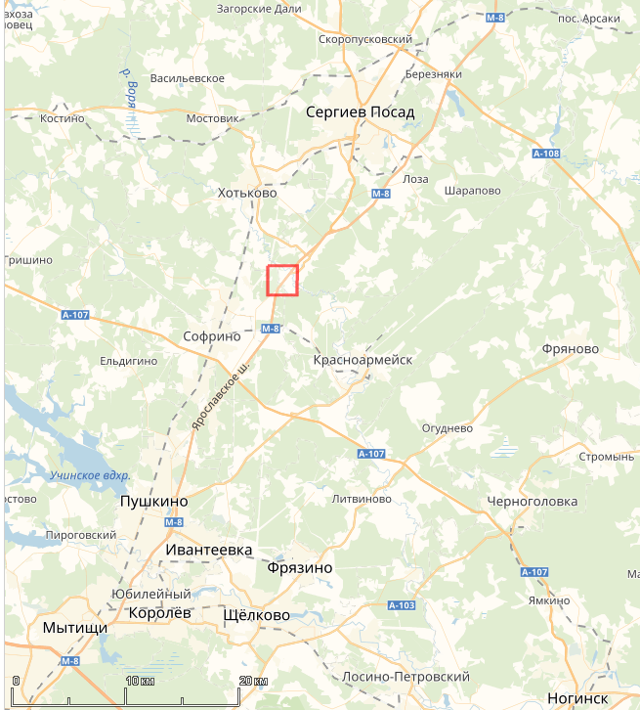
- участок работ
Рис. 1.1 Обзорная карта участка работ

Гидрография. Гидрографическая сеть исследуемой территории принадлежит к бассейну реки Дубны в верхнем ее течении. Наиболее крупным её притоком является р. Кунья, общая протяженность которой составляет 46 км, площадь водосбора 203 км². Ширина реки изменяется от 2-6 до 7-12 м, преобладающая глубина 0,3-0,5 м.
Систематических наблюдений за речным стоком в Сергиево-Посадском районе нет. Ближайший Государственный гидрологический пост действует за пределами рассматриваемой территории в п. Вербилки на реке Дубне. На реке Шибахте, левом притоке реки Дубны, в 1989 г. «Геоцентром-Москва» был организован временной пост.
В пределах рассматриваемого участка протекает р. Воря, левый приток Клязьмы. Ее длина составляет 108 км, площадь водосборного бассейна — 1220 км².
В верхнем течении представляет собой теряющийся ручей, русло оформляется лишь после прохождения через озеро Озерецкое и окружающие болота. Протекает через города Хотьково и Красноармейск, в городе Лосино-Петровском впадает в реку Клязьму в 551 км от её устья.
Климат. Климат района умеренно-континентальный, с тёплым летом и умеренно-холодной зимой с устойчивым снежным покровом. Климатическая характеристика дана на основе данных ближайшей метеостанции «Дмитров». Среднемесячная температура февраля (самого холодного месяца): -8,1 градуса. Среднемесячная температура июля (самого тёплого месяца) составляет +19,8 градусов. Сведения о температурном режиме приведены в таблице 1.1.

Таблица 1.1 – Среднегодовая температура воздуха в пределах района
Метеостанция | Температура воздуха, ℃
 | январь | февраль | март | апрель | май | июнь | июль | август | сентябрь | октябрь | ноябрь | декабрь | Средняя за год
г. Дмитров | -7,4 | -8,1 | -1,5 | 6,2 | 12,9 | 15,7 | 19,8 | 17,2 | 11,7 | 5,1 | -0,2 | -5,8 | -5,5

Продолжительность зимнего периода составляет в среднем 135 дней, однако характерна её значительная изменчивость год от года (наибольшая – 177 дней, наименьшая – 97 дней). Почти ежегодно во все зимние месяцы наблюдаются оттепели. Теплый период с положительными среднесуточными температурами длится в среднем 206-216 дней в году. По данным многолетних наблюдений годовое количество осадков оценивается величиной 406-898 мм, примерно 40% этих осадков приходится на три летних месяца, около 30% осадков выпадает в виде снега. Минимальное количество осадков наблюдается с января по март, максимальное приходится на июль-август. Следует отметить также сильную изменчивость годовой и месячной суммы осадков. Суточные суммы осадков могут меняться в широких пределах Среднемноголетняя годовая сумма выпадающих осадков составляет 630 мм, среднемноголетнее значение испаряемости – 550 мм. Коэффициент увлажнения 1,15. Снежный покров появляется в среднем в конце октября – начале ноября.
Средние месячные значения влажности воздуха составляют зимой – 78-84%, летом – 50-58%. Атмосферное давление в среднем – 748 мм р.ст.

2. Геологическое строение и гидрогеологические условия района

2.1. Геологическое строение
Геологическое строение изучаемой территории определяется ее приуроченностью южной приосевой части Московской синеклизы. В строении района участвуют в основном породы осадочного чехла, представленным мощной толщей верхнепротерозойских, палеозойских, мезозойских и кайнозойских отложений.
Характеристика геологического строения района приводится, начиная верхнего карбона, так как более древние стратиграфические подразделения на исследуемом водозаборном участке не вскрываются
Каменноугольная система
Верхний отдел
В верхнекаменноугольных отложениях выделяются два яруса – касимовский (C₃ksm) и гжельский (С₃g).
Касимовский ярус
В состав касимовского яруса включаются суворовская (C₃sv), воскресенская (С₃vsk), ратмировская (С₃rt), неверовская (С₃nv), перхуровская (С₃pr), мещеринская (C₃msc), измайловская (C₃izm) и трошковская (C₃trs) подсвиты. В литологическом отношении отложения касимовского яруса представлены чередованием терригенных пестроцветных глин, переслаивающихся с мергелями и мергелистыми доломитами мощностью 6-9 м, и карбонатных отложений, представленных светлоокрашенными известняками и доломитами мощностью 4-8 м. Общая мощность касимовского яруса изменяется от 48 до 63 м.
Гжельский ярус
Отложения гжельского яруса выклиниваются в 40-50 км юго-западнее описываемой территории и залегают на касимовских отложениях с небольшим размывом, в связи с чем маломощная трошковская терригенная толща часто выпадает из разреза. В состав яруса входят речицкая (C₃rc), амерьевская (C₃am) свиты, павлово-посадский (C₃pp) и ногинский (C₃ng) горизонты.
Речицкая свита (C₃rc) представлена русавкинской подсвитой (C₃rs), сложенной известняками, часто разрушенными и доломитизированными мощностью 2-6 м, и щелковской подсвитой (С₃sc), состоящей преимущественно из бурых глин с прослоями пестроцветных мергелей и доломитов мощностью 8-12,5 м, реже до 16 м.
Амерьевская свита (C₃am) представлена турабьевскои толщей (C₃trb), сложенной известняками и доломитами с небольшим прослоем глин и мергелей, редко кремней, общей мощностью 26-29 м и малинниковской толщей (C₃mln), представленной пестроцветными глинами и мергелями мощностью 4-6 м.
Павлово-посадский горизонт (C₃pp) представлен известняками и доломитами, трещиноватыми, часто закарстованными. В разрезе повсеместно отмечаются два прослоя по 2-3 м глин, мергелей и кремней, один из которых заключает разрез. Общая мощность горизонта 14-18 м.
Ногинский горизонт (C₃ng) представлен известняками и доломитами мощностью 17-22 м.
Пермская система
Отложения пермской системы представлены ассельским ярусом (P₁a), согласно залегающим на отложениях гжельского яруса. Ассельский ярус развит севернее г. Сергиев Посад, представлен известняками и доломитами и имеет среднюю мощность порядка 25 м. В современной стратификации указанные отложения отнесены к мелиховской свите верхнего карбона (C₃mlh).
Юрская система
Верхний отдел
Отложения юрской системы залегают на размытой поверхности горизонтов карбона и перми. Они представлены морскими осадками келловейского, оксфордского, кимериджского и волжского ярусов. Морские осадки (J₃cl-km) представлены глинами от серых до черных весьма плотных, в нижней части известковых, в верхней – пластичных мощностью 29-38 м. Отложения волжского яруса (J₃v) представлены мелкозернистыми песками от светло-серых до черных, часто сильно глинистых мощностью 15-18 м.
Меловая система
Нижний отдел
Отложения нижнего отдела меловой системы распространены почти повсеместно, кроме участков, примыкающих к древнечетвертичным долинам размыва. Они представлены песками мелко-тонкозернистыми с прослоями глин готеривского, барремского (K₁h-br), аптского (K₁a) и альбcкого (K₁al) ярусов. Общая мощность вышеперечисленных отложений составляет 38-55 м. Залегающие выше отложения нижнеальбcкого подъяруса меловой системы (K₁al₃) представлены темно-серыми до черных глауконитовыми парамоновскими глинами, местами весьма плотными, в верхней части сильно песчанистыми, переходящими в верхней части в песок. Мощность глин составляет от 32-35 до 41 м.
Верхний отдел
Отложения верхнего отдела меловой системы (K₂) приурочены к наиболее высоким поверхностям современного рельефа. Они включают в себя сеноманский (K₂s), туронский, коньякский нерасчлененные (K₂t-kn) и сантонский ярусы (K₂st), представленные мелко и тонкозернистыми песками, иногда среднезернистыми, глинами слюдистыми, реже глинами общей мощностью до 50 м.
Четвертичная система
Отложения четвертичной системы в районе распространены повсеместно, покрывая сплошным чехлом коренные породы от верхнеюрских в древнечетвертичных долинах размыва до верхнемеловых на водоразделах. Максимальной мощности четвертичные отложения достигают в тальвегах древних погребенных долин (до 75 м), минимальной – на склонах современных речных долин (2-3 м).
Четвертичные отложения представлены сложным комплексом ледниковых, водно-ледниковых, аллювиальных и болотных образований.
Водно-ледниковые, аллювиальные, озерные и болотные отложения нижнечетвертичного времени сетуньско-донского горизонта (f, lg I st-dns) выполняют древние эрозионные долины и впадины дочетвертичного рельефа, поднимаясь иногда по бортам долин довольно высоко. Описываемые отложения представлены серыми песками, глинистыми, слюдистыми, мелкозернистыми, иногда до супеси, реже грубозернистыми. Максимальная вскрытая мощность составляет 24 м.
Ледниковые отложения донского горизонта (g I dns) распространены практически повсеместно. Донская морена залегает на коренных породах или на более древних четвертичных отложениях. Перекрывается межледниковыми песчаными образованиями, на водоразделах чаще всего московской мореной. Морена представлена плотными суглинками от красно-бурых до темно-коричневых, реже серого цвета, тяжелыми, грубыми с гравием и валунами преимущественно осадочных пород, с линзами и прослоями песка. Характерная мощность донской морены имеет величину 15-35 м, иногда доходит до 40-45 м.
Донско-московский горизонт нижнечетвертичного возраста (f, lg I dns-II ms) распространен на большей части территории, отсутствуя лишь на некоторых водоразделах. Водно-ледниковые, аллювиальные, озерные и болотные отложения горизонта вскрываются долинами рек, представлены песками желтовато-белыми, кварцевыми, в основном среднезернистыми, иногда валунно-галечниковыми отложениями. Мощность межморенных отложений 10-20 м, иногда доходит до 40 м.
Ледниковые отложения московской морены среднечетвертичного возраста (g II ms) покрывают описываемую территорию чехлом переменной мощности, размытым по долинам крупных рек. Морена представлена красно-бурым суглинком, неоднородным, сильно песчаным, с большим количеством гравия, гальки и валунов преимущественно изверженных пород. На водоразделах мощность морены достигает 63 м.
Современные отложения представлены аллювиальными образованиями (aIV), слагающими поймы, террасы рек, днища балок и оврагов. Они представлены породами от суглинков до галечно-валунного материала, чаще всего песками и супесями общей мощностью от 6-8 до 10-15 м.

2.2. Гидрогеологические условия
В гидрогеологическом отношении рассматриваемая территория относится к центральной части Московского артезианского бассейна. Основными гидрогеологическими особенностями рассматриваемой территории являются неравномерно слоистое залегание четвертичных отложении в пределах Клинско-Дмитровской гряды, что определяет значительные перепады уровней подземных вод четвертичных отложений по вертикали и их сложную взаимосвязь с нижележащими мезозойским и верхнекаменноугольными водоносными горизонтами, а также погружение водоносных горизонтов, приуроченных к каменноугольным отложениям, на северо-восток. Наконец, повсеместное распространение в верхней части разреза отложений московской морены затрудняет питание атмосферными осадками водоносных отложений мезозойского и каменноугольного возраста.
На описываемой территории выделяются следующие водоносные горизонты, подгоризонты и разделяющие их слабопроницаемые отложения:
- Водоносный комплекс четвертичных отложений (Q);
- Водоносный туронско-сантонский горизонт (K₂t-st)
- Водоносный альб-сеноманский горизонт(K₁al-s)
- Водоупорный верхнеальбский горизонт (K₁al₃);
- Водоносный волжско-альбский горизонт (J₃v-K₁al);
- Водоупорный келловей-кимериджский горизонт (J₃cl-km).
- Водоносный гжельско-ассельский горизонт (C₃g-P₁a);
- Водоносный касимовский горизонт (C₃ksm);
- Водоносный подольско-мячковский горизонт (C₂pd-mc).

Водоносный комплекс четвертичных отложений
Водоносный комплекс объединяет в себе водоносные горизонты аллювиальных отложений, средне- и верхнечетвертичных образований, а также водно-ледниковые отложения нижне- среднечетвертичного возраста. Аллювиальный водоносный горизонт развит по речным долинам и оврагам. Водовмещающими породами в верхней части разреза служат разнозернистые пески с прослоями глин и суглинков, в нижней части часто встречаются прослои гальки и гравия. Водоносный горизонт безнапорный. В его подошве залегают суглинки московской, реже донской морены. Мощность горизонта от 1 м (долины ручьев и оврагов) до 15-20 м (долина реки Дубны). Глубина его залегания до 1 м, реже до 3-5 м. Удельные дебиты изменяются в диапазоне 0,3-1,5 л/с, водообильность его невысокая. По данным откачек значения коэффициента фильтрации составляет 8-13 м/сут., реже 1,5-15,8 м/сут. Воды горизонта пресные с минерализацией 0,2-0,6 г/дм³, гидрокарбонатные кальциевые и магниево-кальциевые, общая жесткость составляет 2-5 мг-экв/дм³.
Подземные воды средне- и верхнечетвертичных образований приурочены к субаэральным покровным суглинкам московской и доносной морены с линзами песка. Московская морена практически не отличается от донской в гидрогеологическом отношении, на водоразделах иногда залегает одна на другой без видимого контакта и выделяется только при наличии донско-московского водоносного горизонта. Мощность водоносных отложений переменная, от нескольких метров до десятков метров. Подстилаются морены донско-московскими, сетуньско-донскими или мезозойскими водоносными отложениями. На большей части территории воды в моренах являются безнапорными. Водообильность горизонта незначительная, удельные дебиты часто не превышают 0,1 л/с, коэффициент фильтрации равен 0,1-5,6 м/сут. Воды преимущественно пресные с минерализацией 0,4-0,7 г/дм³, гидрокарбонатные магниево-кальциевые и кальциевые с общей жесткостью 6-9 мг-экв/дм³.
Водоносный горизонт нижне- среднечетвертичных отложений имеет широкое распространение, выклинивается на отдельных участках водоразделов и в пределах глубоко врезанных современных долин. Водовмещающими породами служат межморенные пески, чаще всего разнозернистые с гравийными прослоями и линзами. В кровле горизонта залегают суглинки московской морены. Часто к ним приурочены выходы родников. В подошве горизонта на большей площади залегают суглинки донской морены, на водоразделах – меловые отложения. Мощность водоносного горизонта изменяется от 5 до 30 м, величина напора над кровлей достигает 33 м. Его водообильность изменяется в широких пределах, дебиты колодцев и скважин достигают 3,7 л/с, удельные дебиты не превышают 1,6 л/с. Коэффициенты фильтрации изменяются от 3-5 до 10-15 м/сут. Воды пресные, с минерализацией 0,4-0,8 г/дм³, гидрокарбонатные кальциевые и магниево-кальциевые, от умеренно жестких до очень жестких. Водоносный горизонт широко эксплуатируется колодцами в сельской местности. На участке работ отложения четвертичного комплекса вскрыты с поверхности земли до глубины 28,4 м и представлены песками с включениями валунов.
Водоносный туронско-сантонский горизонт
Горизонт имеет локальное распространение и приурочен к отложениям туронского и сантонского ярусов нижнего и верхнего мела. Отложения горизонта залегают на песчаных отложениях альбского яруса. Водовмещающими породами являются мергели и мела в нижней части разреза песчанистые. Водоносный горизонт безнапорный. Мощность обводненной толщи составляет 50-70 метров достигая 80-110 метров. Коэффициенты фильтрации водовмещающих пород весьма изменчивы - от 0,1 до 31 м/сут. По химическому составу воды гидpокаpбонатные кальциевые, магниево-кальциевые или натpиево-кальциевые с минерализацией 0,3-1,3 г/дм³.
Водоносный альб-сеноманский горизонт
Занимает наиболее высокие участки древних водоразделов в пределах Клинско-Дмитровской гряды, приурочен к трещиноватым трепелам, среднезернистым и глинистым пескам альб-сеноманского яруса. Нижним его водоупором являются верхнеальбские темно-серые до черной глауконитовой глины мощностью 32-41 м. На водозаборе Суммарная мощность водоносных отложений альб-сеноманского водоносного горизонта изменяется от 14-15 до 20 м. Дебиты скважин составляют 0,3-3,5 л/с, удельные дебиты не превышают 1 л/с. Коэффициенты фильтрации водоносных отложений имеют величину 1-6 м/сут. Воды пресные с минерализацией 0,3-0,4 г/дм³, гидрокарбонатные магниево-кальциевые с обшей жесткостью 4-6 мг-экв/дм³. В санитарно-бактериологическом отношении воды нередко оказываются загрязненными. В области развития горизонта отмечена разгрузка его родниками.
На участке работ горизонт вскрывается скважинами водозабора на глубине 28,4 м сразу под четвертичными отложениями. Представлены отложения горизонта толщей переслаивания песков глин и песчаников, общей мощностью 52,6 м.
Водоупорный верхнеальбсий горизонт
Отложения горизонта распространены преимущественно в центральной и южной частях района и залегают под отложениями альб-сеноманского горизонта, а в местах его отсутствия – на поверхности. Отложения горизонта представлены преимущественно глауконитовыми глинами мощностью 32-41 м. На участке работ отложения горизонта представлены переслаиванием глин и песчаников мощностью 36,2 м.
Водоносный волжско-альбский горизонт
Распространен повсеместно, отсутствуя только в глубоких древнечетвертичных долинах, и приурочен к среднеальбским, аптским, готеривским и барремским пескам нижнего мела и волжским пескам верхней юры. Водовмещающими породами являются мелко и тонкозернистые пески, слюдистые, иногда глинистые мощностью от 60 до 78 м. Верхним водоупором служат парамоновские глины. Залегает комплекс повсюду на келловей-кимериджской слабопроницаемой глинистой толще, являющейся региональным водоупором. Водоупор представлен глинами от серых до черных, плотными, слюдистыми, местами аргиллитоподобными с наклонными трещинами скола. Мощность глин составляет 29-38 м.
Водоносный горизонт напорный. Напор достигает максимальной величины 66 м на древних водоразделах, наименьшей – 30 м в долинах рек. Дебиты скважин составляют 0,7-4,0 л/с. Удельные дебиты – 0,01-1,1 л/с. Коэффициент фильтрации изменяется в пределах 0,2-6,5 м/сут. Воды пресные, минерализация составляет 0,2-0,5 г/дм³, гидрокарбонатные кальциево-магниевые и магниево-кальциевые, изредка натриево-кальциевые и натриево-магниево-кальциевые, общая жесткость – 3,7-6,6 мг-экв/дм³, pH составляет 7,4-8,4, содержание железа редко достигает 4,5 мг/дм³.
На участке работ горизонт вскрывается скважинами на глубине 107,2 под глинами верхнеальбского возраста. Горизонт представлен преимущественно песками с маломощными прослоями глин (3-7 м) и песчаников. Вскрытая мощность горизонта составляет 73,2 м.
Водоупорный келловей-кимериджский горизонт
Келловей-киммериджский водоупорный горизонт является регионально выдержанным водоупорным слоем, отделяющим ниже залегающие водоносные горизонты каменноугольных отложений от вышележащих водоносных горизонтов. Водоупорный горизонт представлен глинами от серых до черных весьма плотных, в нижней части известковых, в верхней – пластичных мощностью 29-38 м. На участке работ отложения горизонта вскрыты на глубине 180,5 м. Вскрытая мощность на участке работ составляет 31,0 м
Водоносный гжельско-ассельский горизонт
Развит повсеместно на всей описываемой территории. Глубина залегания его кровли изменяется от 103 м в долине р. Дубны до 235 м на водоразделах. Максимальные абсолютные отметки кровли горизонта по мере погружения водоносных отложений на северо-восток снижаются от 30 до 10 м. Общая мощность водоносных отложений изменяется от 30 до 65 м. Водоносные отложения приурочены к карбонатным породам ассельского яруса нижней перми, павлово-посадскому и ногинскому горизонтам верхнего карбона. Они представлены известняками и доломитами, доломитизированными известняками, местами сильно закарстованными, трещиноватыми, кавернозными, с прослоями кремней, мергелей и глин мощностью до 2 м. Сверху горизонт перекрыт юрскими глинами и подстилается пестроцветной толщей малинниковских (C₃mln) глин, мергелей и глинистых доломитов, обшей мощностью 4-6 м.
Водообильность водоносного горизонта высокая. По результатам обследования и данным ГВК дебиты водозаборных скважин изменяются в пределах 1,1-11,1 л/с при понижениях уровня в них 0,5-8 м. Водопроводимость горизонта достигает 200-600 м²/сут, в долинах рек и 50-200 м²/сут на водоразделах.
Гжельско-ассельский водоносный горизонт напорный. В естественных условиях величина напора над кровлей составляла 100-125 м. К настоящему времени она снижена до 70-120 м, а в центре водозабора г. Сергиев Посад напор над кровлей уменьшился до 35-40 м. Современный поток подземных вод имеет субмеридиональное направление с абсолютными отметками уровней подземных вод на севере 130-136 м и на юге территории (северная окраина г. Сергиев Посад) – 70-73 м.
Воды гжельско-ассельского водоносного горизонта повсюду на рассматриваемой территории пресные с минерализацией 0,3-0,65 г/дм³, гидрокарбонатные магниевые кальциевые, на северо-востоке переходящие в сульфатные, умеренно жесткие. Характерно повышенное содержание железа (до 1,13 мг/дм³).
Водоносный горизонт является целевым на участке работ и вскрыт всеми скважинами группового водозабора на глубине от 196,0 до 211,5 м и пройден до глубины 260,5-278,0 м. Вскрытая мощность горизонта составляет 49,0 – 83,0 м. Водовмещающими породами являются известняки, местами глинистые. По результатам опробования горизонта в скважине № 6 был достигнут дебит 22,5 м³/час (540 м³/сут). При данном дебите понижение уровня подземных вод составило 1,3 м. Удельный дебит скважины 17,3 м³/час. В скважине № 7 был достигнут дебит 24,0 м³/час (576 м³/сут). При данном дебите понижение уровня подземных вод составило 1,5 м. Удельный дебит скважины 16,0 м³/час. В скважине № 8 была выполнена откачка дебитом 51,5 м³/час (1236 м³/сут). При данном дебите понижение уровня составило 1,7 м, удельный дебит – 30,3 м³/час. В скважине № 4а была выполнена откачка дебитом 30,0 м³/час (720 м³/сут). При данном дебите понижение уровня составило 3,0 м, удельный дебит – 10,0 м³/час. Уровень подземных вод при строительстве скважин установился на глубинах 98,1-132,0 м.
Водоносный касимовский горизонт
Имеет повсеместное распространение, приурочен к карбонатным отложениям нижней части верхнего карбона и подстилается кревякинскими глинами верхнего карбона мощностью 8-12 м. Водоносный горизонт не эксплуатируется в связи с повышенной минерализацией подземных вод. Отмечается рост минерализации по мере погружения водоносных отложении на северо-восток от 1,9 г/дм³ (с. Сватково) до 6,2 г/дм³ на крайнем северо-востоке территории (с. Ратьково). Воды по составу сульфатные, сульфатно-хлоридные, имеют общую жесткость 26,5-45,2 мг-экв/дм³. Содержание фтора изменяется в пределах 2,25-2,31 мг/дм³.
Водоносный подольско-мячковский горизонт
Горизонт распространен повсеместно и залегает под касимоским водоносным горизонтом на территории района работ. Водовмещающими породами являются трещиноватые известняки и доломиты мячковского и подольского горизонтов и верхней части каширского горизонта (смедвинская толща) среднего карбона. Полная мощность водоносного комплекса составляет 65–75 м. Глубина залегания кровли водоносного комплекса колеблется от 25 до 65 м, что соответствует абс. отм. 90–115 м.
Водообильность подольско-мячковского комплекса на территории исследований незначительная и неравномерная по площади. Удельные дебиты скважин составляют 1,1– 1,95 л/с. Водопроводимость водоносного комплекса составляет от 150 до 250 м2/сут.
Воды пресные, по типу гидрокарбонатные магниево-кальциевые или кальциево– магниевые с минерализацией 0,2–0,5 г/дм3; умеренно жесткие и жесткие, общая жесткость воды изменяется от 4 до 7,8 ммоль/дм3. Подземные воды водоносного подольско- мячковского комплекса обладают наиболее ценным качеством – постоянством содержания основных компонентов и химических элементов, регламентируемых СанПиНа 2.1.4.1074- 01 в длинном ряду наблюдений.
Питание водоносного комплекса осуществляется за счет перетока подземных вод из вышележащих водоносных горизонтов и комплексов, а также за пределами территории. Разгрузка осуществляется за счет эксплуатации комплекса групповыми водозаборами и одиночными эксплуатационными скважинами, а также за счет перетока в нижележащие водоносные горизонты и комплексы.
Таким образом, гидрогеологические условия района в целом благоприятные для формирования значительных запасов подземных вод. Нижележащие водоносные горизонты на рассматриваемой территории для организации водоснабжения бесперспективны, а потому подробно не рассматриваются.
Гидрогеологические условия территории проиллюстрированы на рис. 2.1.

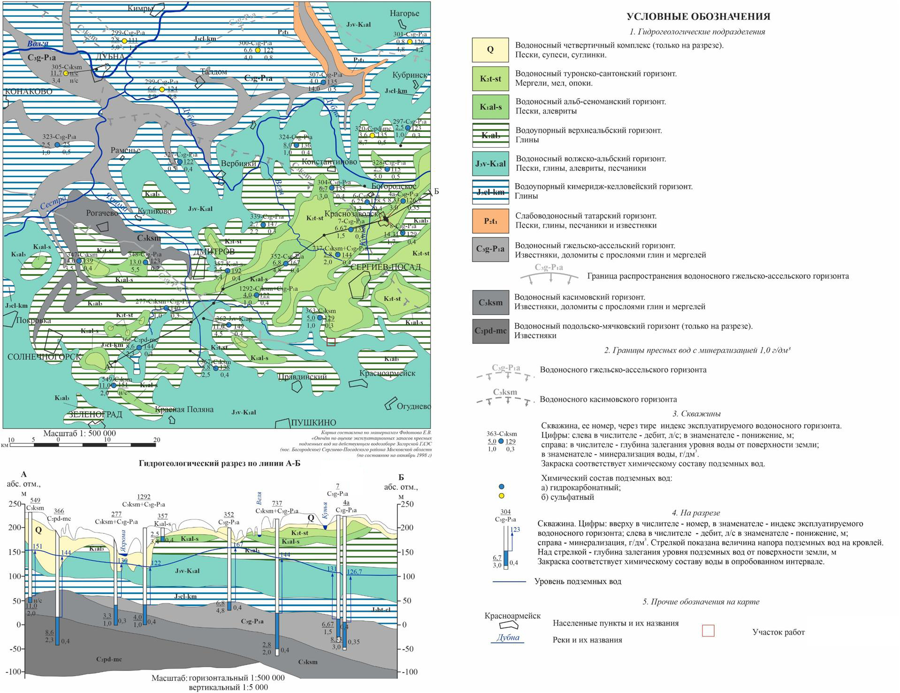
Рис. 2.1 Гидрогеологическая карта района

3. Характеристика скважин водозабора
Водозабор, эксплуатируемый МУП «РКС» представлен скважинами П-364 и П-12515. Режим работы можно охарактеризовать как прерывистый, определяющийся накоплением водосборных резервуаров и потребностью в воде. Скважина 1 (П-364) пробурена АО «Промбурвод» в 1971, глубина 150,0 м; скважина 2 (П-12515), пробурена трестом «Промбурвод»в 1964, глубина 161,0 м. Скважины оборудованы для эксплуатации гжельско-ассельского водоносного горизонта, приуроченного к известнякам верхнего отдела каменноугольной системы. Согласно паспортам скважин (приложение 2), водоносный горизонт вскрыт на глубине 97-110 м, вскрытая мощность горизонта в среднемсоставляет 52 м. Водоносный горизонт имеет напорный характер, величина напора над кровлей горизонта составляет 63-65,5 м. По результатам строительной откачки из скважины № 2, продолжительностью 144 часа, дебитом 24 м³/час было достигнуто понижение уровня на 2 м. По результатам строительной откачки из скважины № 1, продолжительностью 2 суток, насосом ЭЦВ 8-40-165, дебитом 27,0 м³/час было достигнуто понижение уровня на 2 м.

Таблица 3.1 – Паспортные характеристики скважин водозабора МУП «ККК»
№ скв. | Индекс в.г. | Глубина скв., м | Абс. Отметка устья скважины, м | Результаты опытных работ при строительной откачке |  |  | Статический уровень, м
 |  |  |  | Дебит, м³/час | Понижение, м | Удельный дебит, м³/час | При бурении скважины | Современное положение уровня
П364 | C₃ | 150 | 170 | 27 | 2 | 13,5 | 138,5 (1971 г) | 136
П12515 | C₃ | 161 | 176,5 | 24 | 2 | 16,0 | 129,5 (1964 г) | 128,5

На водозаборе МУП «РКС» организована следующая схема водоснабжения: вода из скважин по водоводу поступает в водонапорную башню, общей емкостью 25 м³ и далее часть воды в распределительную сеть, часть в котельную и далее в распределительную сеть поселка. Схема водоснабжения приведена на рисунке 3.1

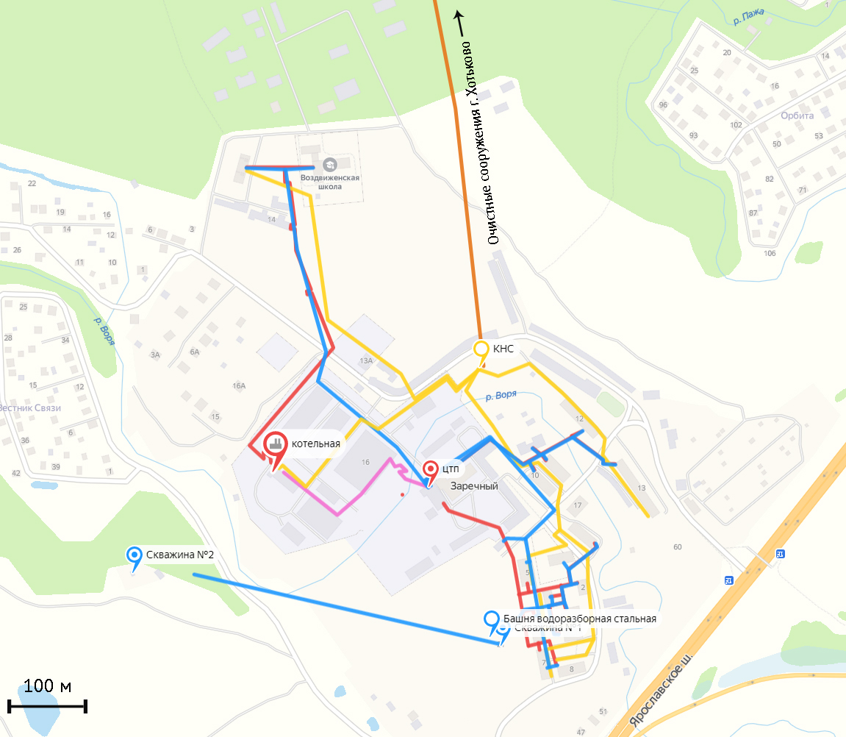
Рис. 3.1 Схема водоснабжения пос. Заречный

3.1. Характеристика санитарного и технического состояния источника водоснабжения
В настоящее время скважина № 1 (П-364) имеет существующее ограждение зоны строгого режима размером 43х32 м со следующими расстояниями от скважины до ограждения: до северо-западного ограждения – 23,0 м, до северо-восточного ограждения – 13 м, до юго-восточного ограждения - 20 м, до юго-западного ограждения – 19 м. В пределах существующей зоны строгого режима располагается павильон со скважиной, а также водонапорная башня, источники микробного или химического загрязнения отсутствуют. Территория земельного участка озеленена и благоустроена, высокоствольные деревья отсутствуют. Павильон скважины кирпичный, размером 5х5 м. Скважина оборудована манометром и краном для отбора проб. Водомерный счётчик отсутствует, показания по фактическому водоотбору снимаются по затратам электроэнергии от работы насосного оборудования. Оголовок скважины герметичен. Таким образом, возможность случайного или умышленного загрязнения источника подземных вод. В целом санитарное состояние зоны строгого режима оценивается как удовлетворительное и соответствующее требованиям СанПиН 2.1.4.1110-01.
Павильон скважины №2 (П12515) расположен в 500 м к северо-западу от скважины 1. Ограждение отсутствует. Павильон кирпичный, размером 4х4 м. Доступ к павильону также осуществляется через металлическую запираемую дверь. В радиусе 30 м источники микробного или химического загрязнения отсутствуют. Территория земельного участка озеленена и благоустроена. К скважине проложена дорожка из твердого покрытия, представленная бетонными плитами. Скважина оборудована манометром и краном для отбора проб. Водомерный счётчик отсутствует, показания по фактическому водоотбору снимаются по затратам электроэнергии от работы насосного оборудования. Оголовок скважины герметичен. Таким образом, возможность случайного или умышленного загрязнения источника подземных вод исключается. Санитарное состояние зоны строгого режима оценивается как удовлетворительное и соответствующее требованиям СанПиН 2.1.4.1110-01
Скважины водозабора МУП «РКС» имеют следующую конструкцию. В скважине 1 (П-364) установлены колоны диаметром 16” в интервале от 0,5 до 19 м, 12” в интервале от 0,5 до 51 м, 10” в интервале от 51 до 91 м, 8” в интервале от 77,3 до 100,8 м Фильтровая колонна диаметром 8” установлена в интервале от 93,9 до 150 м. В интервале от 93,9 -144,9 м установлен фильтр дырчатый диаметром 5. Количество отверстий в фильтре скважины на погонный метр трубы составляет 420 шт, диаметр отверстий 24 мм. В интервале от 144,9-150 м находится отстойник. В скважине произведена затрубная цементация обсадных труб колона 16” от башмака до устья, 10-12” от башмака до устья , 8” от башмака до 77,3 м. В скважине установлен насос марки ЭЦВ 10-65-150 на глубине 68 м.
В скважине 2 (П12515) установлена колона диаметром 12” в интервале от 0,0 до 112 м. Фильтровая колонна диаметром 8х6” установлена в интервале от 108 до 161 м и состоит из фильтрующих частей в интервале 108-133 – 8”, в интервале 133-161 – 6” Фильтр в скважине дырчатый, количество отверстий на погонный метр 400, диаметр отверстий 20 мм. Затрубное пространство зацементировано от глубины 0 до 112 м. В скважине установлен насос марки ЭЦВ 10-65-110 на глубине77м
Геолого-технические разрезы скважин представлены на рисунках 3.2-3.3. Скважины являются технически исправными и пригодными для дальнейшей эксплуатации.
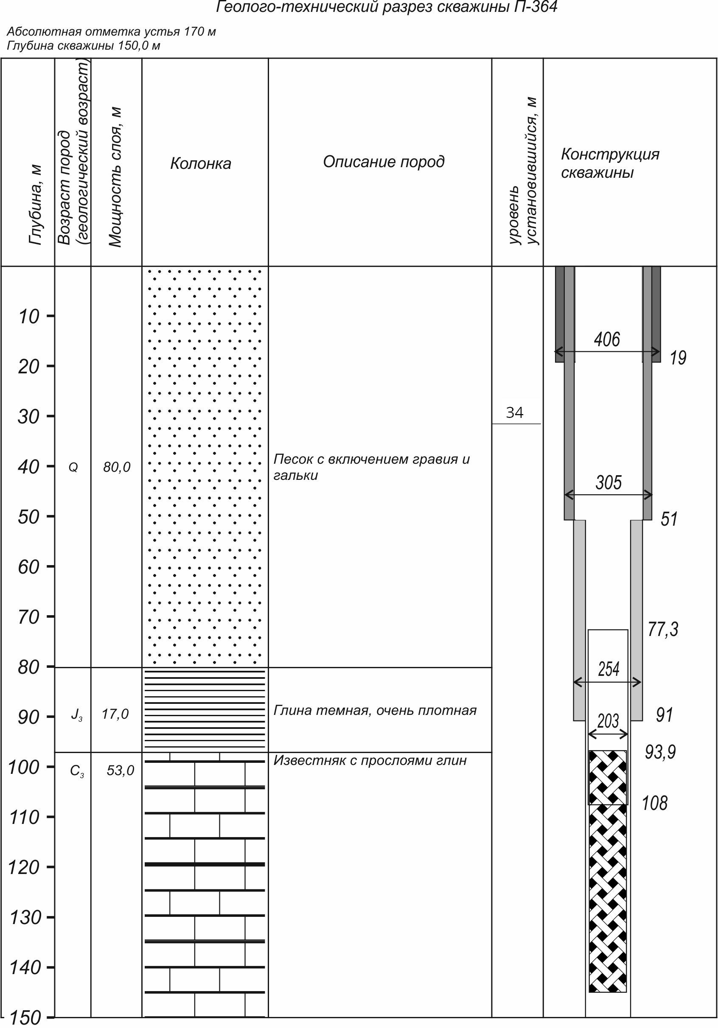

Рис. 3.2 Геолого-технический разрез скважины П-364
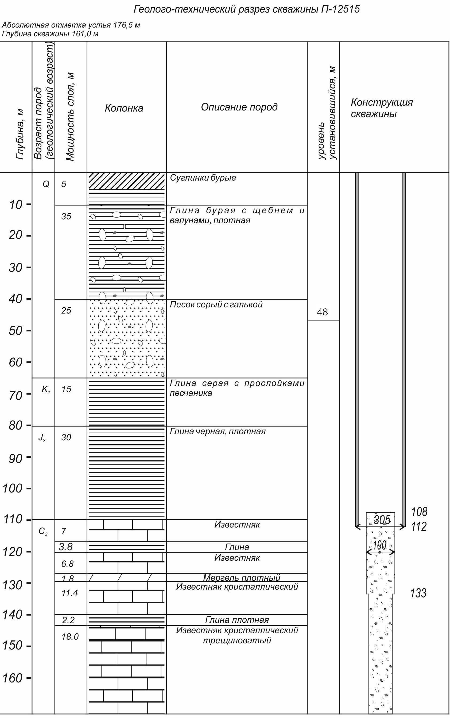
Рис. 3.3 Геолого-технический разрез скважины П-12515

3.2. Опыт эксплуатации водозабора
Анализ опыта эксплуатации скважин группового водозабора МУП «РКС» проводился за период с 2017 по 2020 год. В ходе анализа были собраны и обработаны сведения по фактическому водоотбору подземных вод из скважин и глубине залегания уровня подземных вод за указанный период. Сведения по водоотбору и замерам уровня подземных вод приведены в таблице 3.2 и на рисунке 3.5. Водоотбор из скважины П-364 за исследуемый период изменялся от 124,3 до 501,3 м³/сут, скважины П-12515 от 0 до 350,29 м³/сут. Общий фактический среднемесячный водоотбор из всех скважин водозабора МУП «РКС» составляет 298,3-514,2 м³/сут. В постоянной работе обычно находятся 2 скважины. Режим работы можно охарактеризовать как прерывистый, определяющийся накоплением водосборного резервуара и потребностью в воде. Положение уровня подземных вод в скважине П-364 за весь исследуемый период находилось на глубине 34 м, в скважине П-12515 на глубине 48 м. Постоянство положения уровня подземных вод в течение исследуемого периода говорит о том, что скважины эксплуатируются в условиях режима установившейся фильтрации.
Расчёт размеров поясов зоны санитарной охраны группового водозабора МУП «РКС» будет выполняется на величину перспективной потребности в подземных водах, равной 500 м³/сут.

Таблица 3.2 – Сведения о фактическом водоотборе и положении уровня подземных вод в скважинах МУП «РКС»
Месяц | Фактический водоотбор из скважины, м³ |  |  |  |  | Уровень подземных вод, м
 | Скважина П12515 |  | Скважина П364 |  | ВСЕГО | Скважина П12515 | Скважина П364
 | В месяц | В сутки | В месяц | В сутки | В сутки
авг.17 | 3851,13 | 124,23 | 11589,97 | 373,87 | 498,1 | 48 | 34
сен.17 | 3156 | 105,2 | 11330,4 | 377,68 | 482,88
окт.17 | 3103,1 | 100,1 | 11930,04 | 384,84 | 484,94
ноя.17 | 0 | 0 | 9900,9 | 330,03 | 330,03
дек.17 | 0 | 0 | 10853,1 | 350,1 | 350,1
янв.18 | 1536,67 | 49,57 | 12341,1 | 398,1 | 447,67
фев.18 | 3646,72 | 130,24 | 7023,52 | 250,84 | 381,08
мар.18 | 1683,3 | 54,3 | 9011,7 | 290,7 | 345
апр.18 | 0 | 0 | 8949 | 298,3 | 298,3
май.18 | 4725 | 157,5 | 9470,4 | 315,68 | 473,18
июн.18 | 3750 | 125 | 11630,7 | 387,69 | 512,69 | 48 | 34
июл.18 | 7006 | 226 | 8804 | 284 | 510
авг.18 | 6293 | 203 | 9647,2 | 311,2 | 514,2
сен.18 | 0 | 0 | 12960 | 432 | 432
окт.18 | 6076 | 196 | 9304,03 | 300,13 | 496,13
ноя.18 | 4848 | 161,6 | 7689 | 256,3 | 417,9
дек.18 | 5096,09 | 164,39 | 8948,15 | 288,65 | 453,04
янв.19 | 3506,1 | 113,1 | 9006,43 | 290,53 | 403,63
фев.19 | 0 | 0 | 9807,28 | 350,26 | 350,26
мар.19 | 0 | 0 | 15345 | 495 | 495
апр.19 | 9120 | 304 | 5817,9 | 193,93 | 497,93 | 48 | 34
май.19 | 5429,1 | 180,97 | 9878,7 | 329,29 | 510,26
июн.19 | 6150 | 205 | 8547,9 | 284,93 | 489,93
июл.19 | 8246,93 | 266,03 | 8123,86 | 262,06 | 528,09
авг.19 | 10858,99 | 350,29 | 3853,3 | 124,3 | 474,59
сен.19 | 0 | 0 | 15039 | 501,3 | 501,3
окт.19 | 9513,9 | 306,9 | 5235,9 | 168,9 | 475,8
ноя.19 | 0 | 0 | 13299,9 | 443,33 | 443,33
дек.19 | 7842,07 | 252,97 | 4905,13 | 158,23 | 411,2
янв.20 | 3352,03 | 108,13 | 10828,3 | 349,3 | 457,43
фев.20 | 5636,4 | 201,3 | 7148,4 | 255,3 | 456,6
мар.20 | 3285,07 | 105,97 | 10144,13 | 327,23 | 433,2
апр.20 | 5688,9 | 189,63 | 9093,9 | 303,13 | 492,76
май.20 | 4569 | 152,3 | 11052 | 368,4 | 520,7
июн.20 | 5850 | 195 | 9437,1 | 314,57 | 509,57 | 48 | 34
июл.20 | 10579,99 | 341,29 | 4330,08 | 139,68 | 480,97

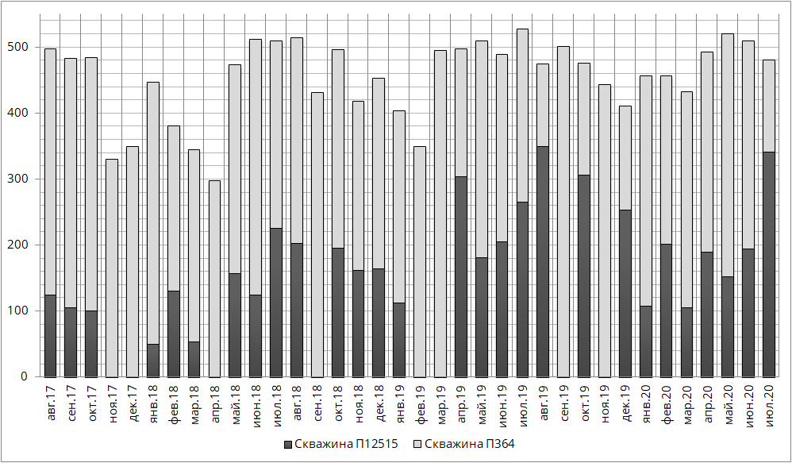
Рис. 3.5 График фактического среднесуточного водоотбора подземных вод в скважинах

4. Характеристика качества подземных вод
Качество подземных вод верхнее каменноугольного водоносного горизонта было изучено по результатам анализов проб воды, отобранных МУП «РКС» в период с 2018 по 2020 гг. (приложение 3). Требования к качеству подземных вод на участке водозабора соответствуют требованиям СанПиН 2.1.4.1074-01 «Питьевая вода. Гигиенические требования к качеству воды централизованной системы питьевого водоснабжения. Контроль их качества». Лабораторные исследования проводились в аккредитованных лабораториях. Лабораторные испытания выполнялись в испытательном лабораторном центре ФГБНУ ФИЦ «Почвенный институт им. В.В. Докучаеа», испытательном лабораторном центре ФГБУЗ Головной центр гигиены и эпидемиологии, АИЛЦ филиала ФБУЗ «Центр гигиены и эпидемиологии в Московской области» в городах Дубна, Лобня, Долгопрудный, Дмитровском, Талдомском районах, филиала ФБУЗ «Центр гигиены и эпидемиологии в Московской области» в г. Ивантеевка. Перечень компонентов, отбираемых для лабораторных исследований, регламентирован согласованной программой производственного контроля качества воды (приложение 4). Результаты исследований проб воды из скважин представлены в таблице 4.1.
Подземные воды на участке используются для хозяйственно-питьевого водоснабжения и технологического обеспечения водой населения и предприятий пос. Заречный.
Органолептические свойства. Среди органолептических свойств определялись запах, привкус, мутность и цветность. Подземные воды без привкуса и запаха, со значением цветности от 0 до 20,0 градусов цветности. Значение мутности (по каолину) изменяется от 0,0 до 5 мг/дм³. Таким образом, подземные воды в скважинах МУП «РКС» в целом соответствуют требованиям СанПиН 2.1.4.1074-01 «Питьевая вода…» по органолептическим свойствам, за исключением единичных случаев.
Количественный химический анализ. Величина сухого остатка изменяется в пределах 301-581 мг/дм³. По степени жесткости подземные воды, жесткие – 5,0-7,2 °Ж, по величине рН – 7,1-7,7 нейтральные. Значение окисляемости изменяется от 0,28-2,4 мг*О₂/дм³. Содержание железа варьирует от 0,1 до 0,51мг/дм³. В целом по обобщенным показателям воды водоносного горизонта соответствуют требованиям СанПиН 2.1.4.1074-01 «Питьевая вода…», за исключением единичных случаев по жесткости. Превышения по содержанию железа имеют регулярный характер и связаны с природными особенности водоносного горизонта.
Микробиологические показатели. Среди микробиологических показателей определялось общее микробное число (ОМЧ), общие колиморфные бактерии (ОКБ) и термотолерантные колиморфные бактерии (ТКБ). ОКБ и ТКБ в подземных водах отсутствуют, общее микробное число изменяется от 0,0 до 11,0 КОЕ на 1 мл.
По микробиологическим показателям подземные воды гжельско-ассельского водоносного горизонта на участке являются здоровыми.
Показатели радиационной безопасности. К данным показателям относится суммарная альфа-активность, суммарная бета-активность и содержание радона 222. Значение альфа активности в подземных водах не превышает ПДК (<0,05 Бк/дм³), значение изменяется бета-активности от 0,12 до 0,52 Бк/дм³ при ПДК – 1,0 Бк/дм³. Содержание радона в подземных водах до 2 Бк/дм³. Согласно п. 3.6. (3) СанПиН 2.1.4.1074-01 «Питьевая вода…», подземные воды можно считать безопасными в радиологическом отношении.

Для последующего использования подземных вод для питьевого и хозяйственно-бытового водоснабжения необходима их предварительная водоподготовка, в частности обезжелезивание и умягчение.

Таблица 4.1 - Результаты химических анализов проб воды из скважин МУП «РКС» за период 2017-2019 гг
Наименование определяемого показателя | Единицы измерения | Допуст. значения | 20.03.  2018 | 05.06.  2018 | 05.09.  2018 | 12.10.  2018 | 17.07.  2019 | 09.12.  2019 | 30.06.  2020 | 14.07.  2020 | 17.07.  2020
Органолептический анализ
Запах | балл | 2 |  | 1 | 2 | 0 | 0 |  | <2 |  | 1
Цветность | градус | 20 |  | <1 | <1 | <1 | <5 |  | 20 |  | 20
Мутность | мг/л | 1,5 |  | <0,58 | <0,84 | <0,58 | <0,58 |  | 4,2 |  | 5
Привкус |  |  |  | 1 | 0 | 0 |  |  | 0 |  | 1
Количественный химический анализ
Водородный показатель (pH) | ед. pH | 6,0-9,0 | 7,3 | 7,2 | 7,6 | 7,7 | 7,1 |  | 7,4 |  | 7,3
Общая минерализация | мг/дм³ | 1000 | 303 | 360 | 301 | 321 | 316 |  |  |  | 581
Жесткость общая | мг*экв/дм³ | 7 | 5,5 | 5,9 | 5,4 | 5 | 7,2 |  | 312 |  | 5,3
Окисляемость перманганатная | мгО/дм³ | 5 | 2,08 | 2,16 | 2,08 | 2,4 |  |  | 2,2 |  | 0,28
Кремний | мг/дм³ | 10 | 8,4 |  | 6,7
Сероводород | мг/дм³
Аммоний -ион | мг/дм³ | 2 | 0,65 |  | 0,24
Нитрит-ион (NO₂⁻) | мг/дм³ | 3 | <0,003 |  | <0,003
Нитрат-ион (NO₃⁻) | мг/дм³ | 45 | <0,1 |  | <0,1
Сульфаты (SO₄²⁻) | мг/дм³ | 500 | 10,5 |  | 11,3
Хлориды (СГ) | мг/дм³ | 350 | 3,1 |  | 2,8
Фториды (F⁻) | мг/дм⁴ | 1,5 | 0,39 |  | 0,38
Железо (Fe, суммарно) | мг/дм³ | 0,3 | 0,51 | 0,4 | <0,1 | 0,26 | 0,37 |  | 0,34 |  | 0,43
Бактериологические исследования
Общее микробное число | КОЕ/см3 | 50 | 0 | 4 | 0 | 0 | 11 | 2 |  | 0
Общие колиформные бактерии | КОЕ/ 100 см3 | отсутств | не обнаруж | не обнаруж | не обнаруж | не обнаруж | не обнаруж | не обнаруж |  | не обнаруж
Термотолерантные колиформные бактерии К | КОЕ/100см3 | отсутств | не обнаруж | не обнаруж | не обнаруж | не обнаруж | не обнаруж | не обнаруж |  | не обнаруж
Радиологические показатели
Суммарная объемная активность альфа-излучающих радионуклидов | Бк/дм³ | 0,2 |  |  | 0,05 |  |  |  |  | <0,02
Суммарная объемная активность бета-излучающих радионуклидов | Бк/дм³ | 1 |  |  | 0,12 |  |  |  |  | 0,52
Rn-222 | Бк/кг | <60 |  |  | 2 |  |  |  |  | <5

5. Зоны санитарной охраны

5.1. Обоснование защищенности целевого водоносного горизонта
Критерием при определении границ первого пояса ЗСО является степень естественной защищенности подземного источника водоснабжения от загрязнения. Степень защищённости водоносного горизонта зависит:
- от наличия или отсутствия над его кровлей слабопроницаемых отложений, выдержанных по мощности и простиранию;
- от соотношения уровней эксплуатируемого водоносного горизонта и грунтовых вод;
- от присутствия или отсутствия непосредственной связи с поверхностными водами.
В соответствии с СанПиНом 2.1.4.1110-02 «Зоны санитарной охраны источников водоснабжения и водопроводов питьевого назначения» к защищенным подземным водам относятся напорные и безнапорные межпластовые воды, имеющие в пределах всех поясов ЗСО сплошную водоупорную кровлю.
К недостаточно защищенным подземным водам относятся:
а) грунтовые воды, т. е. подземные воды первого от поверхности земли безнапорного водоносного горизонта, получающего питание на площади его распространения;
б) напорные и безнапорные межпластовые воды, которые в естественных условиях или в результате эксплуатации водозабора получают питание на площади ЗСО из вышележащих недостаточно защищенных водоносных горизонтов через гидрогеологические окна или проницаемые породы кровли, а также из водотоков и водоемов путем непосредственной гидравлической связи.
Скважинами группового водозабора вскрыт водоносный гжельско-ассельский горизонт, кровля которого перекрывается глинистыми и песчаными отложениями четвертичного, мелового и юрского возрастов общей мощностью 97-110 м. Водоносный горизонт является напорным, величина напора над кровлей горизонта составляет 63-65,5 м. Для качественной оценки защищенности поземных вод гжельско-ассельского водоносного горизонта от загрязнения выполним расчет времени вертикальной фильтрации загрязненных вод с поверхности в целевой водоносный горизонт через разделяющий водоупор (водоупоры) по формуле:
$$t=\frac{m_{0}^{2}*n}{k_{0}*∆H}, где$$
m₀ – мощность водоупорного слоя, м;
n – пористость пород водоупорного слоя;
k₀ – коэффициент фильтрации водоупорных пород, м/сут;
ΔН – разность уровней поверхности земли и водоносного горизонта, м.
Значения параметров пористости и коэффициента фильтрации водоупорных слоев взяты согласно Справочному руководству гидрогеолога (под редакцией В.М. Максимова [4]). Результаты расчёта времени вертикальной фильтрации загрязненных вод приведены в таблице 5.5

Таблица 5.1 – Результаты расчёта времени проникновения загрязнения
Литологическое описание | Геологический индекс | Мощность, м | Пористость | Коэффициент фильтрации, м/сут | Разность уровней ΔН, м | Расчётное время проникновения загрязнения, сут (лет)
Скв 364
глина | J₃ | 17 | 0,4 | 0,0002 | 97 | 5959 (16)
Скв 12515
глина | Q | 35 | 0,4 | 0,0002 | 110 | 116364 (318)
глина | K₁ | 15
глина | J₃ | 30

Таким образом, эксплуатируемый водоносный горизонт перекрывается слабопроницаемыми отложениями четвертичного, мелового и юрского возрастов. Реальное время проникновения загрязнения в водоносный горизонт с поверхности земли составляет 16 лет для скважины 364 и 318 лет для скважины 12515, что значительно превышает время выживания бактерий (200 суток, согласно СанПиН 2.1.4.1110-02) и свидетельствует о защищенности эксплуатируемого водоносного горизонта от микробного загрязнения на всей площади исследуемого водозабора. Водоносный горизонт имеет напорных характер и не имеет гидравлической связи с поверхностными водными объектами, что позволяет классифицировать его в пределах группового водозабора МУП «РКС» как защищенный от поверхностного загрязнения.

5.2. Обоснование размеров первого пояса ЗСО
Размеры зоны санитарной охраны первого пояса водозаборного сооружения
В состав зоны санитарной охраны (ЗСО) водозаборов входят три пояса. Размеры поясов ЗСО определяются в соответствии с СанПиН 2.1.4.1110-02 «Зоны санитарной охраны источников водоснабжения и водопроводов питьевого назначения».
Первый пояс ЗСО, именуемый также зоной строгого режима, включает в себя непосредственно территорию расположения водозаборного сооружения и устанавливается с целью устранения случайного или умышленного загрязнения источника воды. Граница первого пояса устанавливается на расстоянии не менее 30 м от водозабора - при использовании защищенных подземных вод и на расстоянии не менее 50 м - при использовании недостаточно защищенных подземных вод.
Согласно выполненным расчётам, можно утверждать, что эксплуатируемый скважинами водозабора МУП «РКС» водоносный горизонт является защищенным от поверхностного загрязнения. Таким образом, граница первого пояса ЗСО скважин должна быть организована на расстоянии 30 м от устья скважины. В связи с защищенностью водоносного горизонта и отсутствием источников загрязнения рекомендуется принять размеры зоны строгого режима в границах существующего ограждения.
Предлагаемые к утверждению границы первого пояса ЗСО (зоны строгого режима) имеют размеры:
- для скважины 1 (П-364) 43х32м;
- для скважины 2 (П-12515) 44х42 м.
Планы первого пояса зоны санитарной охраны скважин представлены на рисунках 5.1 - 5.2.
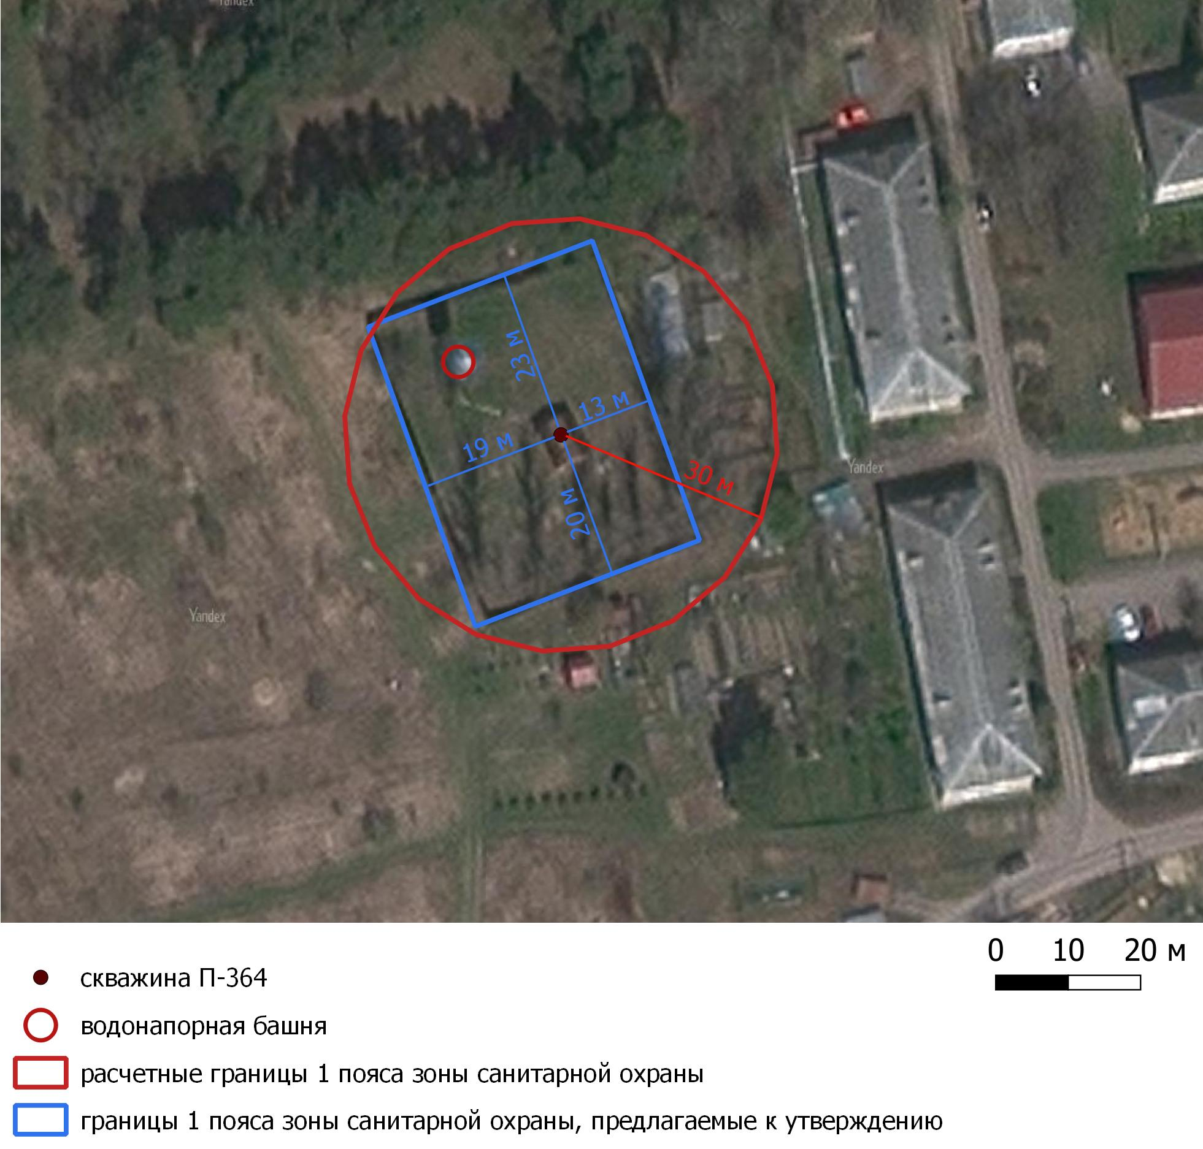
Рис. 5.1. План первого пояса зоны санитарной охраны скважины 1 (П-364). Масштаб 1:1000

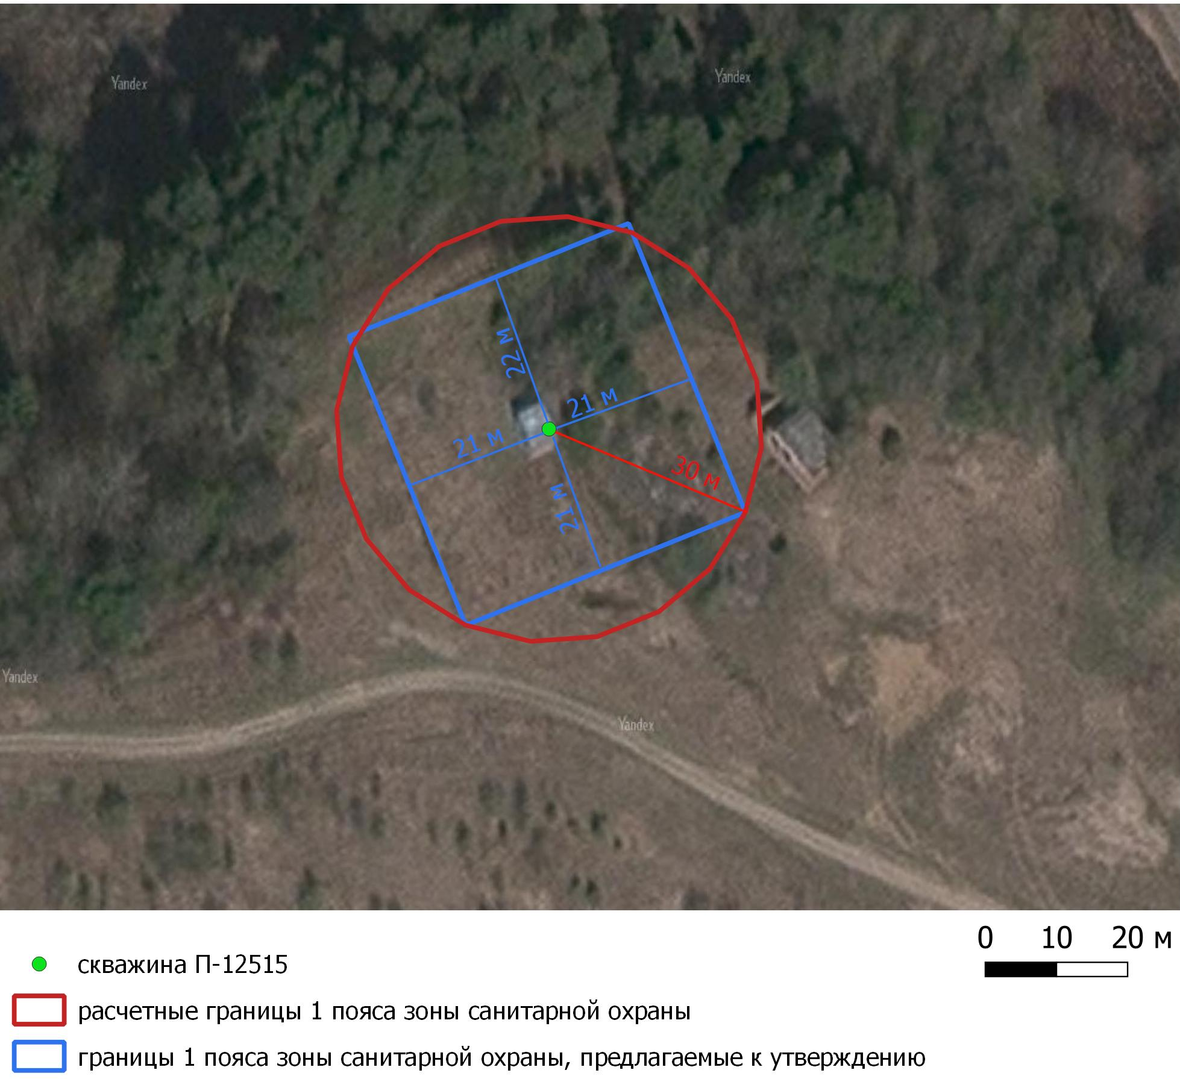
Рис. 5.2 План первого пояса зоны санитарной охраны скважины 2 (П-12515). Масштаб 1:1000

Размеры зоны санитарной охраны первого пояса водопроводных сооружений и водоводов
Зона санитарной охраны водопроводных сооружений, расположенных вне территории водозабора согласно СанПиН 2.1.4.1110-02, представлена первым поясом (строгого режима), водоводов - санитарно-защитной полосой.
Согласно СанПиН 2.1.4.1110-02, ширину санитарно-защитной полосы водовода следует принимать по обе стороны от крайних линий водопровода:
а) при отсутствии грунтовых вод – не менее 10,0 м при диаметре водоводов до 1 000 мм и не менее 20,0 м при диаметре водоводов более 1 000 мм;
б) при наличии грунтовых вод – не менее 50,0 м вне зависимости от диаметров водоводов.
На рассматриваемой территории водовод от скважин проложен под землей на глубине 2,0 м до насосной станции, далее вода по распределительной сети направляется потребителям. В виду отсутствия грунтовых вод, ширина санитарно-защитной полосы водовода, устанавливается на расстоянии 10,0 м по обе стороны от крайних линий водоводов. Важно учитывать, что в пределах санитарно-защитной полосы водоводов должны отсутствовать источники загрязнения почвы и грунтовых вод (уборные, помойные ямы, навозохранилища, приемники мусора и др.).
Водонапорная башня расположена в 17 м к северо-востоку от скв. П-364. Зона санитарной охраны водонапорной башни включена в 1 пояс ЗСО скважины.
В пределах ЗСО должны выполняться мероприятия, предусмотренные СанПиН 2.1.4.1110-02 «Зоны санитарной охраны источников водоснабжения и водопроводов питьевого назначения».

5.3. Обоснование размеров второго и третьего поясов ЗСО
Границы II и III поясов ЗСО определяются гидродинамическими расчетами, исходя из условий, что микробное и химическое загрязнение, поступающие в водоносный горизонт за пределами второго и третьего поясов, не достигнут водозабора
Границы 2 и 3 поясов ЗСО определяются по методике, разработанной ВНИИВОДГЕО в 1983 г. Для вычисления зон санитарной охраны применяется расчетные схемы, без учета естественного потока подземных вод, для неограниченного пласта используя следующую формулу:

$$R=\sqrt{\frac{Q*T}{π*m*n}}$$

Для расчётов примем, что водозабор является «большим колодцем» и используем усредненные гидрогеологические параметры по водозаборным скважинам.
Т_{м} - время действия микробного загрязнения для недостаточно защищенных подземных вод 2-го климатического района – 200 сут (Табл. 1, СанПиН 2.1.4.1110-02);
Т _{х} - время действия химического загрязнения – 9125 сут;
m - среднее значение вскрытой мощности водоносного подразделения;
n – активная пористость пород принимается как водоотдача (μ), определяемая по формуле:
$$n=0,117*\sqrt[7]{К_{ф}}, где$$
К_{ф} - коэффициент фильтрации, который рассчитывается по формуле:
$$К_{ф}=\frac{130*q}{m}, где$$
q - удельный дебит, л/с (Табл. 5.2)

Таблица 5.2 – Исходные данные для расчёта размеров второго и третьего поясов ЗСО
 | Скважина 1(П-364) | Скважина 2 (П-12515)
Q – заявленная водопотребность | 500 м³/сут | 500 м³/сут
m – мощность водоносного горизонта | 53 | 51
q - удельный дебит, л/с | 13,5 | 12
n - пористость водовмещающих пород | 0,19 | 0,19
Т2 – расчетное время микробного загрязнения; | 200 сут.
Т3 - расчетное время химического загрязнения (срок действия водозабора) | 9125 сут.

Размер 2 пояса ЗСО для скважины 1 составляет:
$$R2=\sqrt{\frac{500*200}{3,14*53*0,19}=56 м}$$
для скважины 2:
$$R2=\sqrt{\frac{500*200}{3,14*51*0,19}=57 м}$$

Таким образом, границы 2 пояса ЗСО устанавливаются в форме круга радиусом 56 м для скважины 1 (П-364) и 57 м для скважины 2 (П-12515).

Размер 3 пояса ЗСО для скважины 1 составляет:
$$R3=\sqrt{\frac{500*9125}{3,14*53*0,19}=380 м}$$
для скважины 2 составляет:
$$R3=\sqrt{\frac{500*9125}{3,14*51*0,19}=387м}$$

После объединения расчетных зон третьего пояса, границы третьего пояса ЗСО устанавливаются в виде прямоугольника размером 1278х774 м.

5.4. Характеристика состояния территории второго и третьего поясов ЗСО
В соответствии с «Положением о порядке проектирования и эксплуатации разведанных водозаборов» необходимо создание и соблюдение в пределах водозаборов зон санитарной охраны (ЗСО).
Назначение первого пояса (строгого режима) ЗСО – защита места водозабора и водозаборных сооружений от случайного или умышленного загрязнения и повреждения. В первом поясе не допускается посадка высокоствольных деревьев, все виды строительства, не имеющего непосредственного отношения к эксплуатации, реконструкции и расширению водопроводных сооружений, в том числе прокладка трубопроводов различного назначения, размещение жилых и хозяйственно-бытовых зданий, проживание людей, применение ядохимикатов и удобрений.
Граница первого пояса для скважины 1 устанавливается по существующему ограждению на расстоянии от скважины: 23 м на север, 13 м на восток, 20 м на юг, 19 м на запад. Размеры 1 пояса ЗСО составляют 43х32 м. Граница первого пояса для скважины 2 устанавливается на расстоянии от скважины 22 м на север, 21 м на восток, 21 м на юг, 21 м на запад. Размеры 1 пояса ЗСО составляют 44х42 м.
В границах 1 пояса санитарной охраны скважины №1 расположены: скважина и водонапорная башня. Зоны санитарной охраны водонапорной башни входит с ЗСО скважины. При обследовании территории явных источников, обуславливающих опасность бактериологического и химического загрязнения почв и подземных вод, не выявлено. Зона санитарной охраны строгого режима огорожена забором, Территория 1 пояса ЗСО имеет уклоны для оттока поверхностных вод.
В границах 1 пояса санитарной охраны скважины №2 расположена только скважина. Источников, обуславливающих опасность бактериологического и химического загрязнения почв и подземных вод, не выявлено. Зона санитарной охраны строгого режима не ограждена.
II пояс зоны санитарной охраны определяется гидродинамическими расчётами, в зависимости от ряда санитарных и гидрогеологических данных и соображений. Согласно расчетам ЗСО 2-го пояса имеет форму круга радиусом 56 для скважины №1 и радиусом 57 м для скважины №2.
В пределах расчётной границы второго пояса ЗСО скважин группового водозабора МУП «РКС» располагаются зеленые насаждения, несколько строений пос. Заречный, грунтовая дорога. Таким образом, в пределах второго пояса ЗСО скважин МУП «РКС» отсутствуют кладбища, скотомогильники, поля ассенизации, поля фильтрации, навозохранилища, силосные траншеи, животноводческие и птицеводческие предприятий и другие объекты, обусловливающие опасность микробного загрязнения подземных вод, а также не фиксируется применение удобрений, ядохимикатов, рубки леса главного пользования и реконструкции, что соответствует требованиям СанПиН 2.1.4.1110-02 «Зоны санитарной охраны источников водоснабжения и водопроводов хозяйственно-питьевого водоснабжения».
III пояс зоны санитарной охраны имеет форму прямоугольника размером 1278х774 (рис. 5.4-5.5). В его границах расположены пос. Галыгино, пос. Заречный, Загорский опытный завод пластмасс, часть Ярославского шоссе, часть р. Воря, СНТ «Вестник связи», отработанный песчаный карьер к югу от скважины 2. В пределах зоны пестициды и агрохимикаты не используются. Склады горюче-смазочных материалов, ядохимикатов и минеральных удобрений, накопители промстоков, шламохранилища и другие объекты обуславливающие опасность химического загрязнения подземных вод на данной территории отсутствуют, поэтому специальных требований к организации третьего пояса ЗСО не предъявляется. В пределах дачных участков водоотведение осуществляется в выгребные ямы. ТБО складируется в контейнеры, которые затем вывозятся.
В пределах третьего пояса зоны санитарной охраны расположен потенциальный источник загрязнения – Загорский опытный завод пластмасс. Согласно требованиям п.п. 3.2.2.4 СанПиН 2.1.4.1110-02 запрещается размещение складов горюче-смазочных материалов, ядохимикатов и минеральных удобрений, накопителей промстоков, шламохранилищ и других объектов, обусловливающих опасность химического загрязнения подземных вод. Размещение таких объектов допускается в пределах третьего пояса ЗСО только при использовании защищенных подземных вод, при условии выполнения специальных мероприятий по защите водоносного горизонта от загрязнения при наличии санитарно-эпидемиологического заключения центра государственного санитарно-эпидемиологического надзора, выданного с учетом заключения органов геологического контроля.
ЗАО "Загорский опытный завод пластмасс" специализируется на производстве изделий из полиэтилена, полипропилена, пленки армированной и гладкой, шлангов, трубок на осноае ПАП, мешки под мусор, мешки "майка", пакеты.
В соответствии с требованиями СанПиН 2.2.1/2.1.1.1200-03 "Санитарно-защитные зоны и санитарная классификация предприятий, сооружений и иных объектов "Новая редакция" с изменениями, предприятию установлена СЗЗ - 100 м. Расчетом рассеивания загрязнения вредными веществами атмосферы на границе жилой застройки установлено, что в результате расчета максимально-приземные концентрации вредных веществ с учетом фона не превышают 0,1 ПДК по всем ингредиентам. Разработан план-график по контролю за соблюдением нормативов ПДВ, организован производственный контроль.
В настоящее время выдано санитарно-эпидемиологическое заключение 50.14.03.000.Т.000193.05.10 от 21.05.2010 г. филиала ФГУЗ "Центр гигиены и эпидемиологии в Московской области" в г. Ивантеевка, Пушкинском, Сергиево-Посадском района о соответствии Проекта нормативов предельно-допустимых выбросов ЗАО "Загорский опытный завод пластмасс" государственным санитарно-эпидемиологическим правилам и нормативам.

Таким образом, территория зоны третьего пояса ЗСО скважин группового водозабора МУП «РКС» также соответствует требованиям СанПиН 2.1.4.1110-02 «Зоны санитарной охраны источников водоснабжения и водопроводов хозяйственно-питьевого водоснабжения». План второго и третьего пояса зоны санитарной охраны приведен на рисунках 5.4 - 5.5.
Санитарные мероприятия в пределах 2 и 3 поясов ЗСО должны выполняться владельцами объектов, оказывающих (или могущих оказать) отрицательное влияние на качество подземных вод.

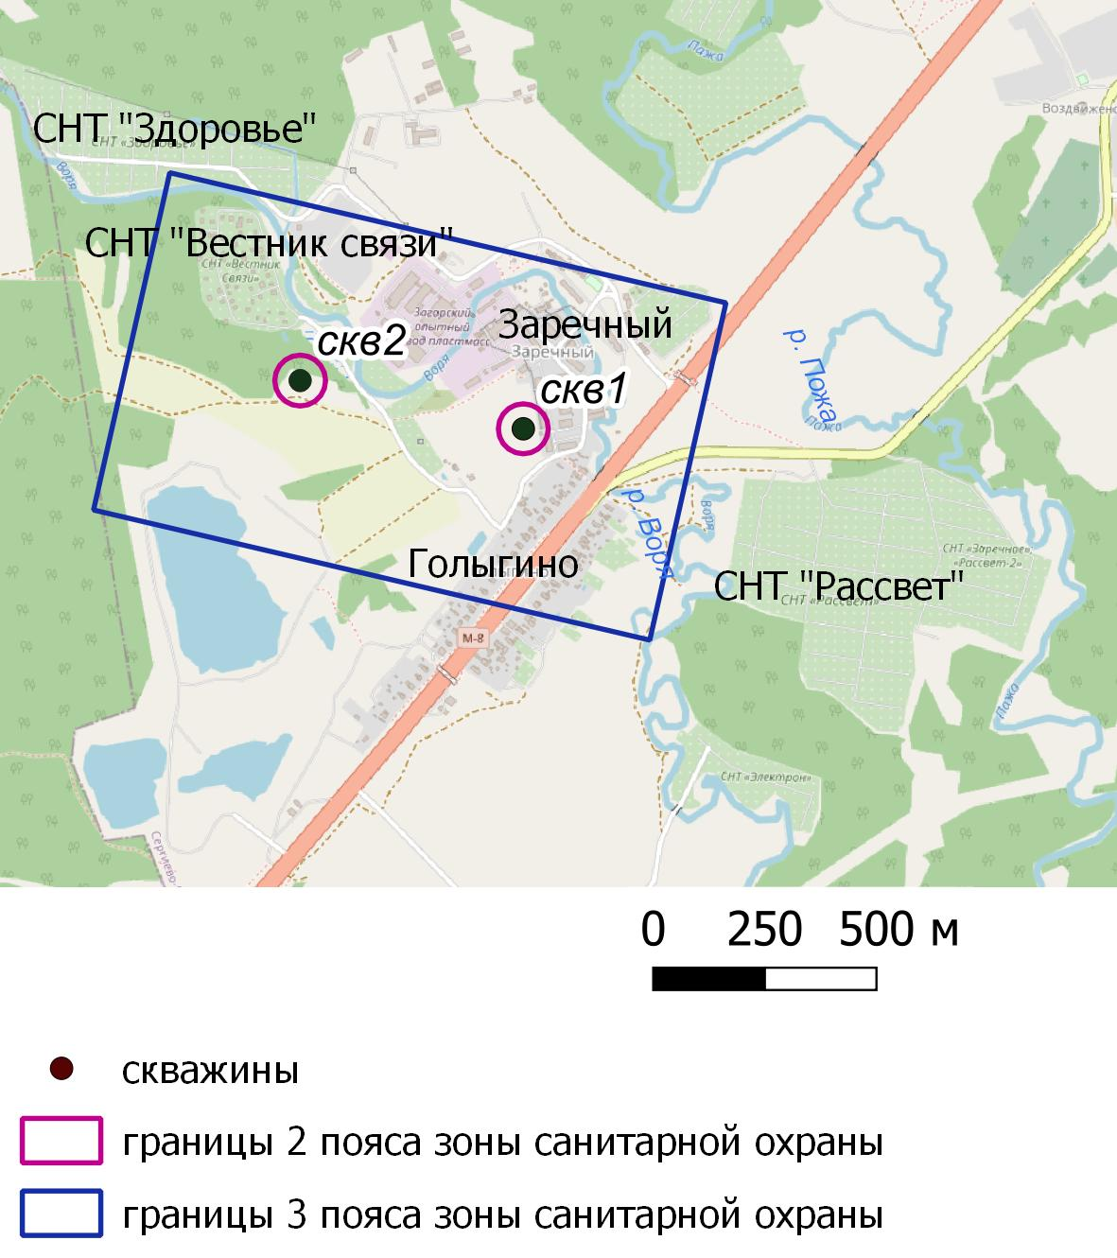
Рис. 5.4. Ситуационный план с проектируемыми границами ЗСО. Масштаб 1:25000

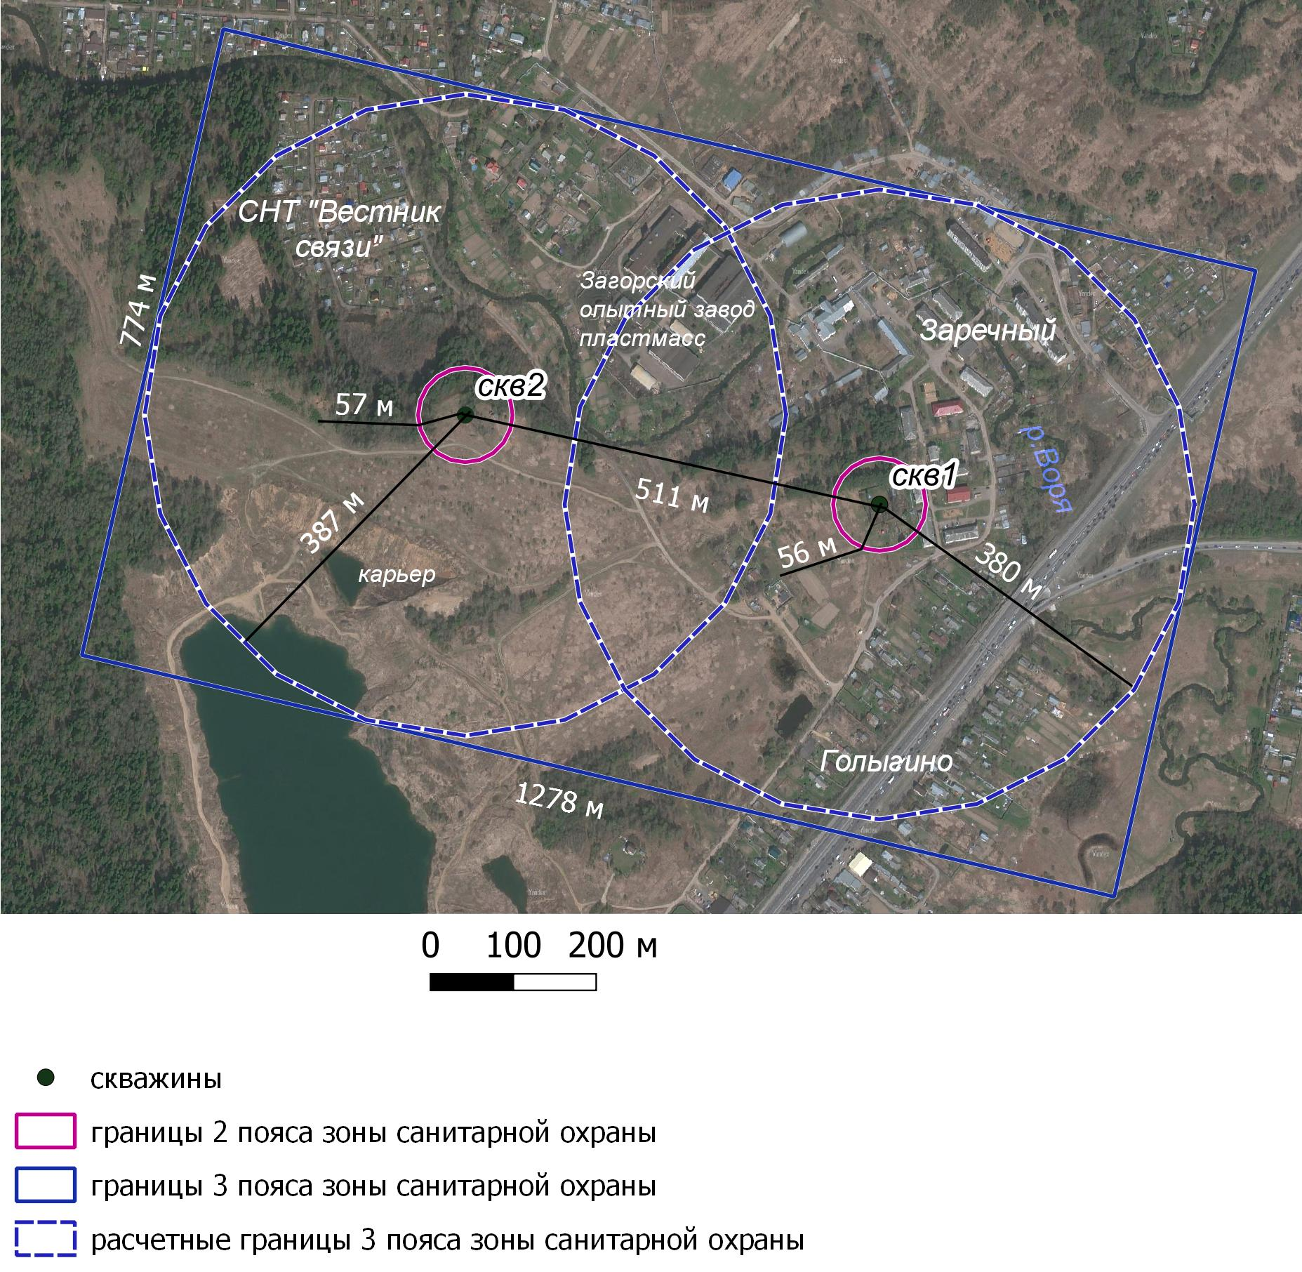

Рис. 5.5. План второго и третьего поясов ЗСО скважин водозабора МУП «РКС» . Масштаб 1:10000

5.5. Перспективы развития территории в пределах расчётных границ зоны санитарной охраны

Руководство Муниципальное унитарное предприятие Сергиево-Посадского муниципального района Московской области «Районные коммунальные системы» сообщает, что в перспективе строительство жилых, промышленных и сельскохозяйственных объектов в зоне строго режима в районе расположения подземных источников питьевого и хозяйственно-бытового водоснабжения не планируется (приложение 6).

6. Правила и режим хозяйственного использования территорий трёх поясов зоны санитарной охраны
Сохранение надлежащего качества подземных вод возможно только при соблюдении правил хозяйственной деятельности на территории всех поясов ЗСО. Правила и режим хозяйственного использования территорий зоны санитарной охраны источников водоснабжения и водопроводных сооружений устанавливаются согласно п. 3.2 СанПиН 2.1.4.1110-02 «Зоны санитарной охраны источников водоснабжения и водопроводов питьевого назначения» и включают в себя мониторинг технического и санитарного состояния источника водоснабжения, объектов водопроводных сооружений.
С целью улучшения и поддержания благоприятного санитарного состояния территории, в рамках составления настоящего проекта разработан План мероприятий по улучшению санитарного состояния территории ЗСО и предупреждению загрязнения источника (приложение 5).
Мероприятия предусматриваются для каждого пояса ЗСО в соответствии с его назначением. Они могут быть единовременными, осуществляемыми до начала эксплуатации водозабора, либо постоянными, режимного характера.
Правила и режим хозяйственного использования территорий по I поясу ЗСО
Территория первого пояса ЗСО должна быть спланирована для отвода поверхностного стока за ее пределы, озеленена, ограждена и обеспечена охраной. Дорожки к сооружениям должны иметь твердое покрытие.
Не допускается посадка высокоствольных деревьев, все виды строительства, не имеющие непосредственного отношения к эксплуатации, реконструкции и расширению водопроводных сооружений, в том числе прокладка трубопроводов различного назначения, размещение жилых и хозяйственно-бытовых зданий, проживание людей, применение ядохимикатов и удобрений.
Здания должны быть оборудованы канализацией с отведением сточных вод в ближайшую систему бытовой или производственной канализации или на местные станции очистных сооружений, расположенные за пределами первого пояса ЗСО с учетом санитарного режима на территории второго пояса.
В исключительных случаях при отсутствии канализации должны устраиваться водонепроницаемые приемники нечистот и бытовых отходов, расположенные в местах, исключающих загрязнение территории первого пояса ЗСО при их вывозе.
Водопроводные сооружения, расположенные в первом поясе зоны санитарной охраны, должны быть оборудованы с учетом предотвращения возможности загрязнения питьевой воды через оголовки и устья скважин, люки и переливные трубы резервуаров и устройства заливки насосов.
Все водозаборы должны быть оборудованы аппаратурой для систематического контроля соответствия фактического дебита при эксплуатации водопровода проектной производительности, предусмотренной при его проектировании и обосновании границ ЗСО.
Правила и режим хозяйственного использования территорий по II поясу ЗСО
Кроме мероприятий в пределах первого пояса ЗСО подземных источников водоснабжения подлежат выполнению следующие дополнительные мероприятия.
Не допускается: размещение кладбищ, скотомогильников, полей ассенизации, полей фильтрации, навозохранилищ, силосных траншей, животноводческих и птицеводческих предприятий и других объектов, обусловливающих опасность микробного загрязнения подземных вод, применение удобрений и ядохимикатов, рубка леса главного пользования и реконструкции.
Выполнение мероприятий по санитарному благоустройству территории населенных пунктов и других объектов (оборудование канализацией, устройство водонепроницаемых выгребов, организация отвода поверхностного стока и др.).
Правила и режим хозяйственного использования территорий по II и III поясам ЗСО
Выявление, тампонирование или восстановление всех старых, бездействующих, дефектных или неправильно эксплуатируемых скважин, представляющих опасность в части возможности загрязнения водоносных горизонтов.
Бурение новых скважин и новое строительство, связанное с нарушением почвенного покрова, производится при обязательном согласовании с центром государственного санитарно-эпидемиологического надзора.
Запрещение закачки отработанных вод в подземные горизонты, подземного складирования твердых отходов и разработки недр земли.
Запрещение размещения складов горюче-смазочных материалов, ядохимикатов и минеральных удобрений, накопителей промстоков, шламохранилищ и других объектов, обусловливающих опасность химического загрязнения подземных вод.
Размещение таких объектов допускается в пределах третьего пояса ЗСО только при использовании защищенных подземных вод, при условии выполнения специальных мероприятий по защите водоносного горизонта от загрязнения при наличии санитарно-эпидемиологического заключения центра государственного санитарно-эпидемиологического надзора, выданного с учетом заключения органов геологического контроля.
Своевременное выполнение необходимых мероприятий по санитарной охране поверхностных вод, имеющих непосредственную гидрологическую связь с используемым водоносным горизонтом, в соответствии с гигиеническими требованиями к охране поверхностных вод.
Правила и режим хозяйственного использования территорий по санитарно-защитной полосе водоводов
В пределах санитарно-защитной полосы водоводов должны отсутствовать источники загрязнения почвы и грунтовых вод.
Не допускается прокладка водоводов по территории свалок, полей ассенизации, полей фильтрации, полей орошения, кладбищ, скотомогильников, а также прокладка магистральных водоводов по территории промышленных и сельскохозяйственных предприятий.

6.1. Рекомендации по освоению участка недр и охране окружающей среды при эксплуатации
Пользователь недр обязан выполнять установленные законодательством Российской Федерации требования по охране недр и окружающей среды, безопасному ведению работ, связанных с пользованием недрами. Добыча подземных вод из недр может осуществляться только на основании лицензии на право пользования недрами.
В соответствии с Законом Российской Федерации «О недрах», Водным Кодексом Российской Федерации, СП 31.13330.2012 «Водоснабжение. Наружные сети и сооружения», организация и ведение мониторинга подземных вод является обязанностью юридических лиц, получивших или оформляющих лицензию на недропользование для добычи подземных вод. Организация и ведение мониторинга подземных вод финансируется за счет средств Недропользователя или отчислений, передаваемых Недропользователю в установленном порядке.
Мониторинг подземных вод на эксплуатационных скважинах включает в себя наблюдения за эксплуатируемым водоносным горизонтом в водозаборных скважинах, техническим состоянием этих скважин и состоянием зон санитарной охраны. Данный комплекс наблюдений проводится в соответствии с «Методическими рекомендациями по организации и ведению мониторинга подземных вод на мелких групповых водозаборах и одиночных эксплуатационных скважинах», МПР РФ, Москва, 2000 г.
Мониторинг носит комплексный характер и представляет собой систему режимных наблюдений в течение всего срока эксплуатации подземных вод. Наблюдения организовываются по принципу годовых циклов и осуществляются Недропользователем или, по договоренности, другими организациями.

7. Организация мониторинга подземных вод
Мониторинг на водозаборах подземных вод должен осуществляться в соответствии с методическими рекомендациями по организации и ведению мониторинга подземных вод на мелких групповых водозаборах и одиночных эксплуатационных скважинах [5]. Ведение режимных наблюдений (мониторинга) за эксплуатируемым водоносным горизонтом включают в себя:
- Учет величины фактического водоотбора;
- Измерение уровня подземных вод;
- Контроль химического состава, физических свойств и микробиологических характеристик подземных вод.
С целью учета фактического водоотбора эксплуатационная скважина должна быть оборудована водомерным счётчиком. Фиксация величины водоотбора (дебита водозаборной скважины) в журнале учета водопотребления при круглосуточной работе скважины должна проводиться 1 раз в 10 суток, при прерывистой работе – перед каждой остановкой скважины. Данные журналов учета водопотребления используются недропользователями при подготовке государственной отчетности по форме государственного федерального статистического наблюдения 2-ТП (водхоз) «Сведения об использовании воды» и 4-ЛС «Сведения о выполнении условий пользования недрами при добыче питьевых и технических подземных вод». При выходе из строя или неисправности счётчика фиксацию величины фактического водоотбора следует выполнять по показаниям расхода электроэнергии от работы насосного оборудования, с занесением сведений в отдельный журнал фиксации величины водоотбора косвенными методами.
Наблюдения за уровнем подземных вод производятся с помощью уровнемера или гидрогеологической рулетки, для чего скважина должна быть соответствующим образом оборудована (иметь пьезометрическую трубку, либо допускать открытие устья). Результаты замеров также должны заноситься в журнал режимных наблюдений. Замеры динамического уровня подземных вод в водозаборных скважинах при их круглосуточной работе должны проводиться 1 раз в месяц одновременно с измерением дебита скважины в одни и те же установленные даты. При некруглосуточной работе скважины измерения уровня следует проводить перед каждой остановкой скважины и перед каждым ее включением. Аналогичные измерения необходимо производить также при наблюдениях за техническим состоянием водозаборных скважин, то есть перед их остановкой и непосредственно перед их включением. После проведения ремонтных работ до пуска скважины в эксплуатацию в обязательном порядке производится замер статического уровня воды.
Наблюдения за качеством подземных вод проводятся в соответствии с требованиями СанПиН 2.1.4.1074-01 «Питьевая вода. Гигиенические требования к качеству воды централизованной системы питьевого водоснабжения. Контроль их качества» и Нормами радиационной безопасности «НРБ-99/2009».
На основании требований СанПиН 2.1.4.1074-01, индивидуальный предприниматель или юридическое лицо, осуществляющее эксплуатацию системы водоснабжения, разрабатывает рабочую программу производственного контроля качества воды. Рабочая программа согласовывается с центром государственного санитарно-эпидемиологического надзора и утверждается на соответствующей территории в установленном порядке.
Так как у Заказчика уже имеется утвержденная рабочая программа контроля качества питьевой воды на период с 2019 по 2023 год, Заказчику необходимо вести контроль качества подземных вод целевого гжельско-ассельского водоносного горизонта согласно этой программе.

Заключение
Проект зоны санитарной охраны составлен для водозабора МУП «РКС», представленного скважинами №№ 1 (П-364) и 2 (П-12515), которые используются для питьевого и хозяйственно бытового водоснабжения и технологического обеспечения водой населения и предприятий пос. Заречный. Проект разработан в соответствии с нормативными документами, регламентирующими организацию ЗСО на водозаборных сооружениях и содержит комплекс организационных, технических и санитарных требований по охране от загрязнения источника водоснабжения, водопроводных сооружений и территории, на которой они расположены.
Установленные границы ЗСО и составляющих ее поясов могут быть пересмотрены в случае возникших или предстоящих изменений эксплуатации водозабора, в том числе, при изменении его производительности.
С учетом современного состояния водозабора и территории, входящей в границу ЗСО, предприятию-водопользователю (МУП «РКС») рекомендуется утвердить план водоохранных мероприятий на водозаборе (приложение 5)

Список использованных источников
- Гольдберг В.М. Гидрогеологические прогнозы качества подземных вод на водозаборах. - М.: «Недра», 1976.
- ГОСТ 31861-2012 Вода. Общие требования к отбору проб;
- ГОСТ Р 56237-2014 (ИСО 5667-5:2006) Вода питьевая. Отбор проб на станциях водоподготовки и в трубопроводных распределительных системах;
- Максимов В.М., Справочное руководство гидрогеолога. Ленинград: Недра, 1979;
- Методические рекомендации по организации и ведению мониторинга подземных вод на мелких групповых водозаборах и одиночных эксплуатационных скважинах. Утверждены Первым заместителем Министра природных ресурсов Российской Федерации В.А. Паком 25 июля 2000 года;
- СанПиН 2.1.4.1074-01 «Питьевая вода. Гигиенические требования к качеству воды централизованной системы питьевого водоснабжения. Контроль их качества» (с изменениями и дополнениями);
- СанПиН 2.1.4.1110-02 «Зоны санитарной охраны источников водоснабжения и водопроводов хозяйственно-питьевого назначения» (с изменениями и дополнениями);
- СанПиН 2.6.1.2523-09 «Нормы радиационной безопасности (НРБ-99/2009)». М.: Минздрав РФ, 2007;

Текстовые приложения

Приложение 1
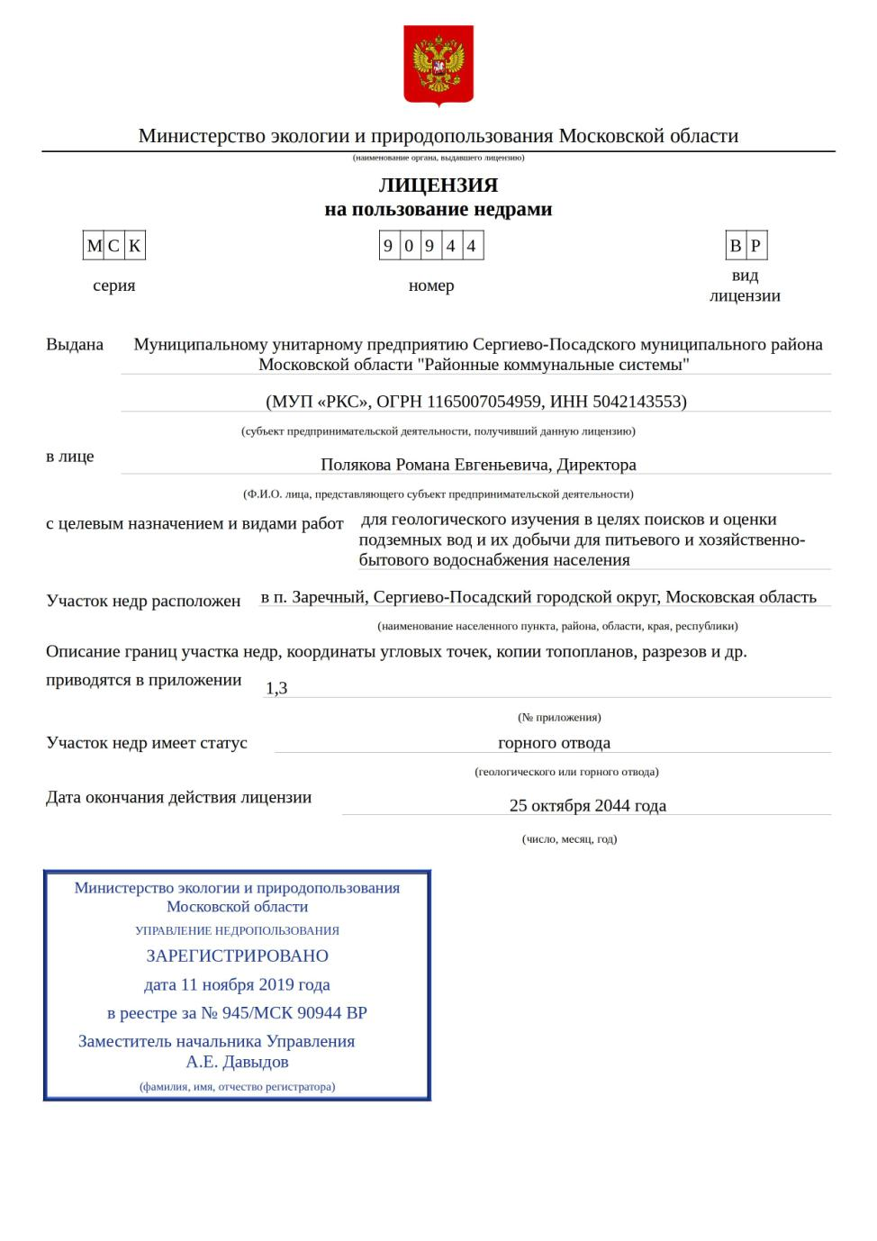
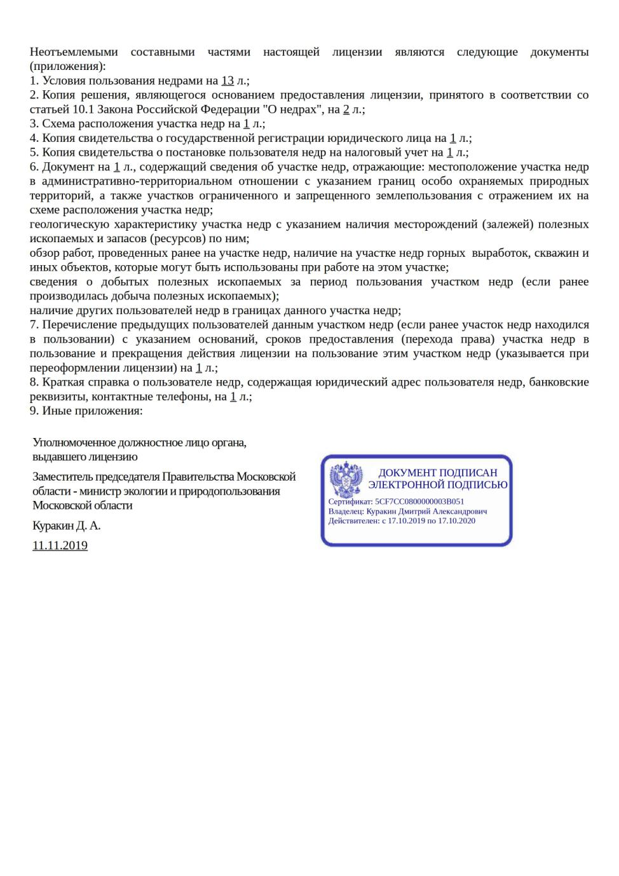
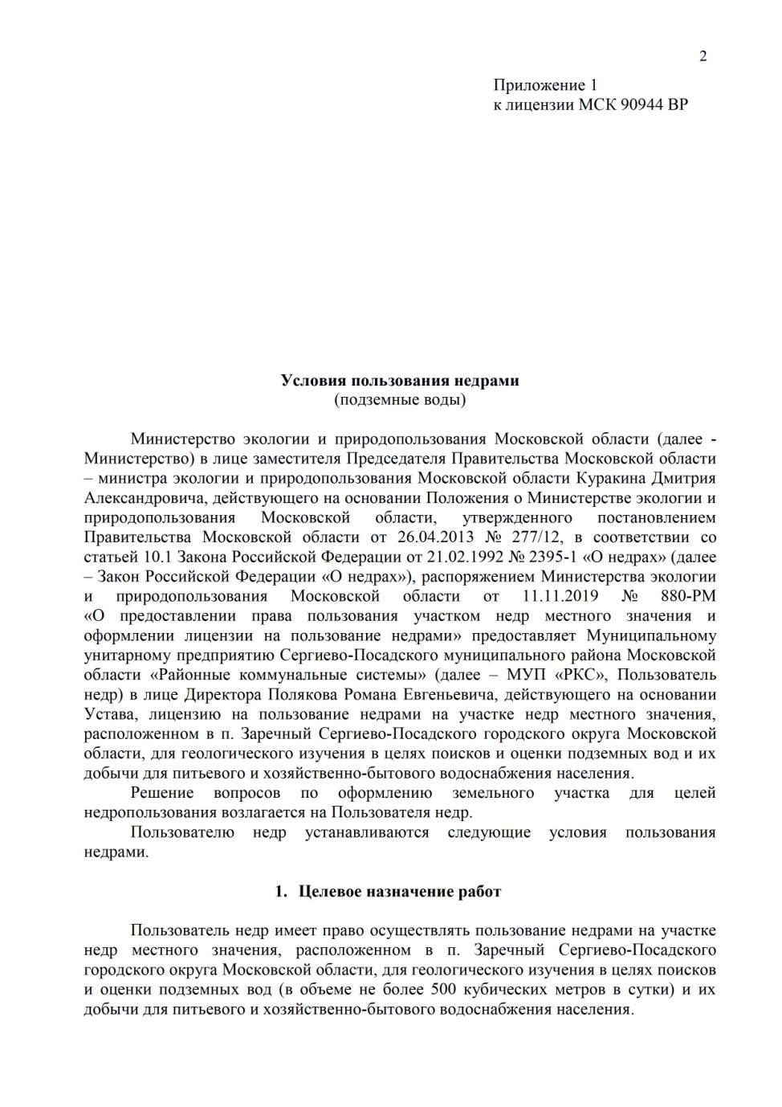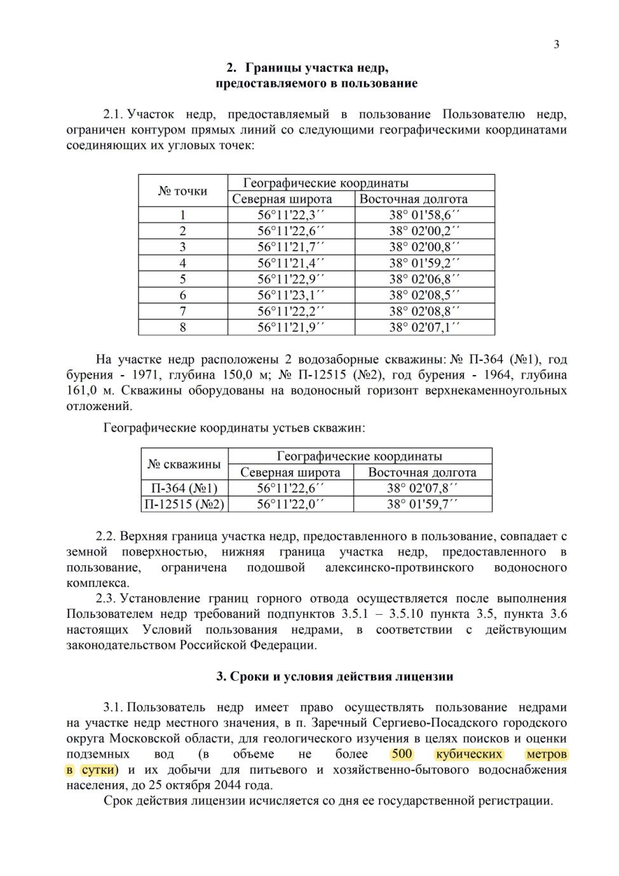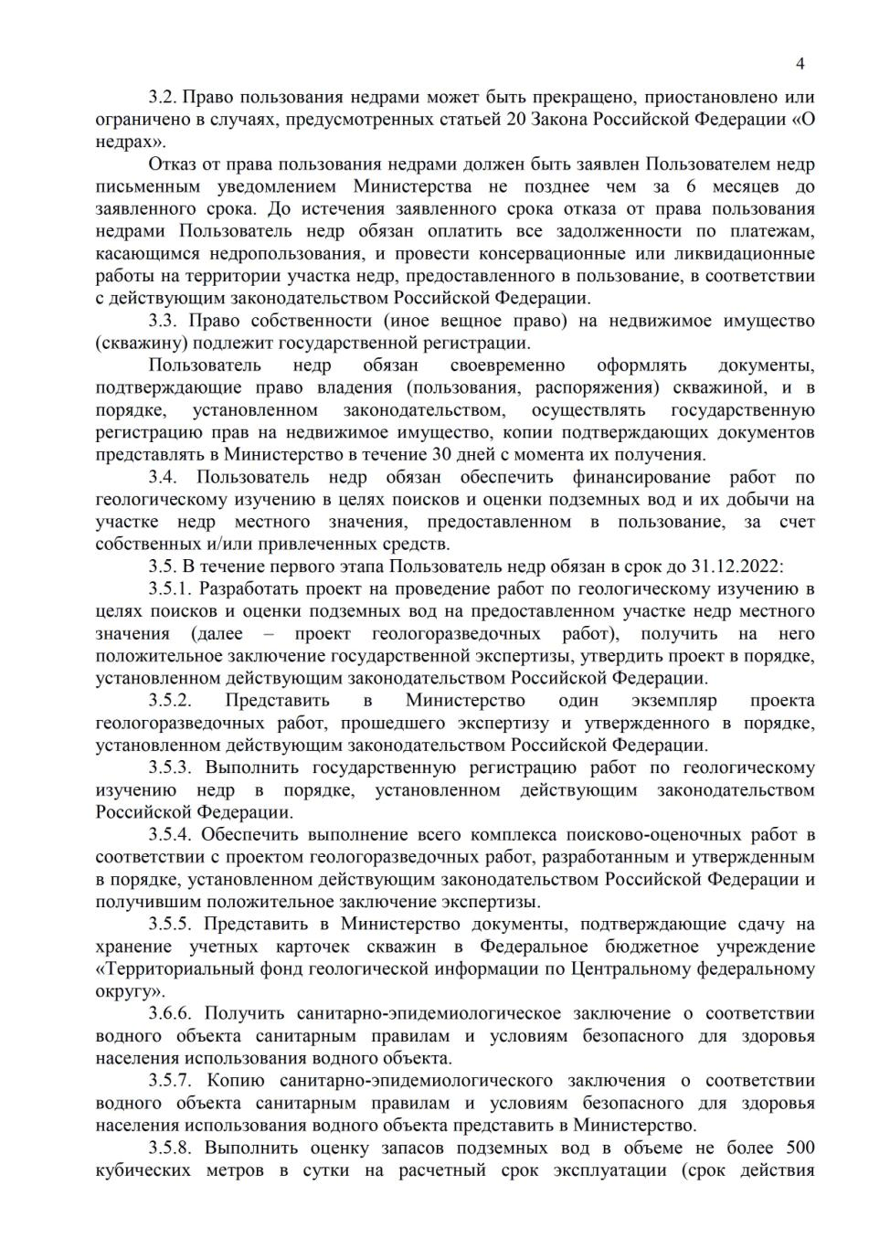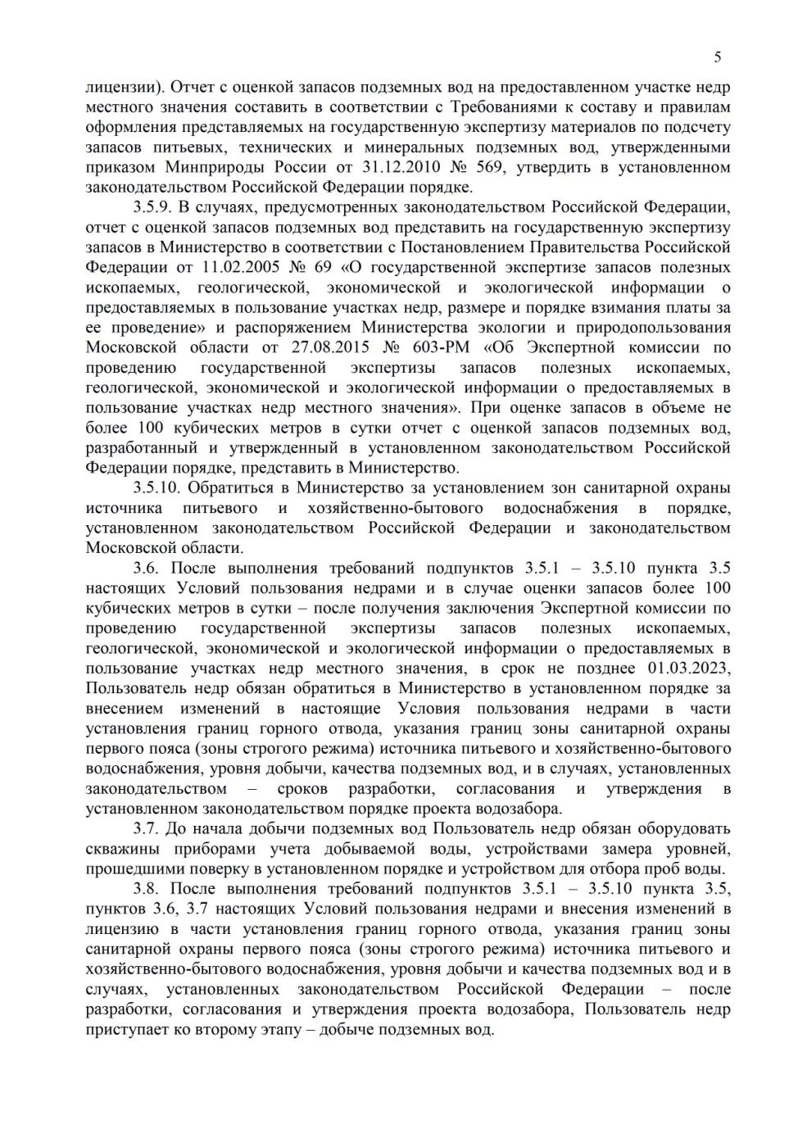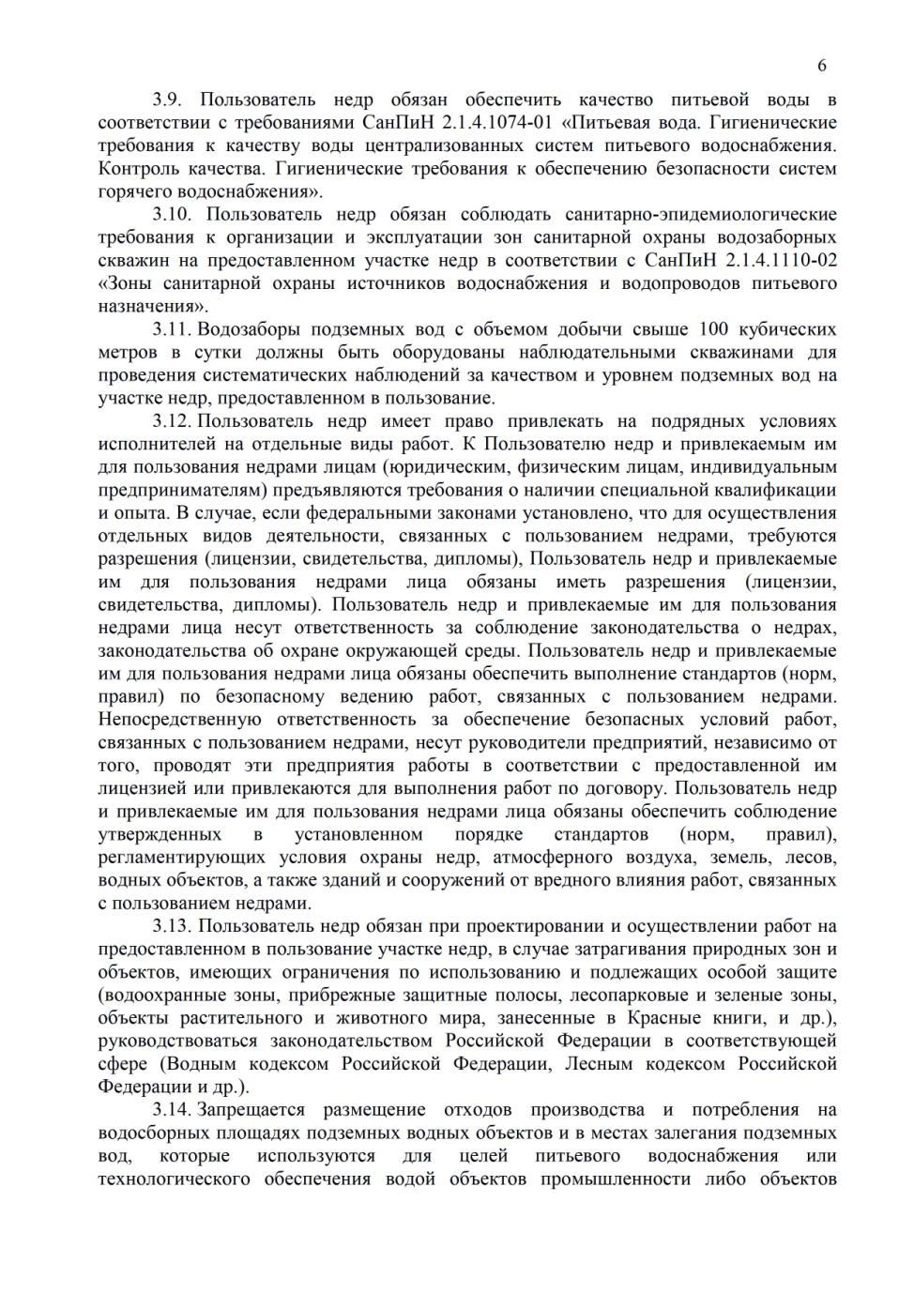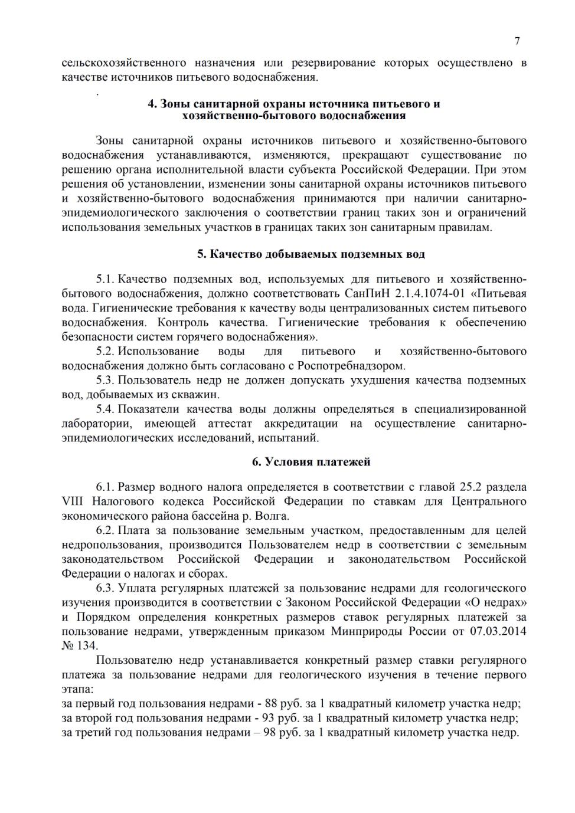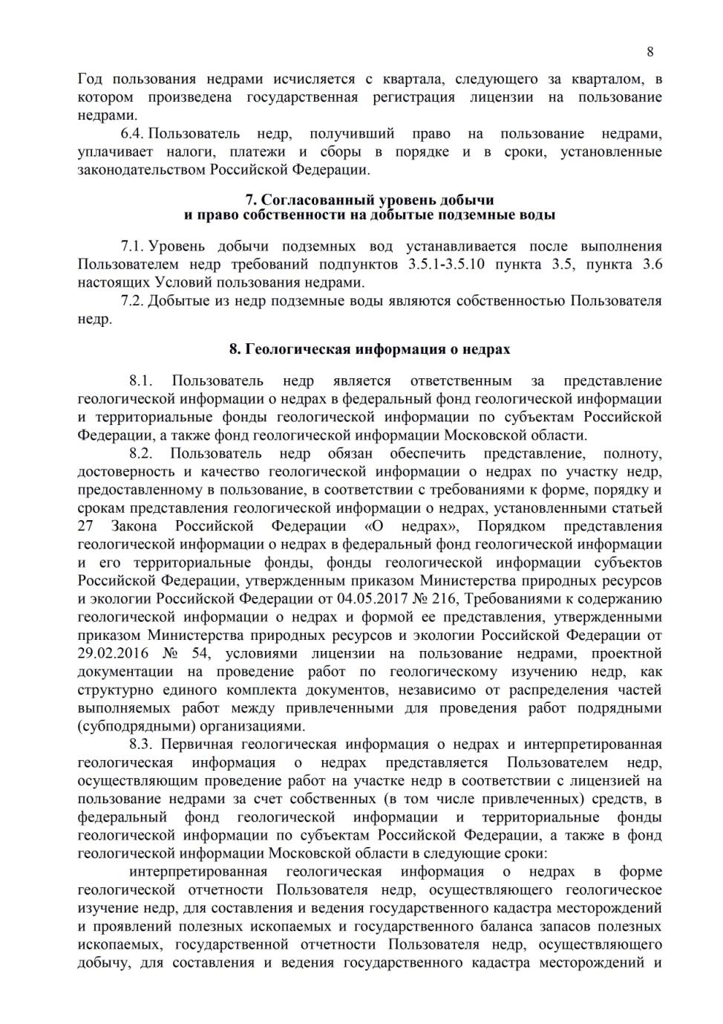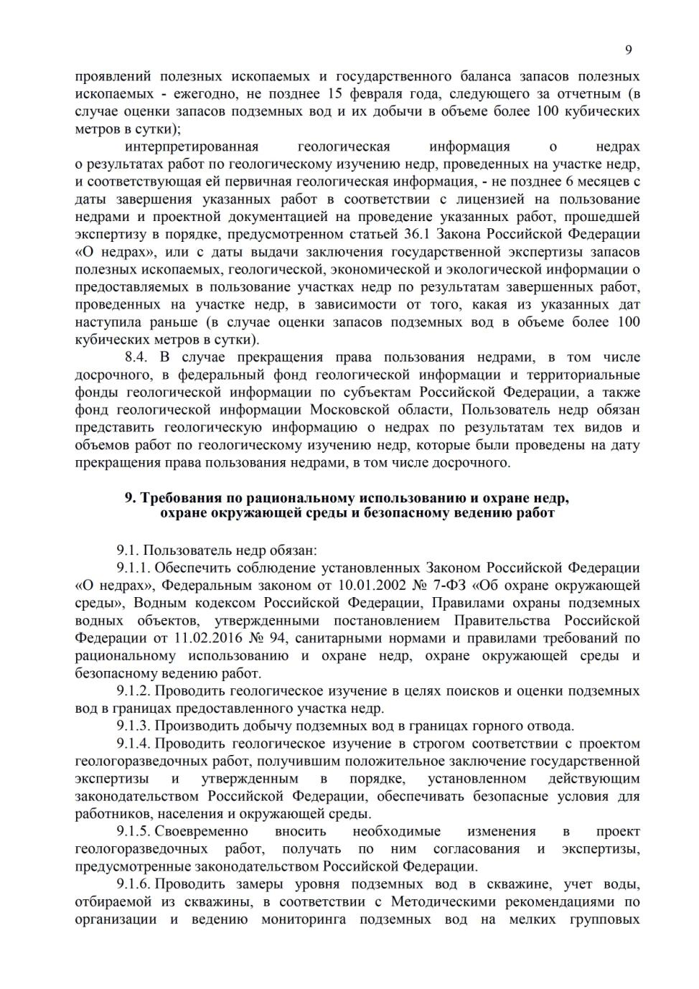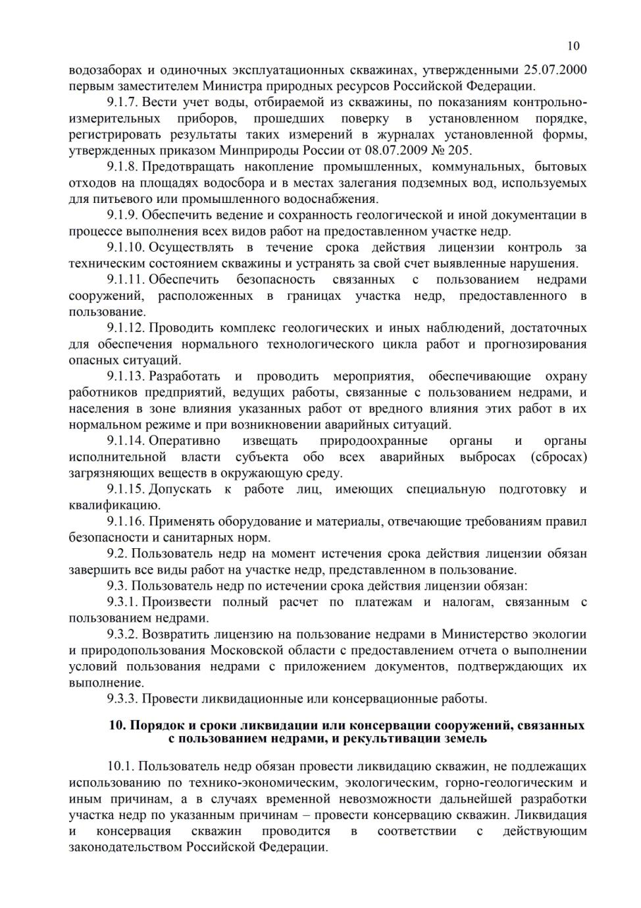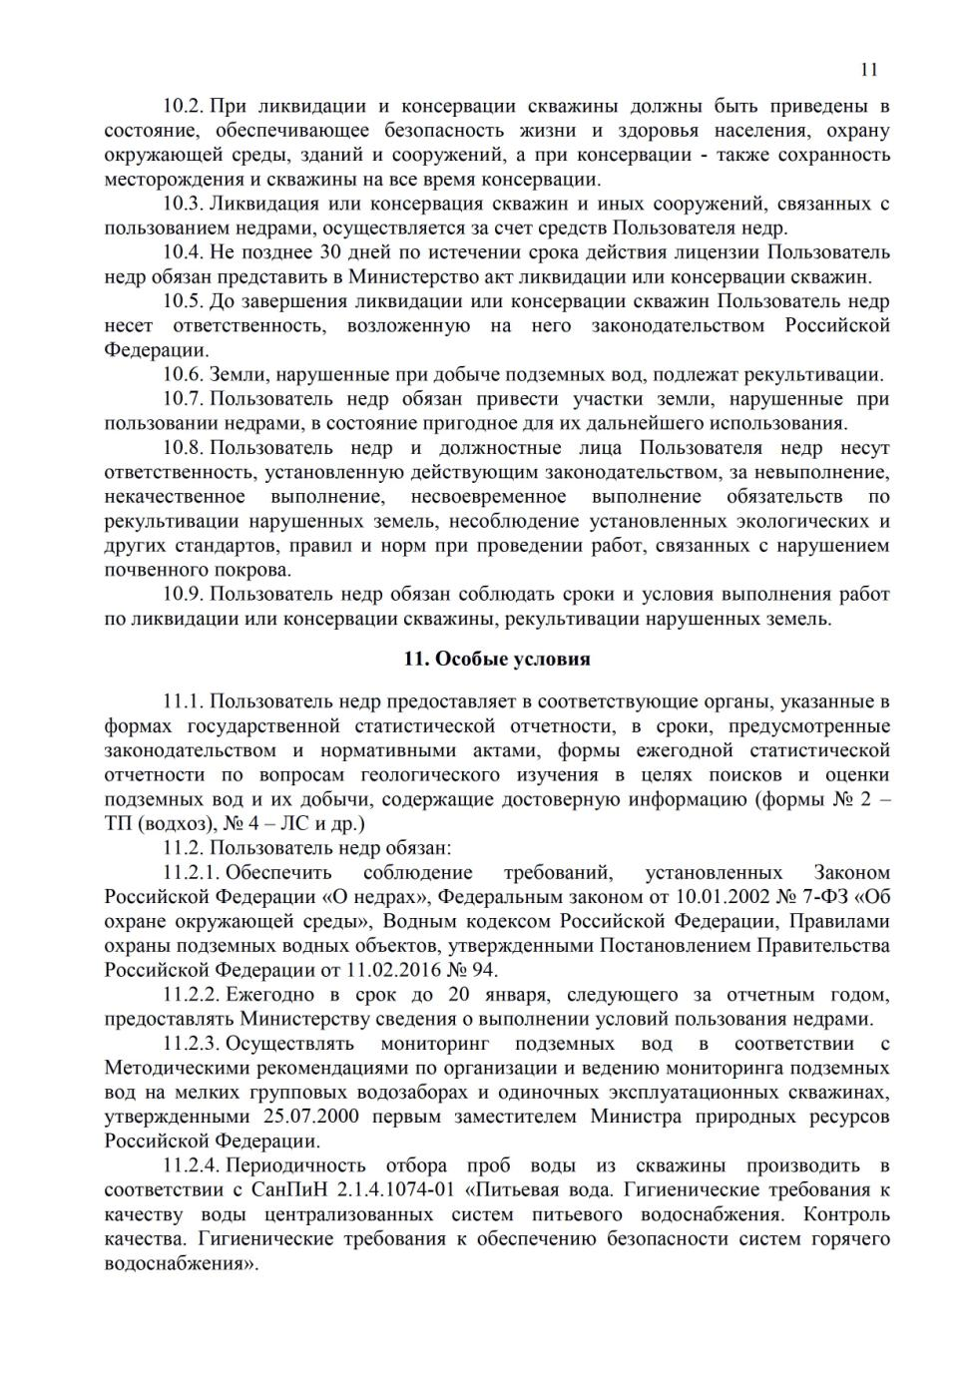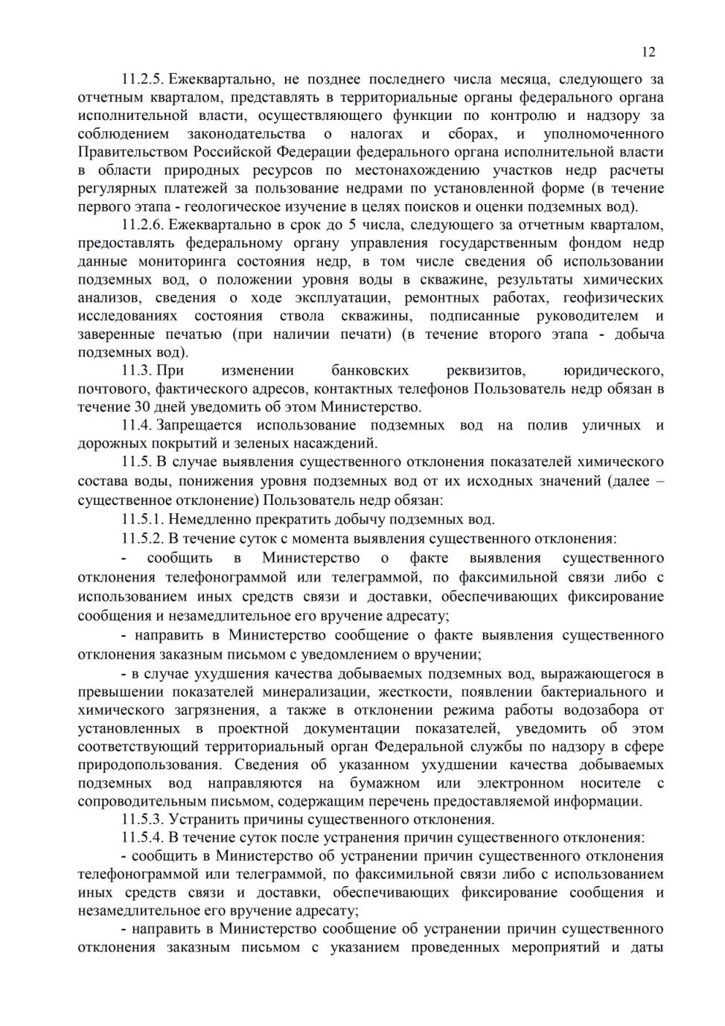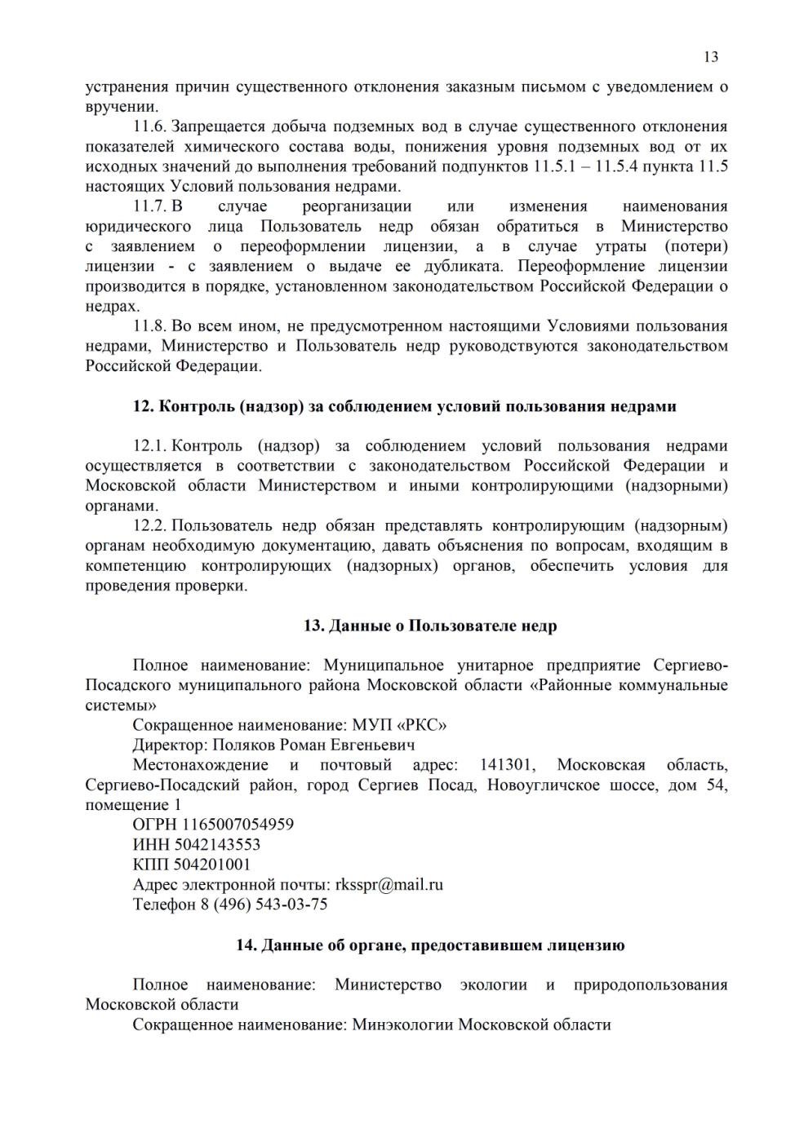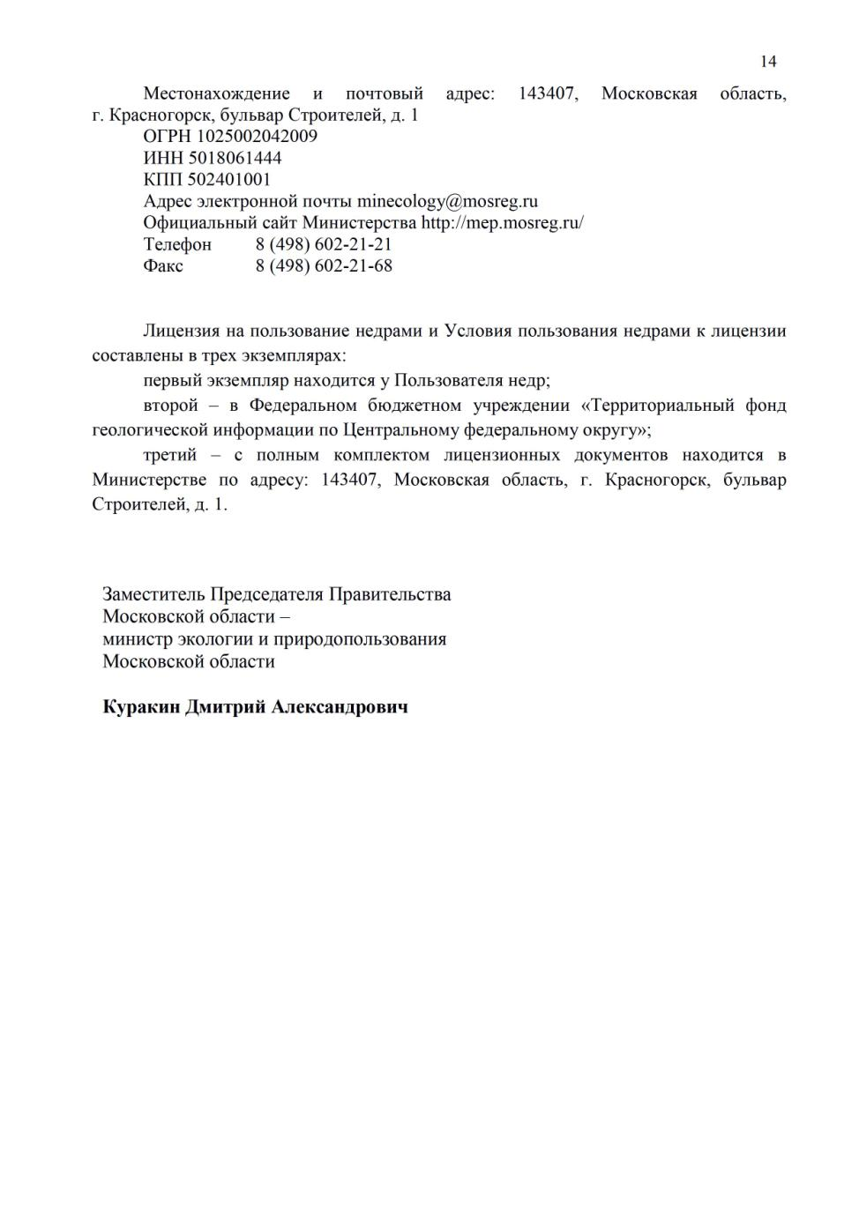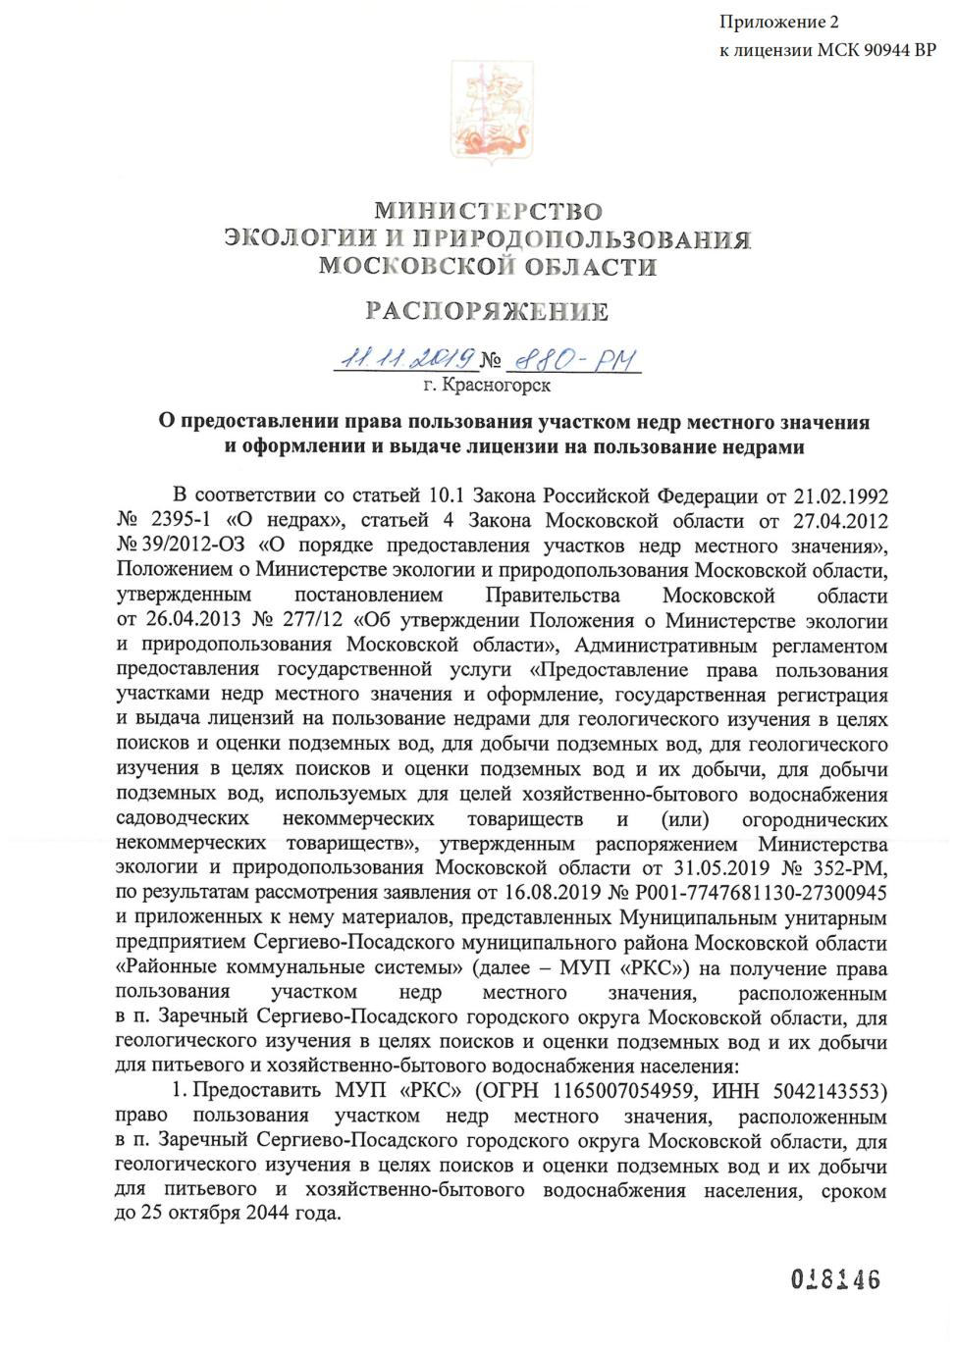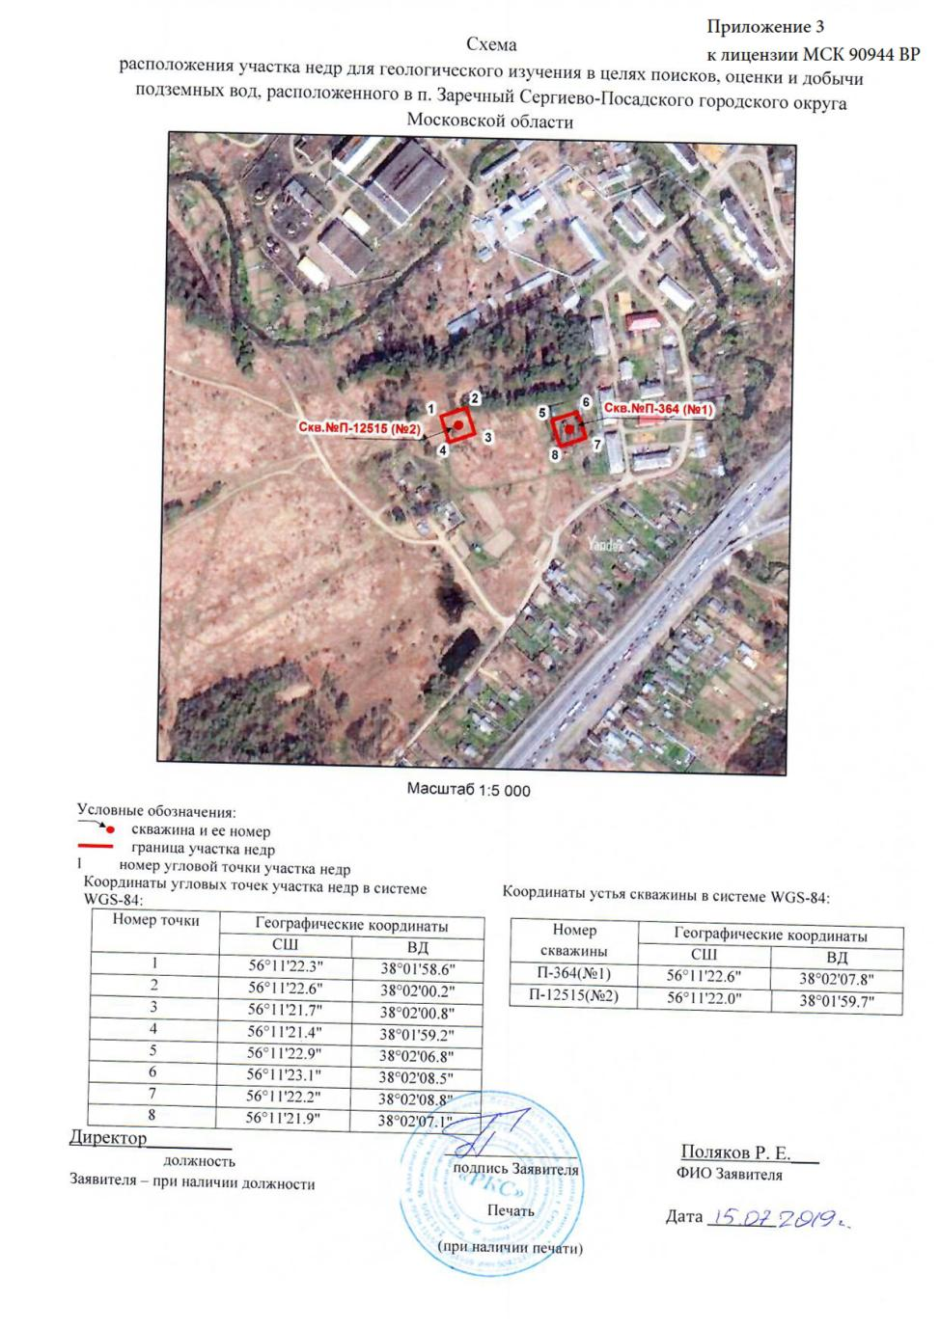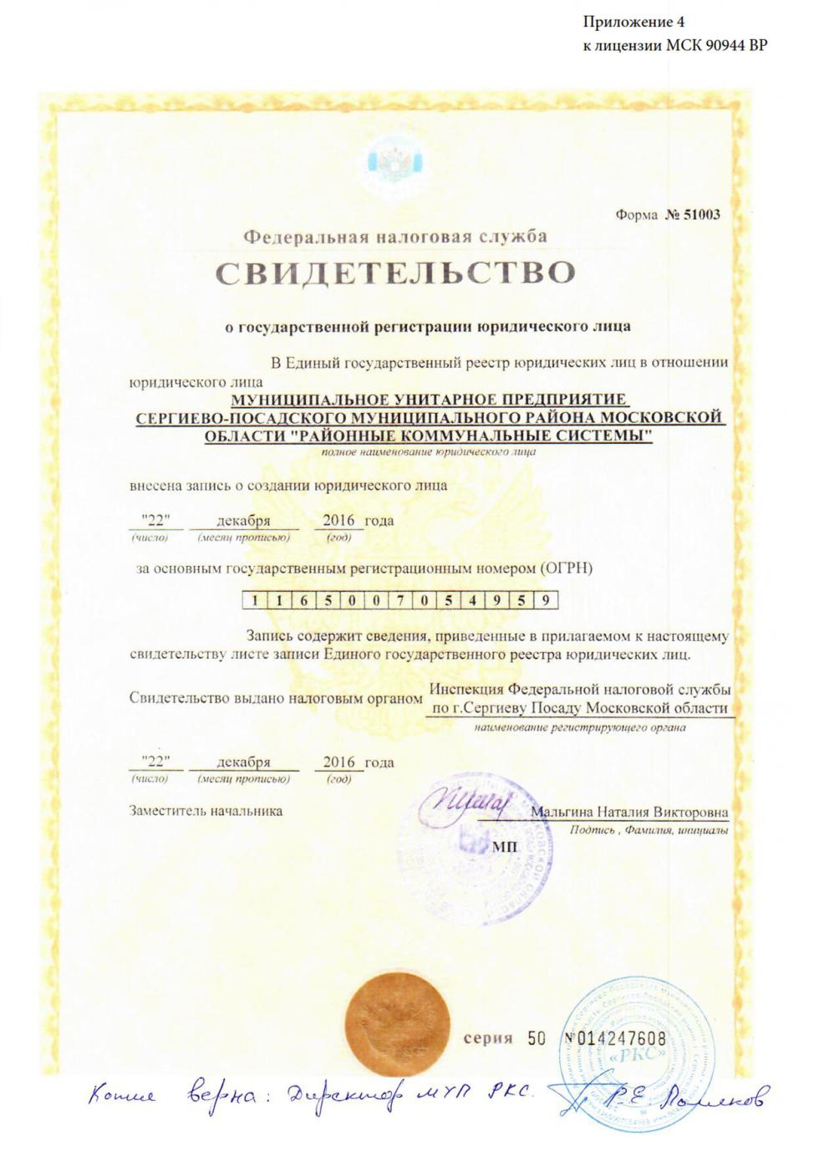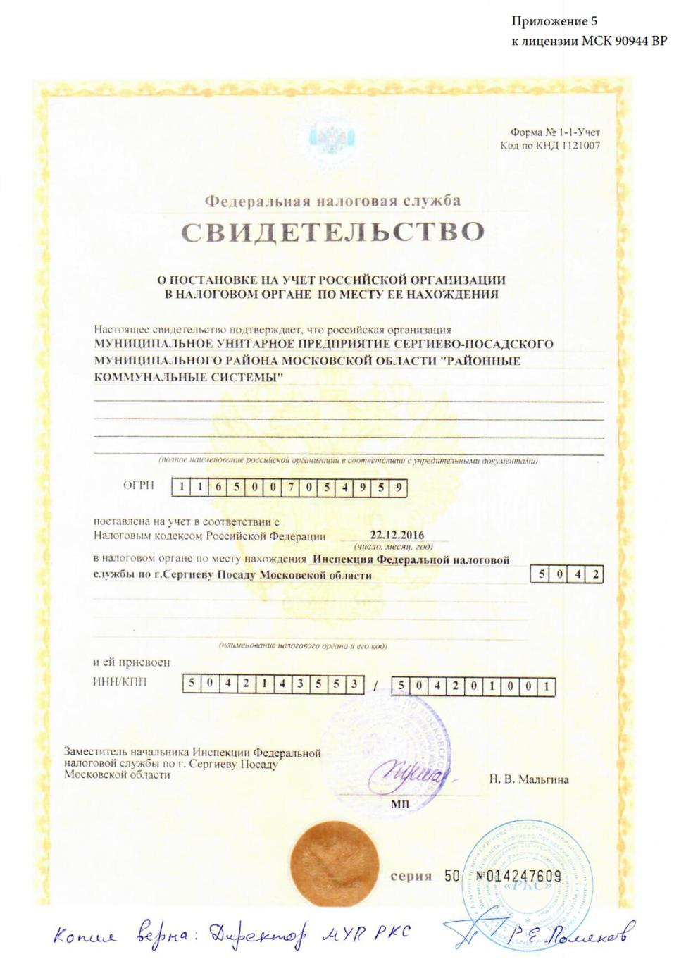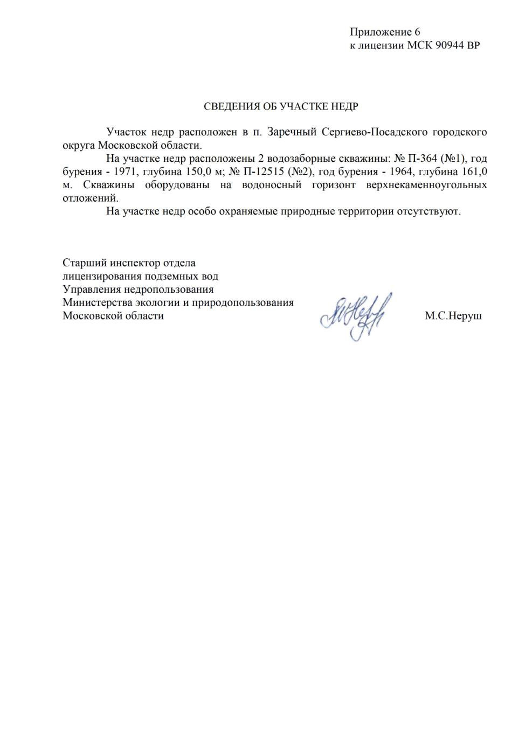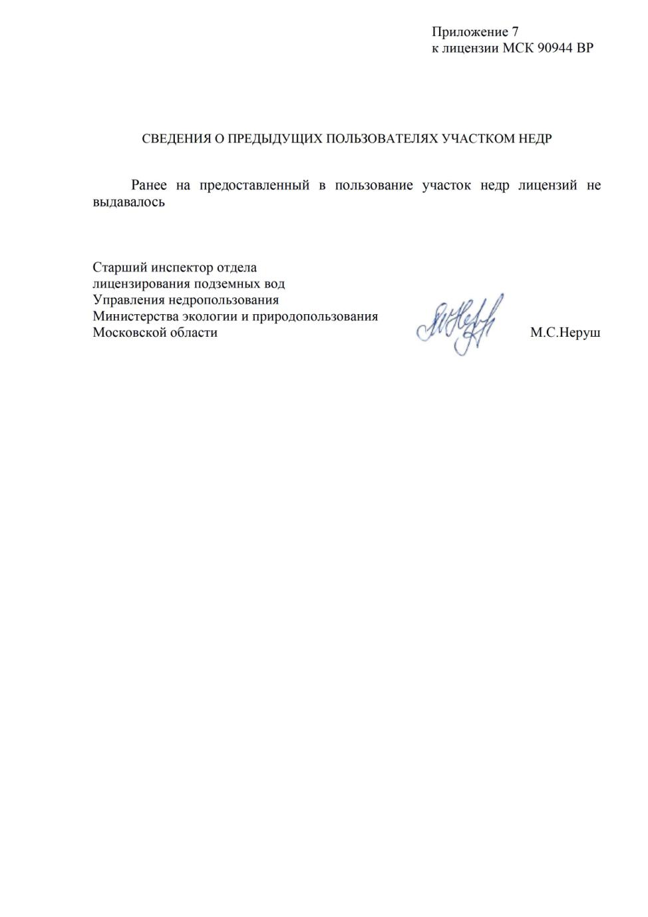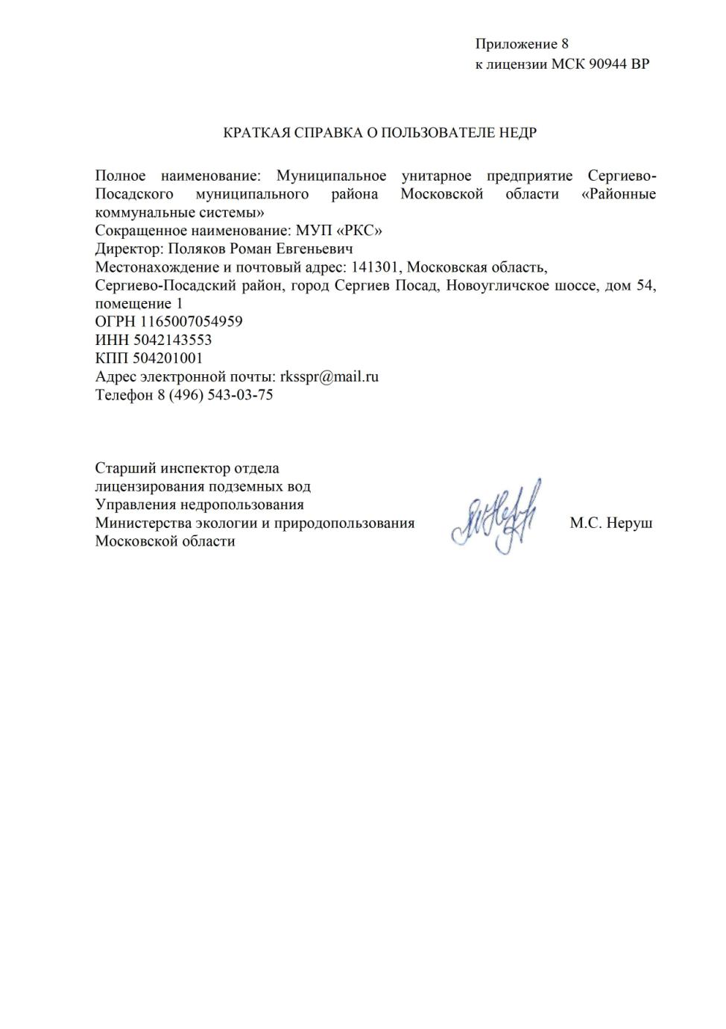

Приложение 2

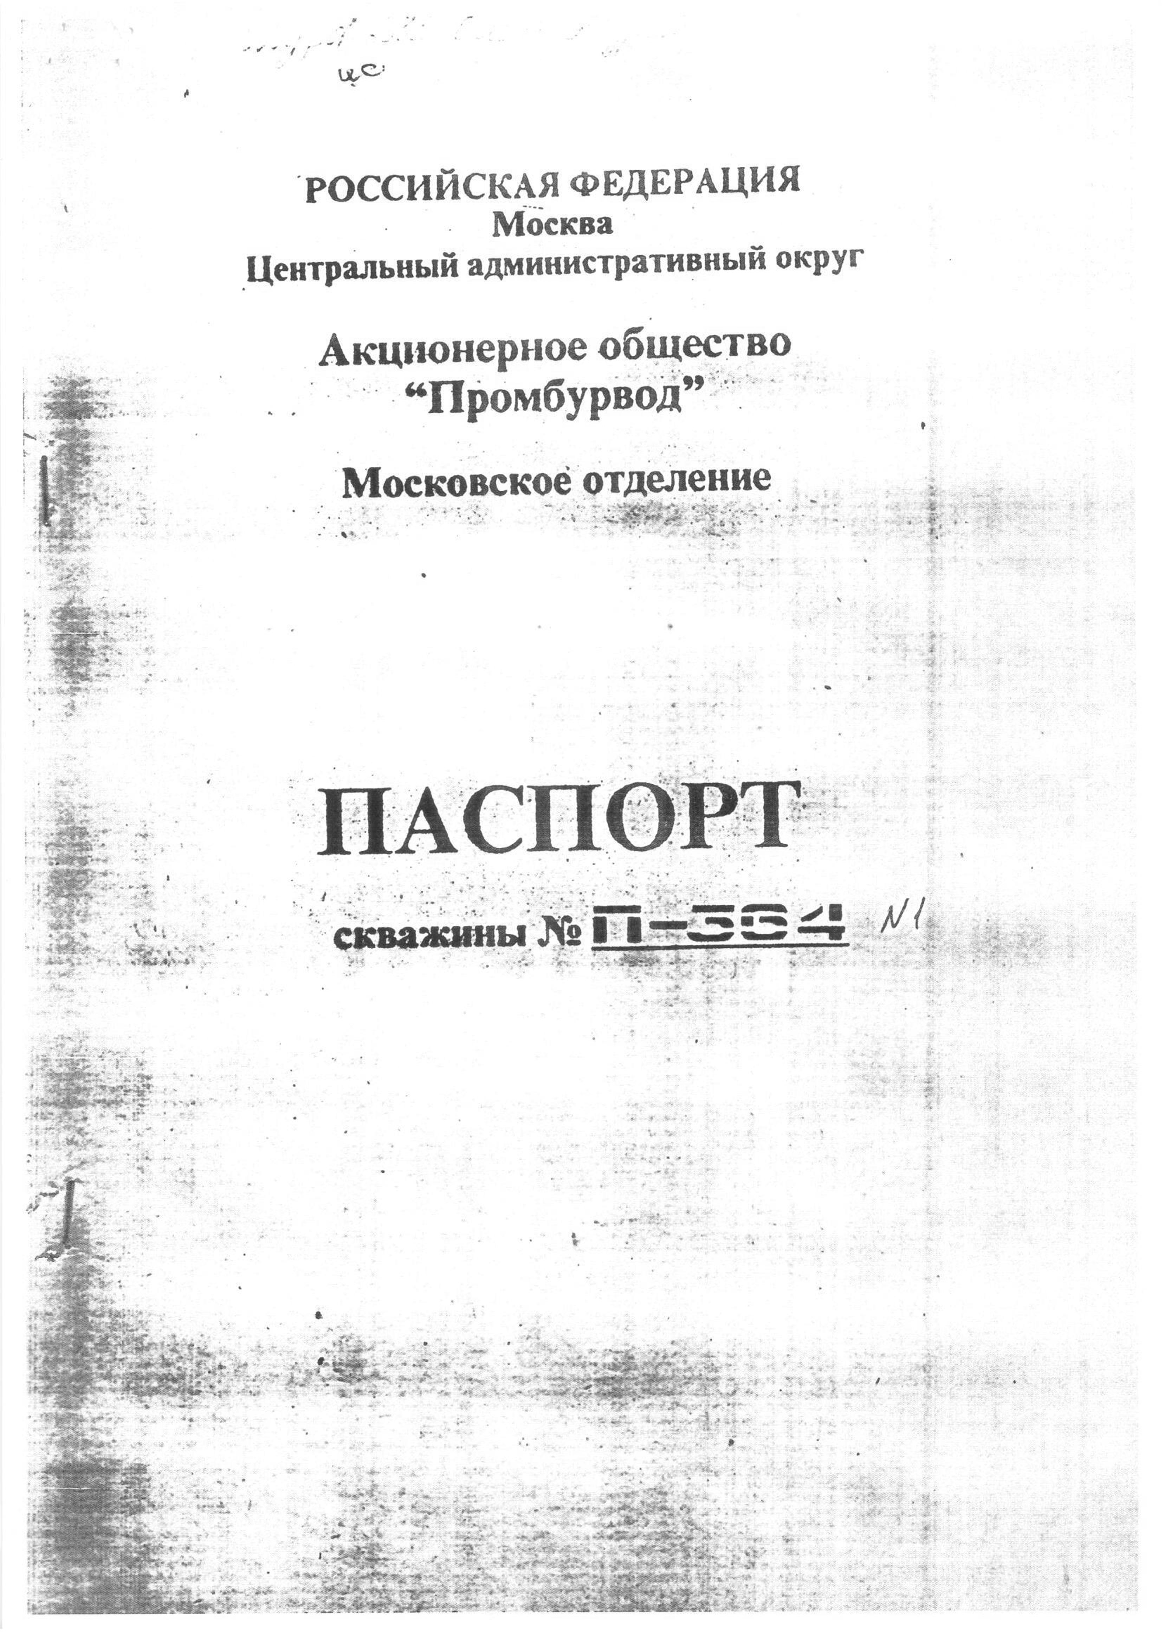

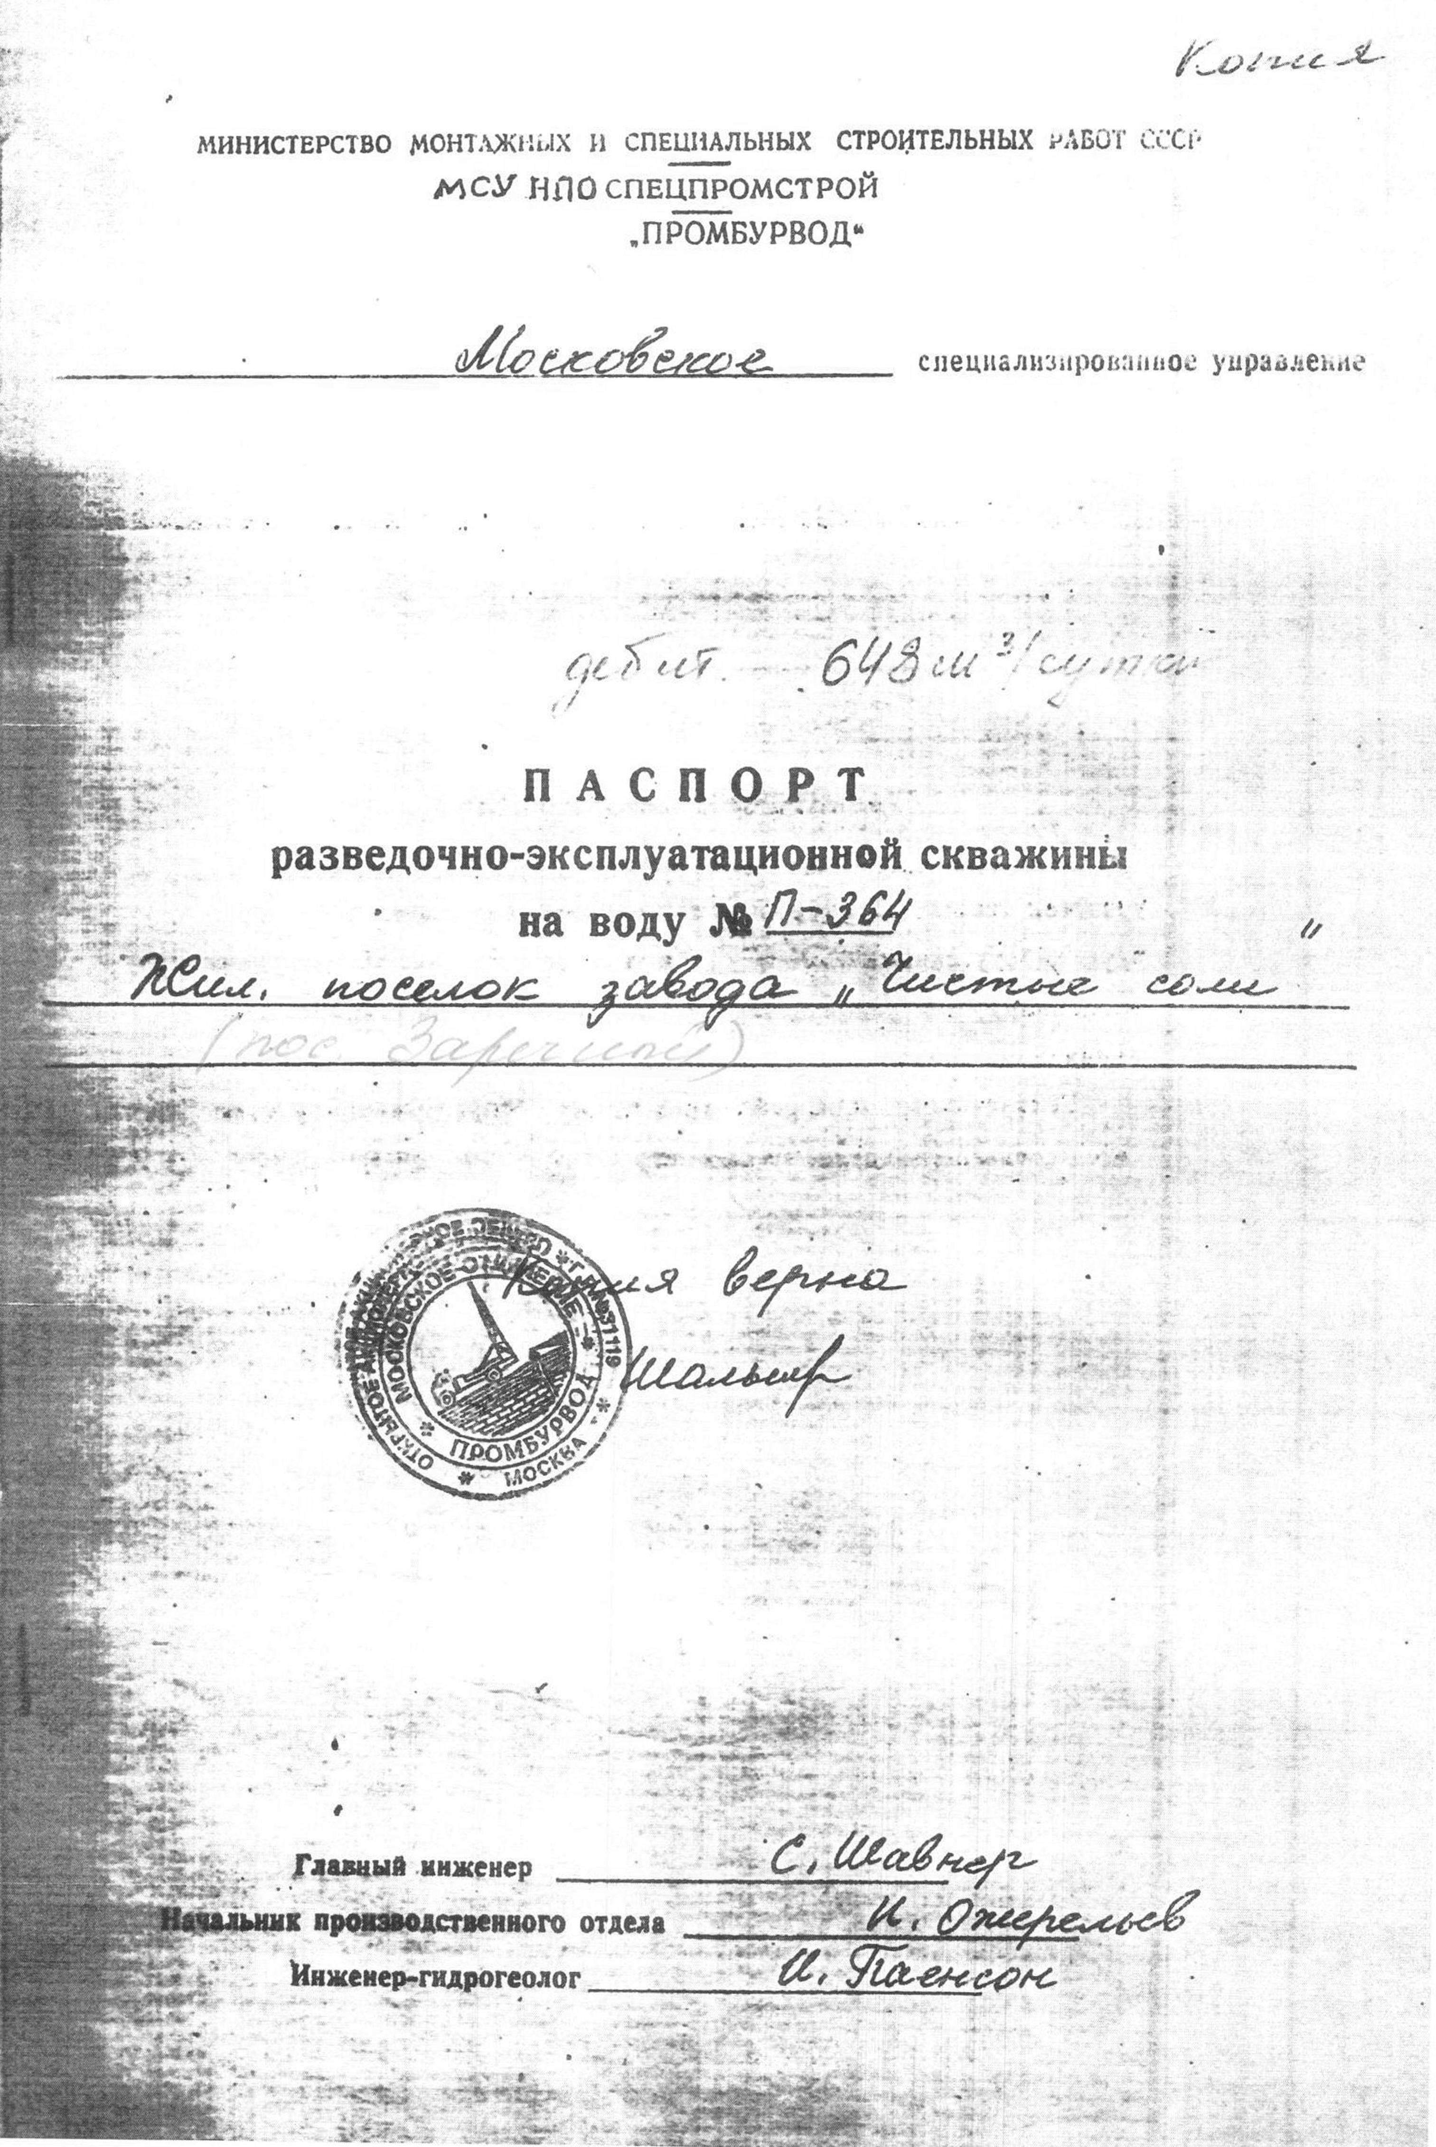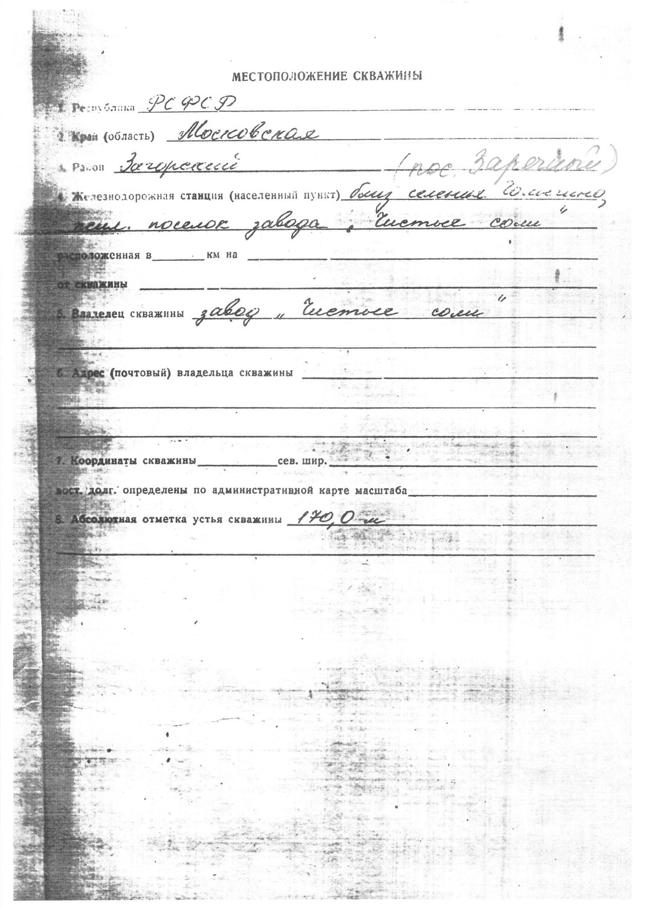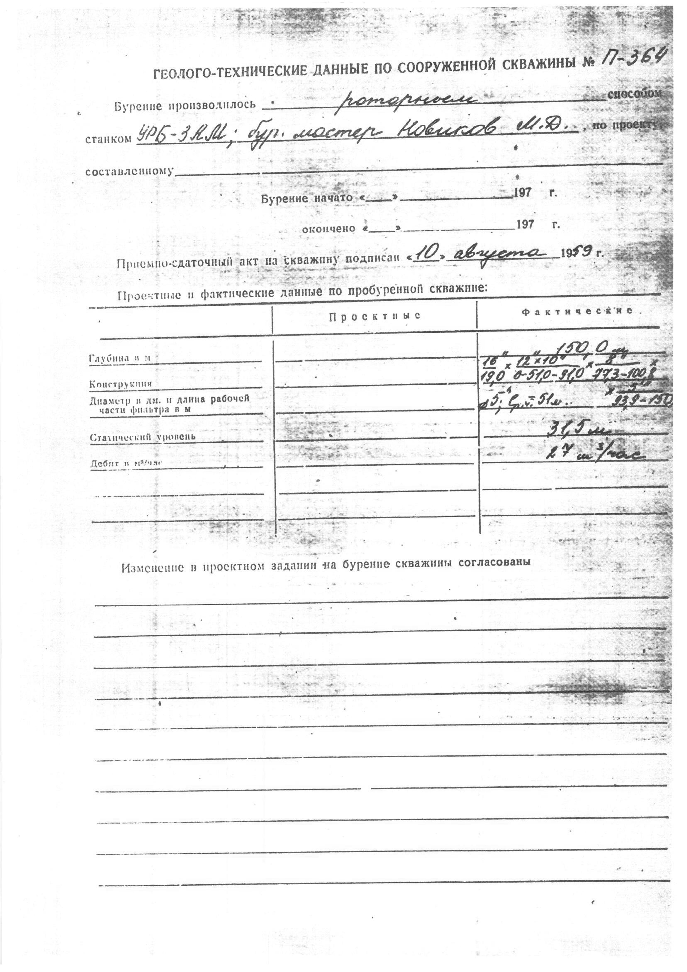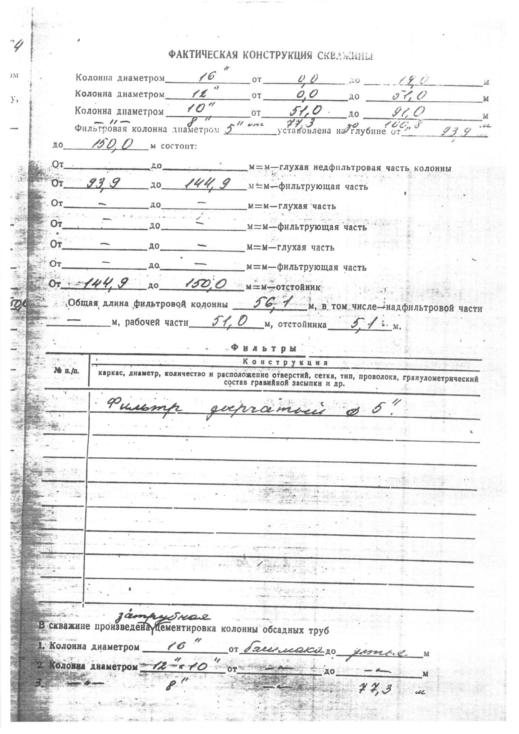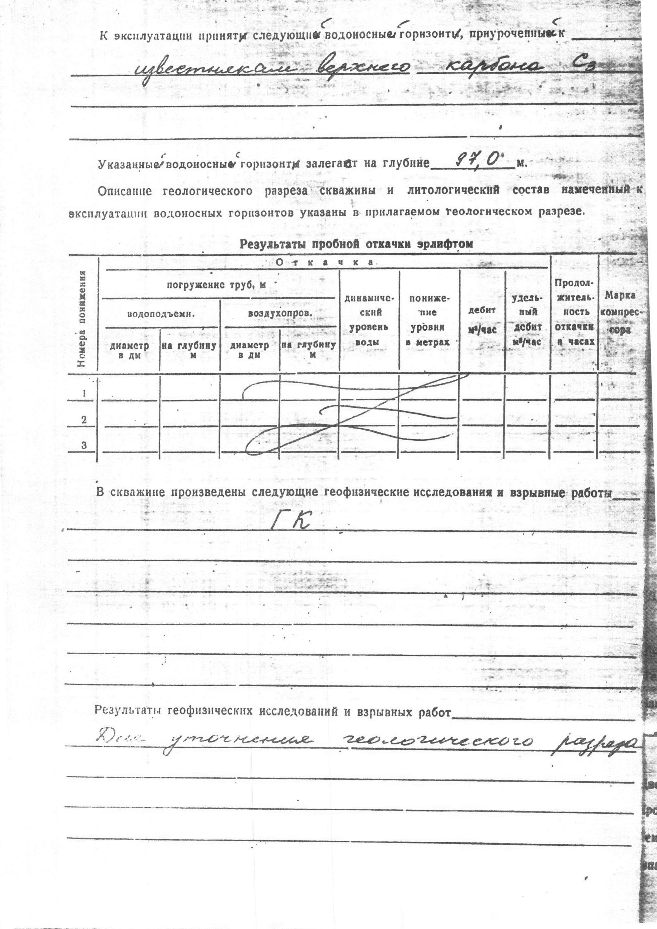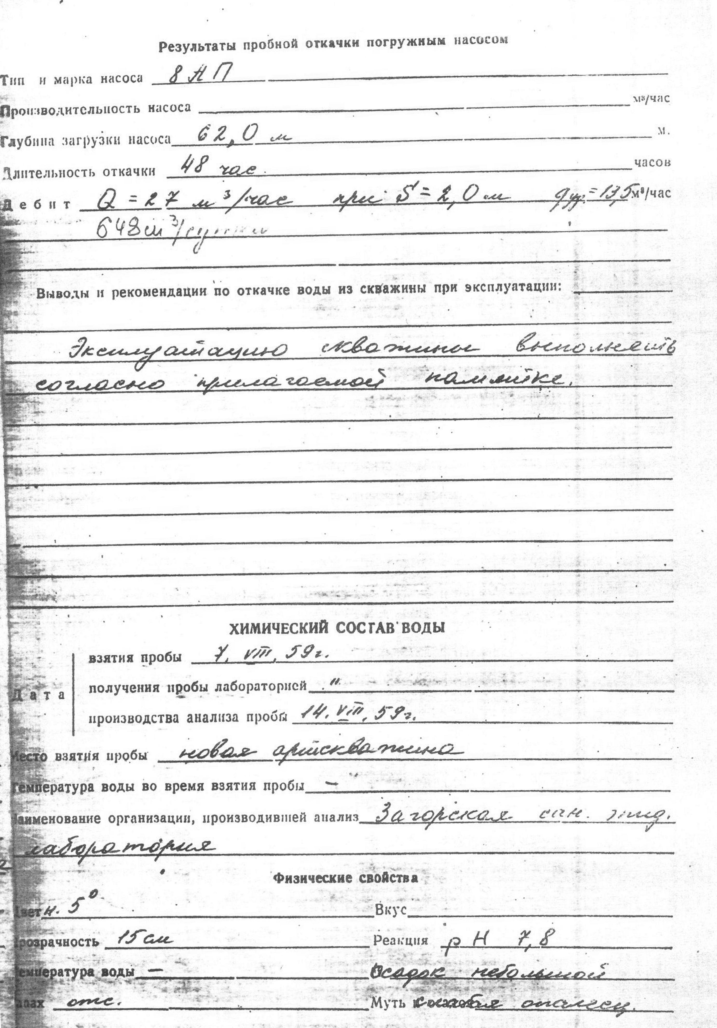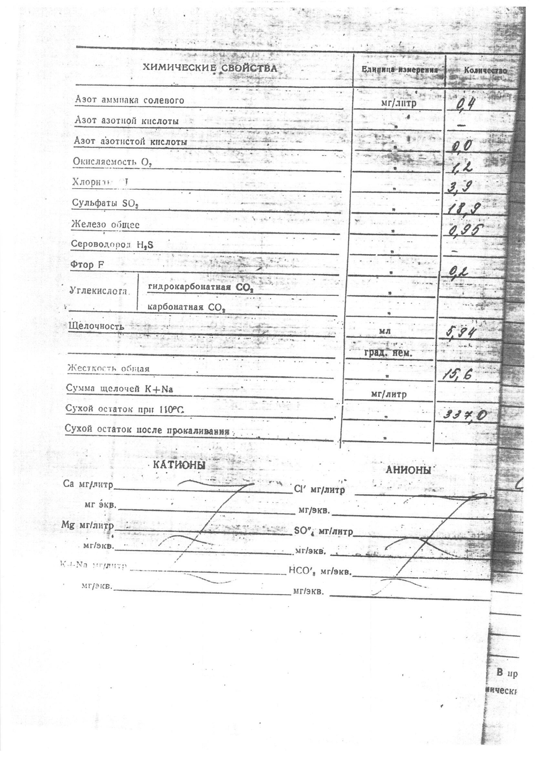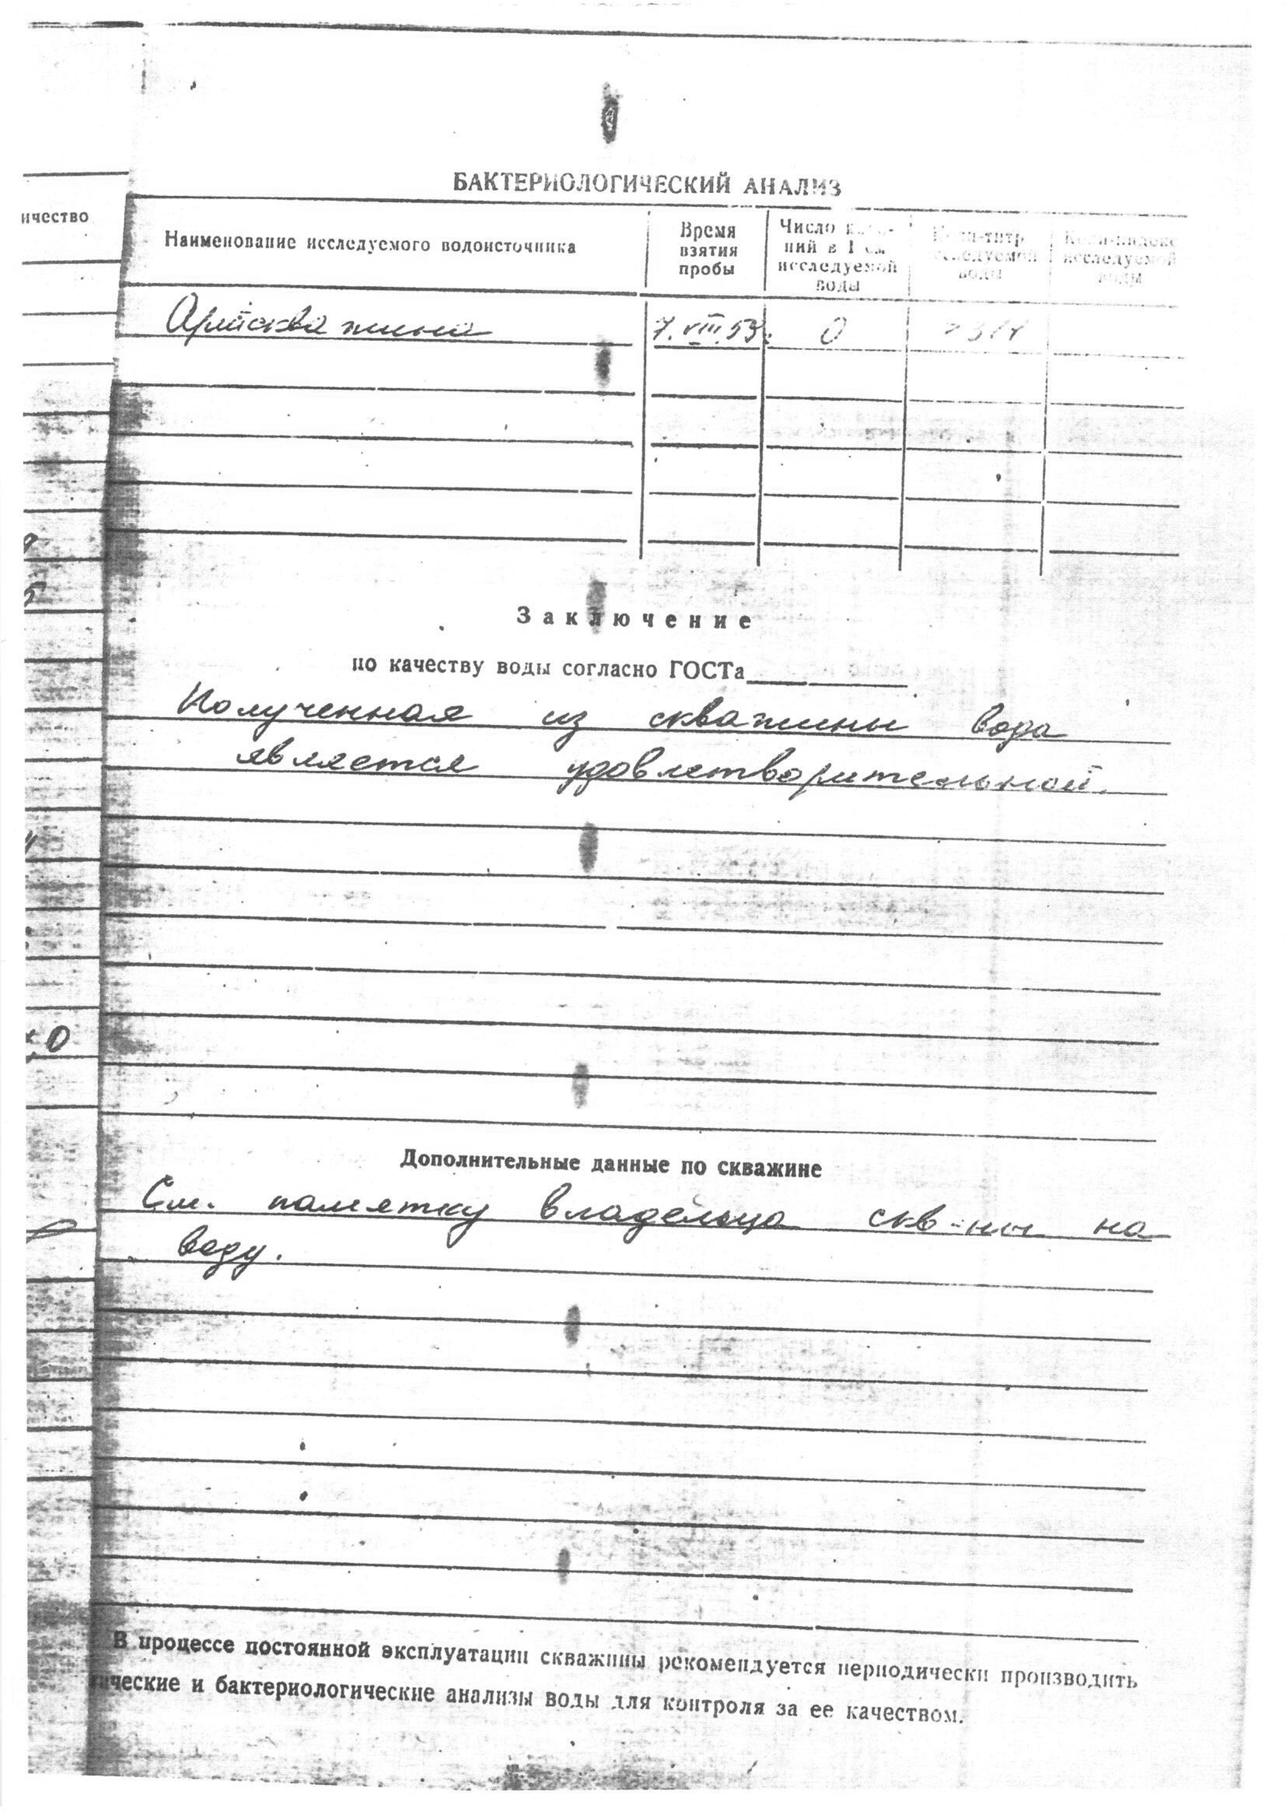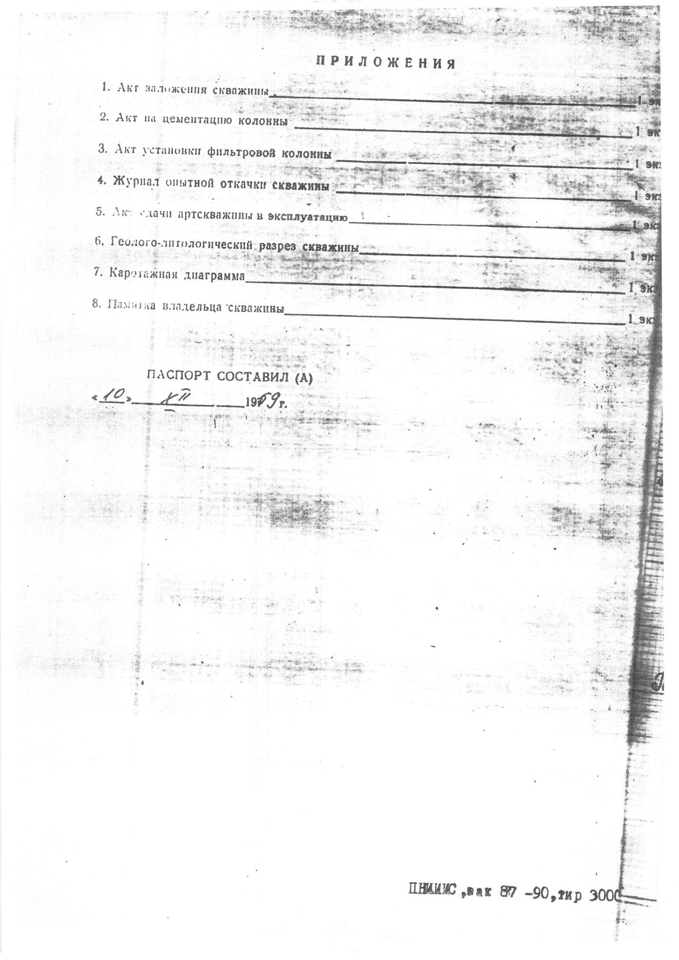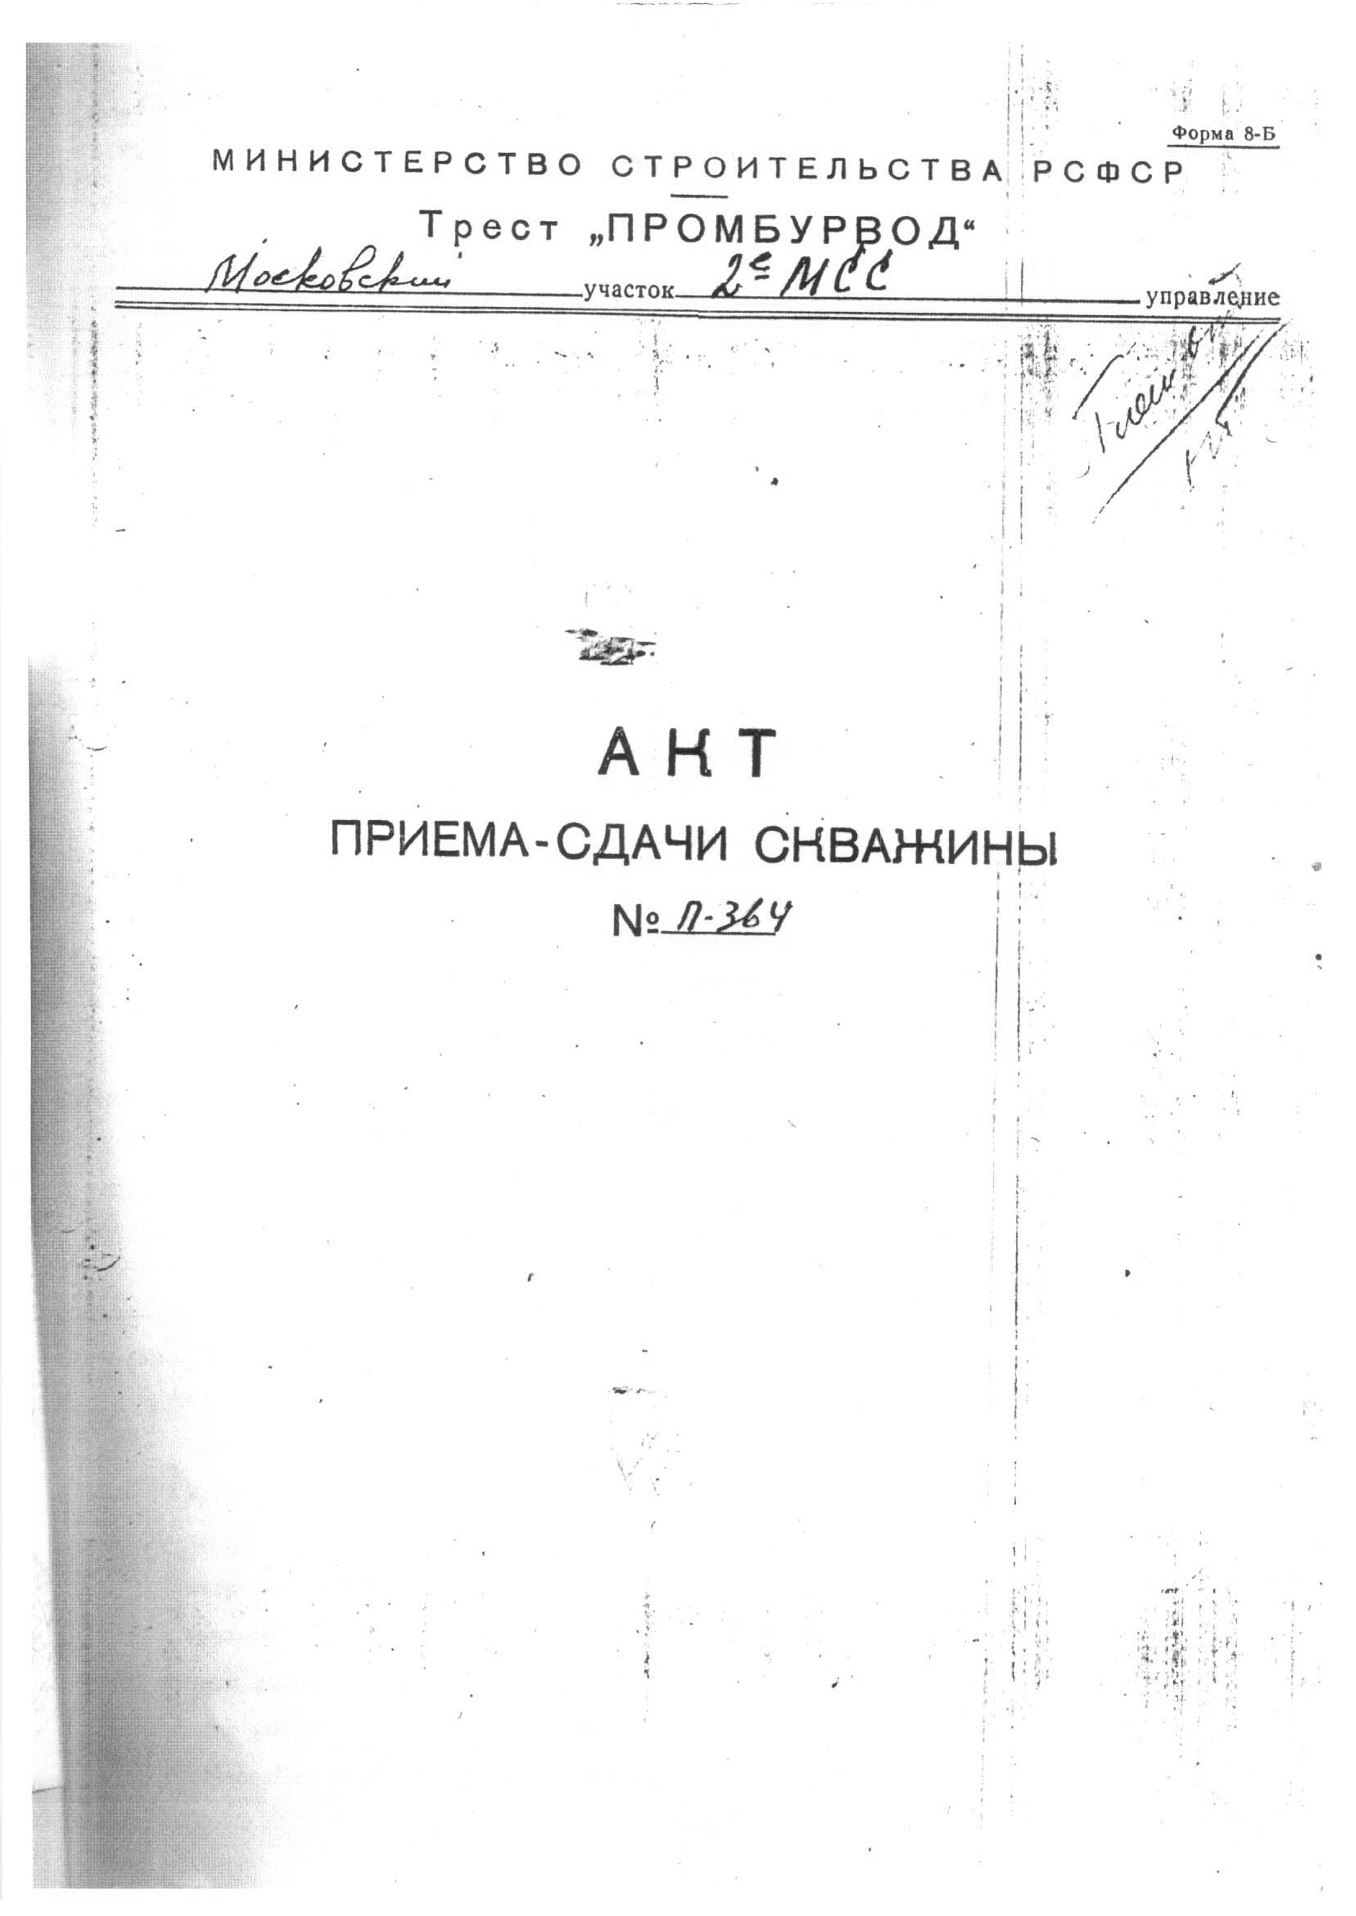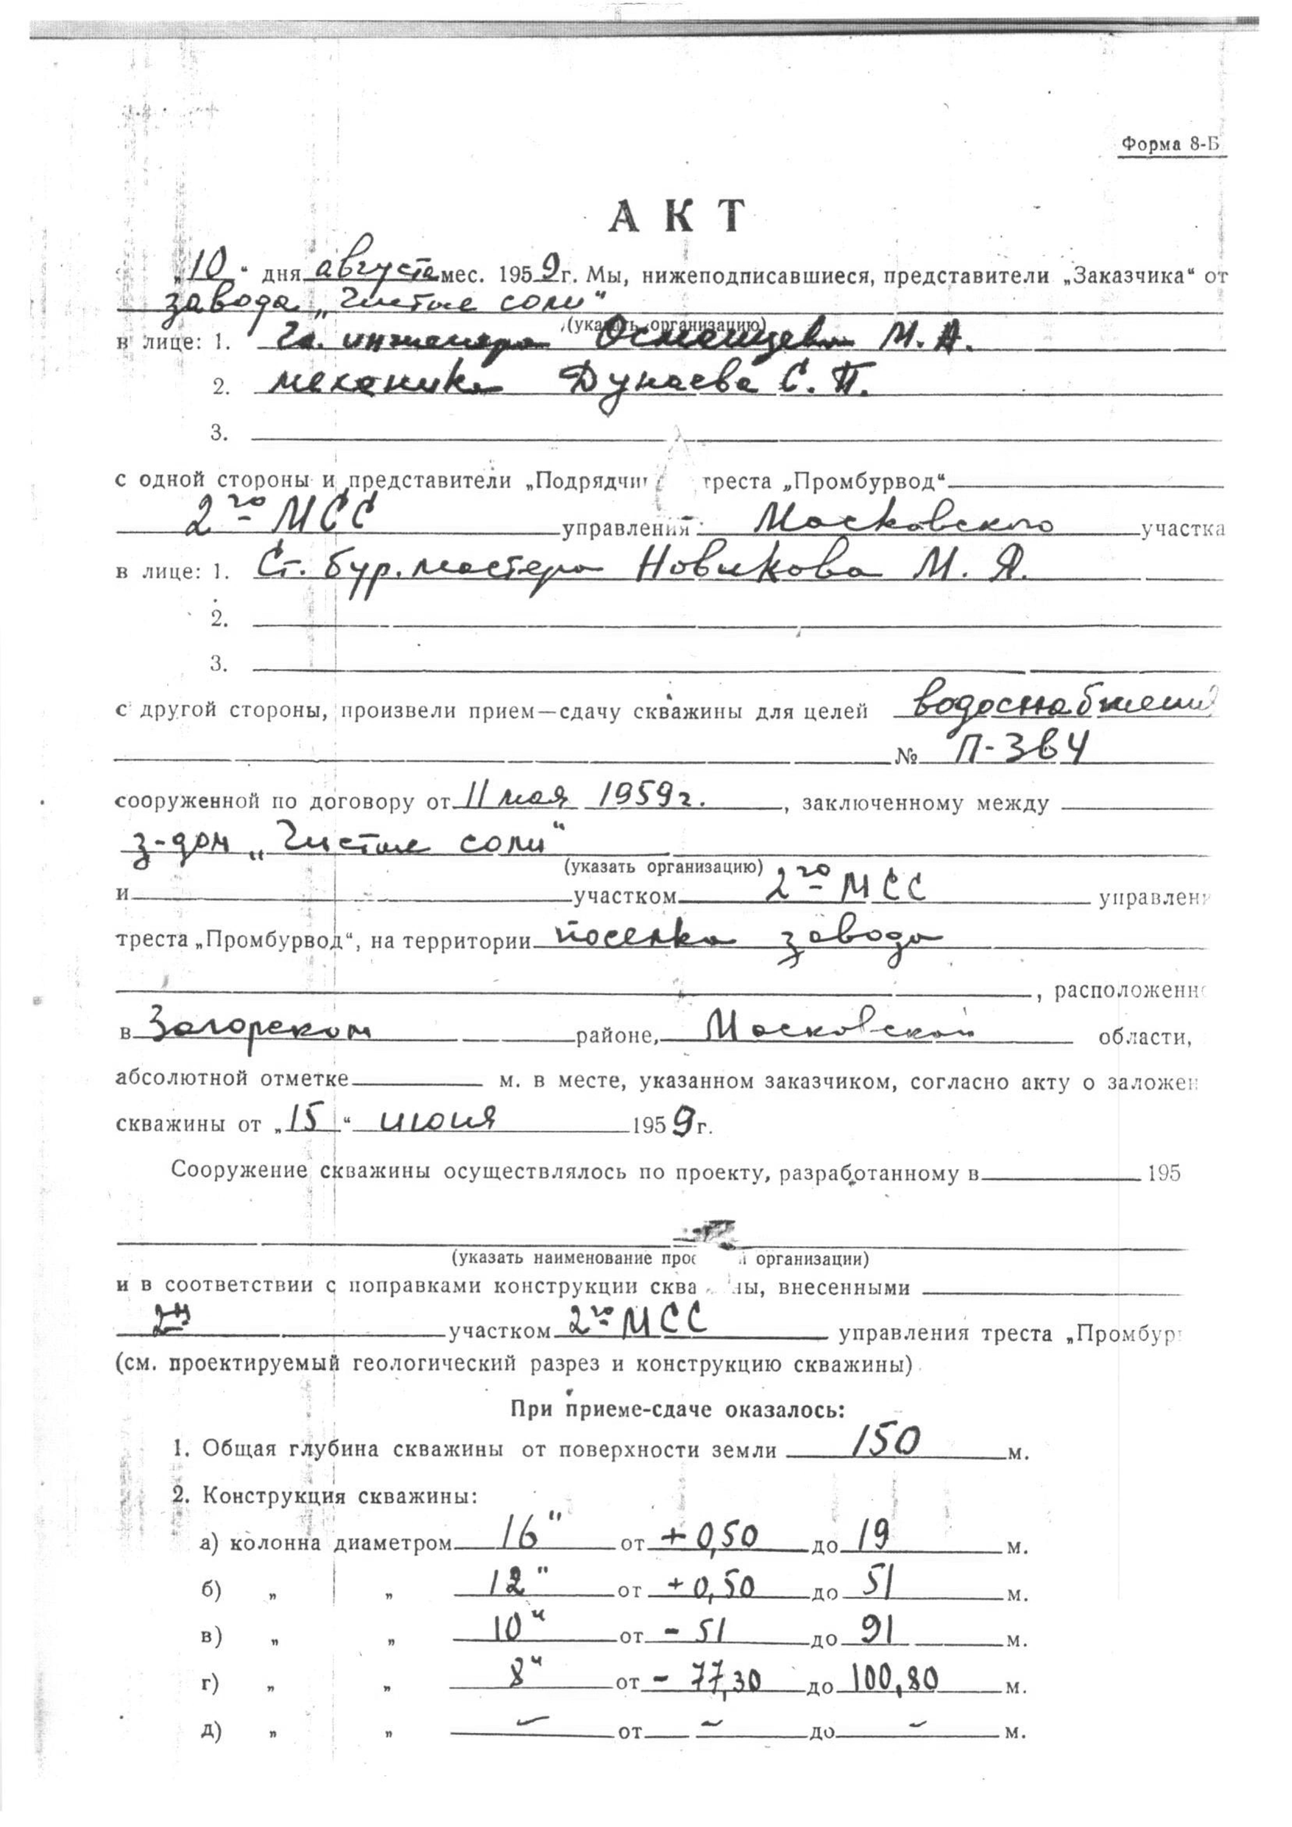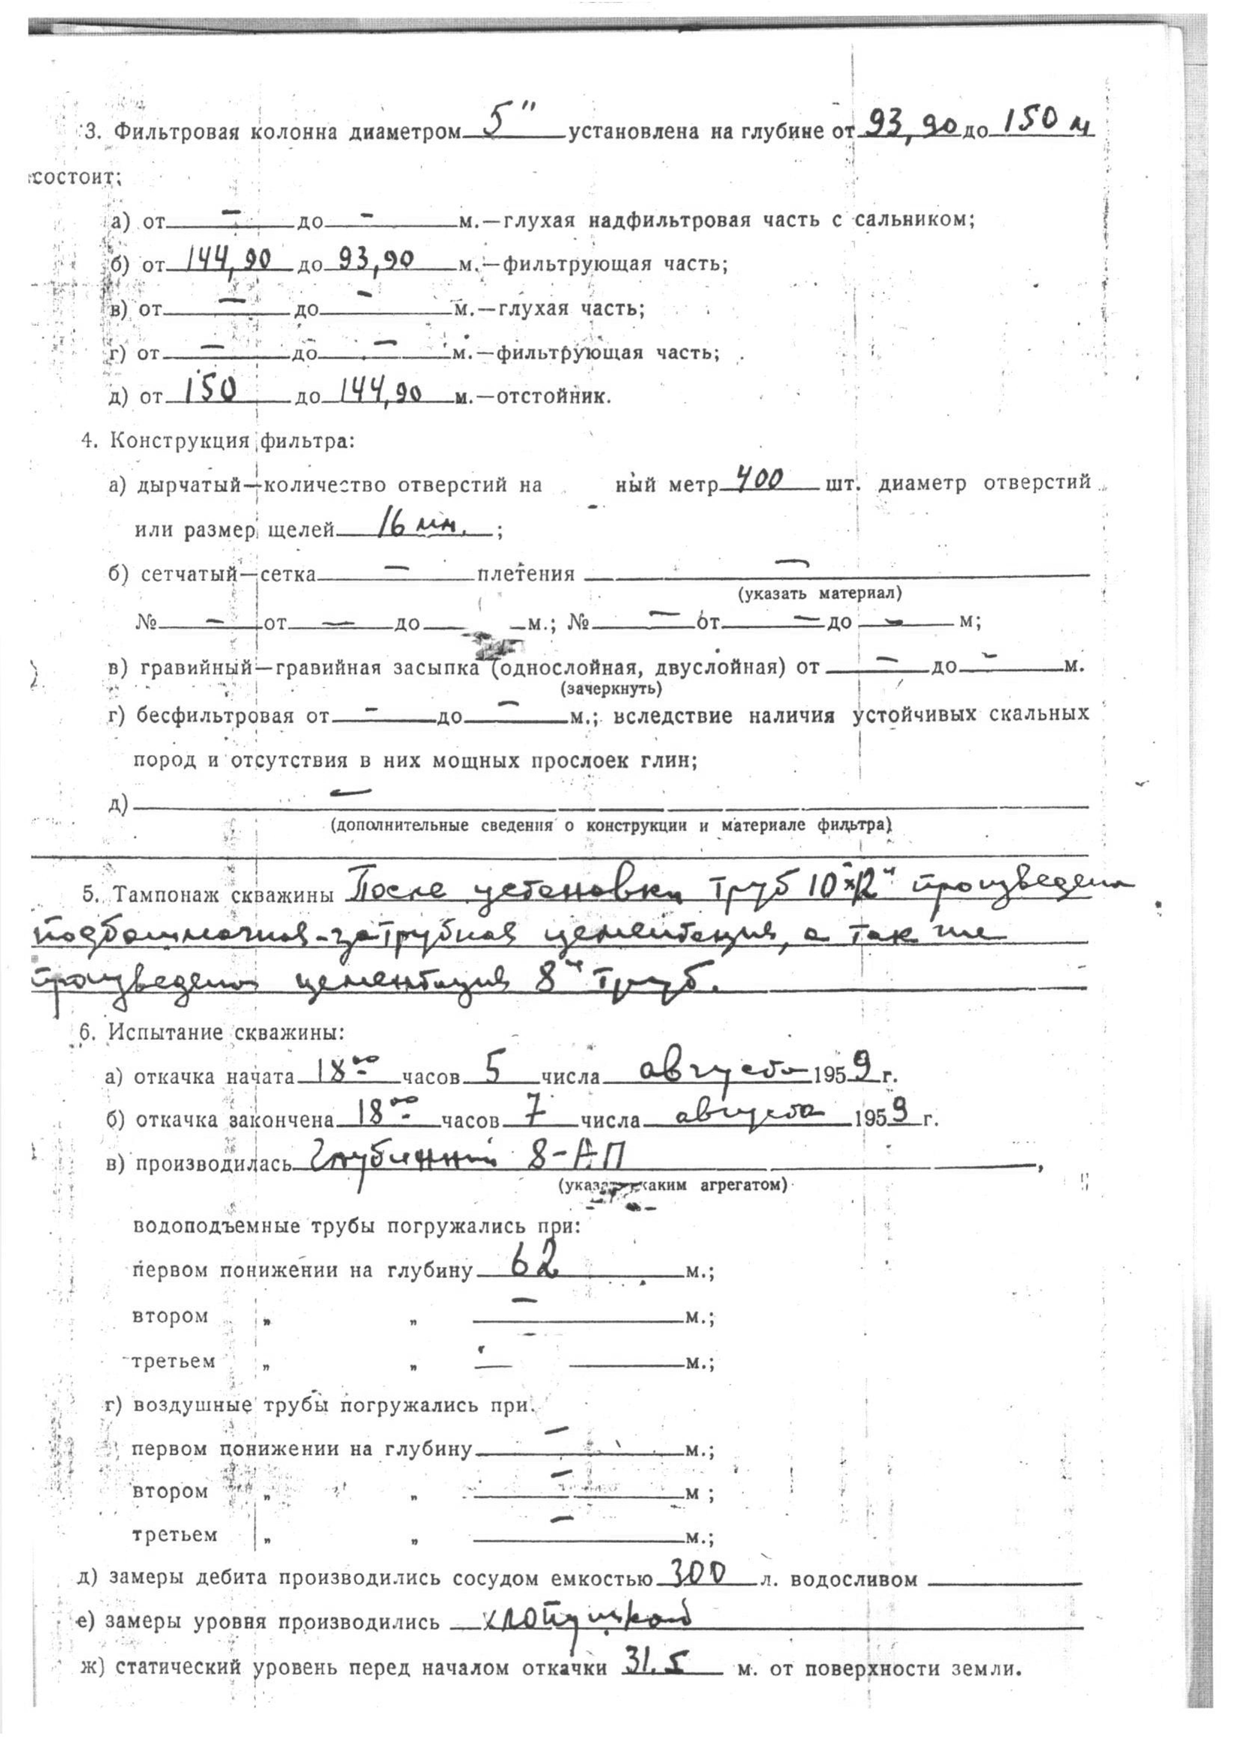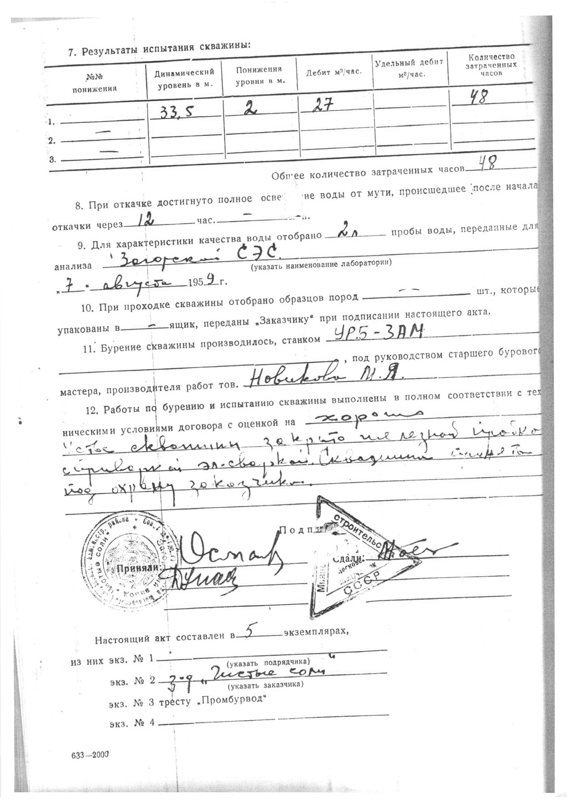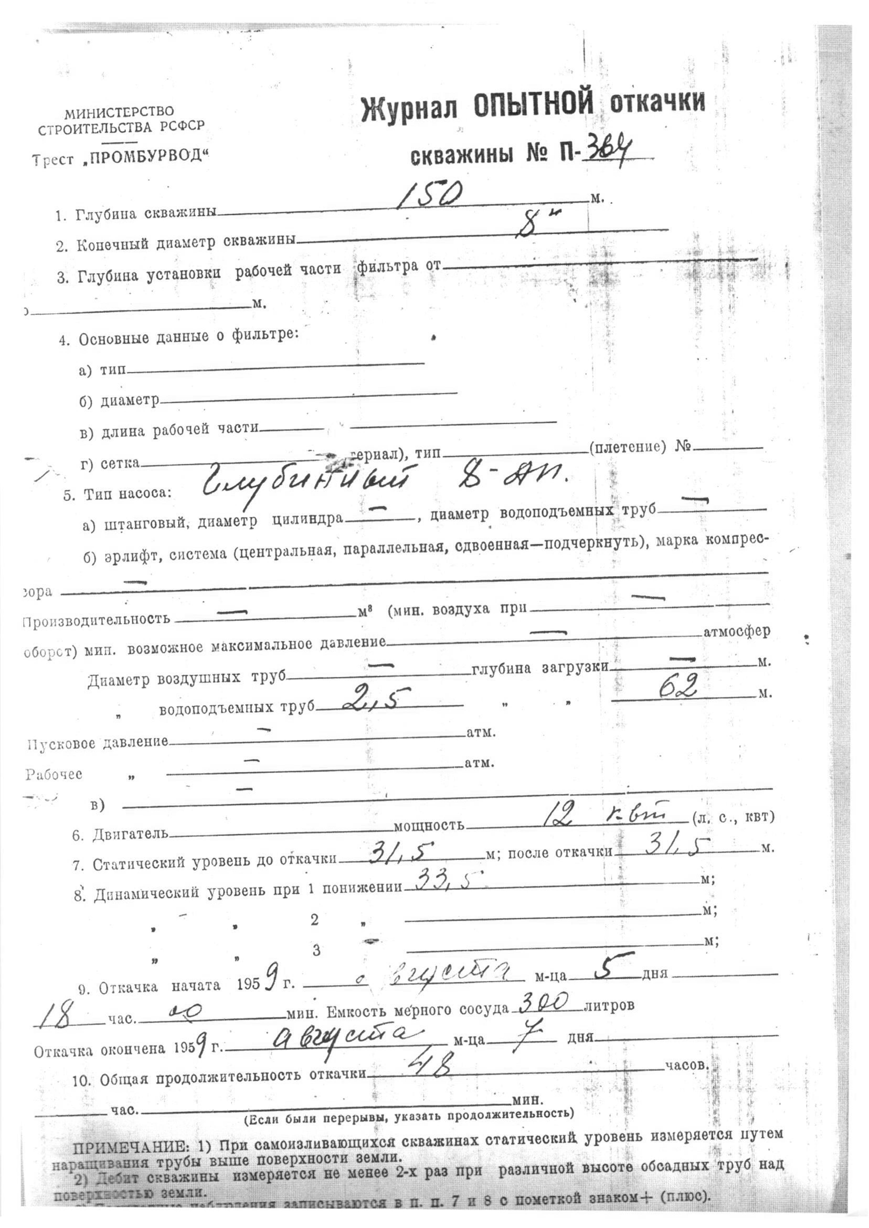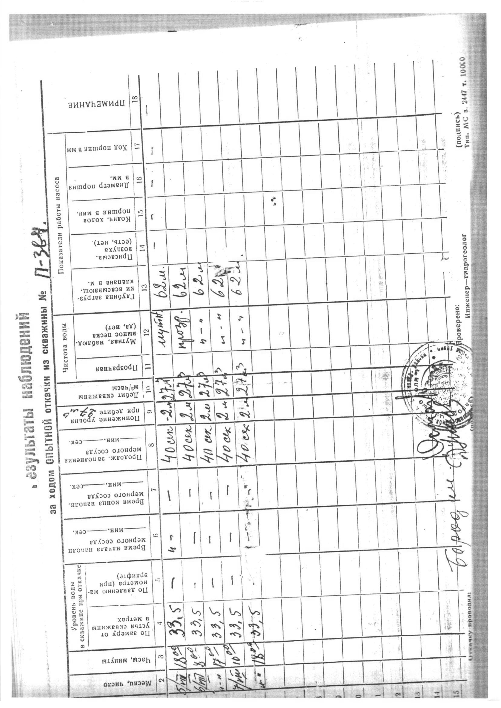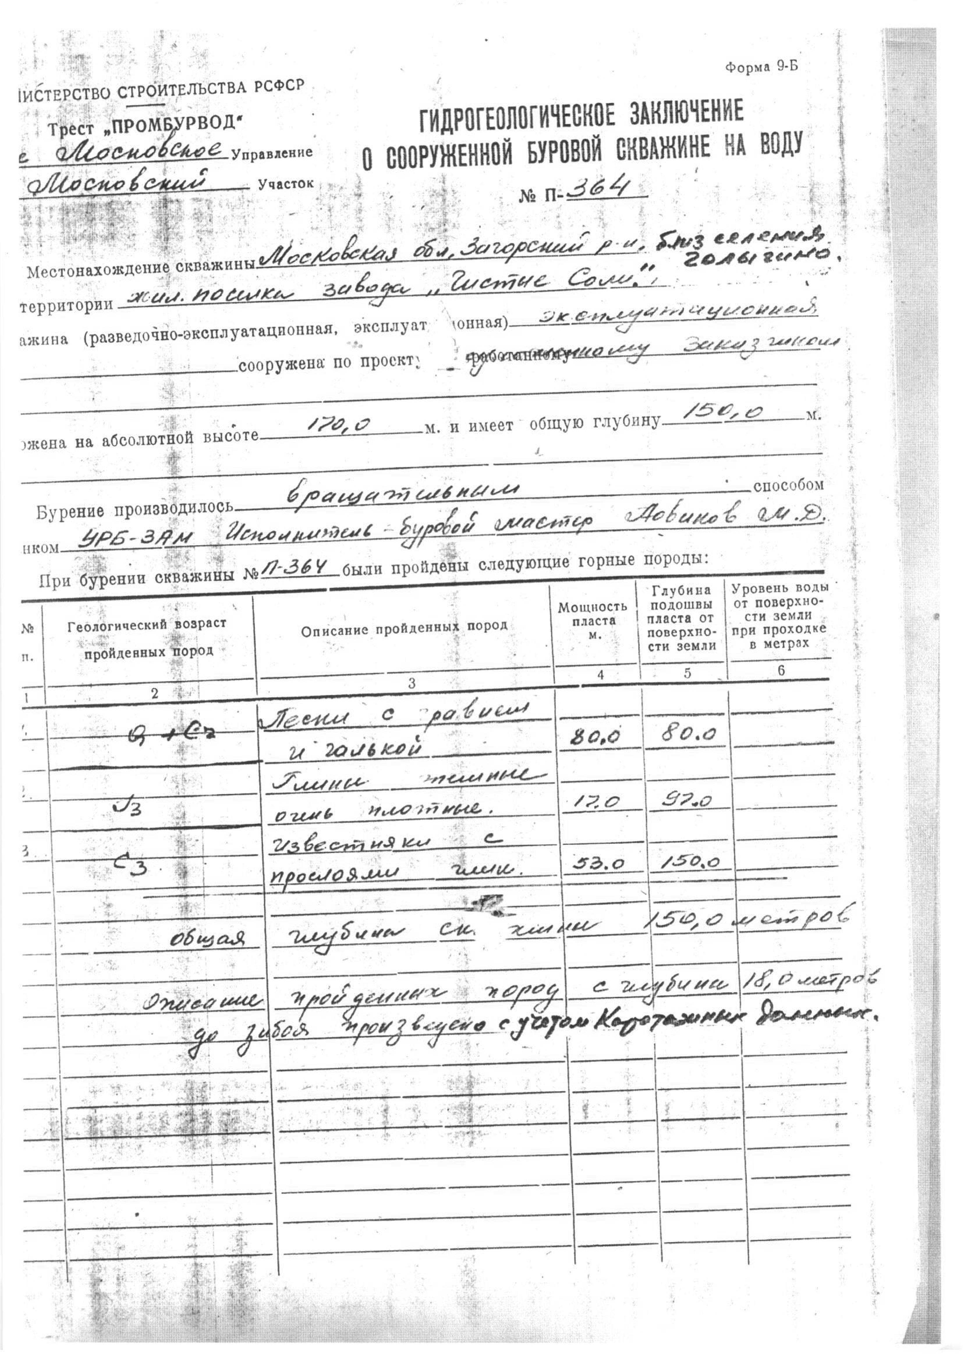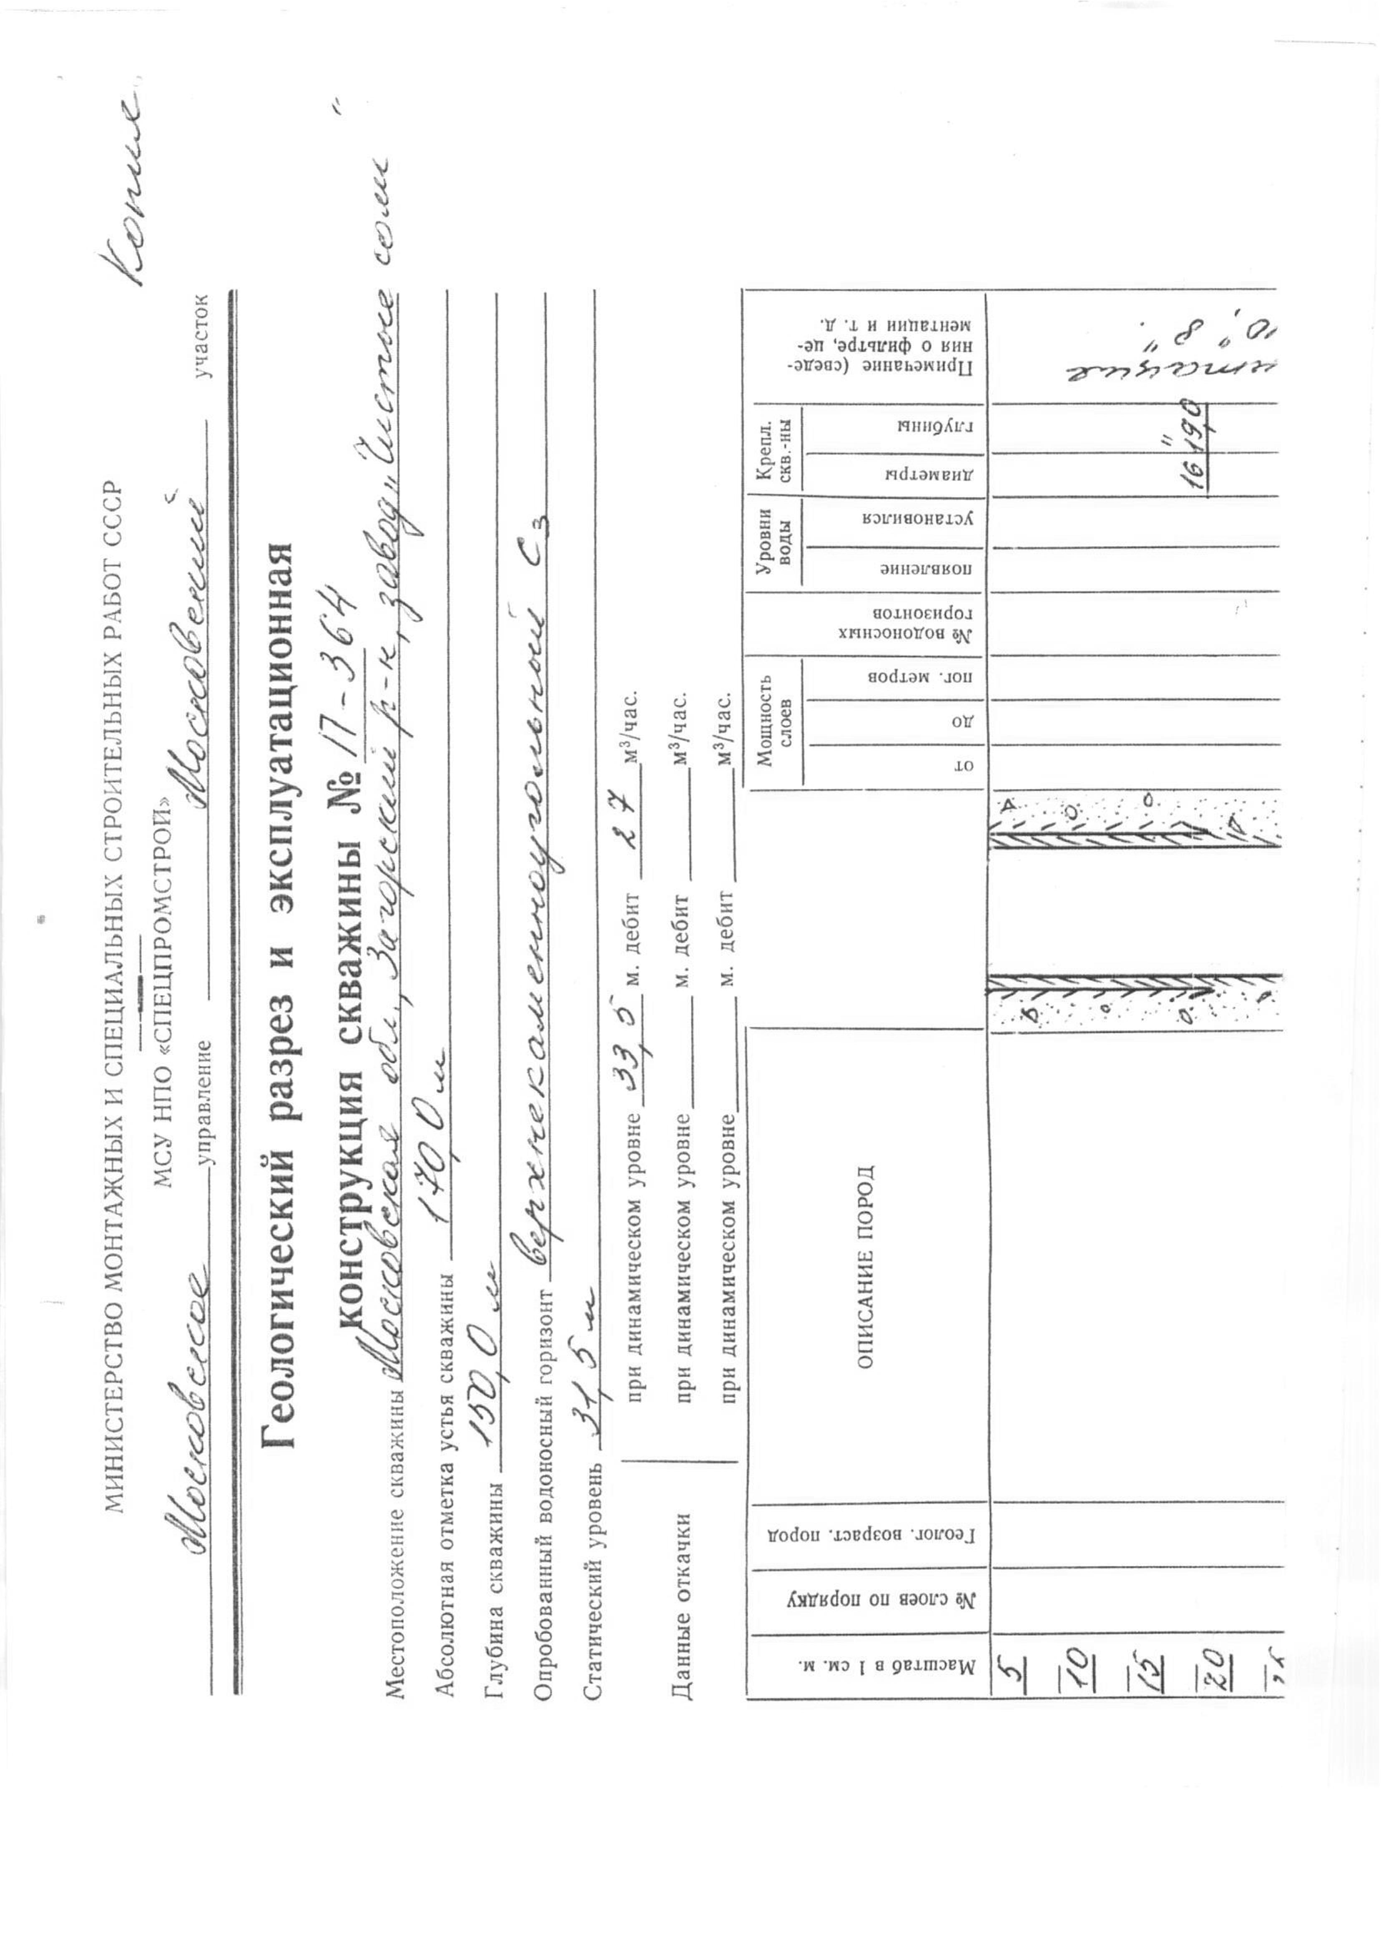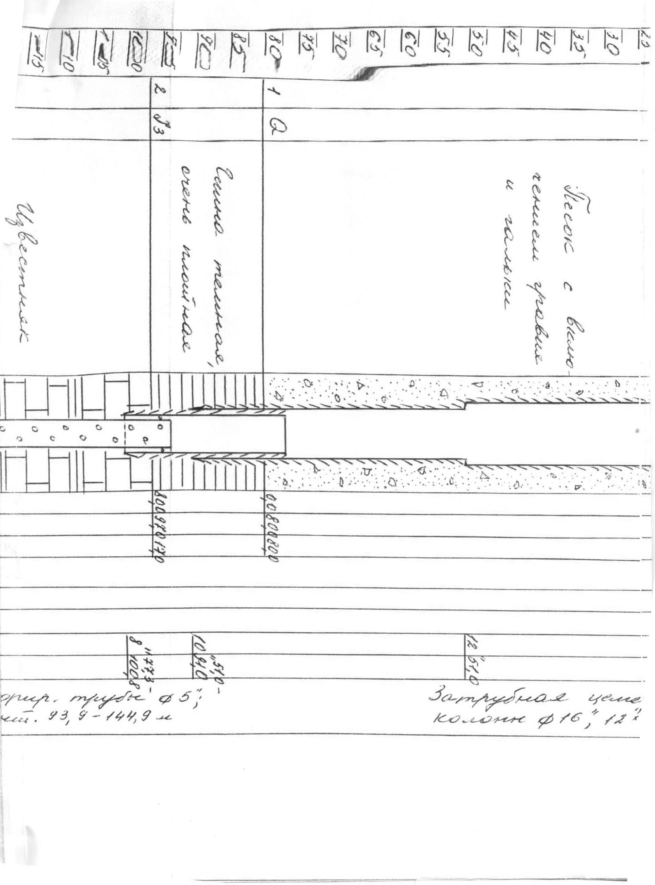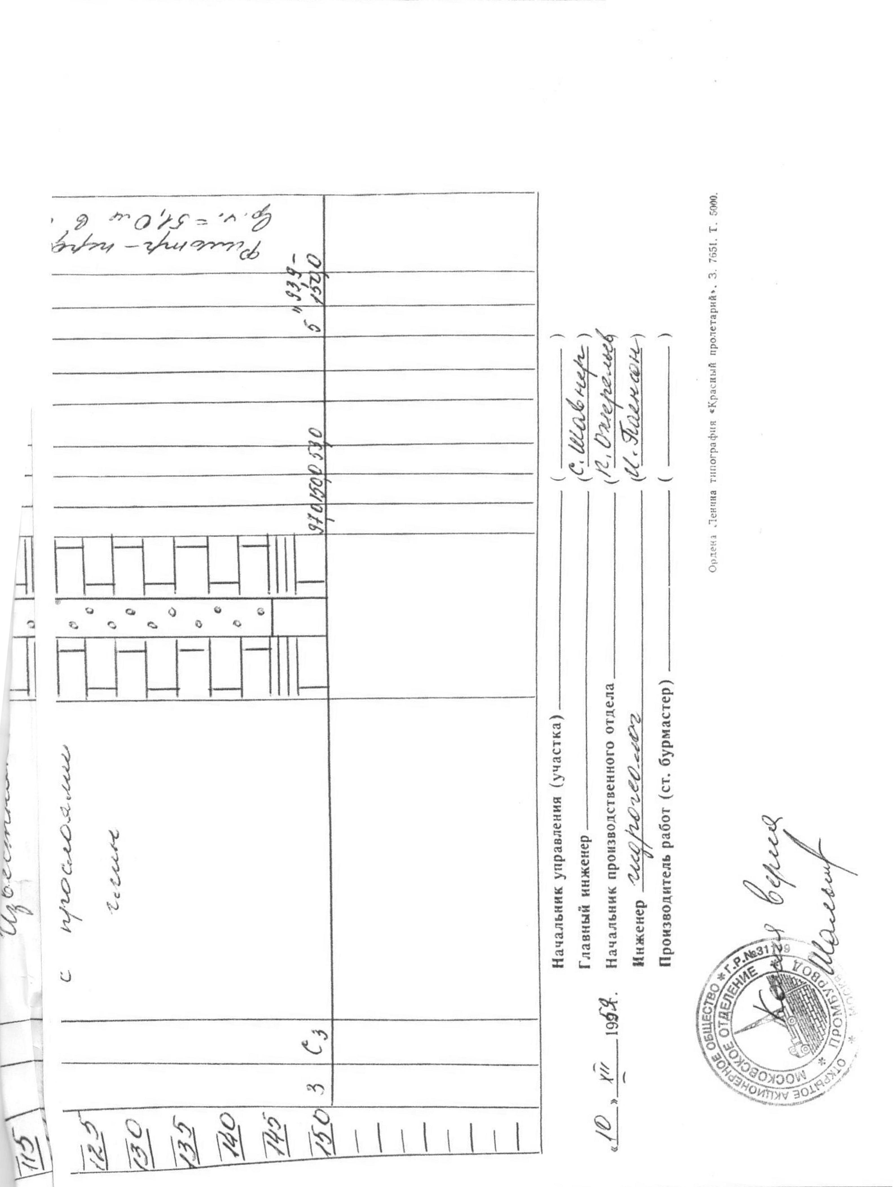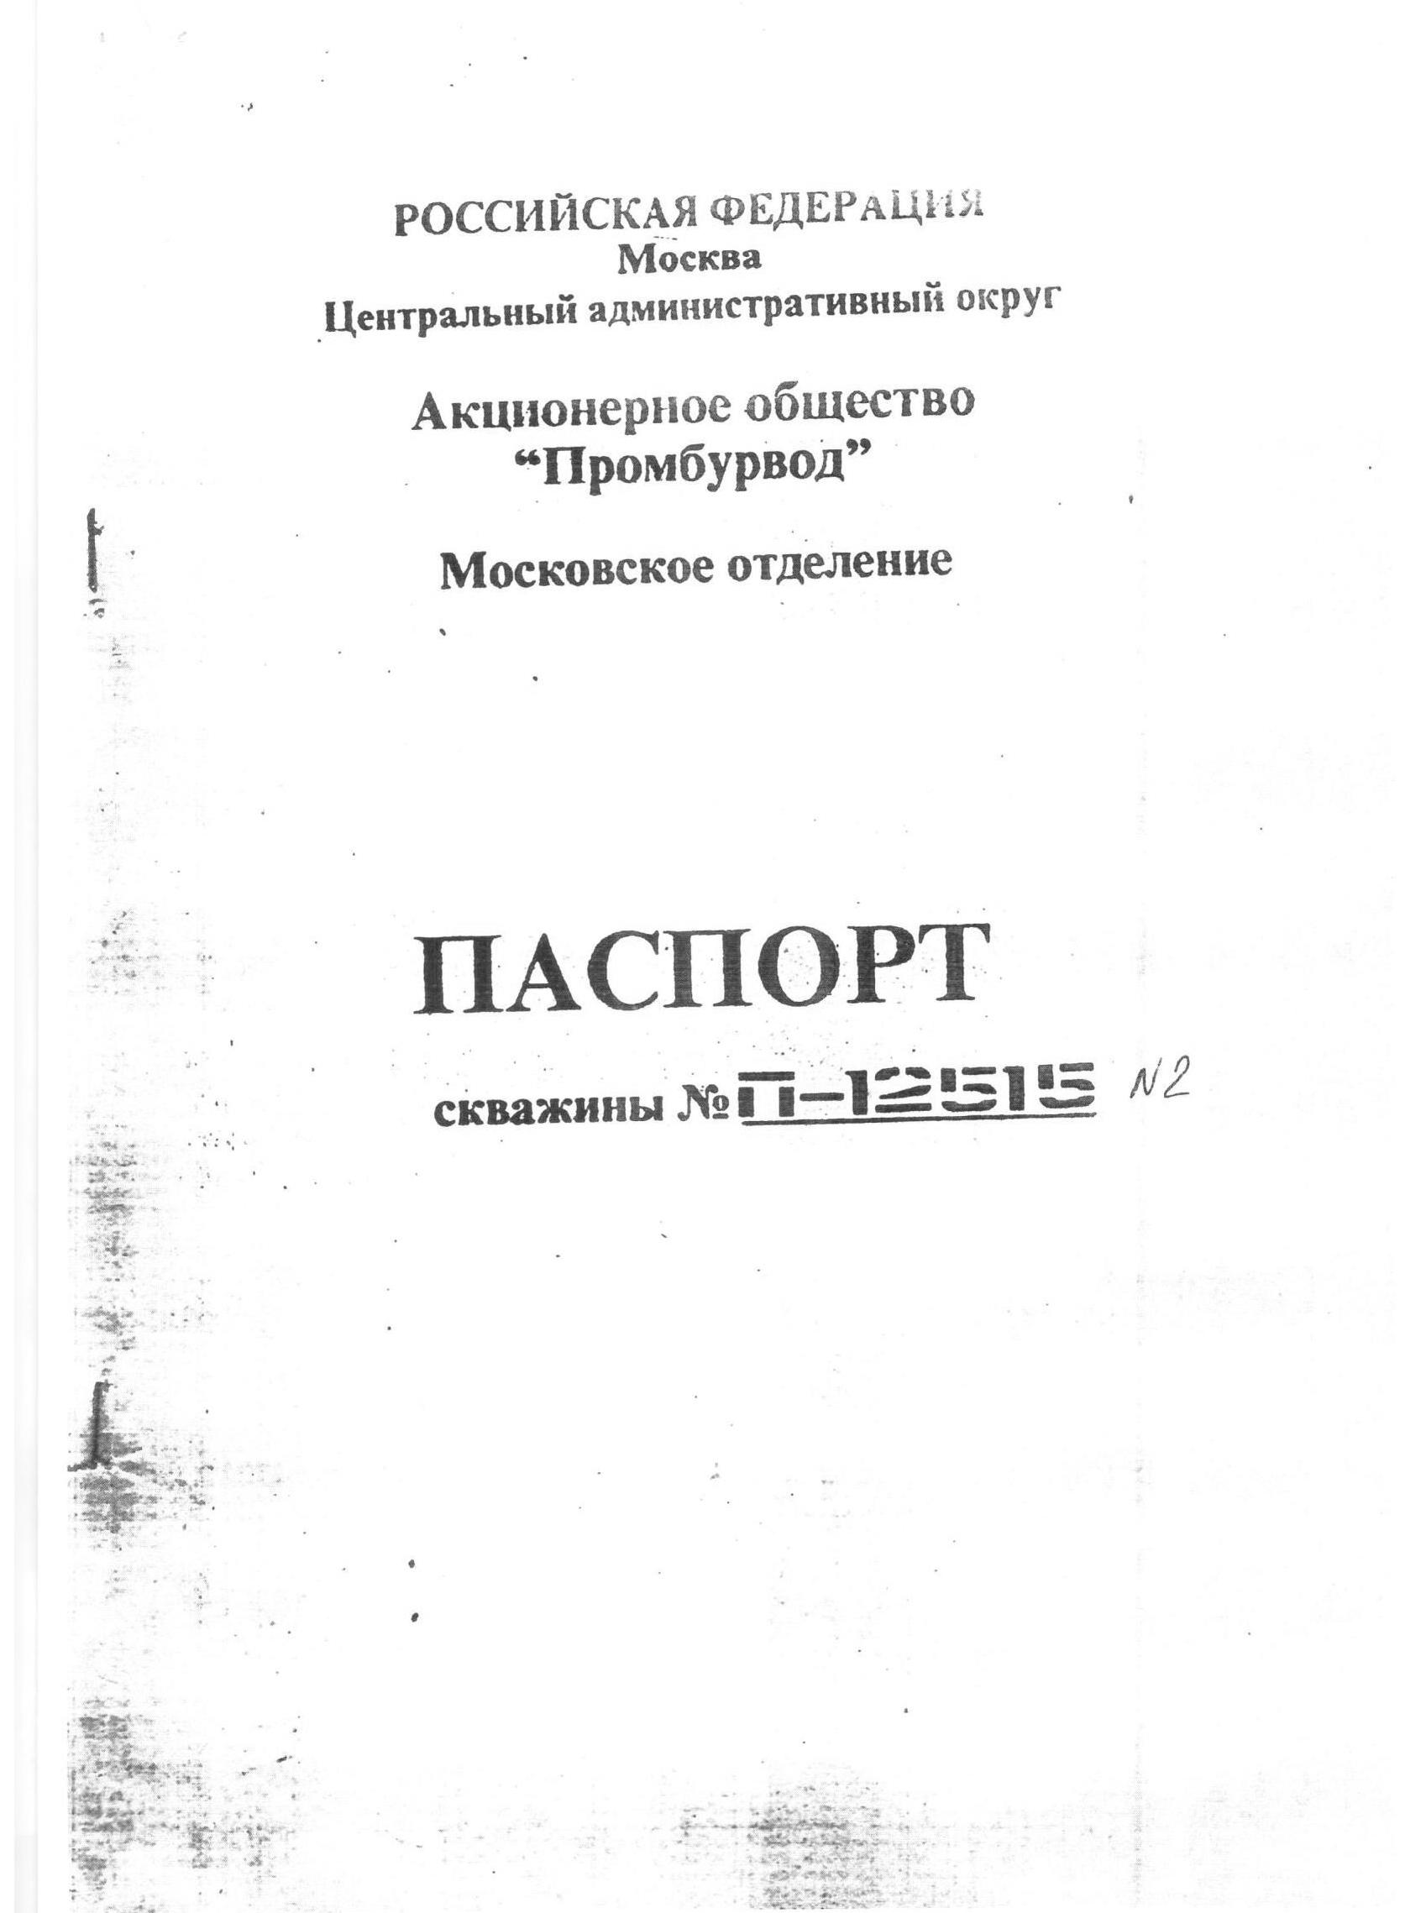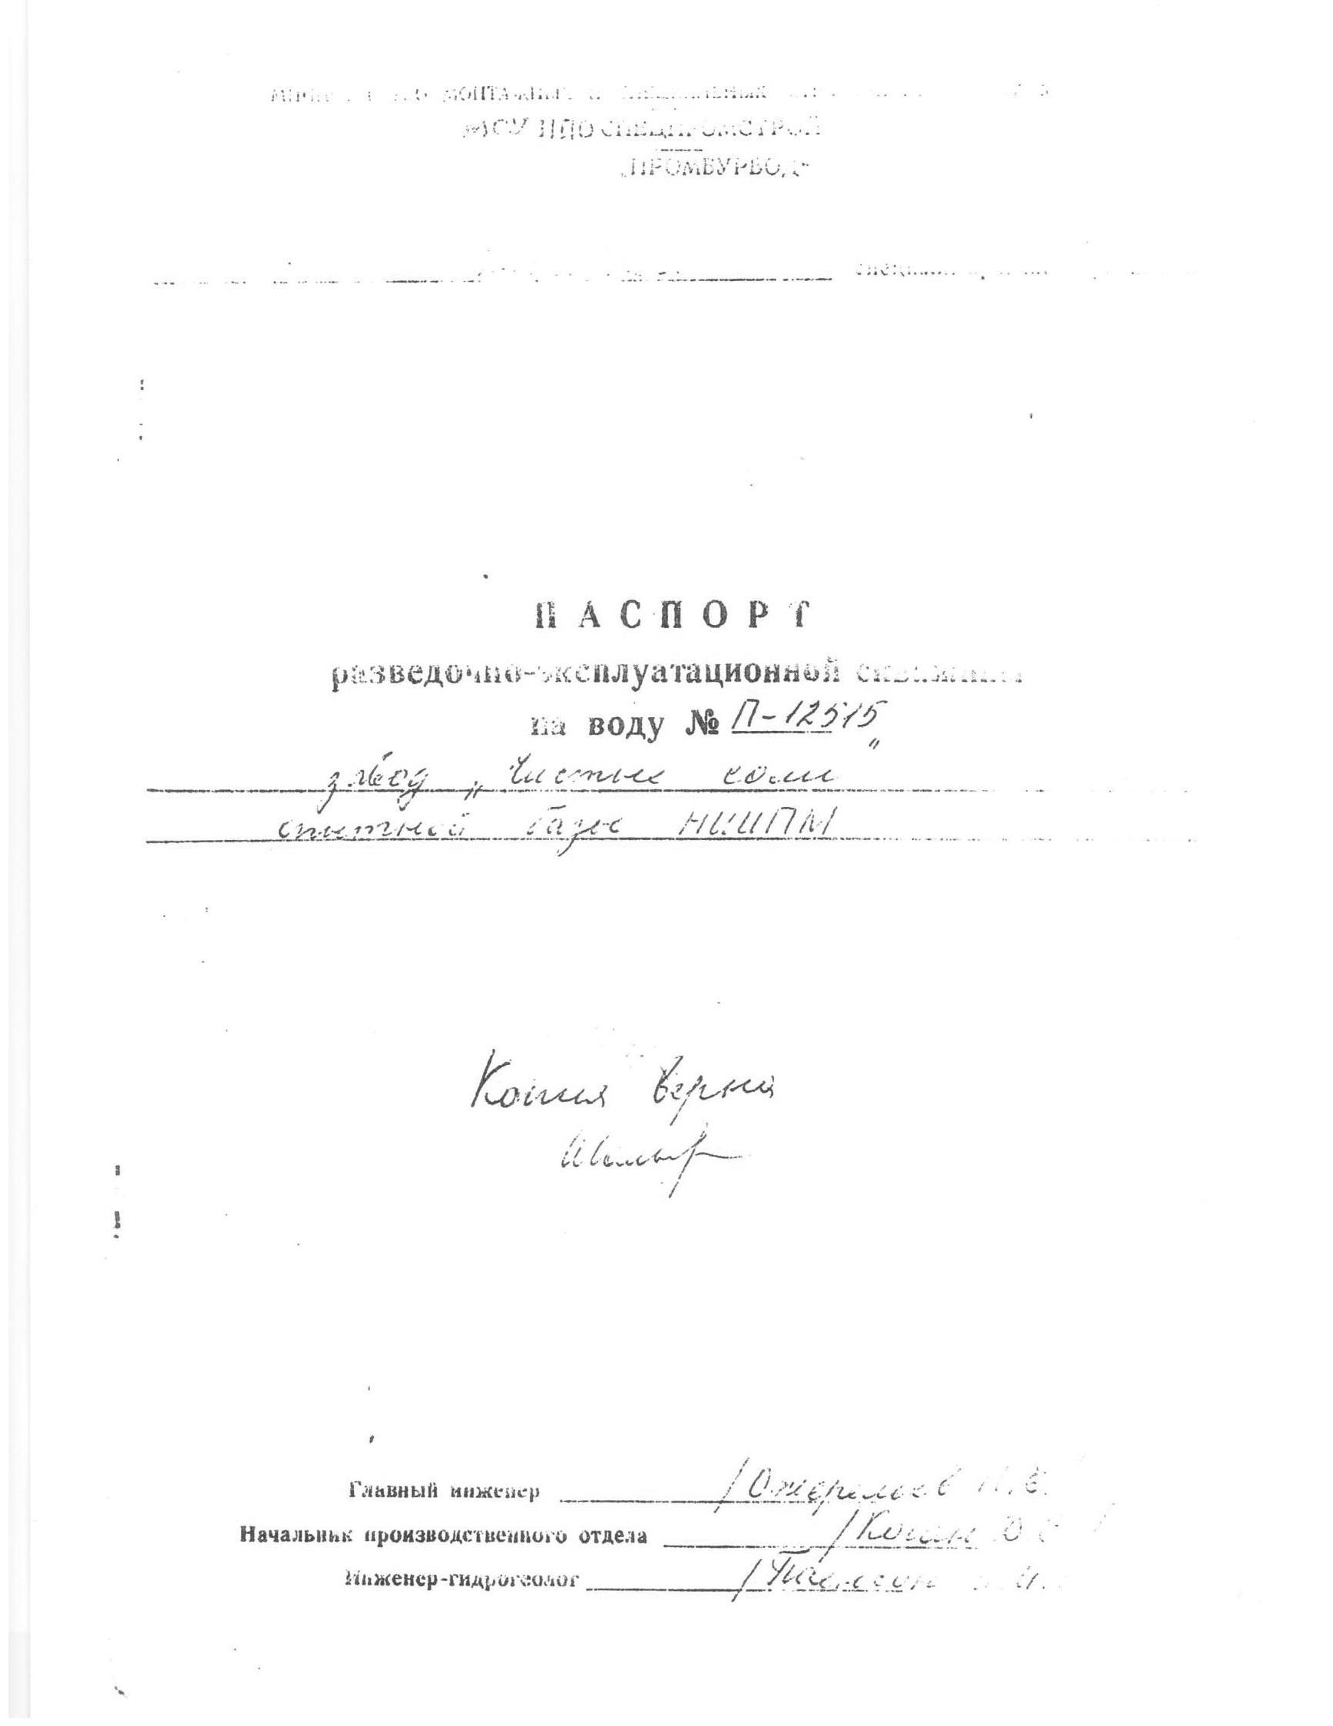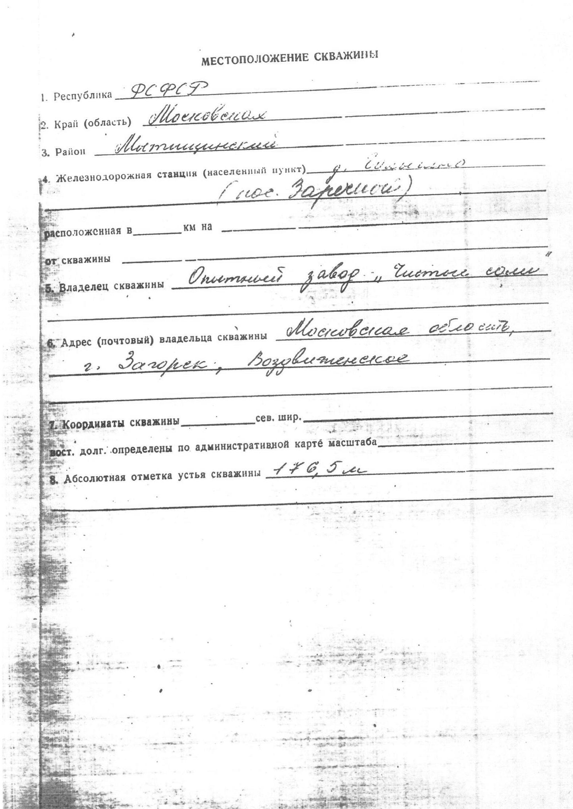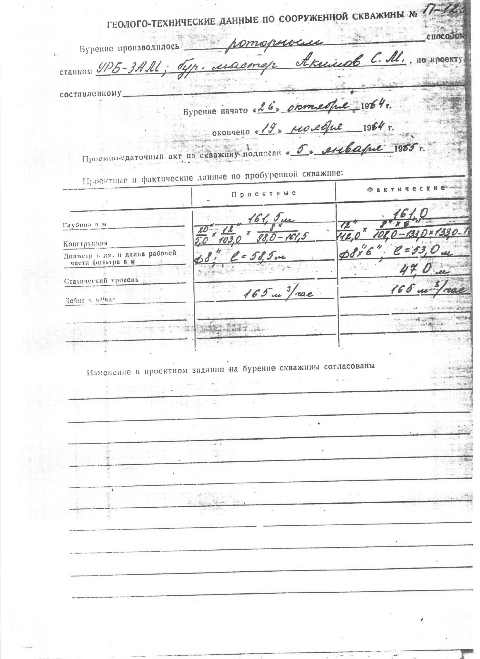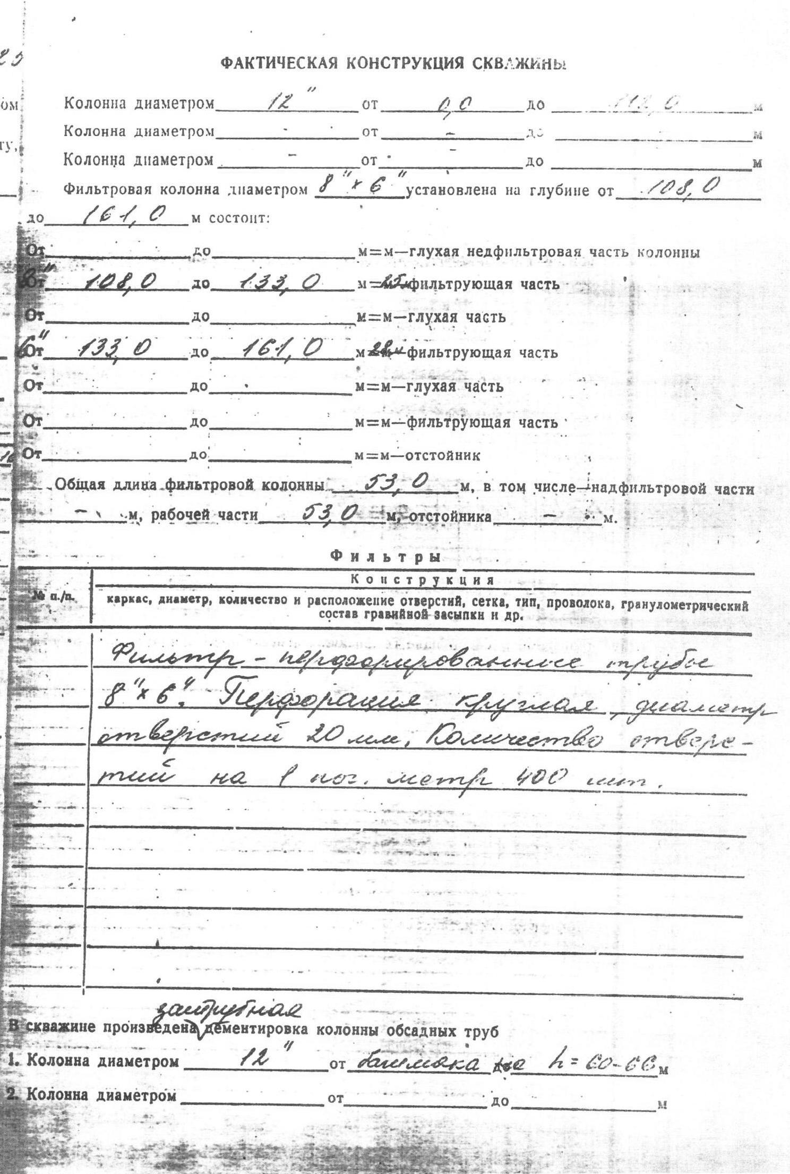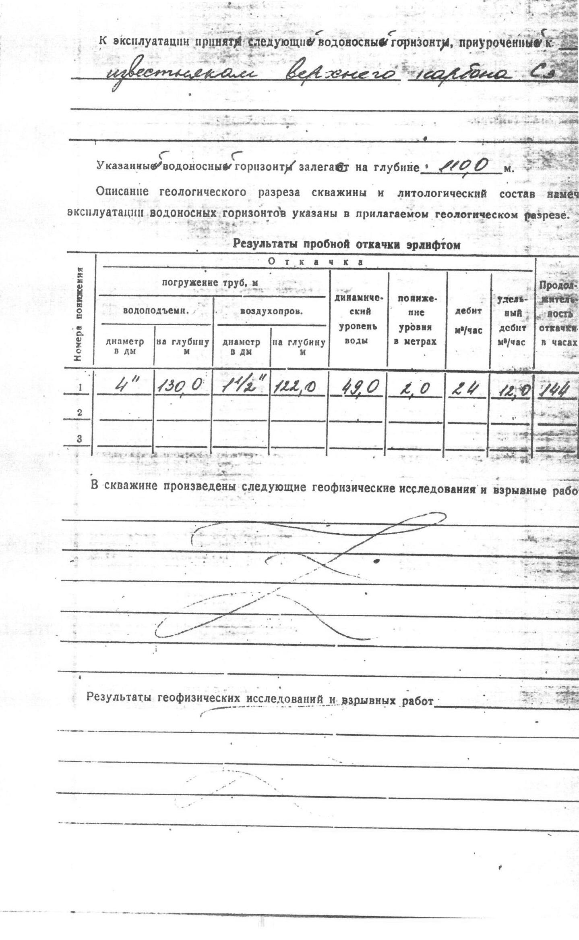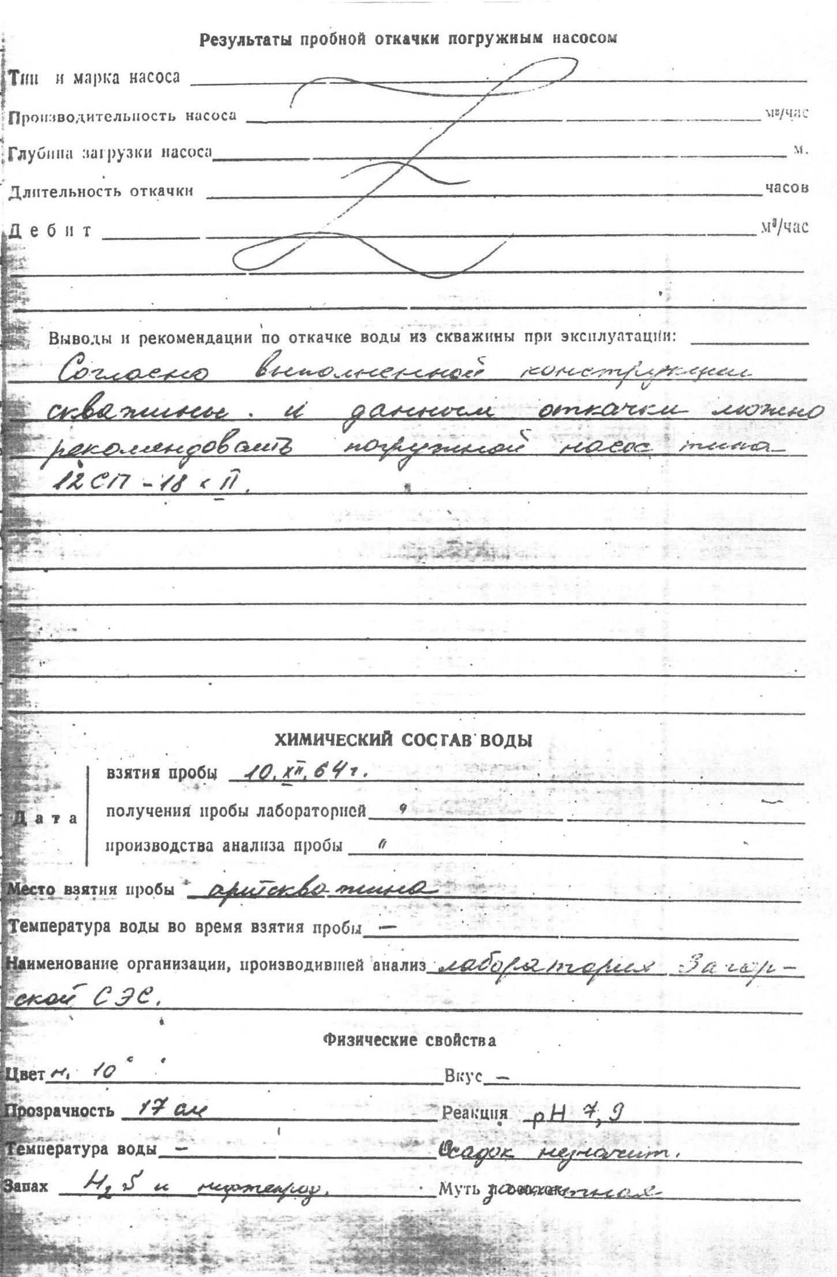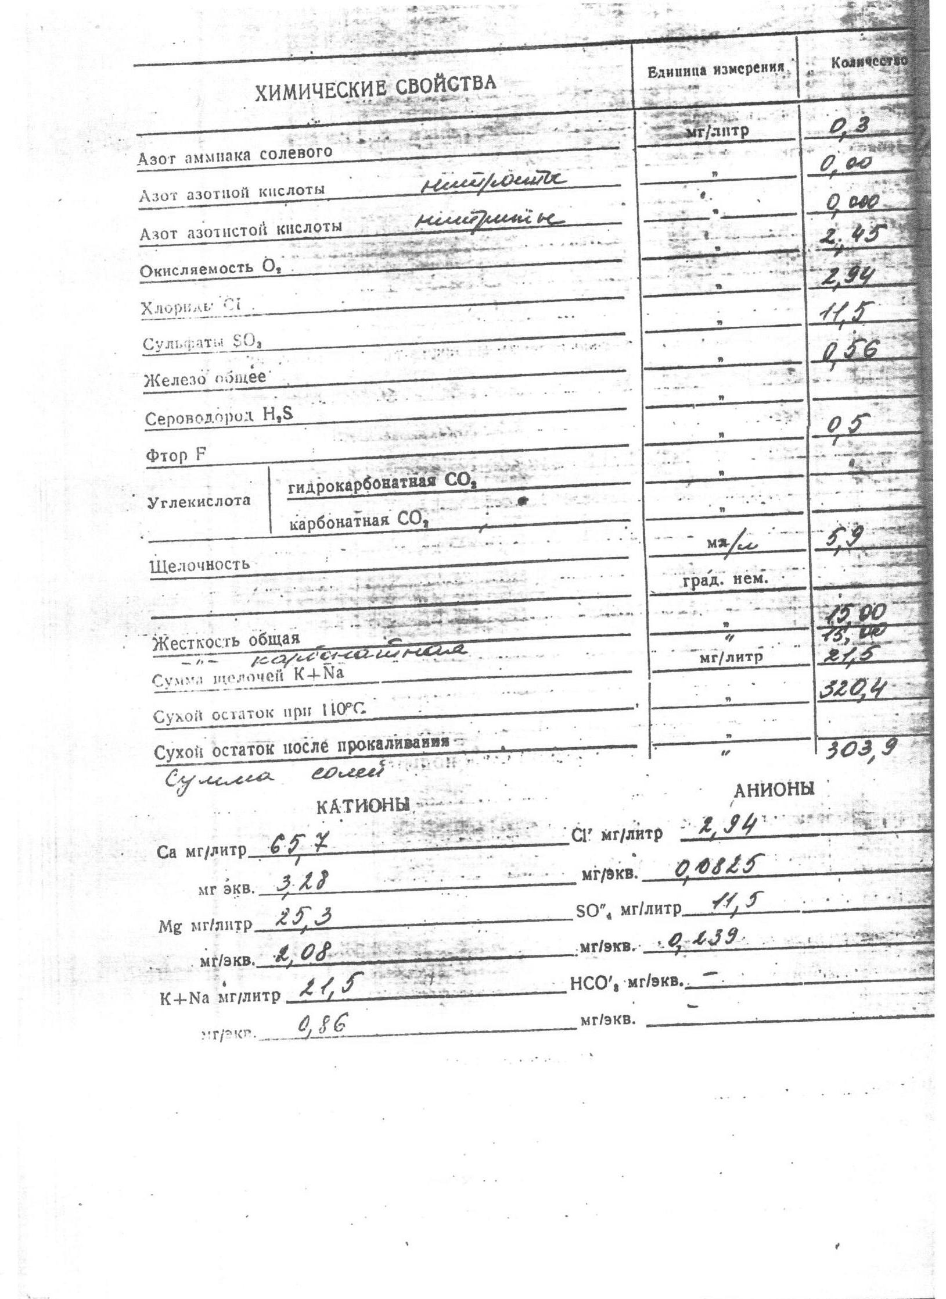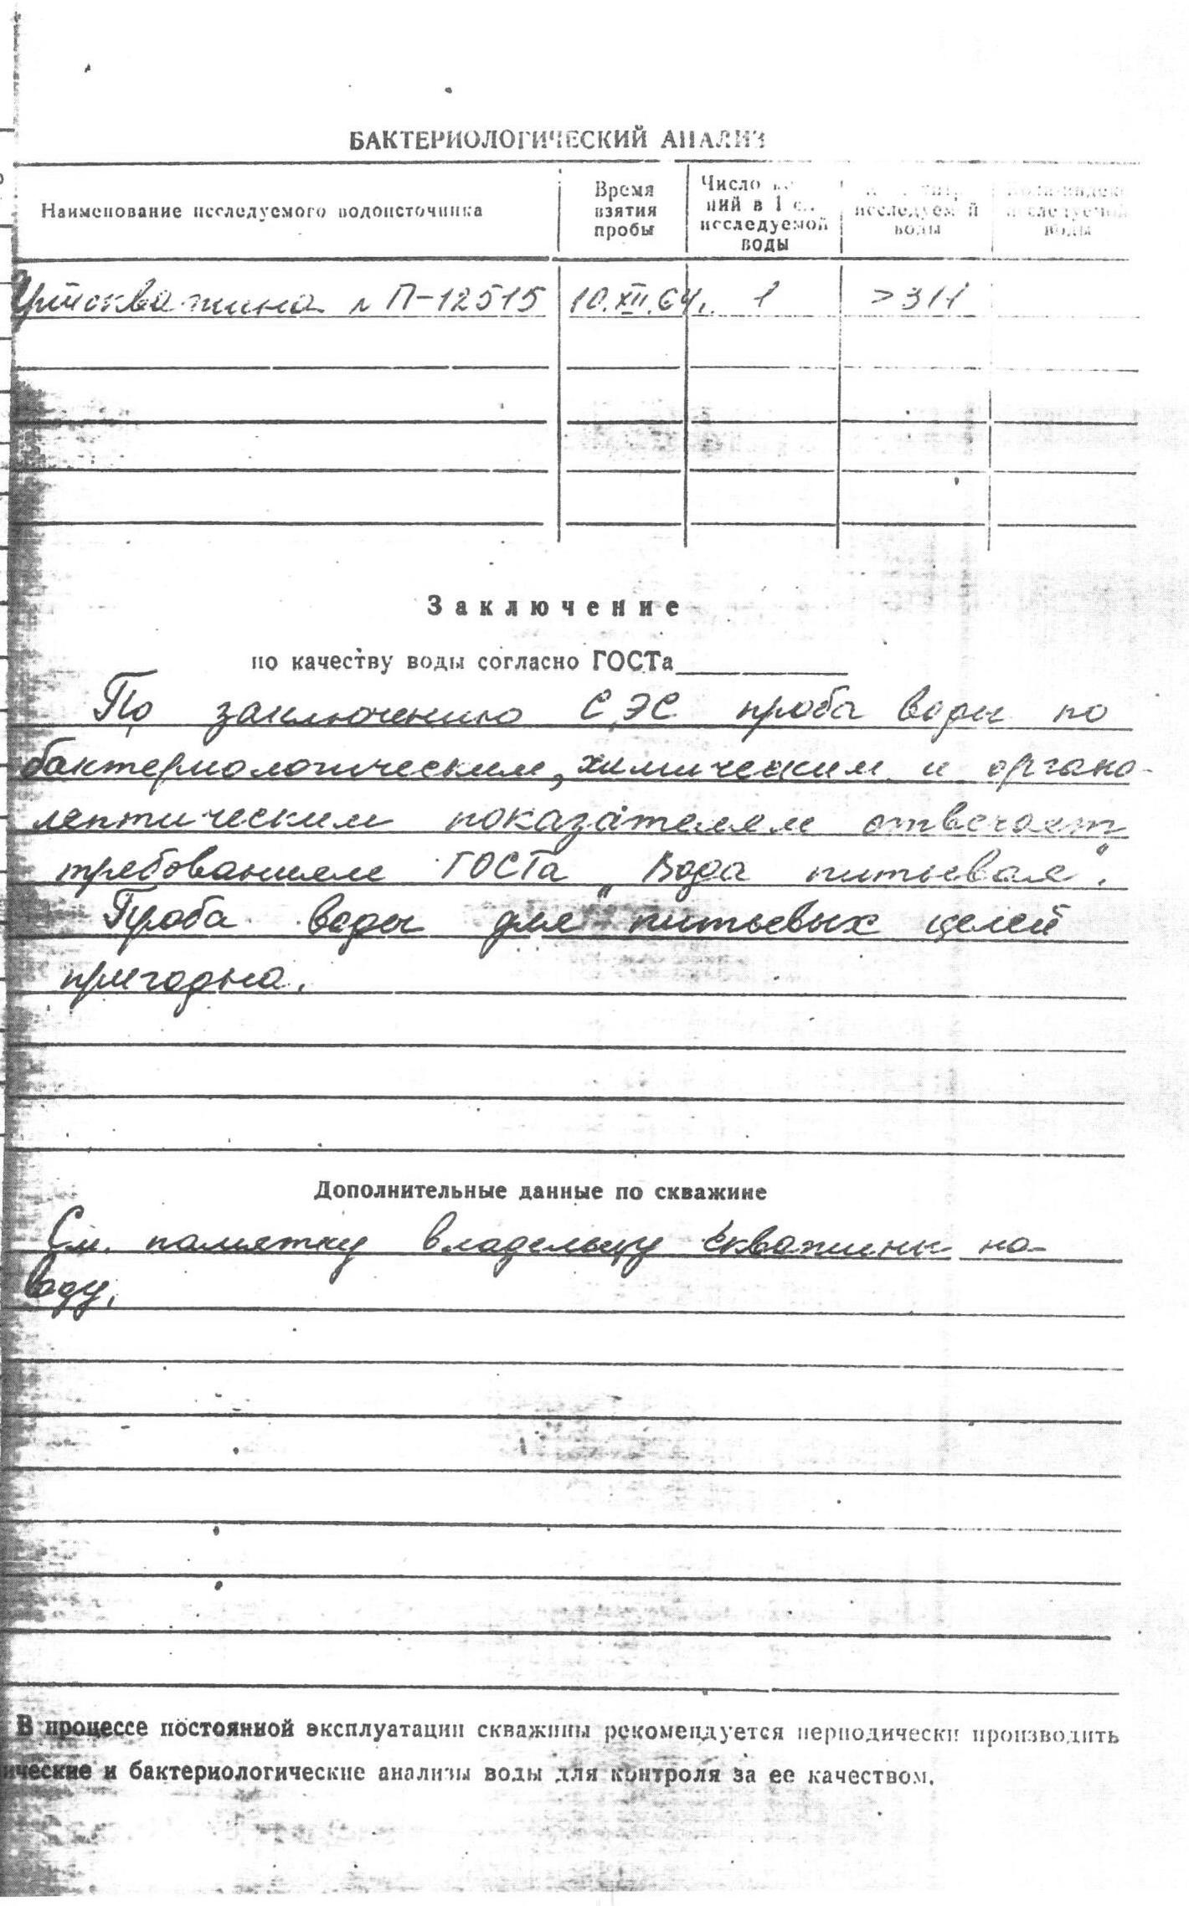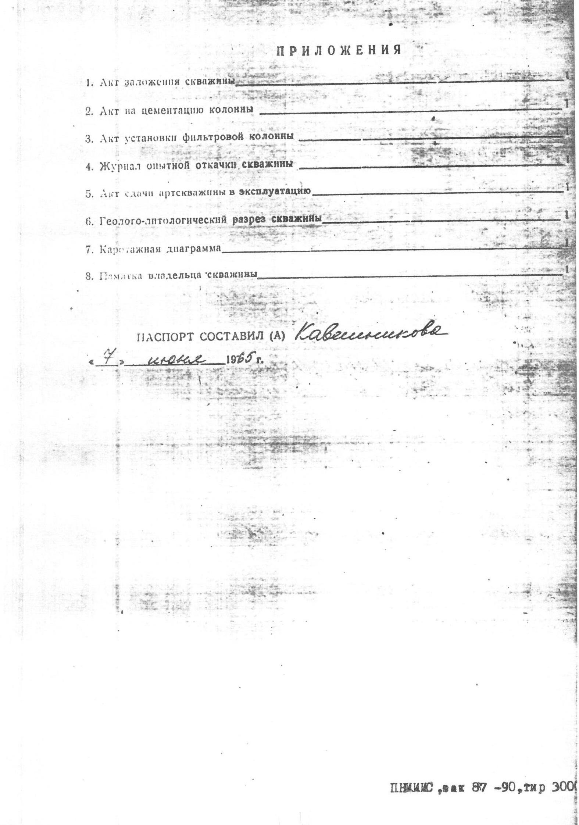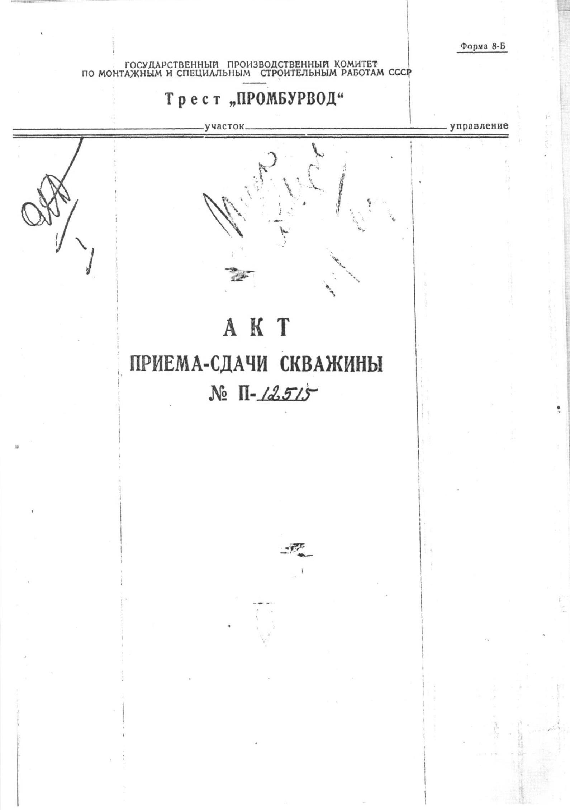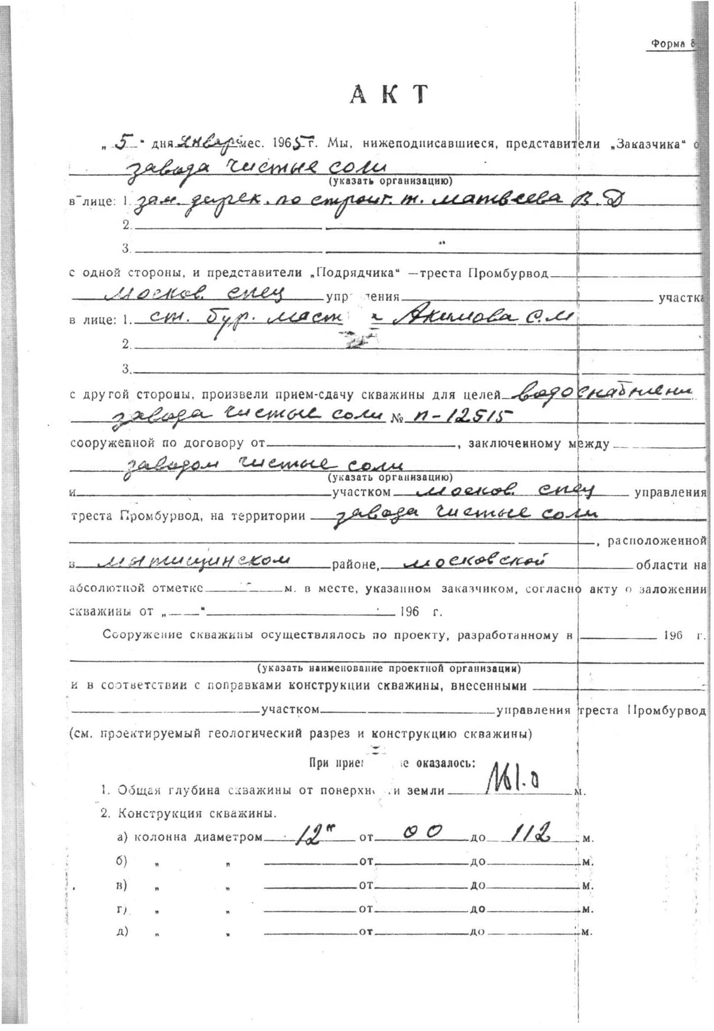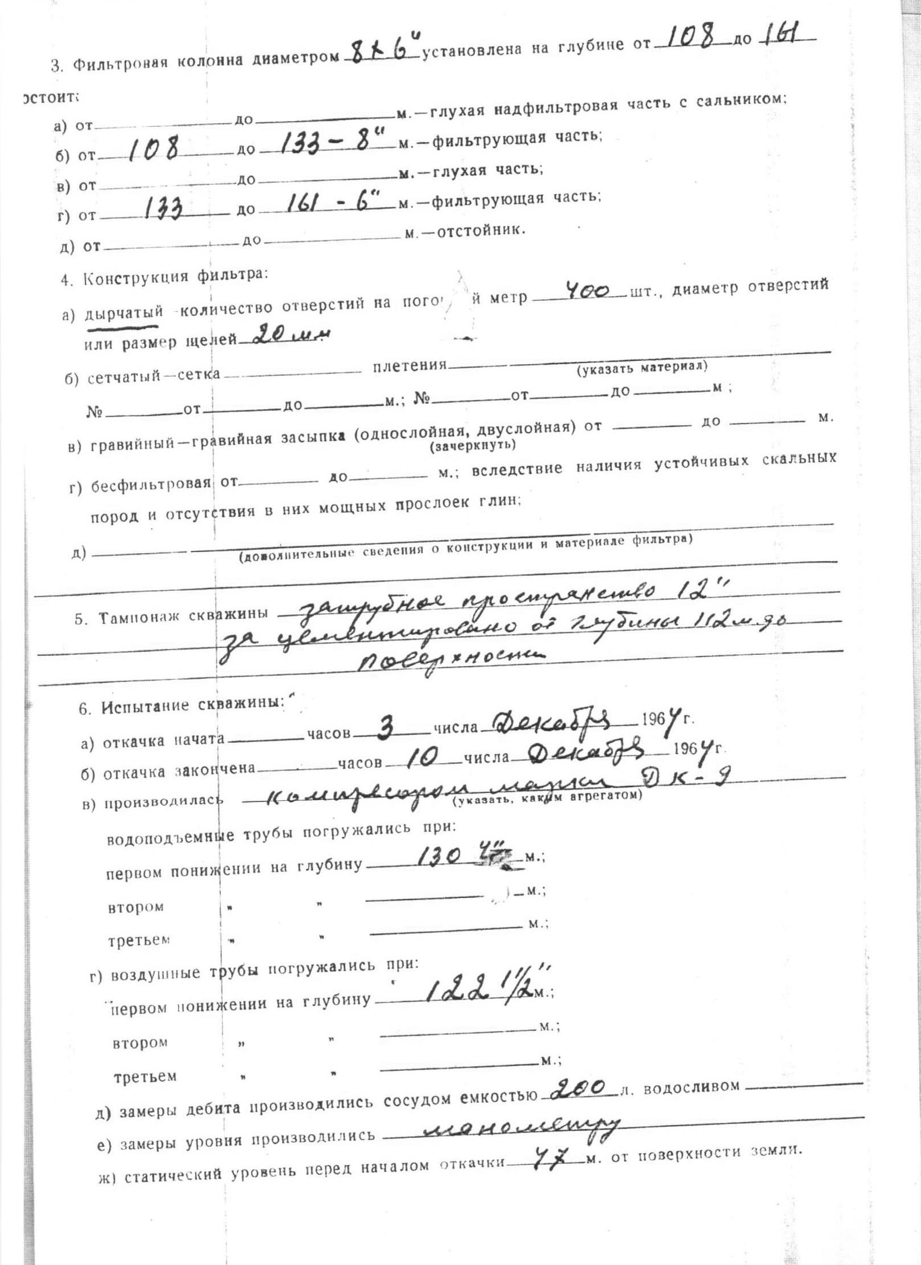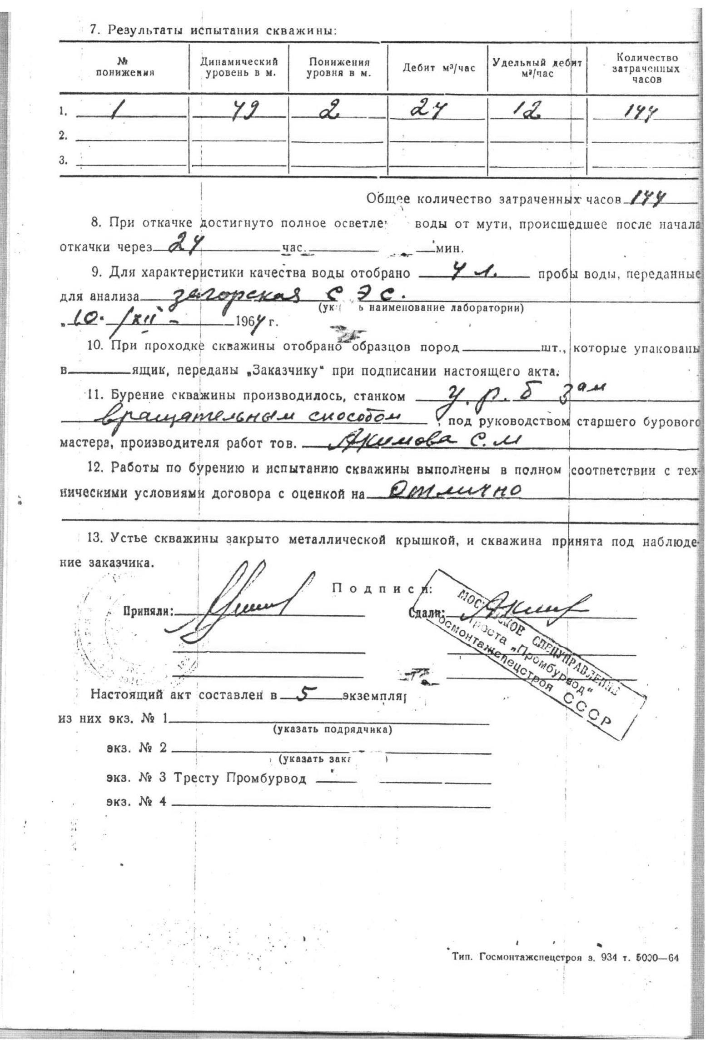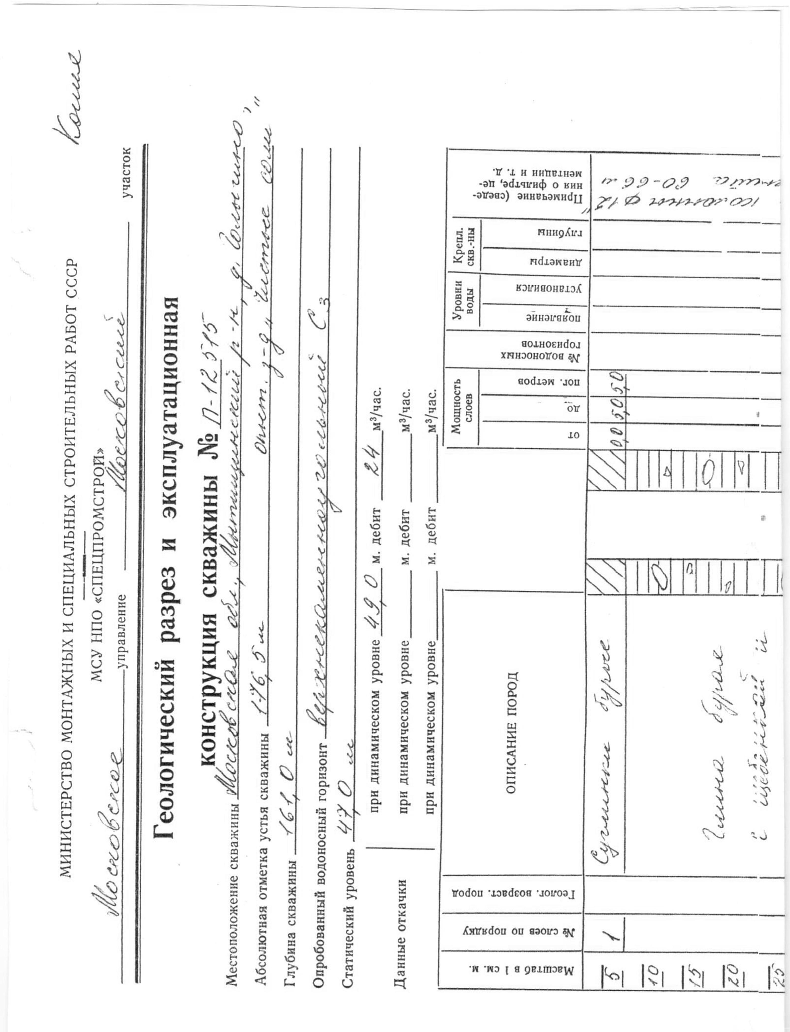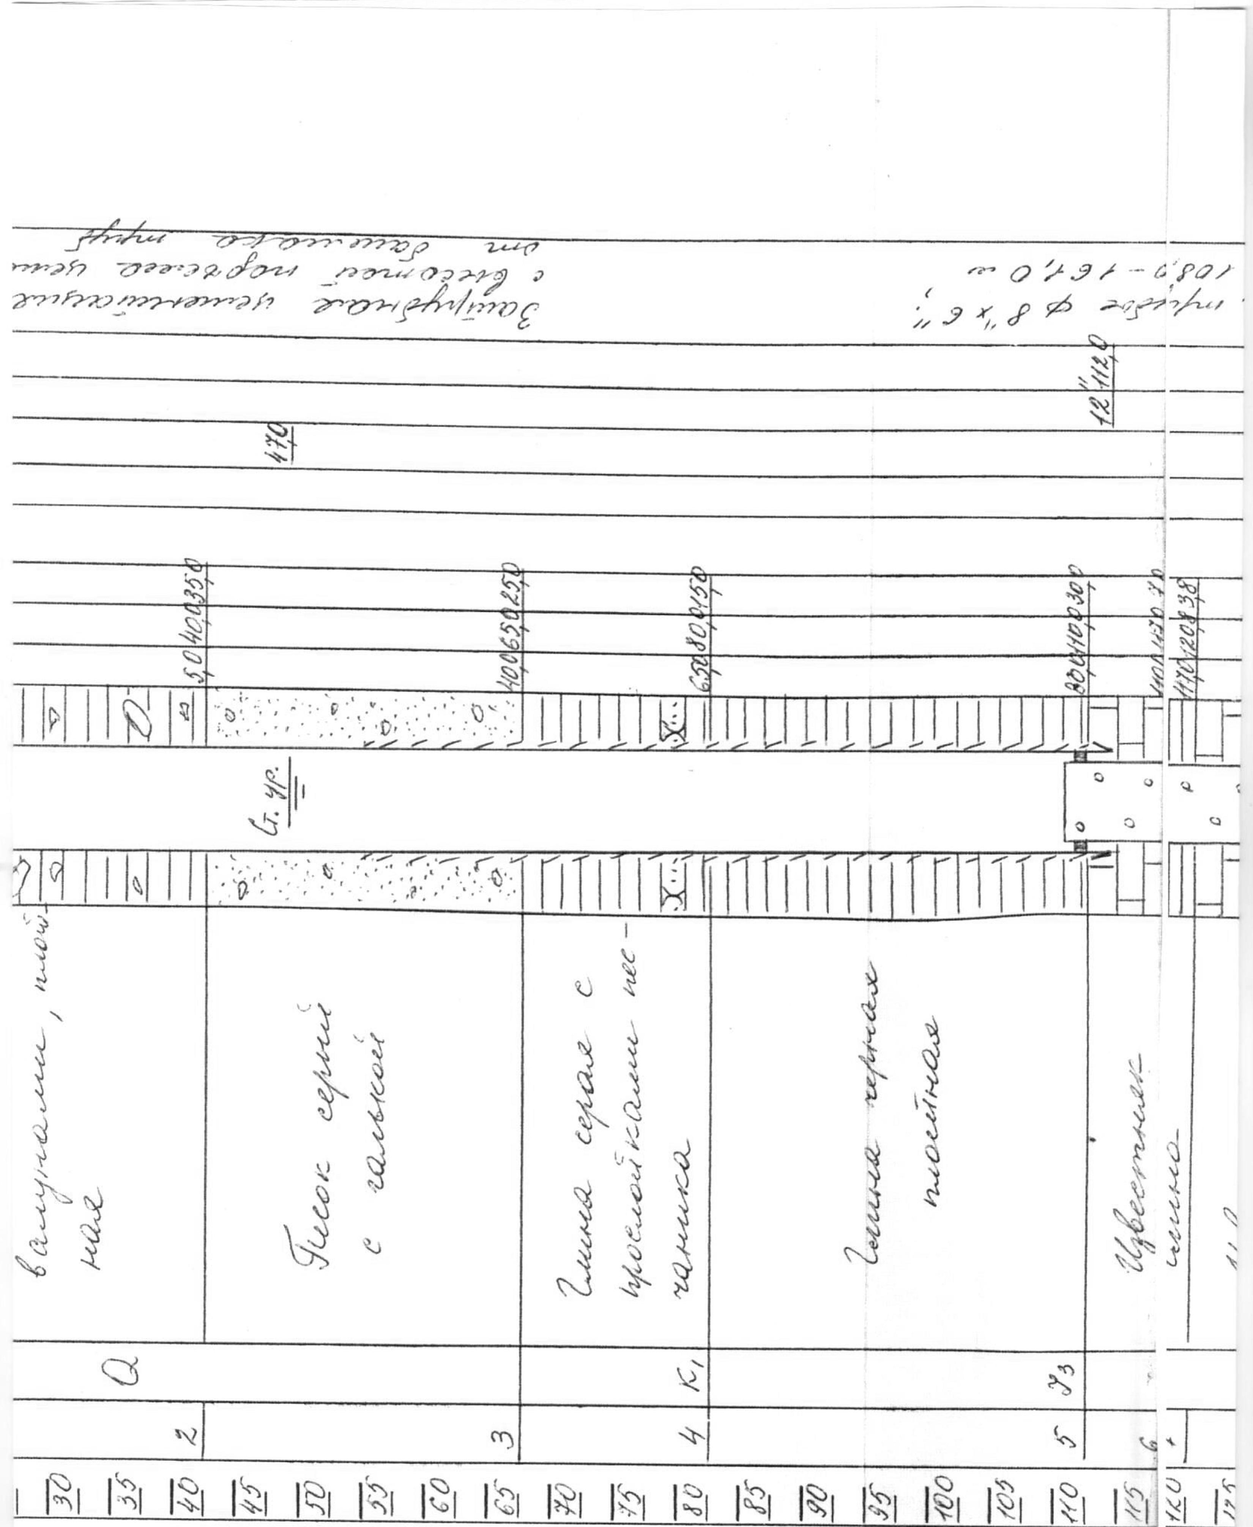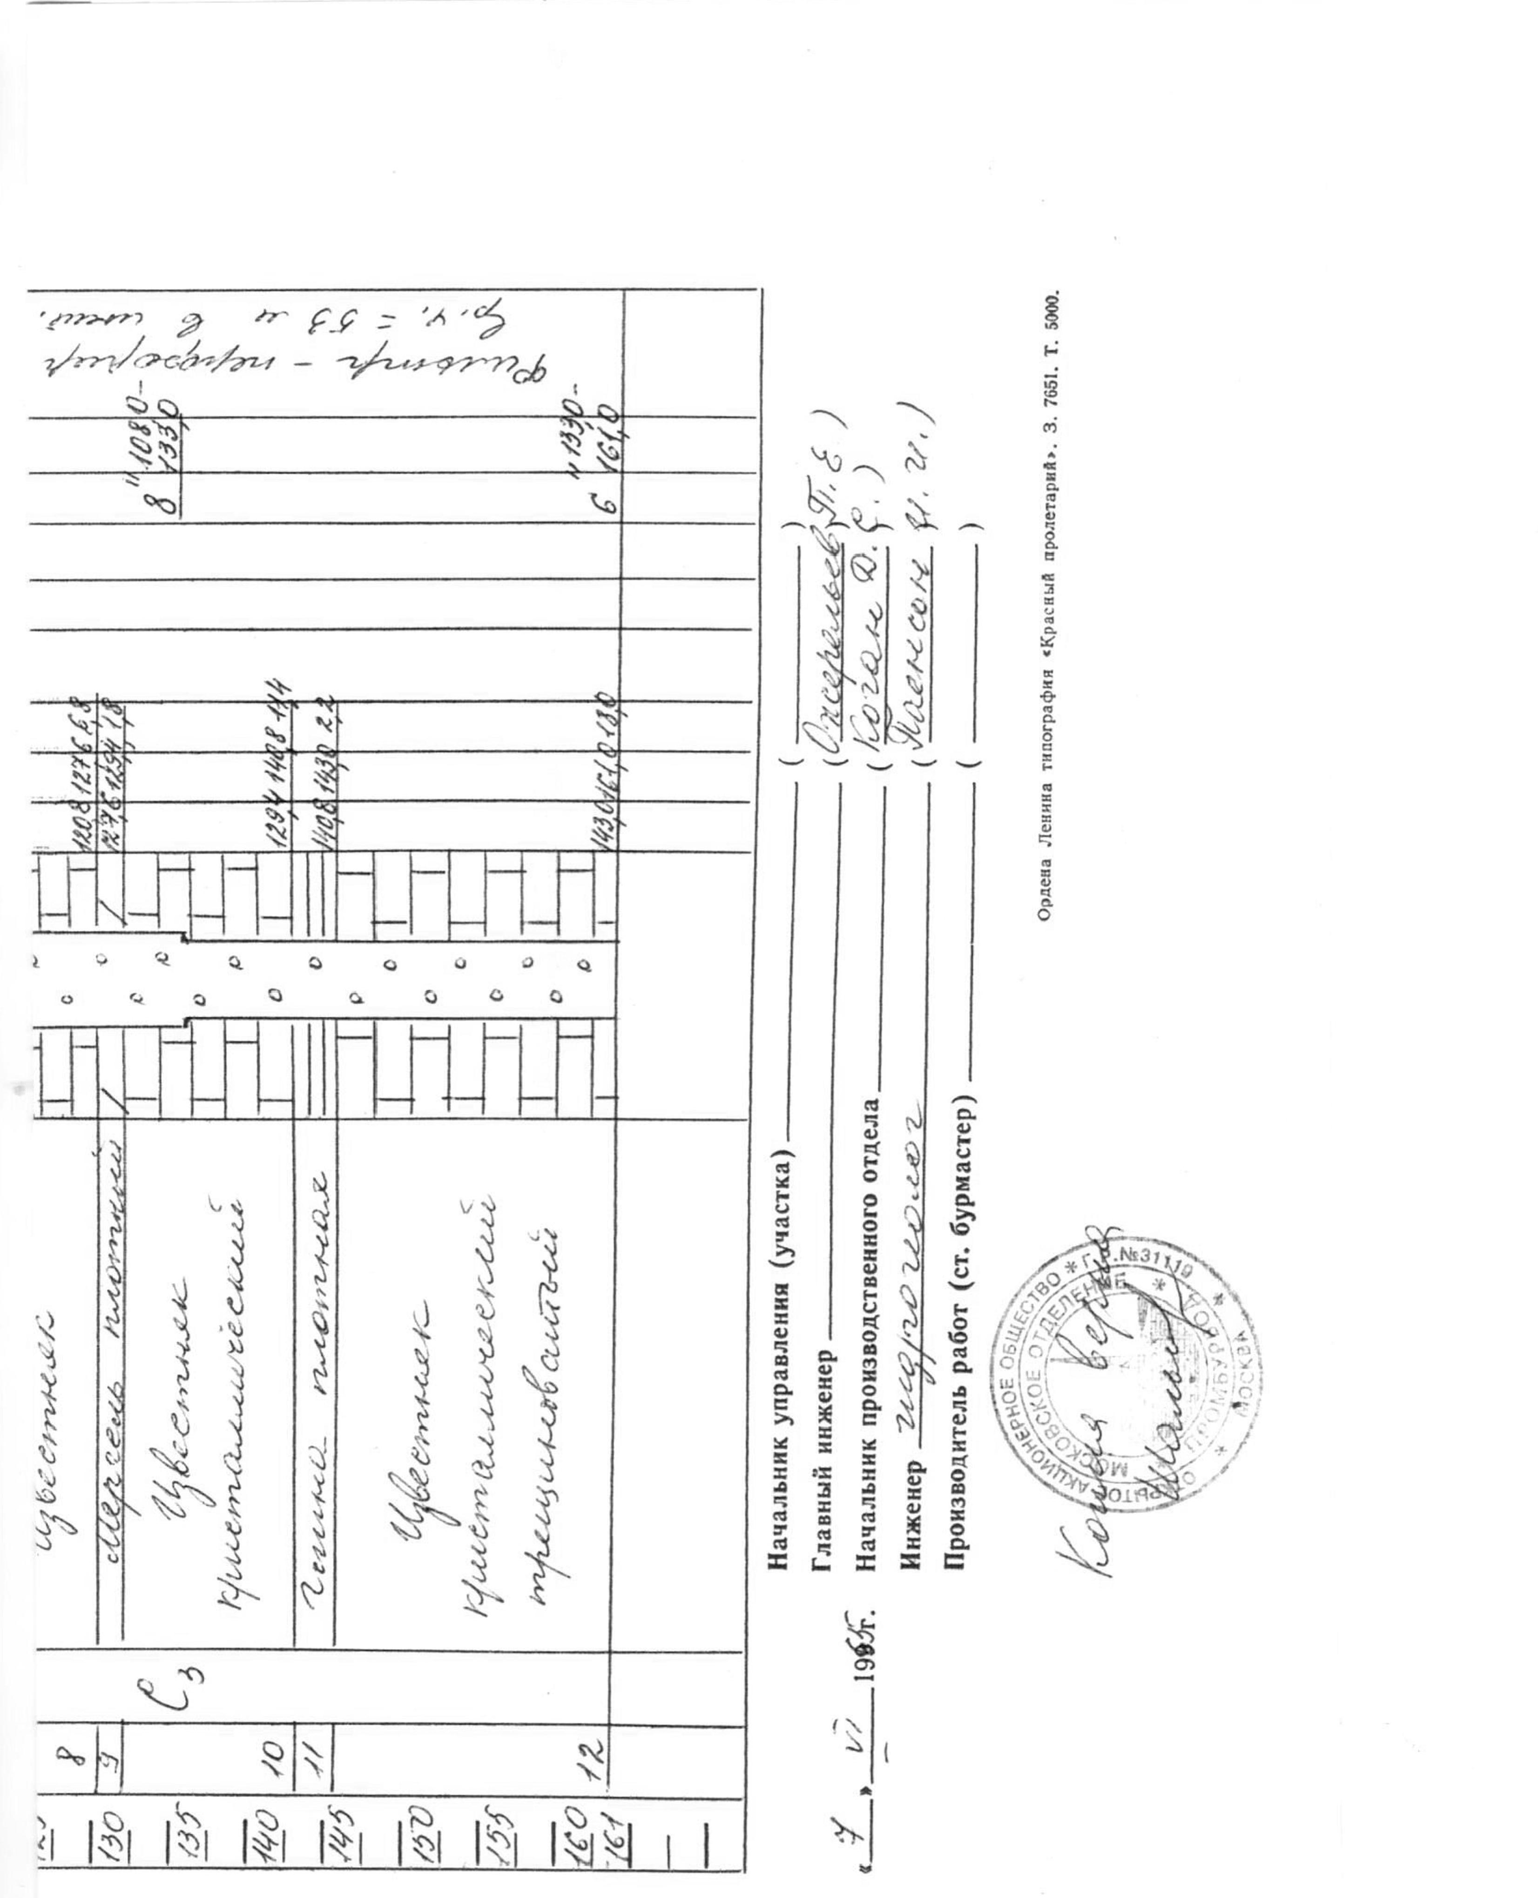

Приложение 3
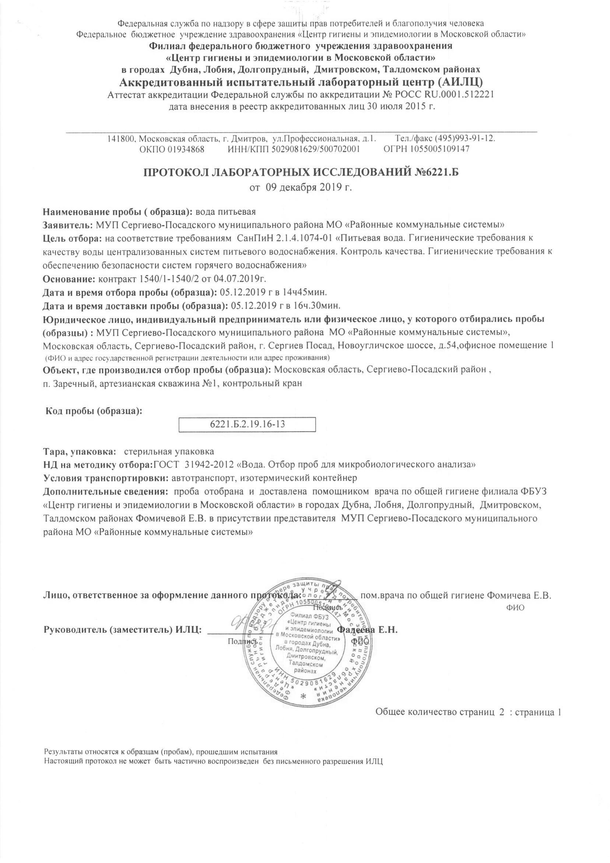
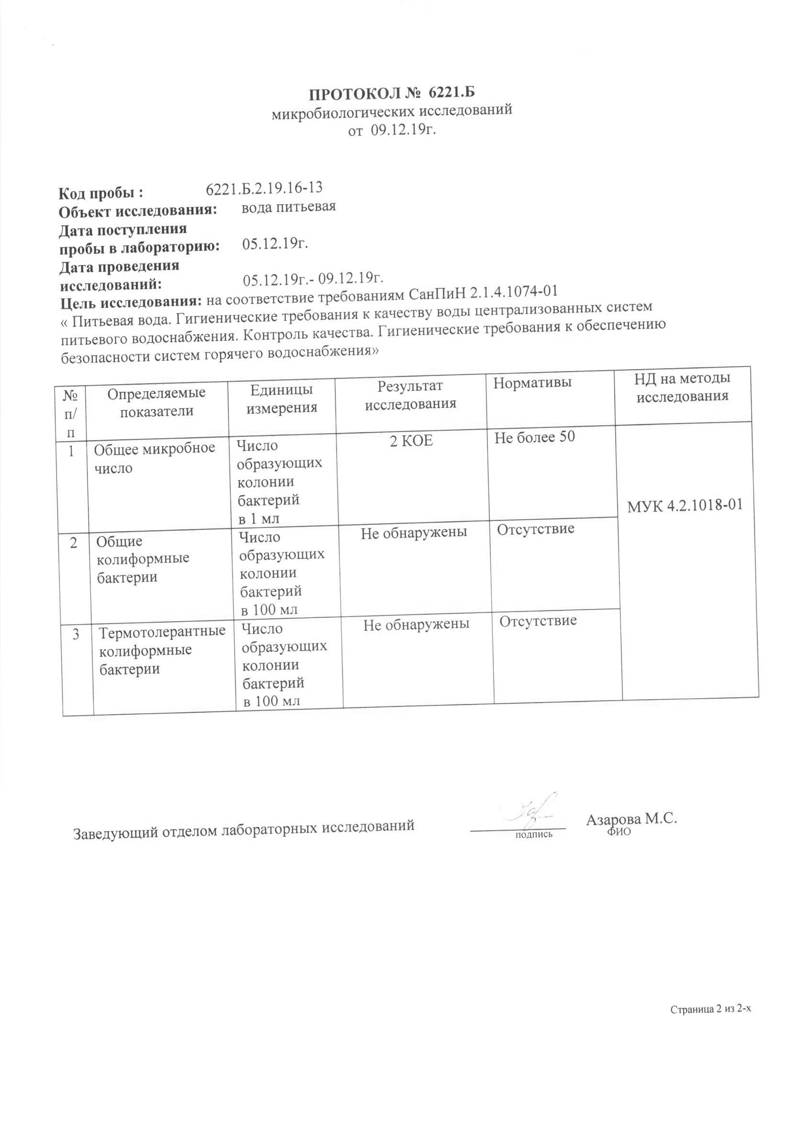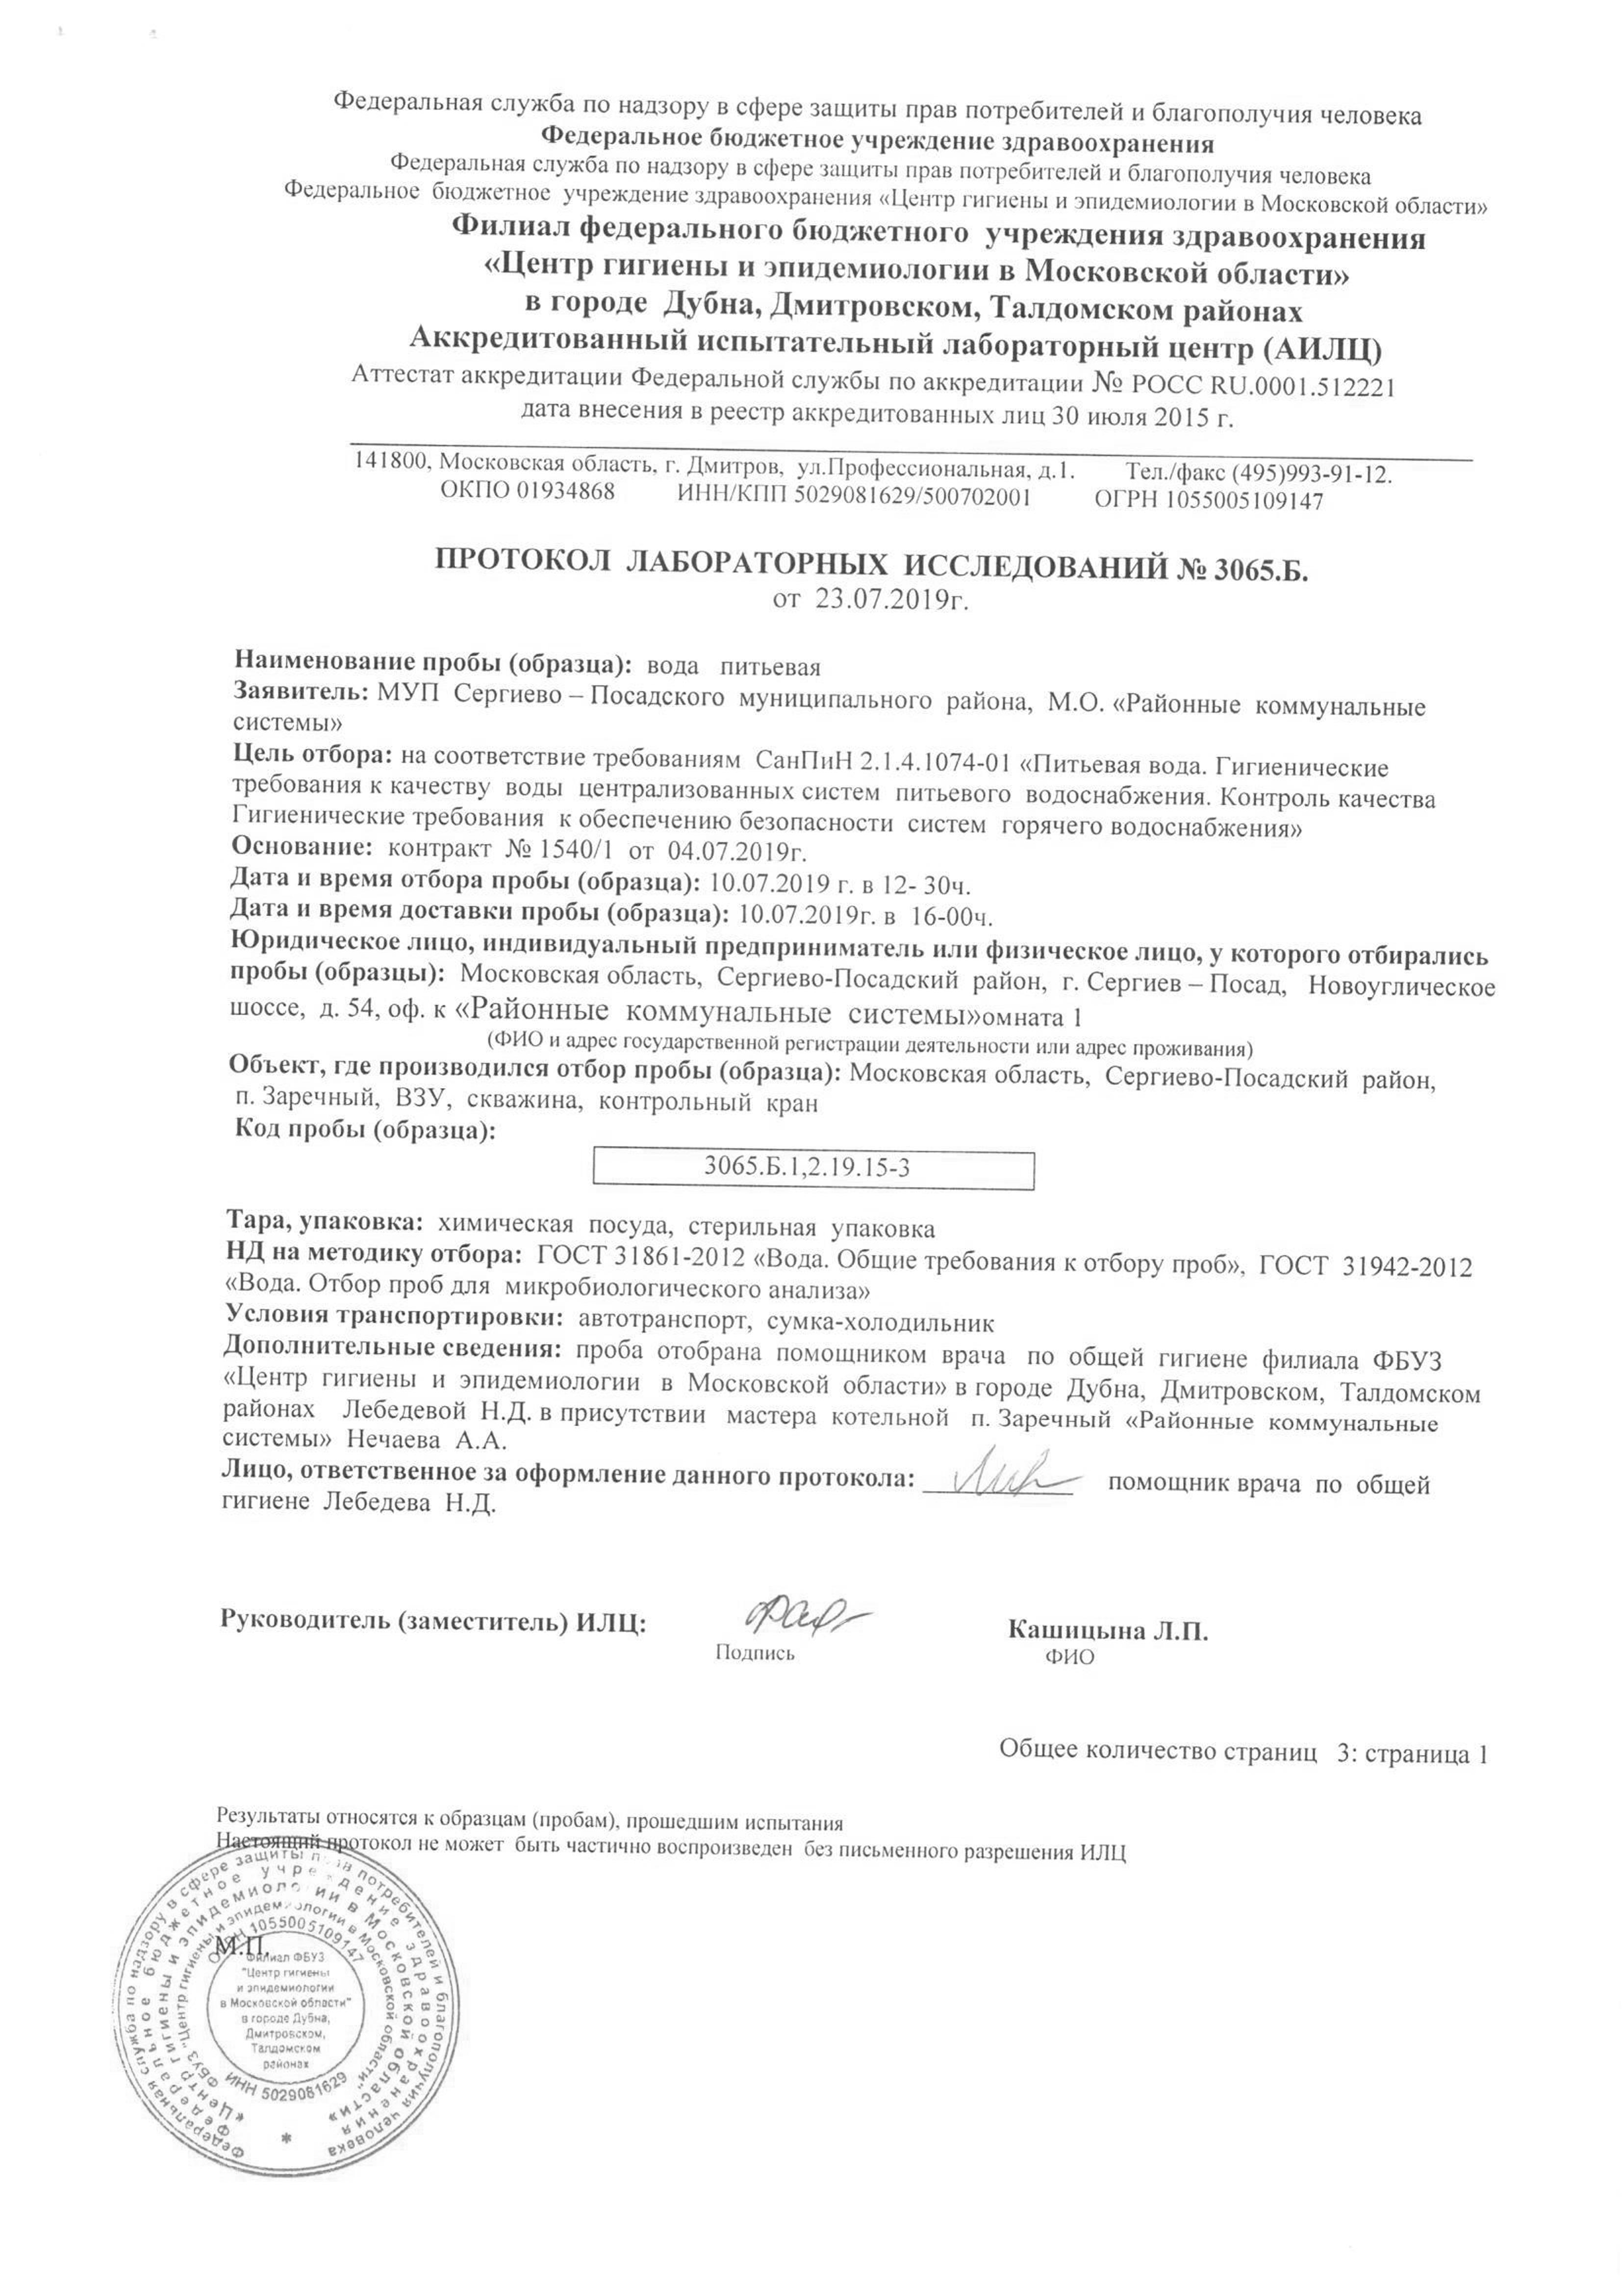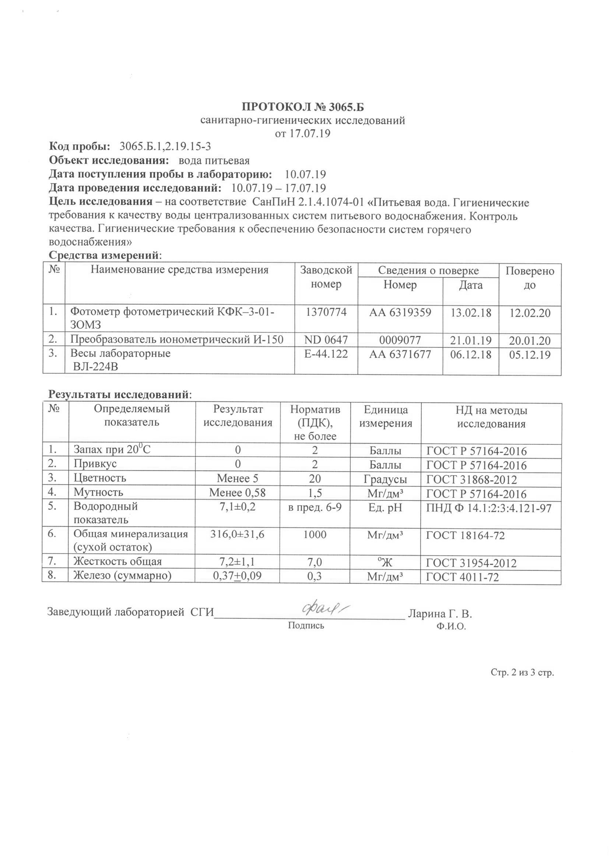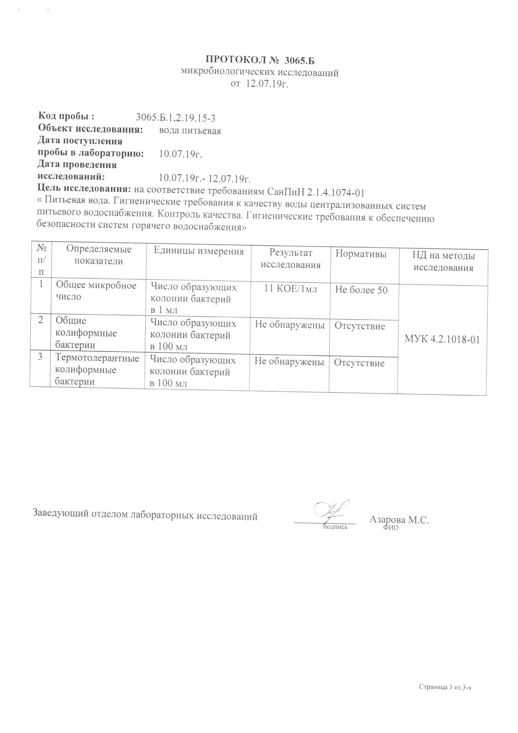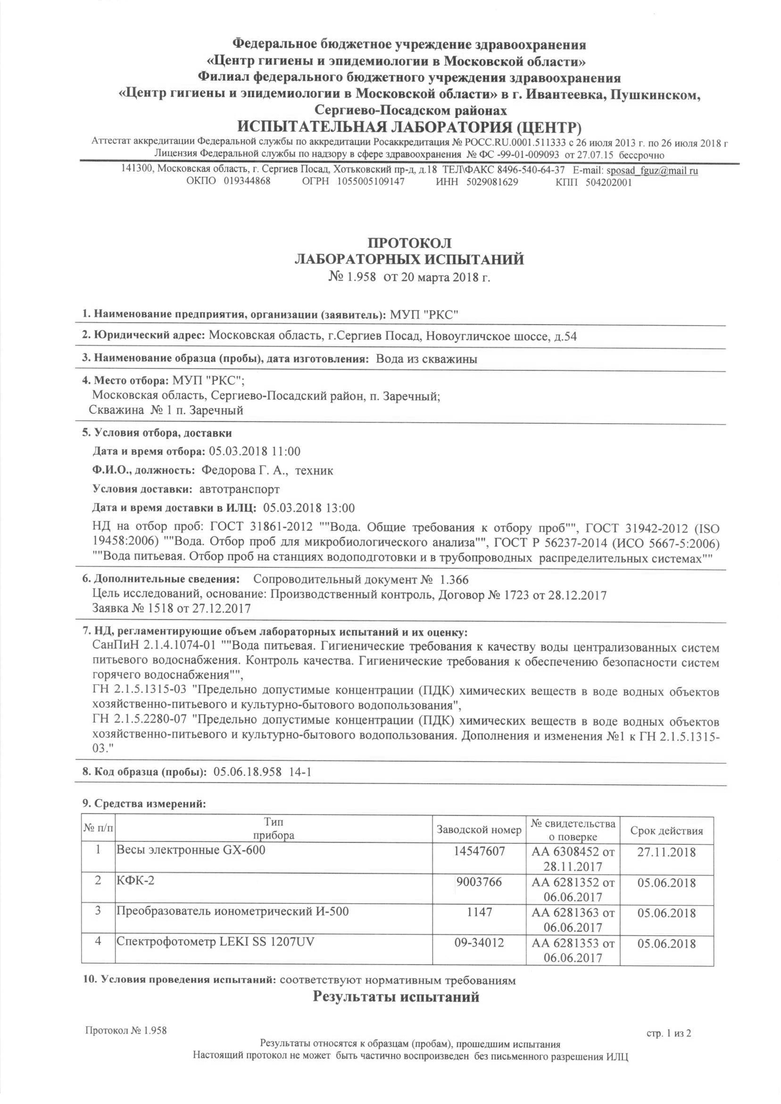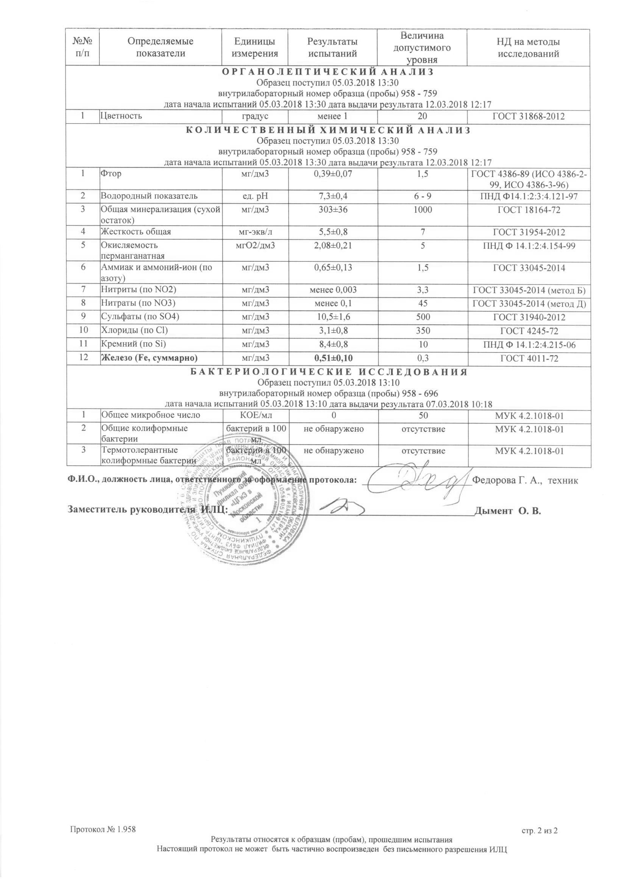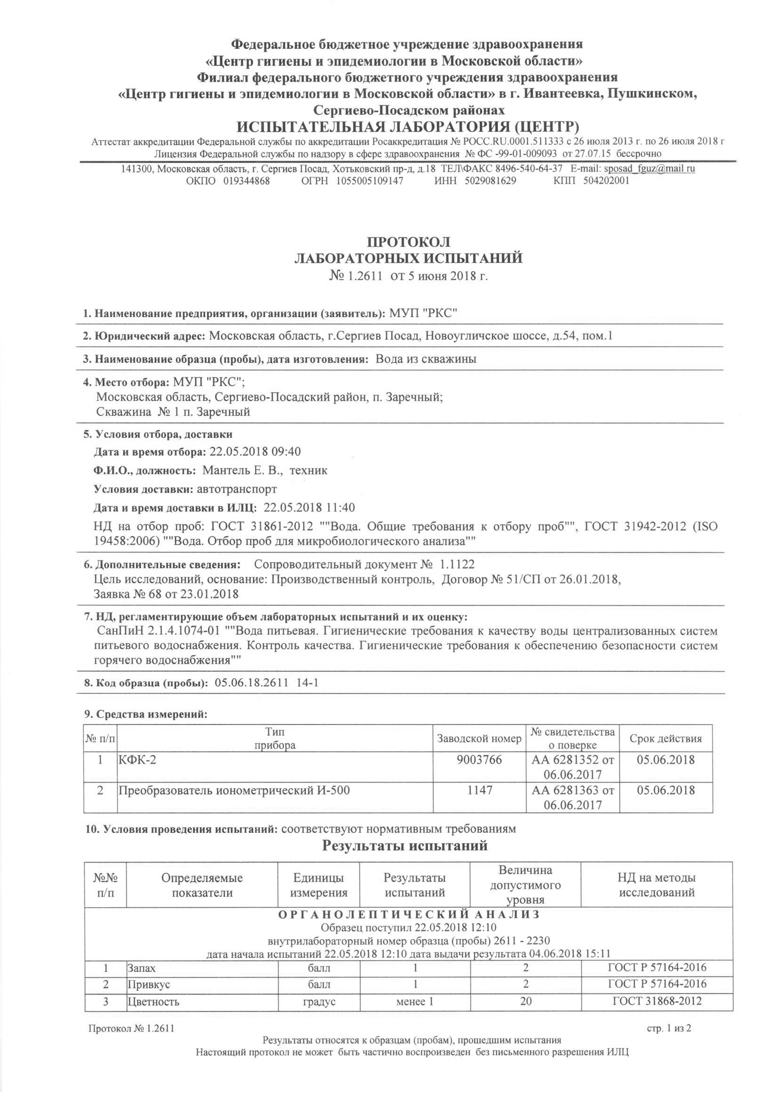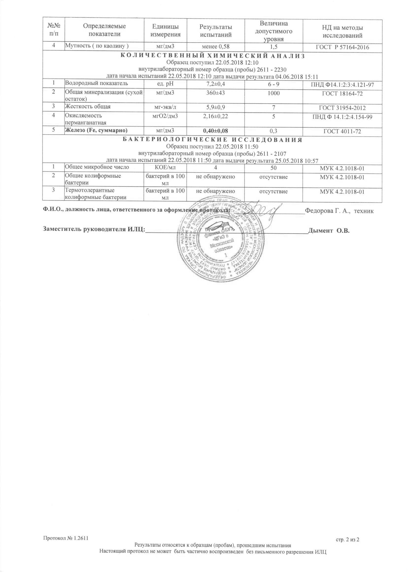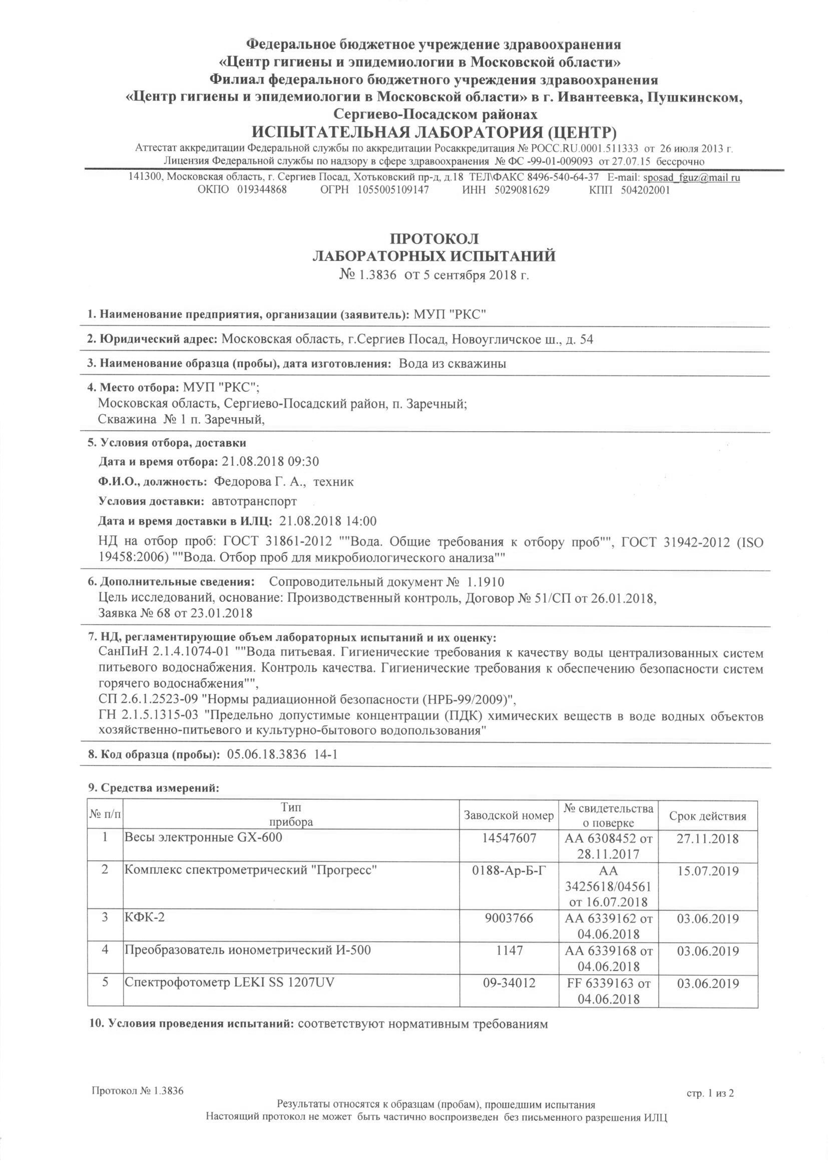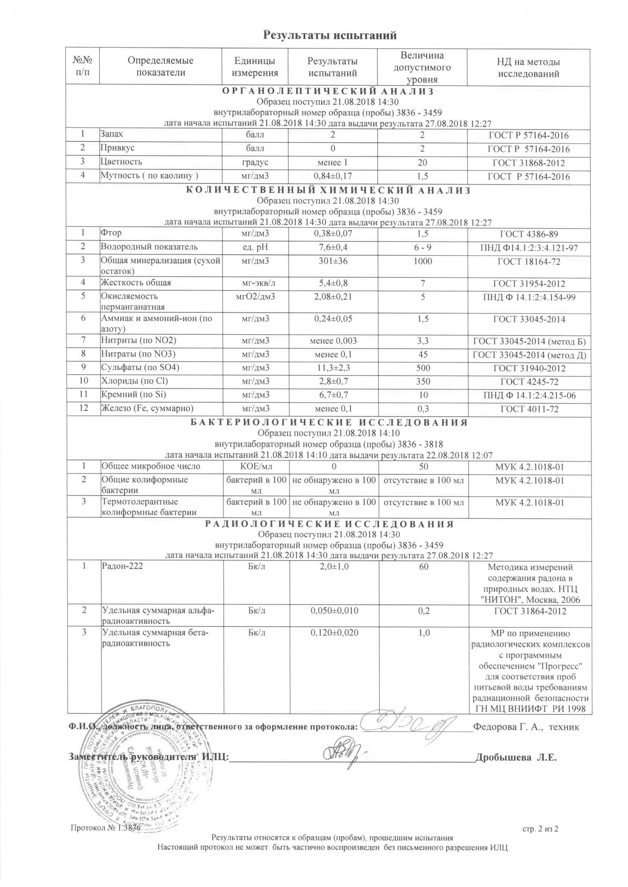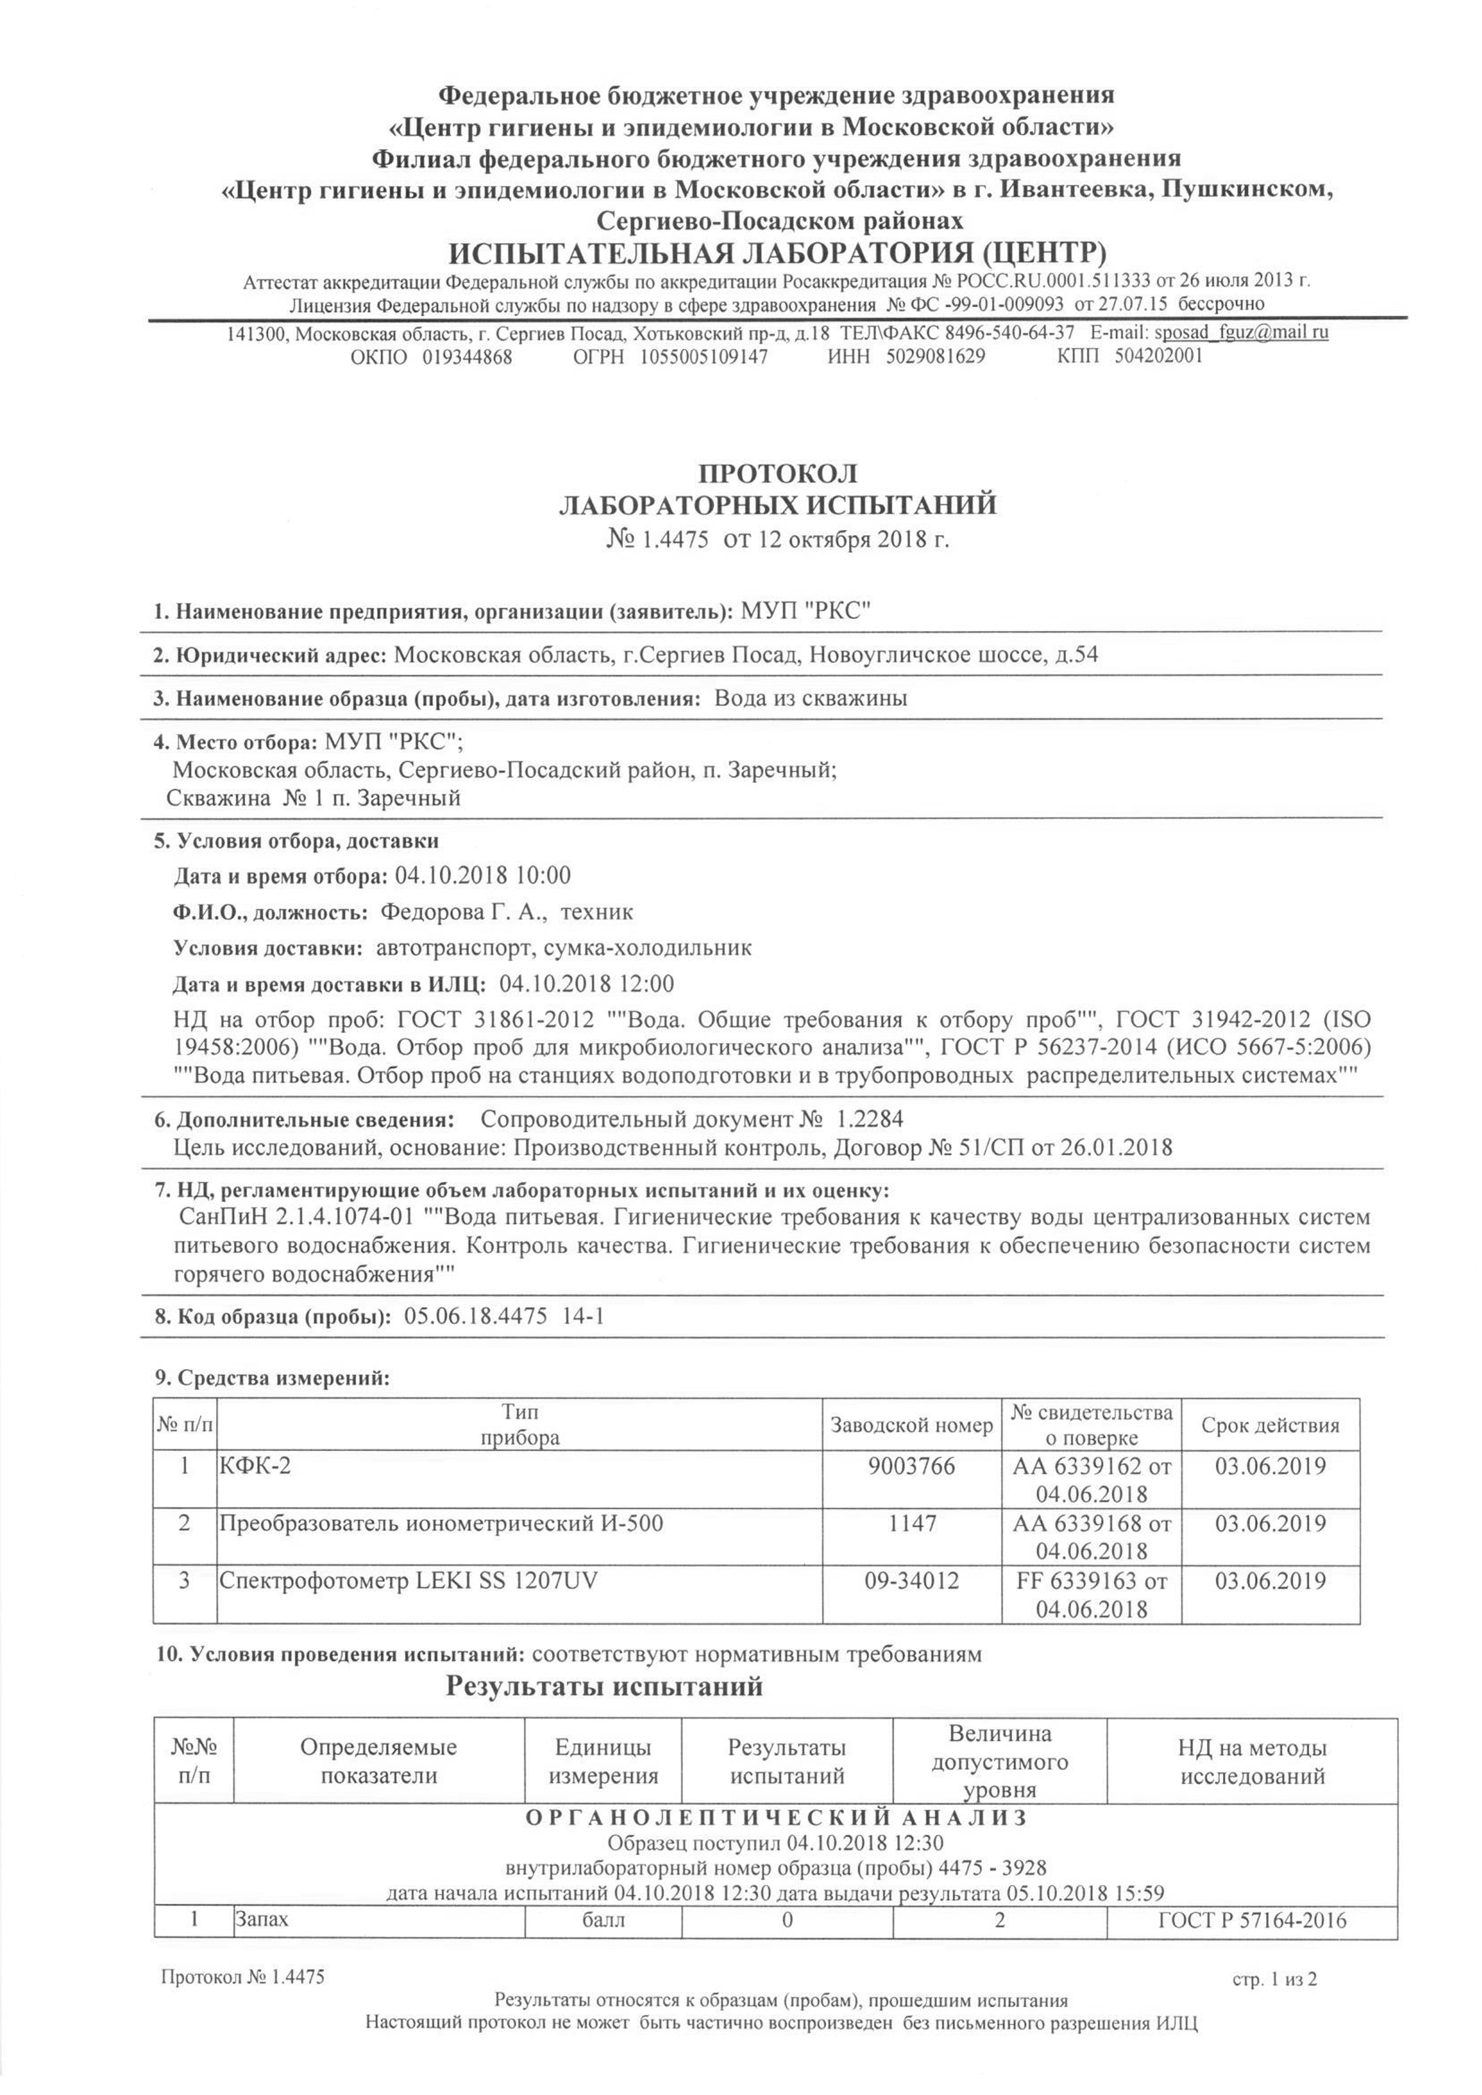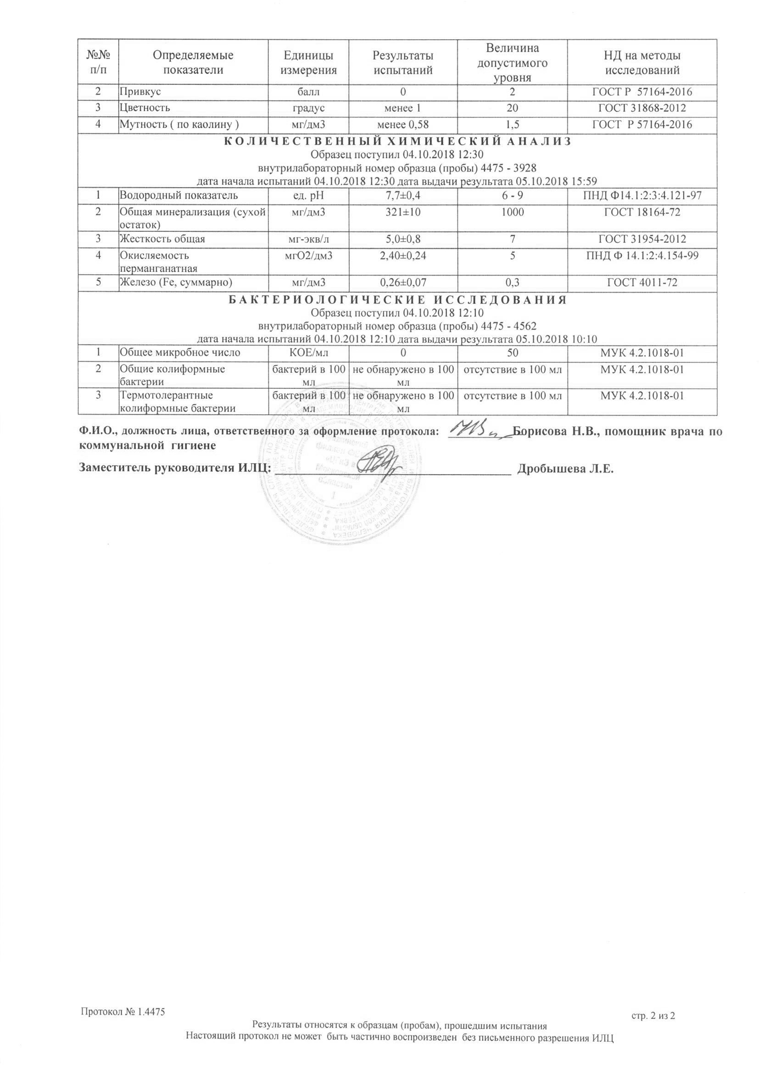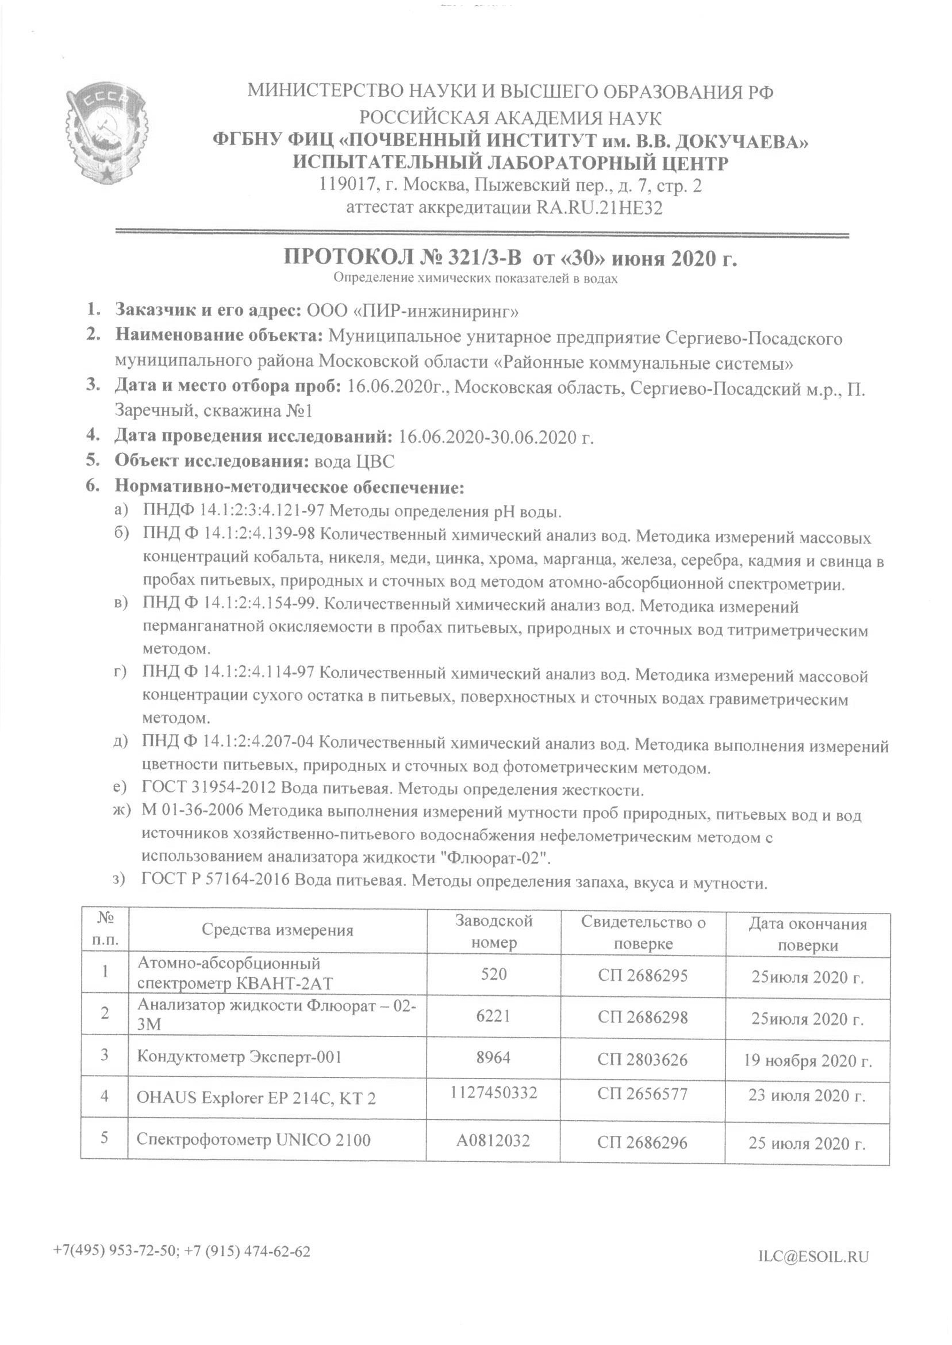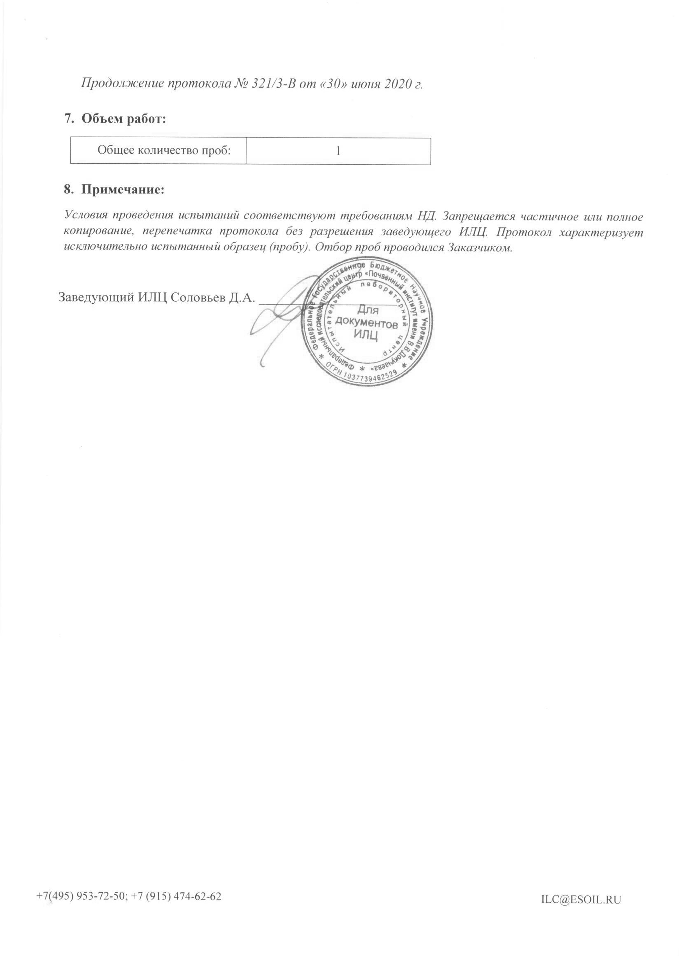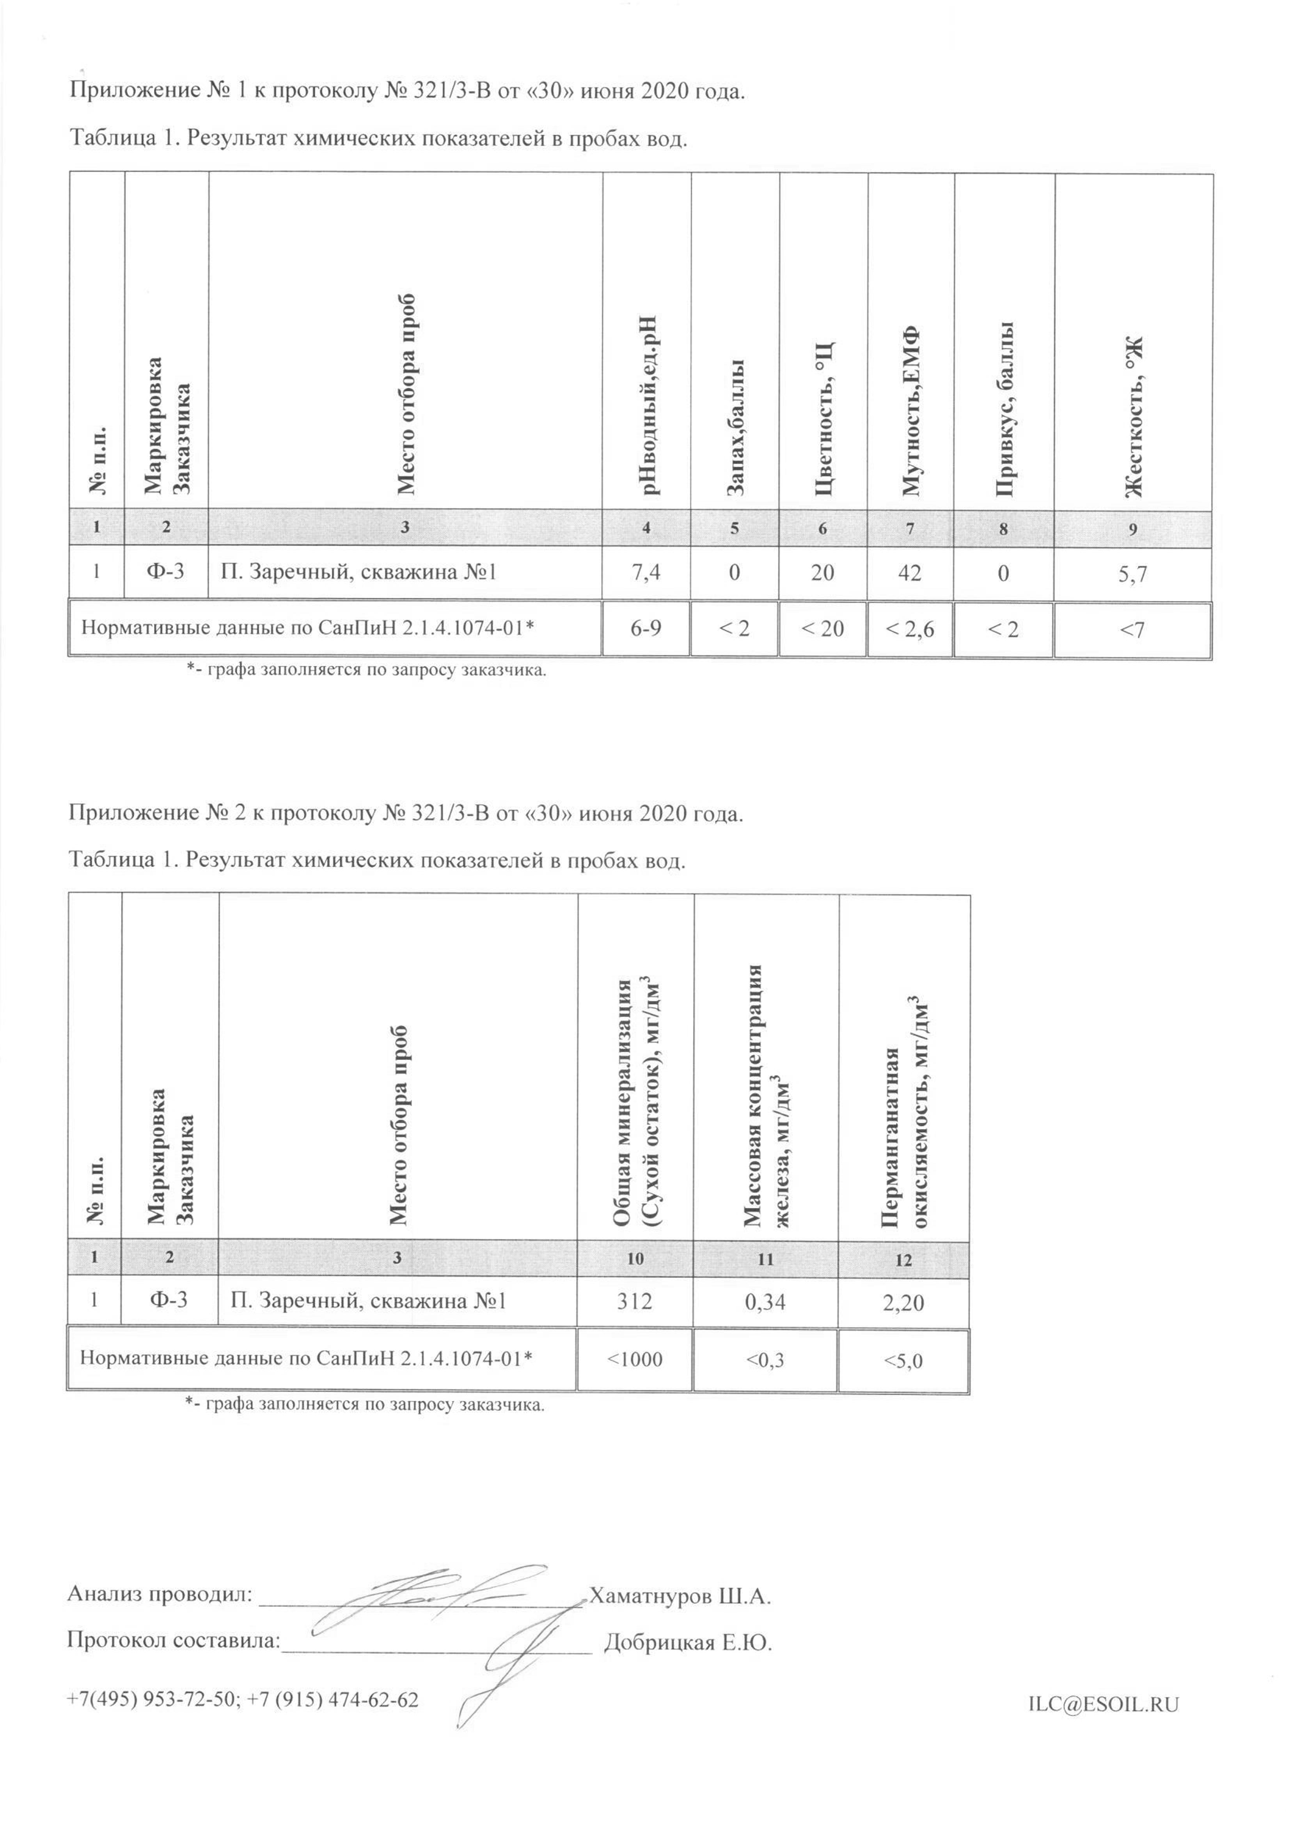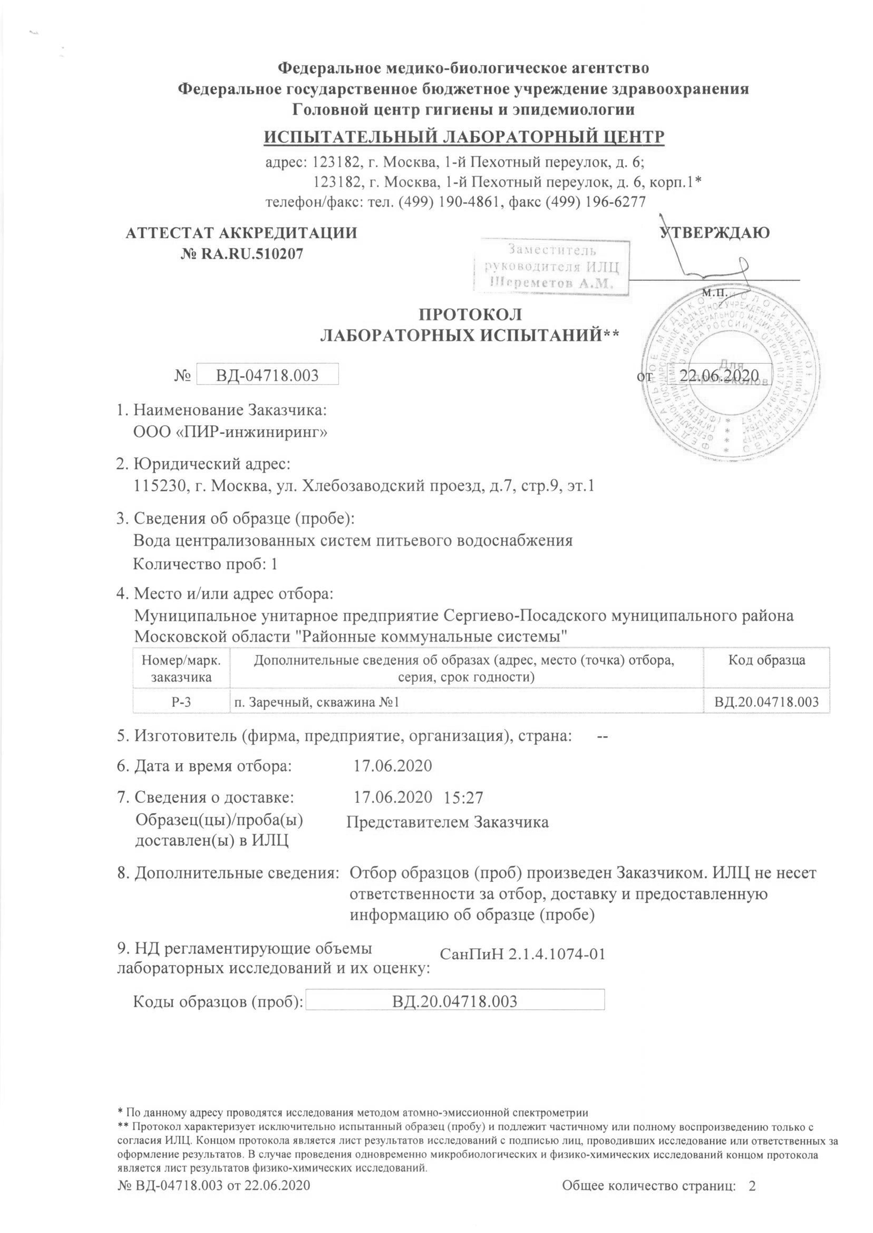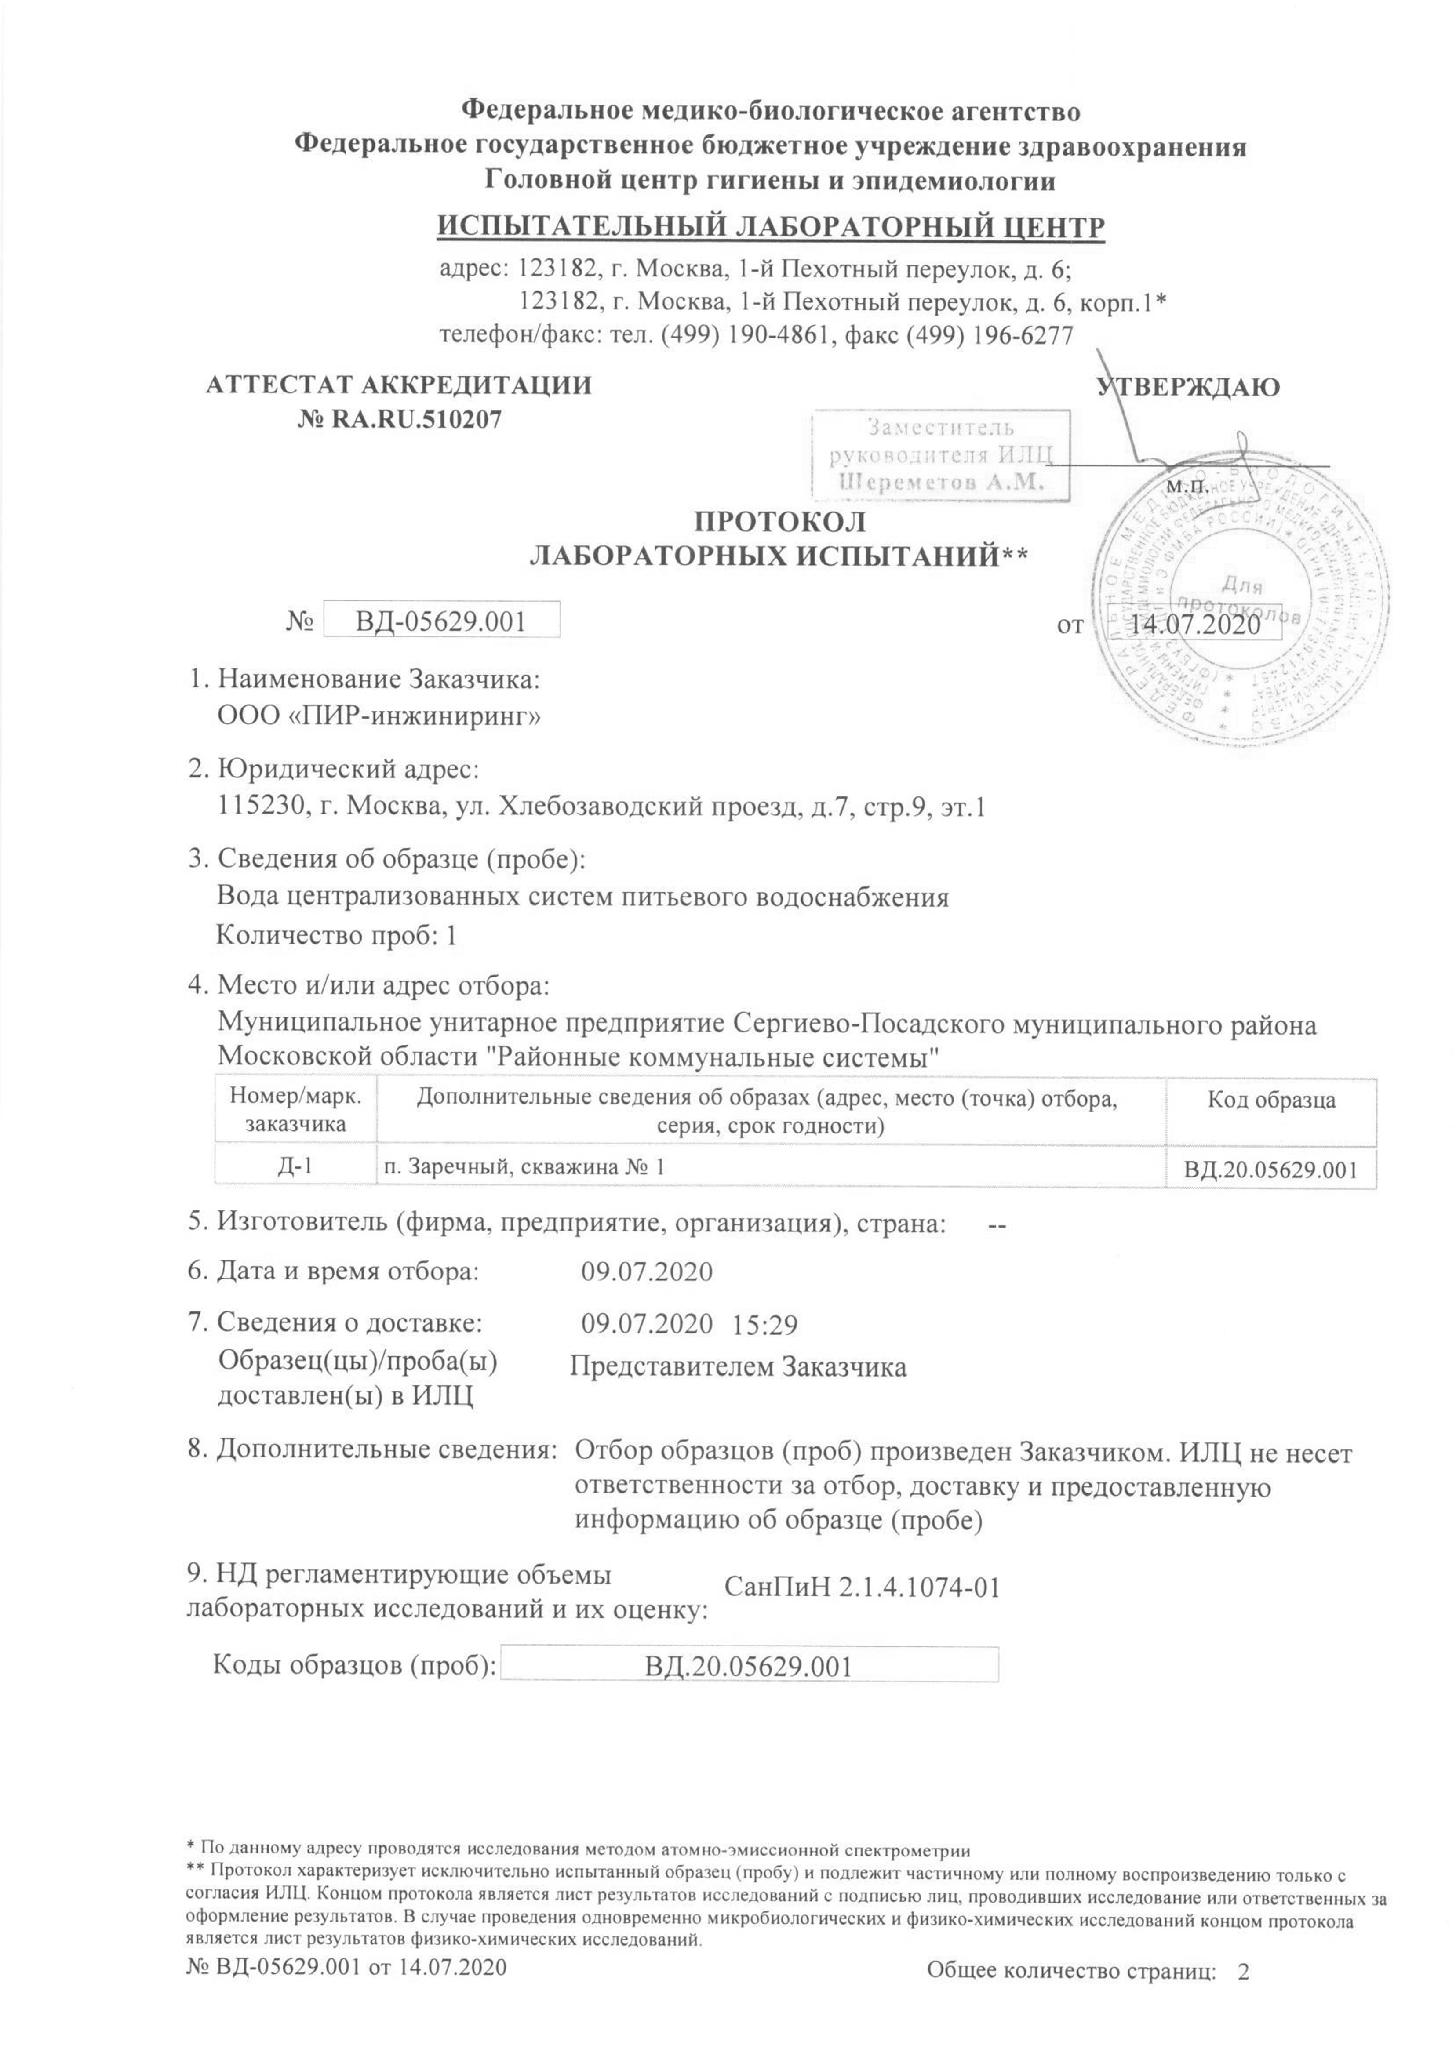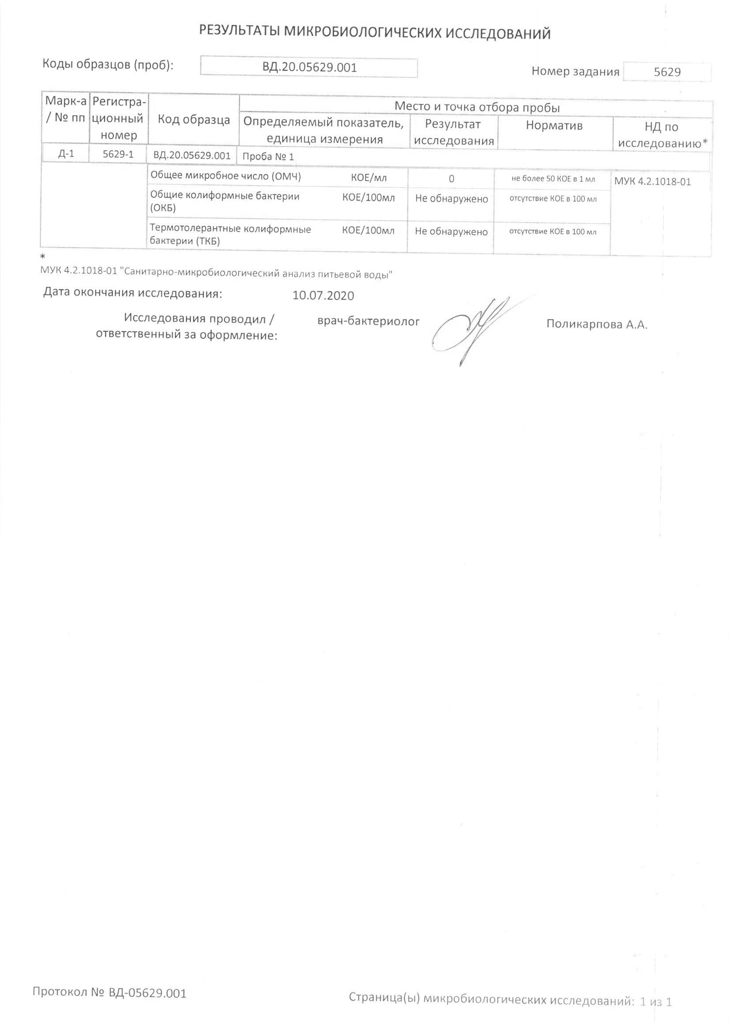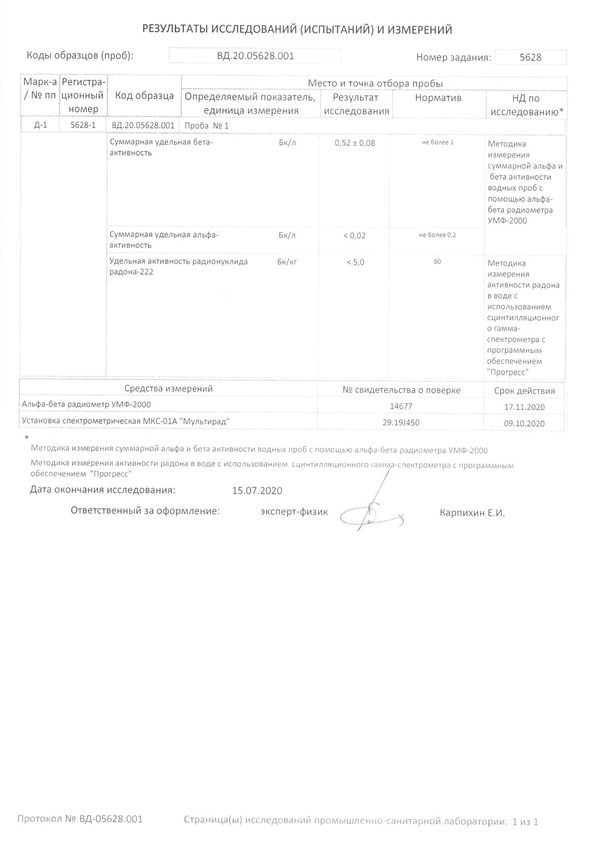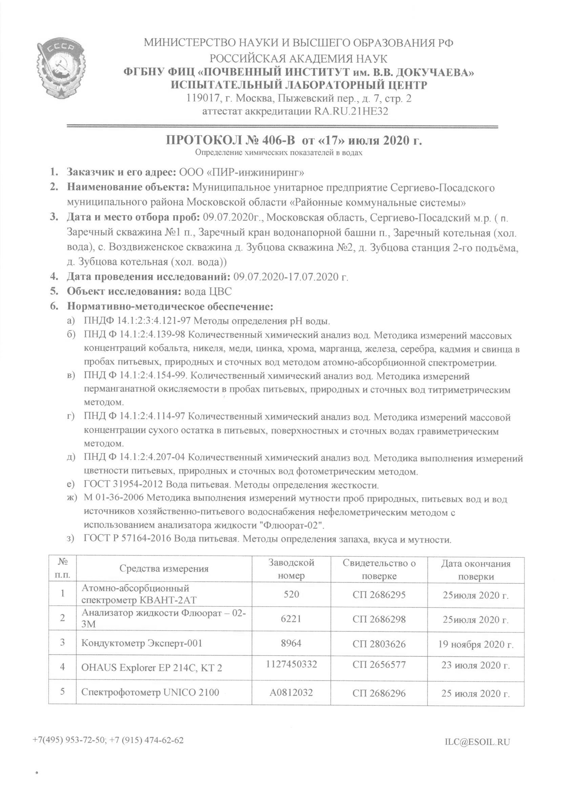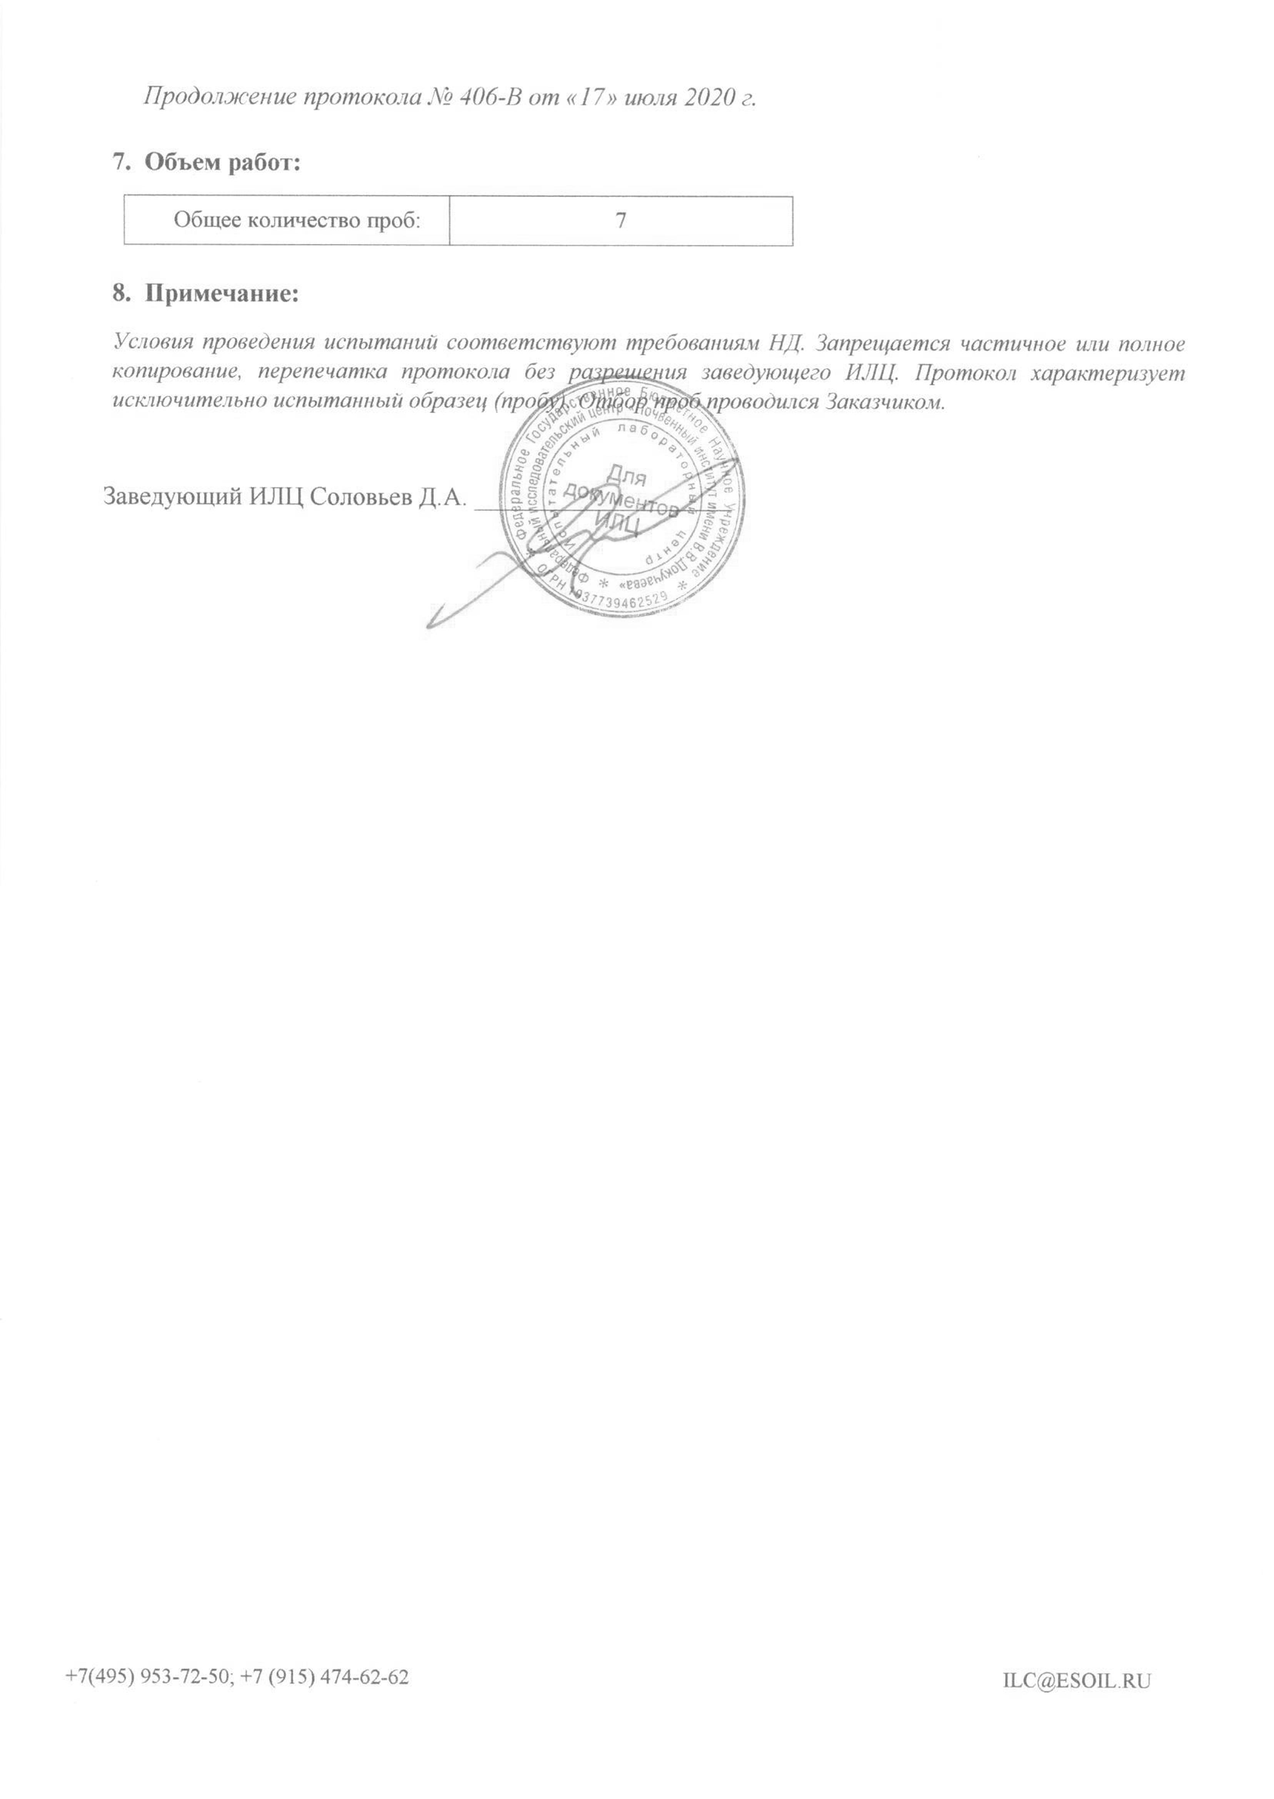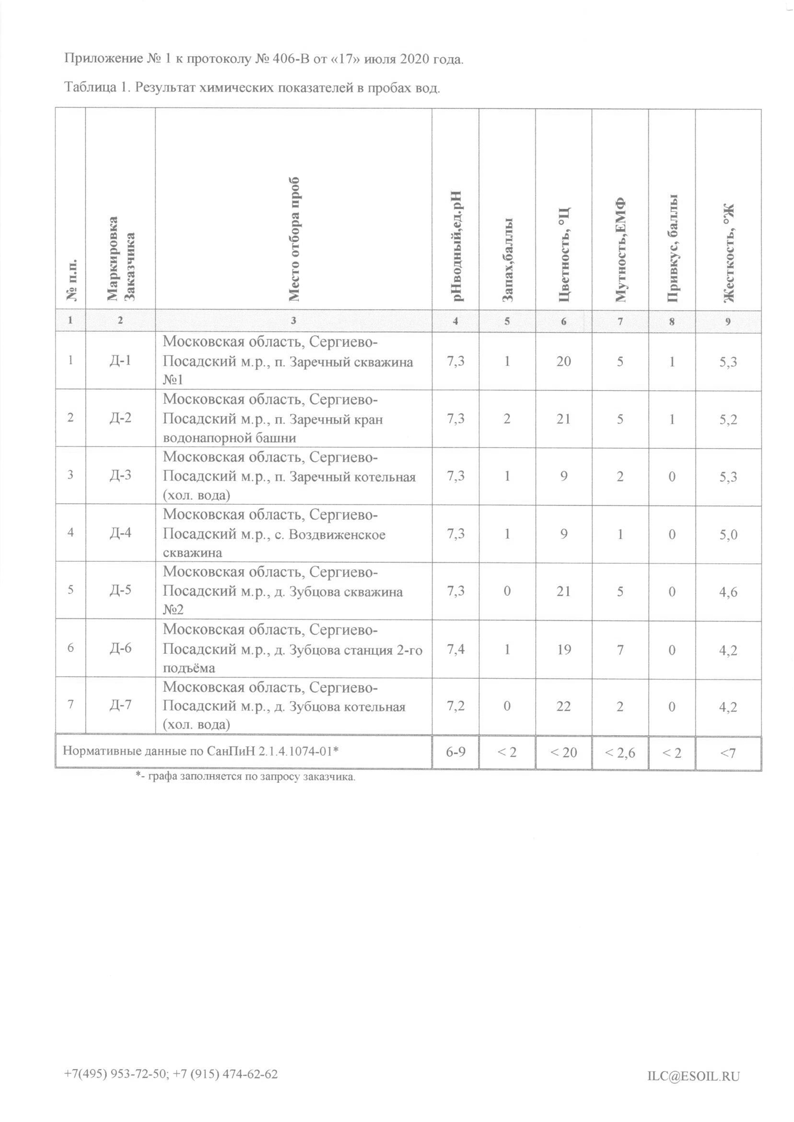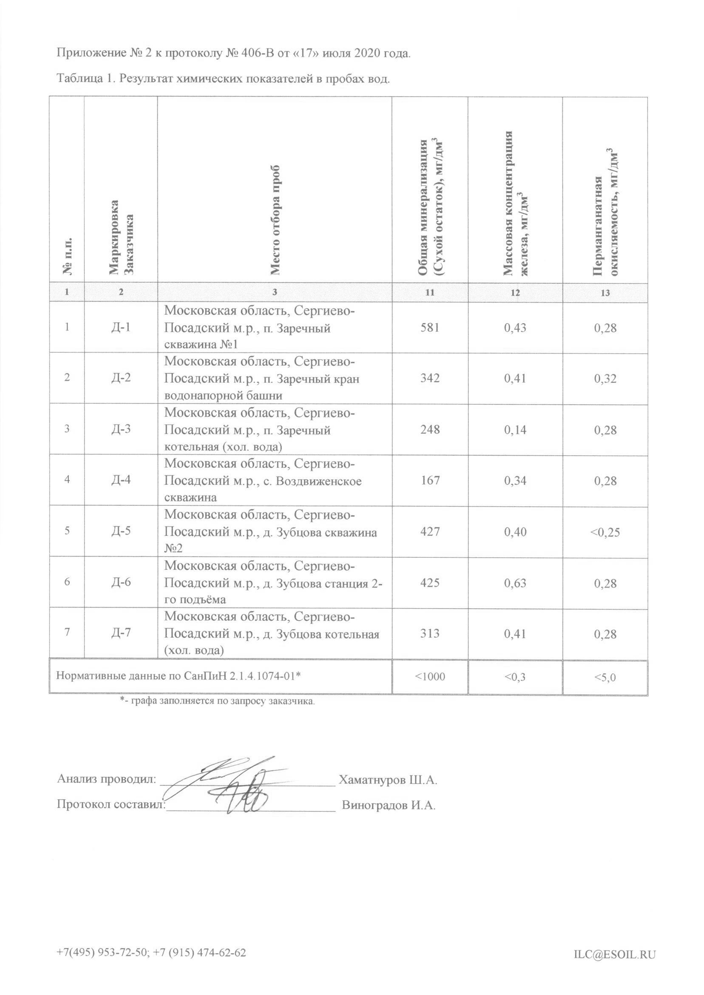

Приложение 4
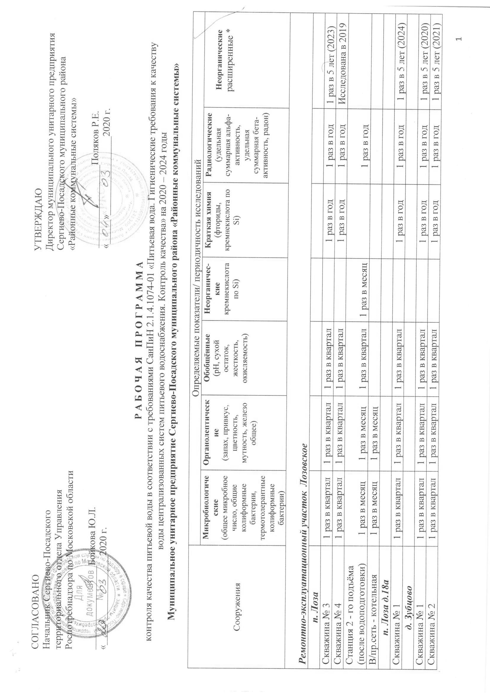
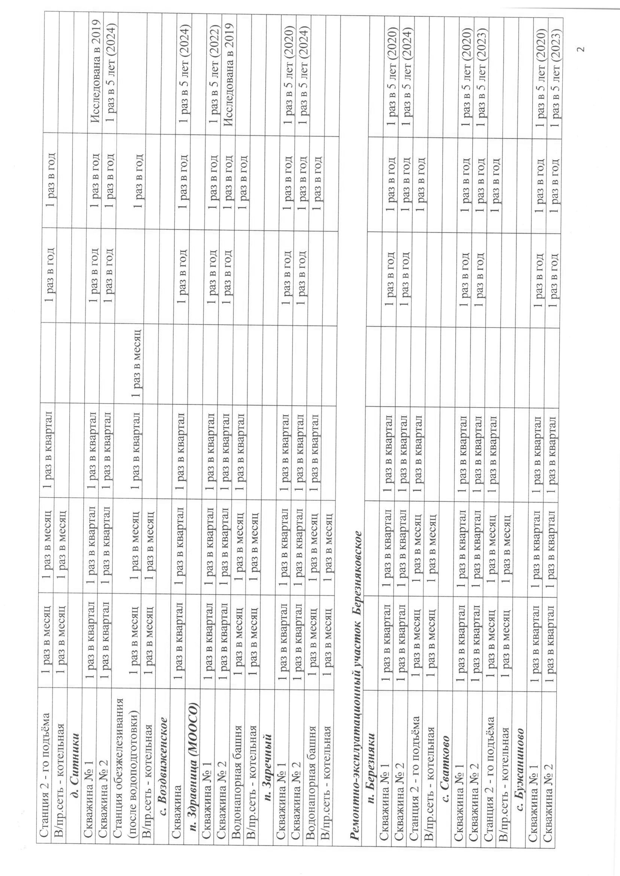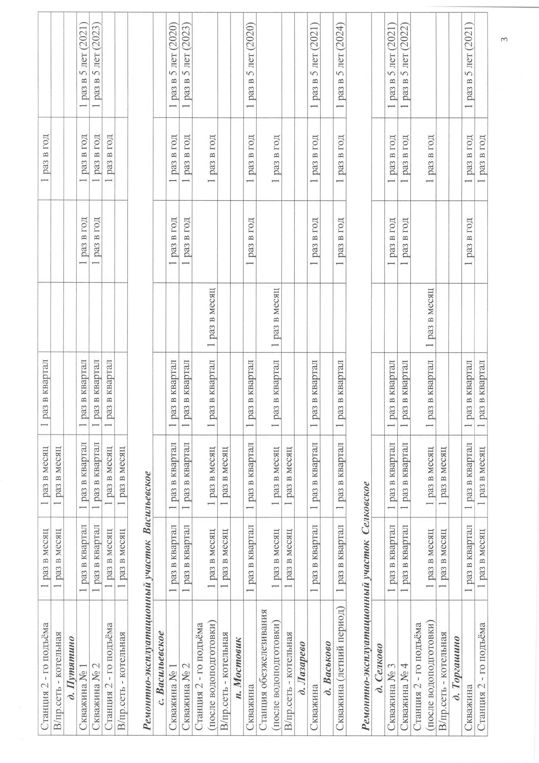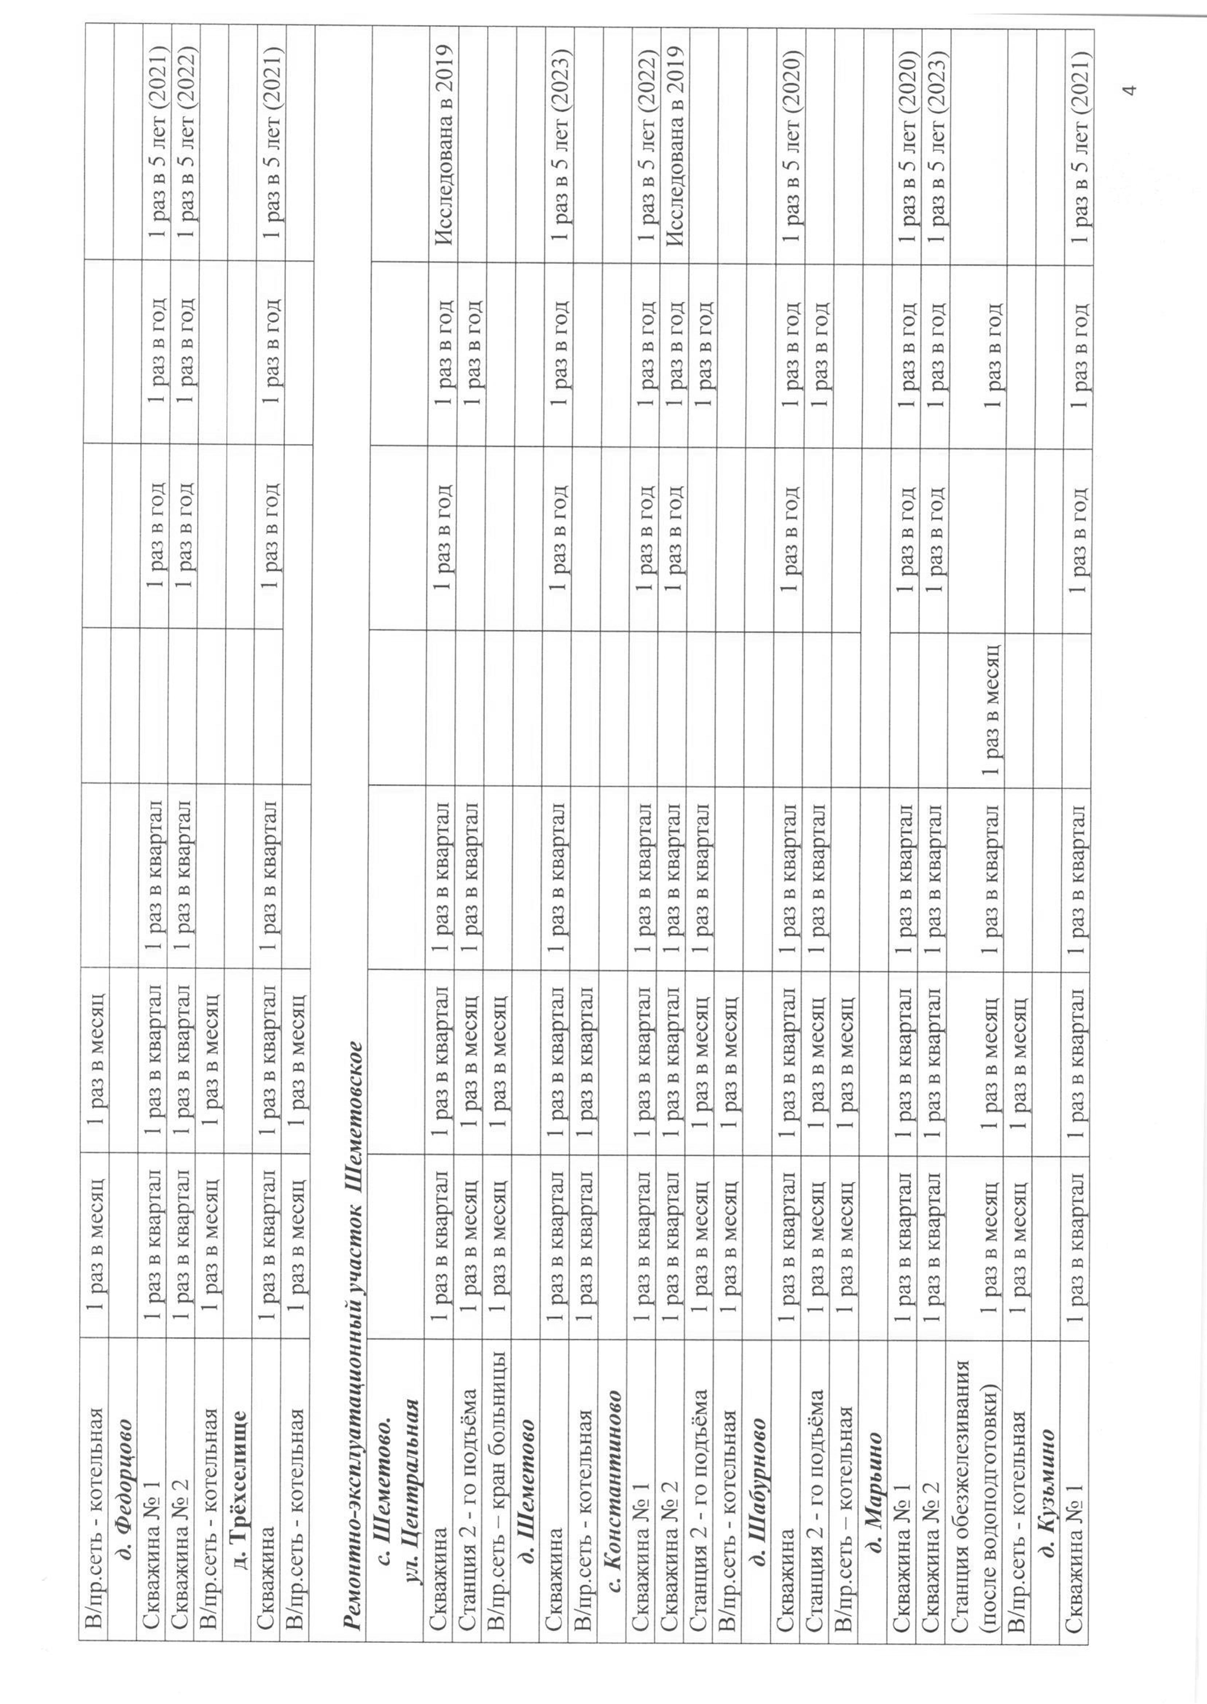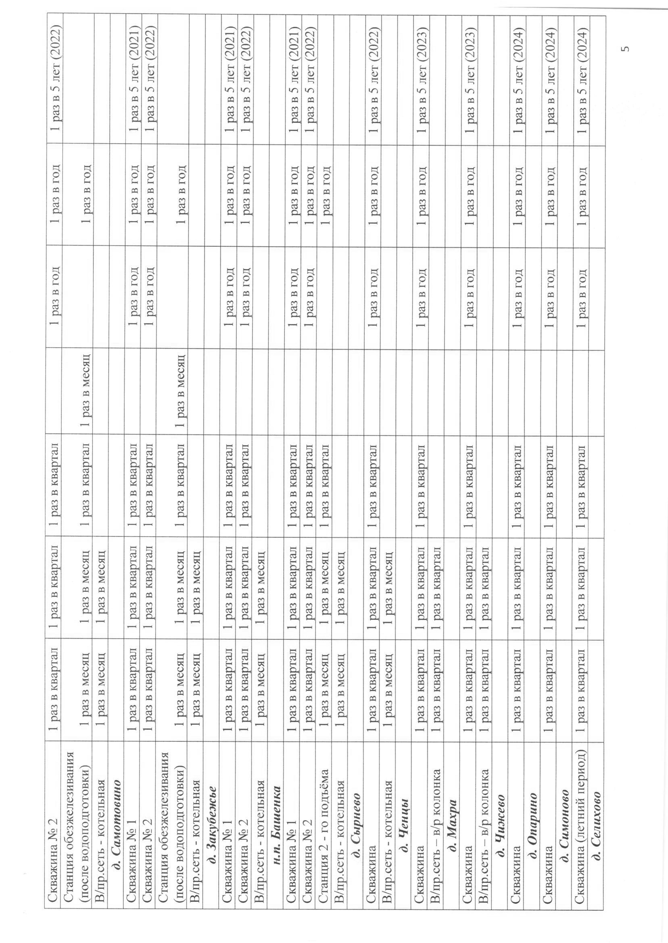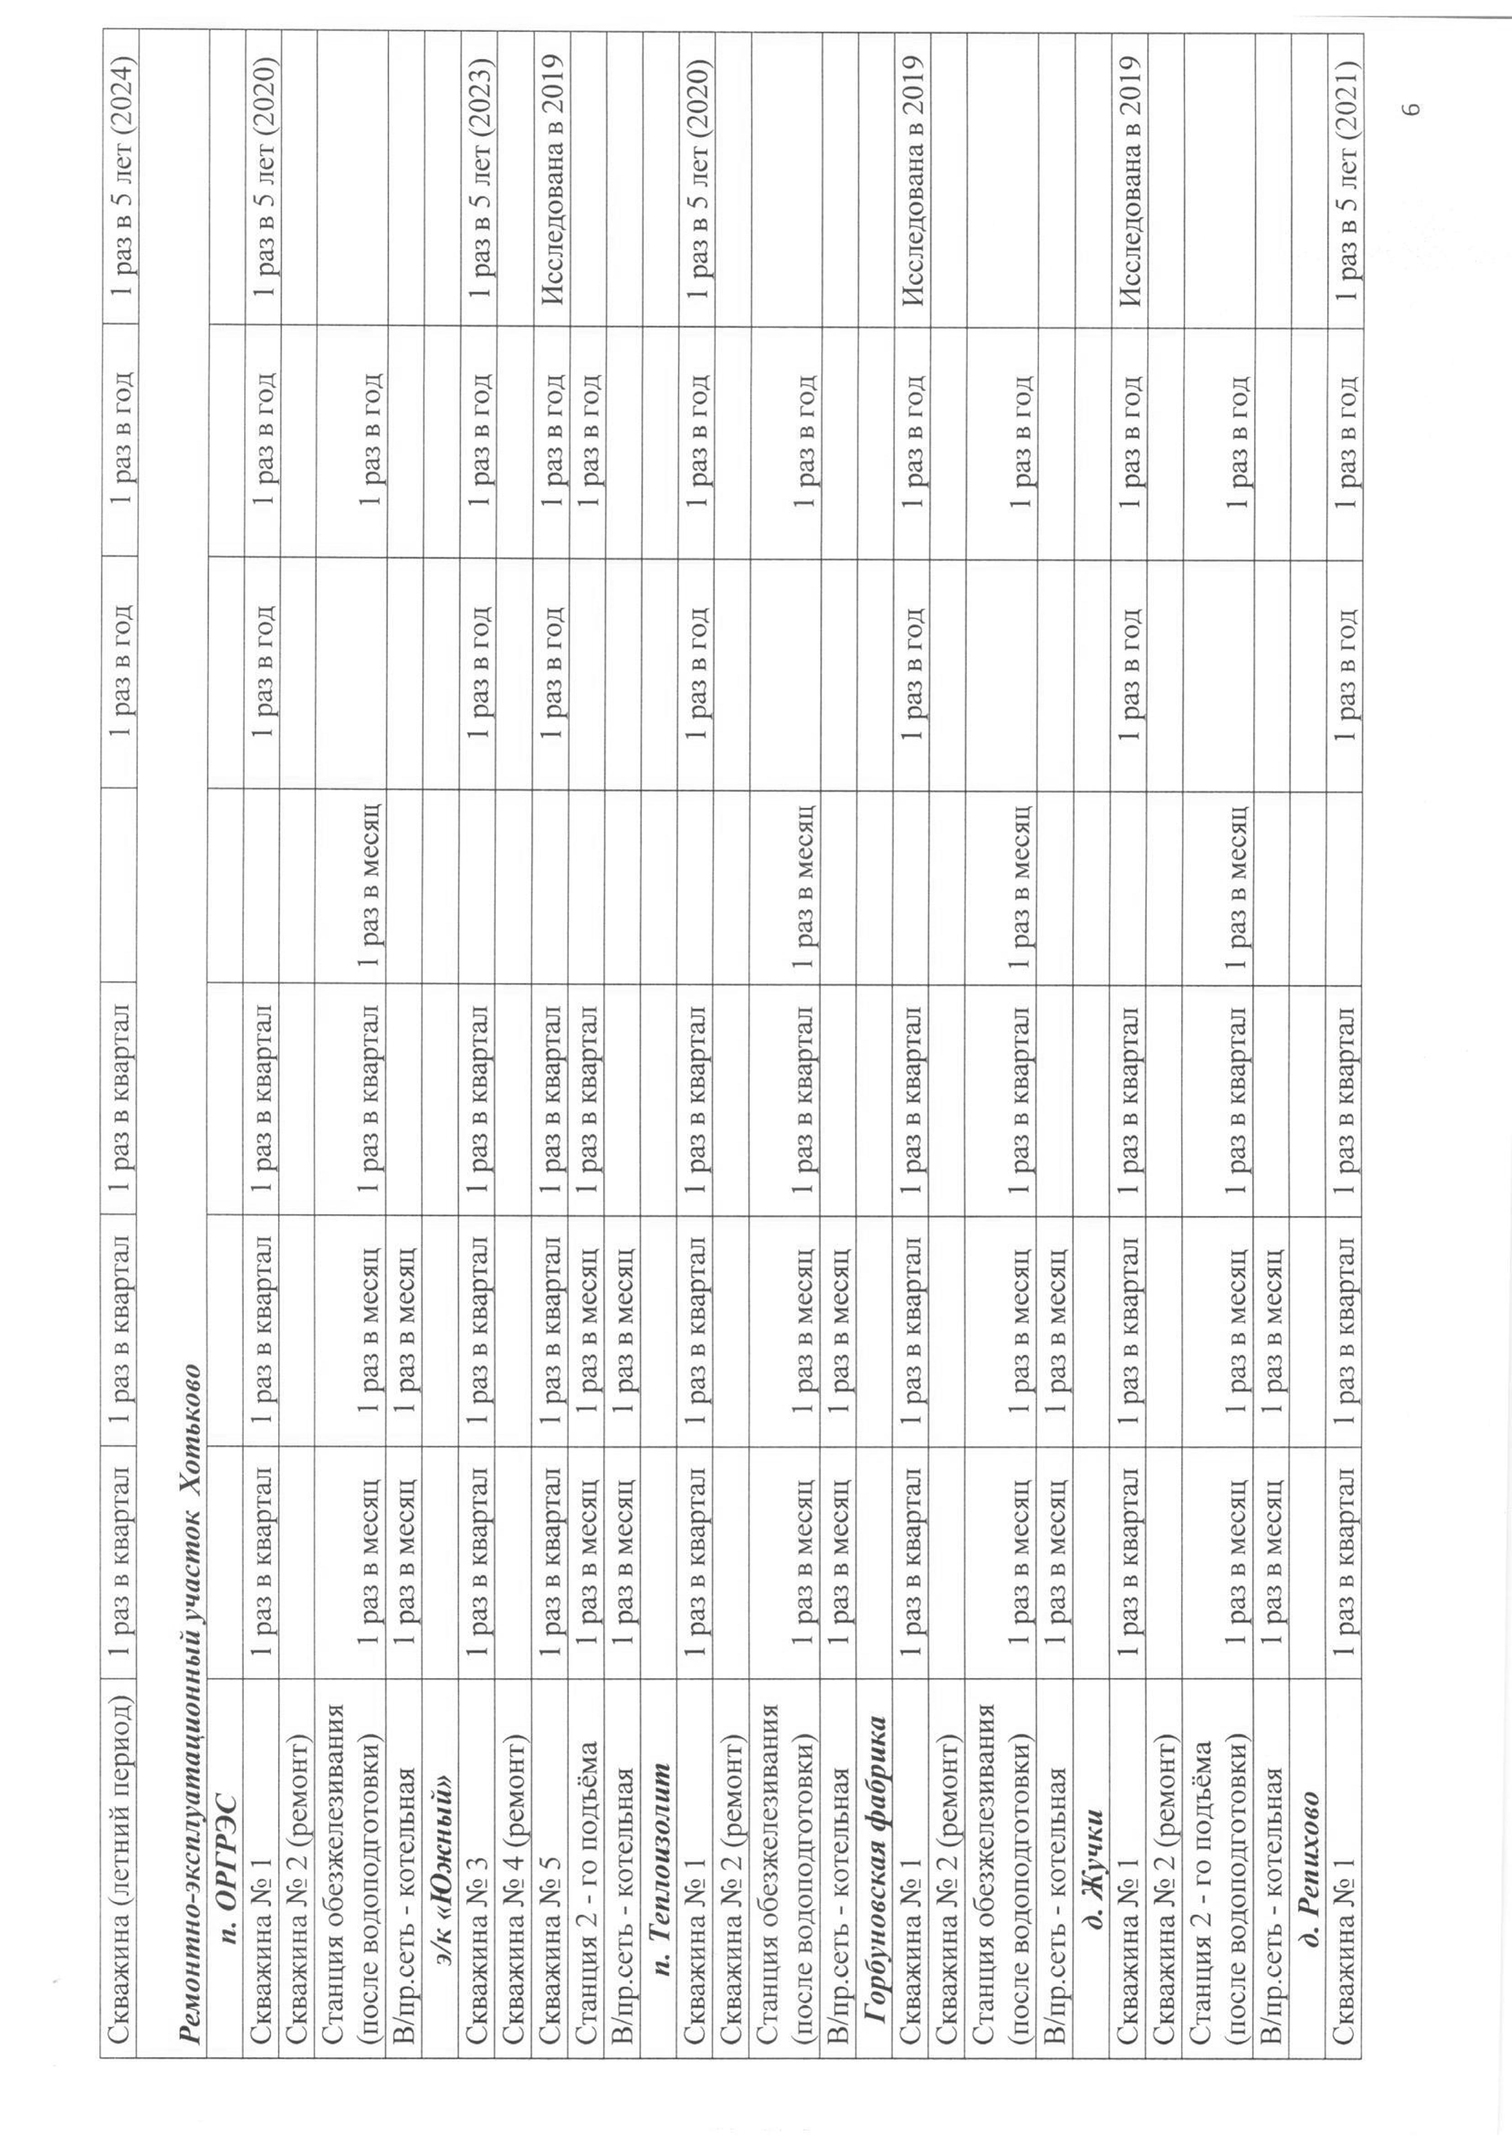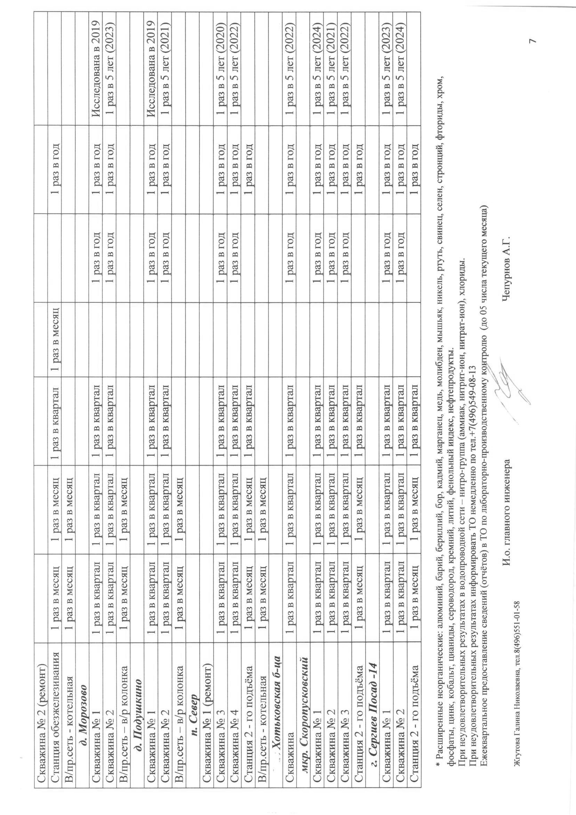

Приложение 5

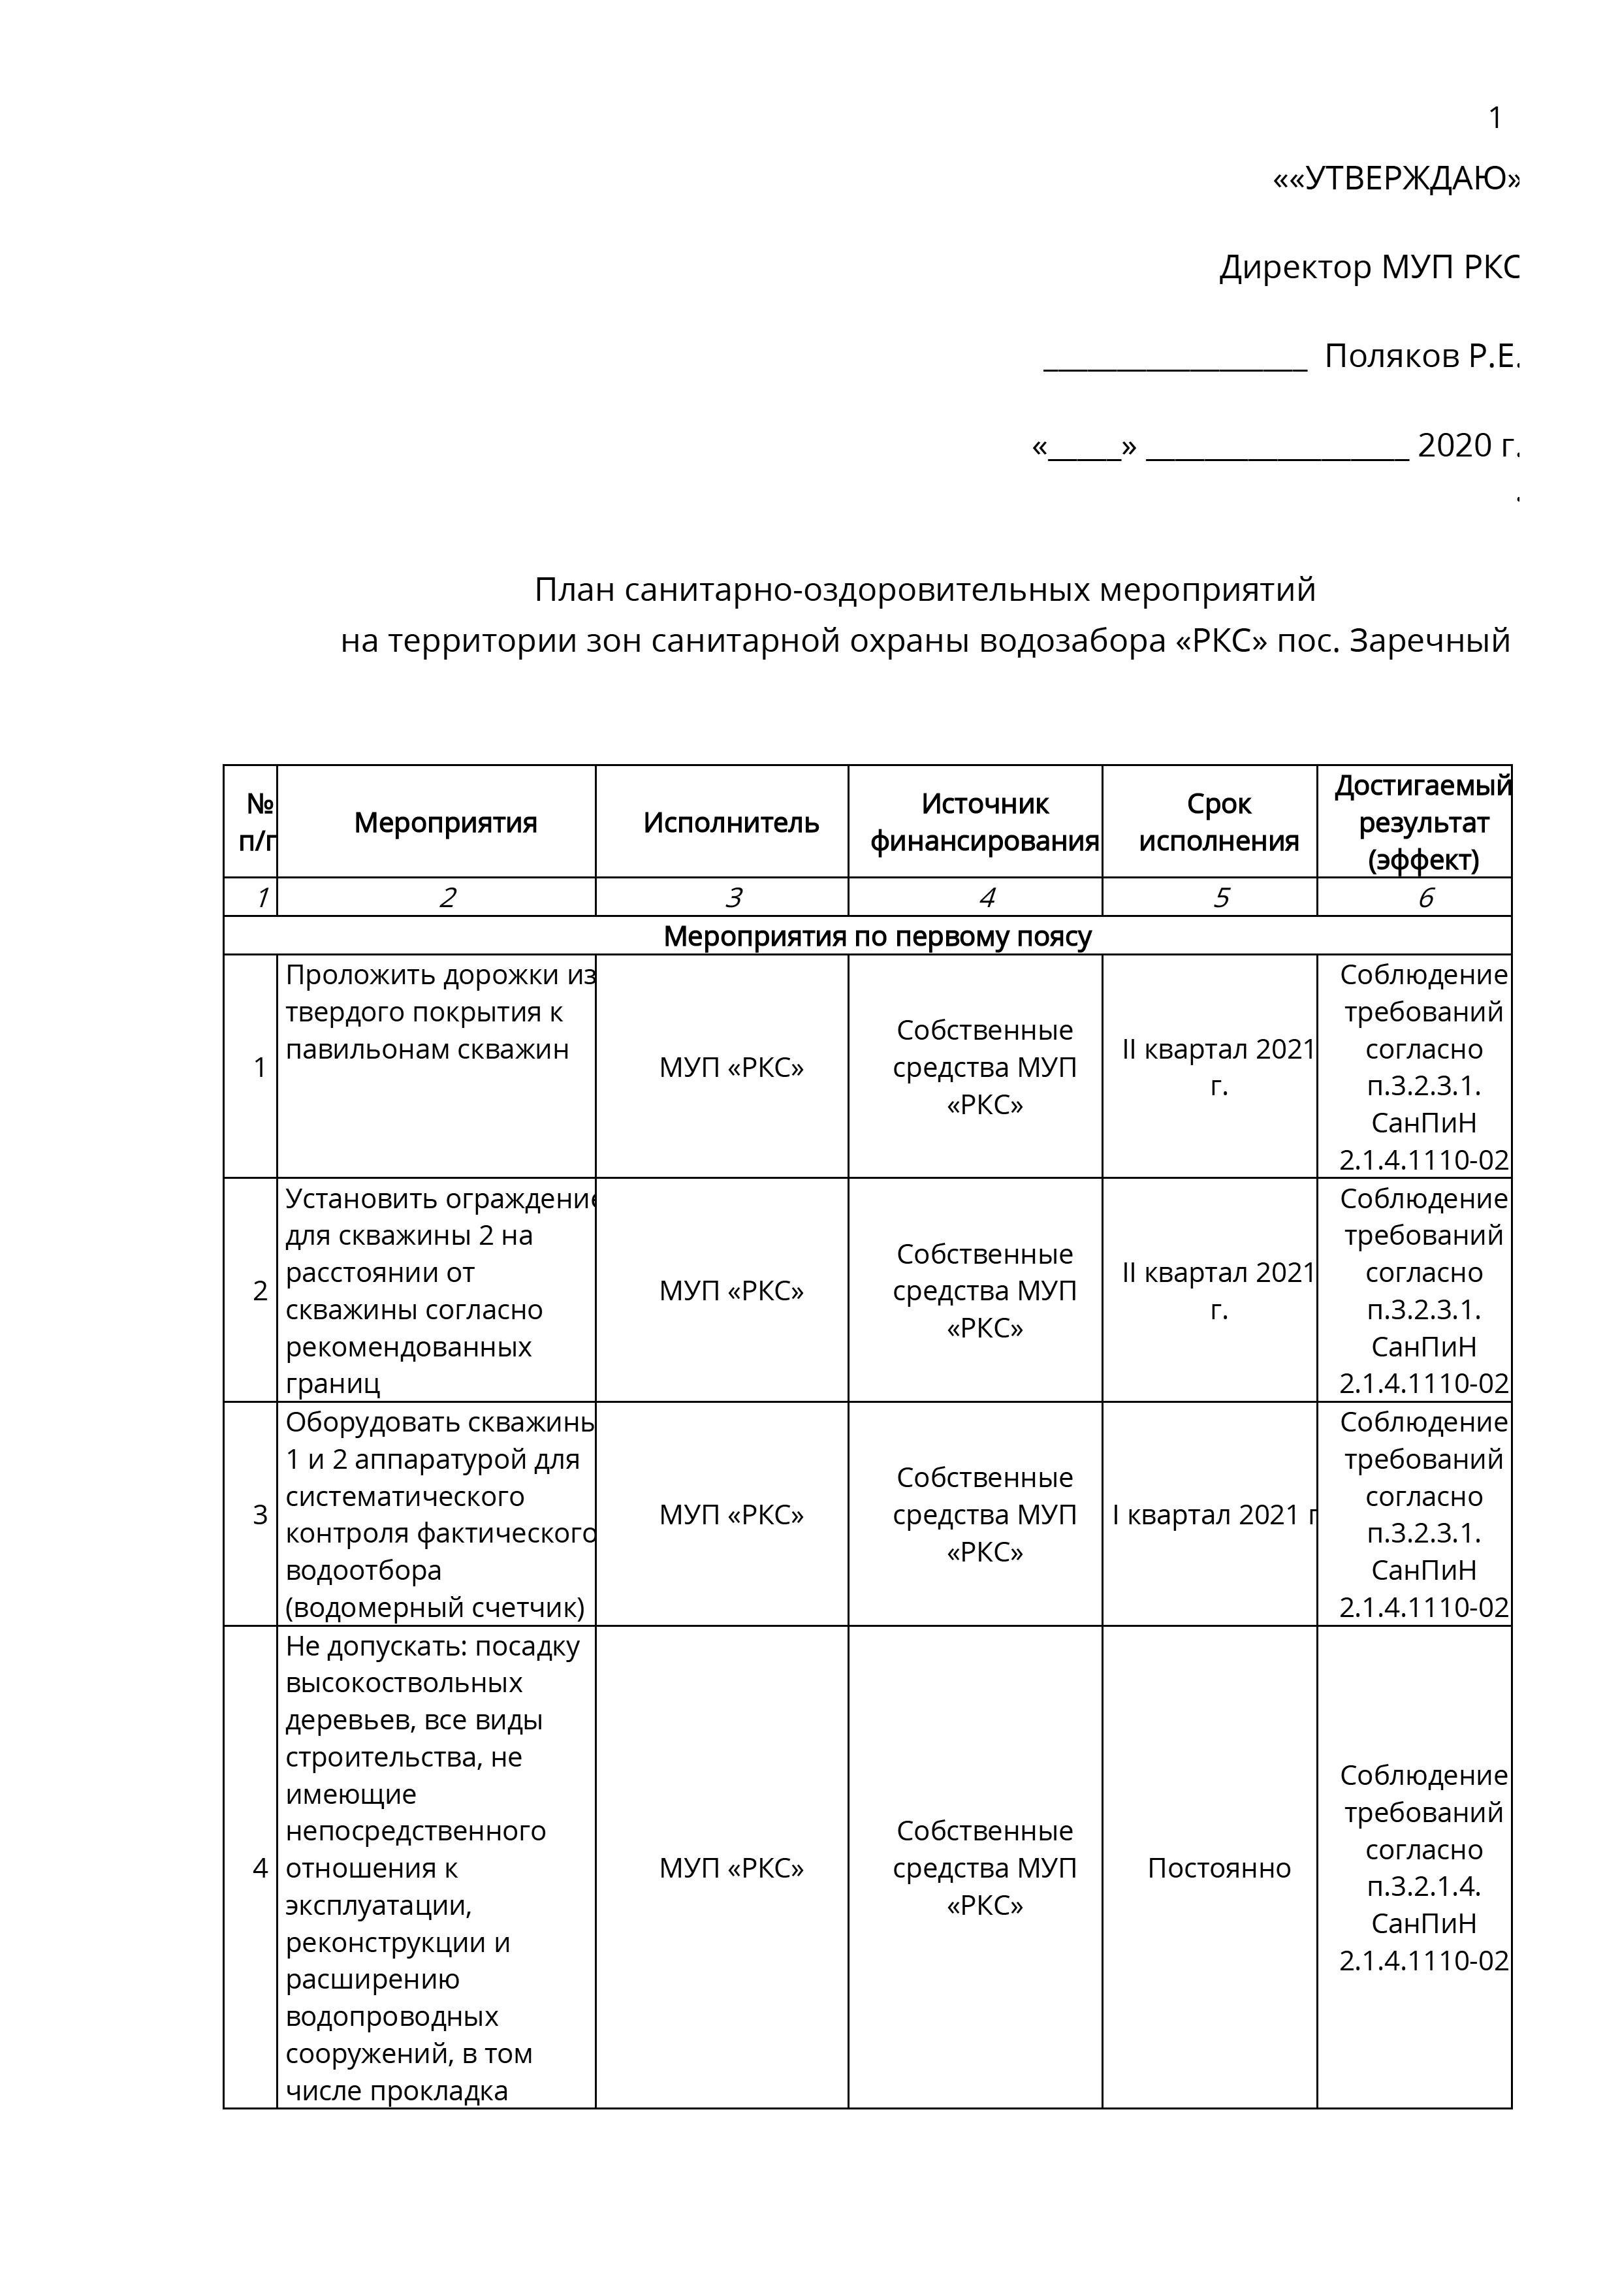

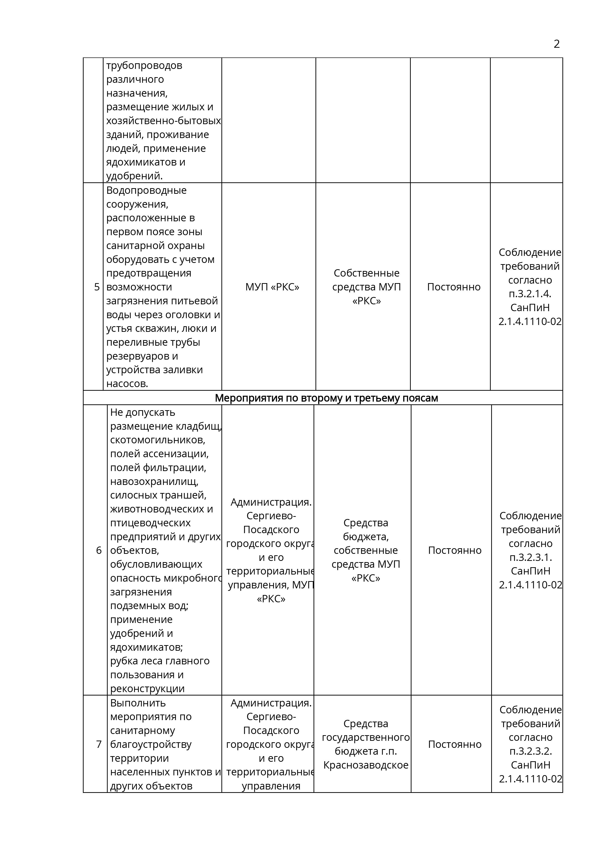
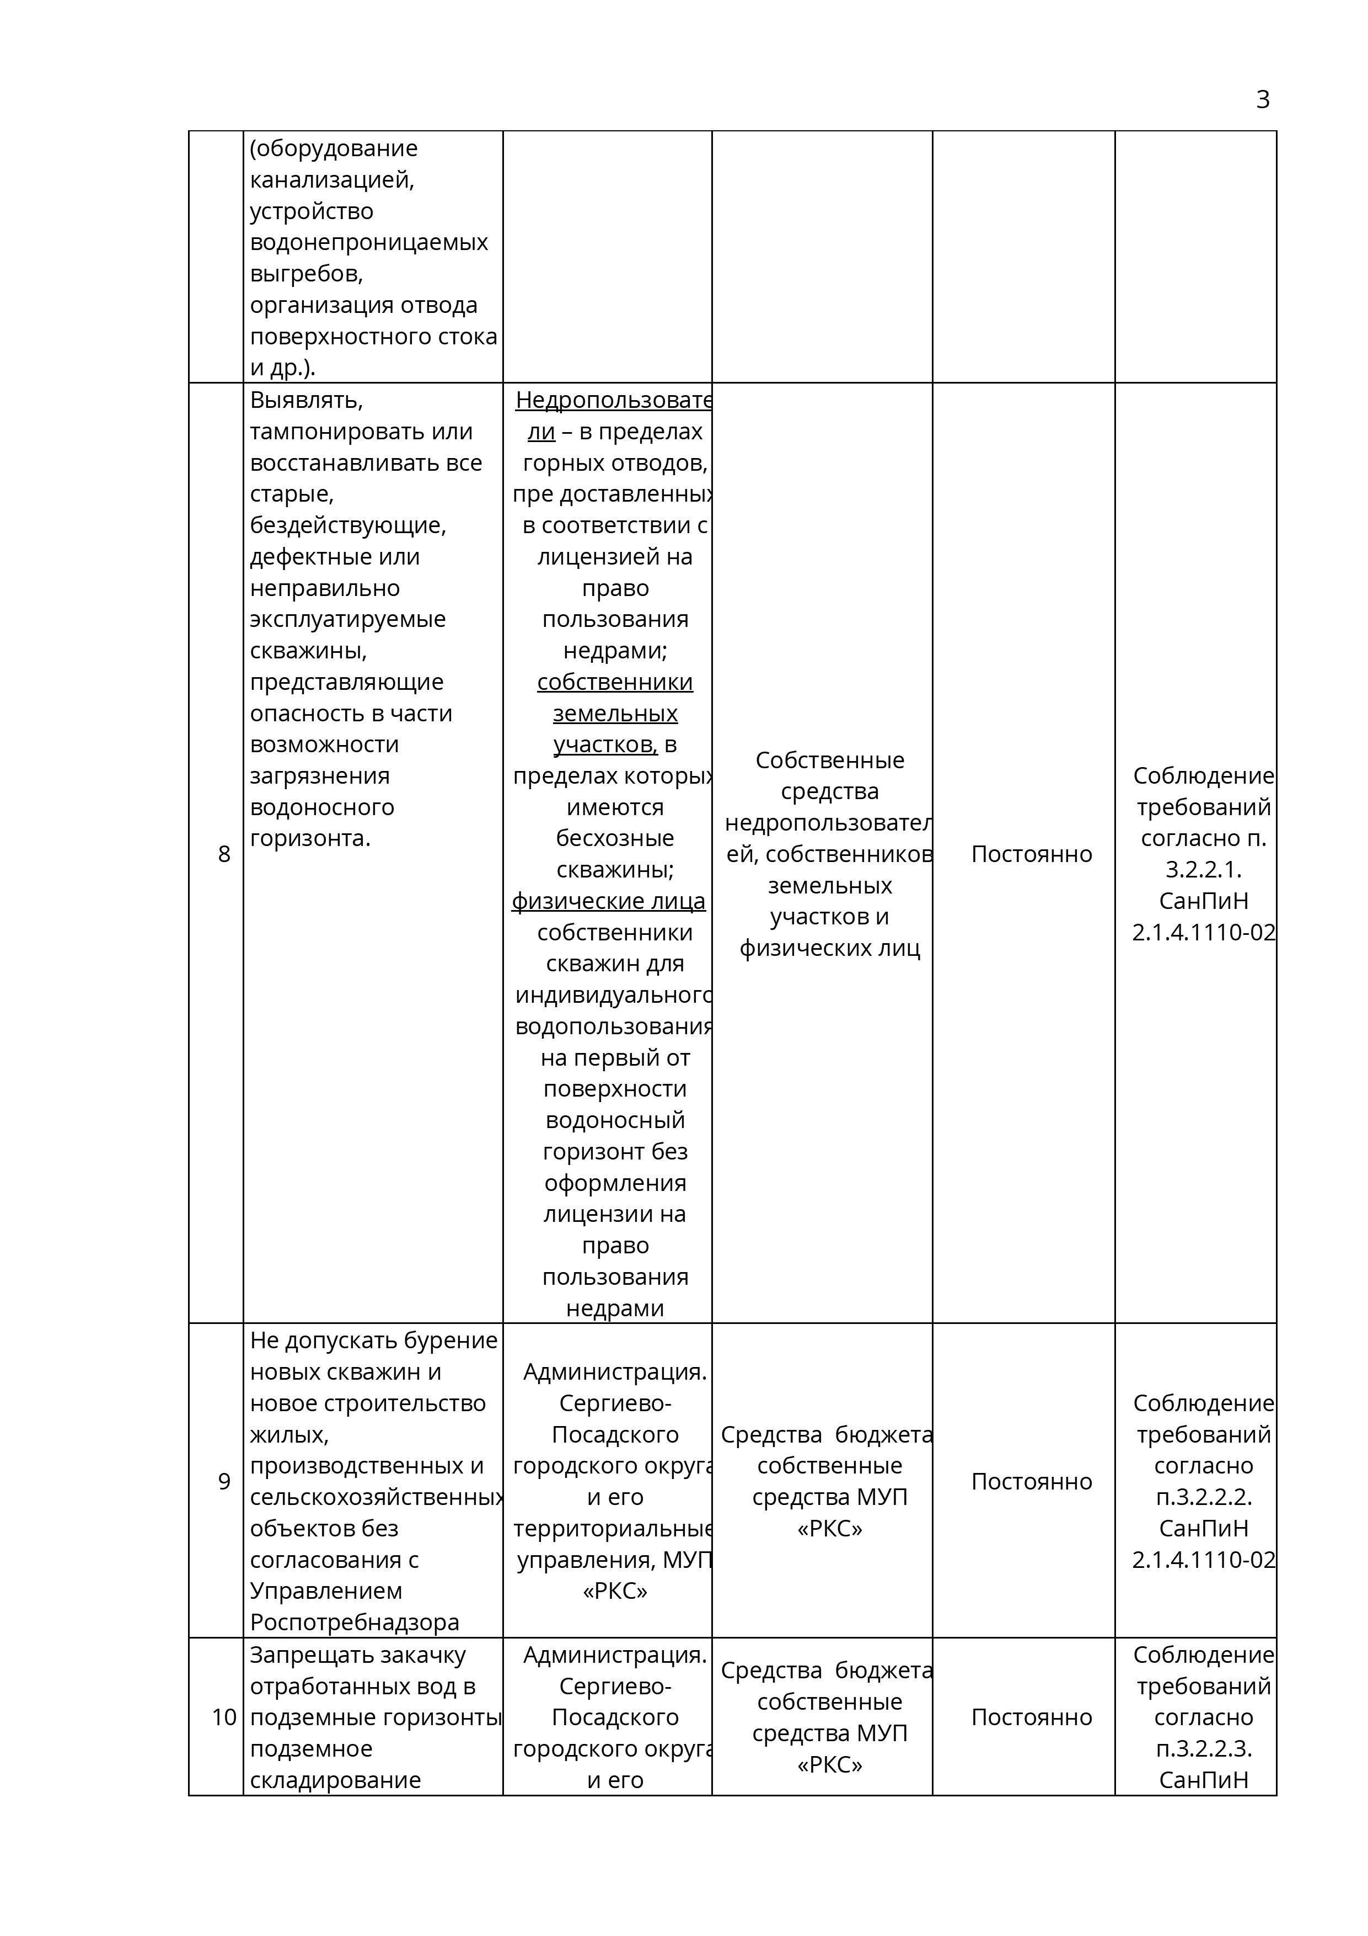

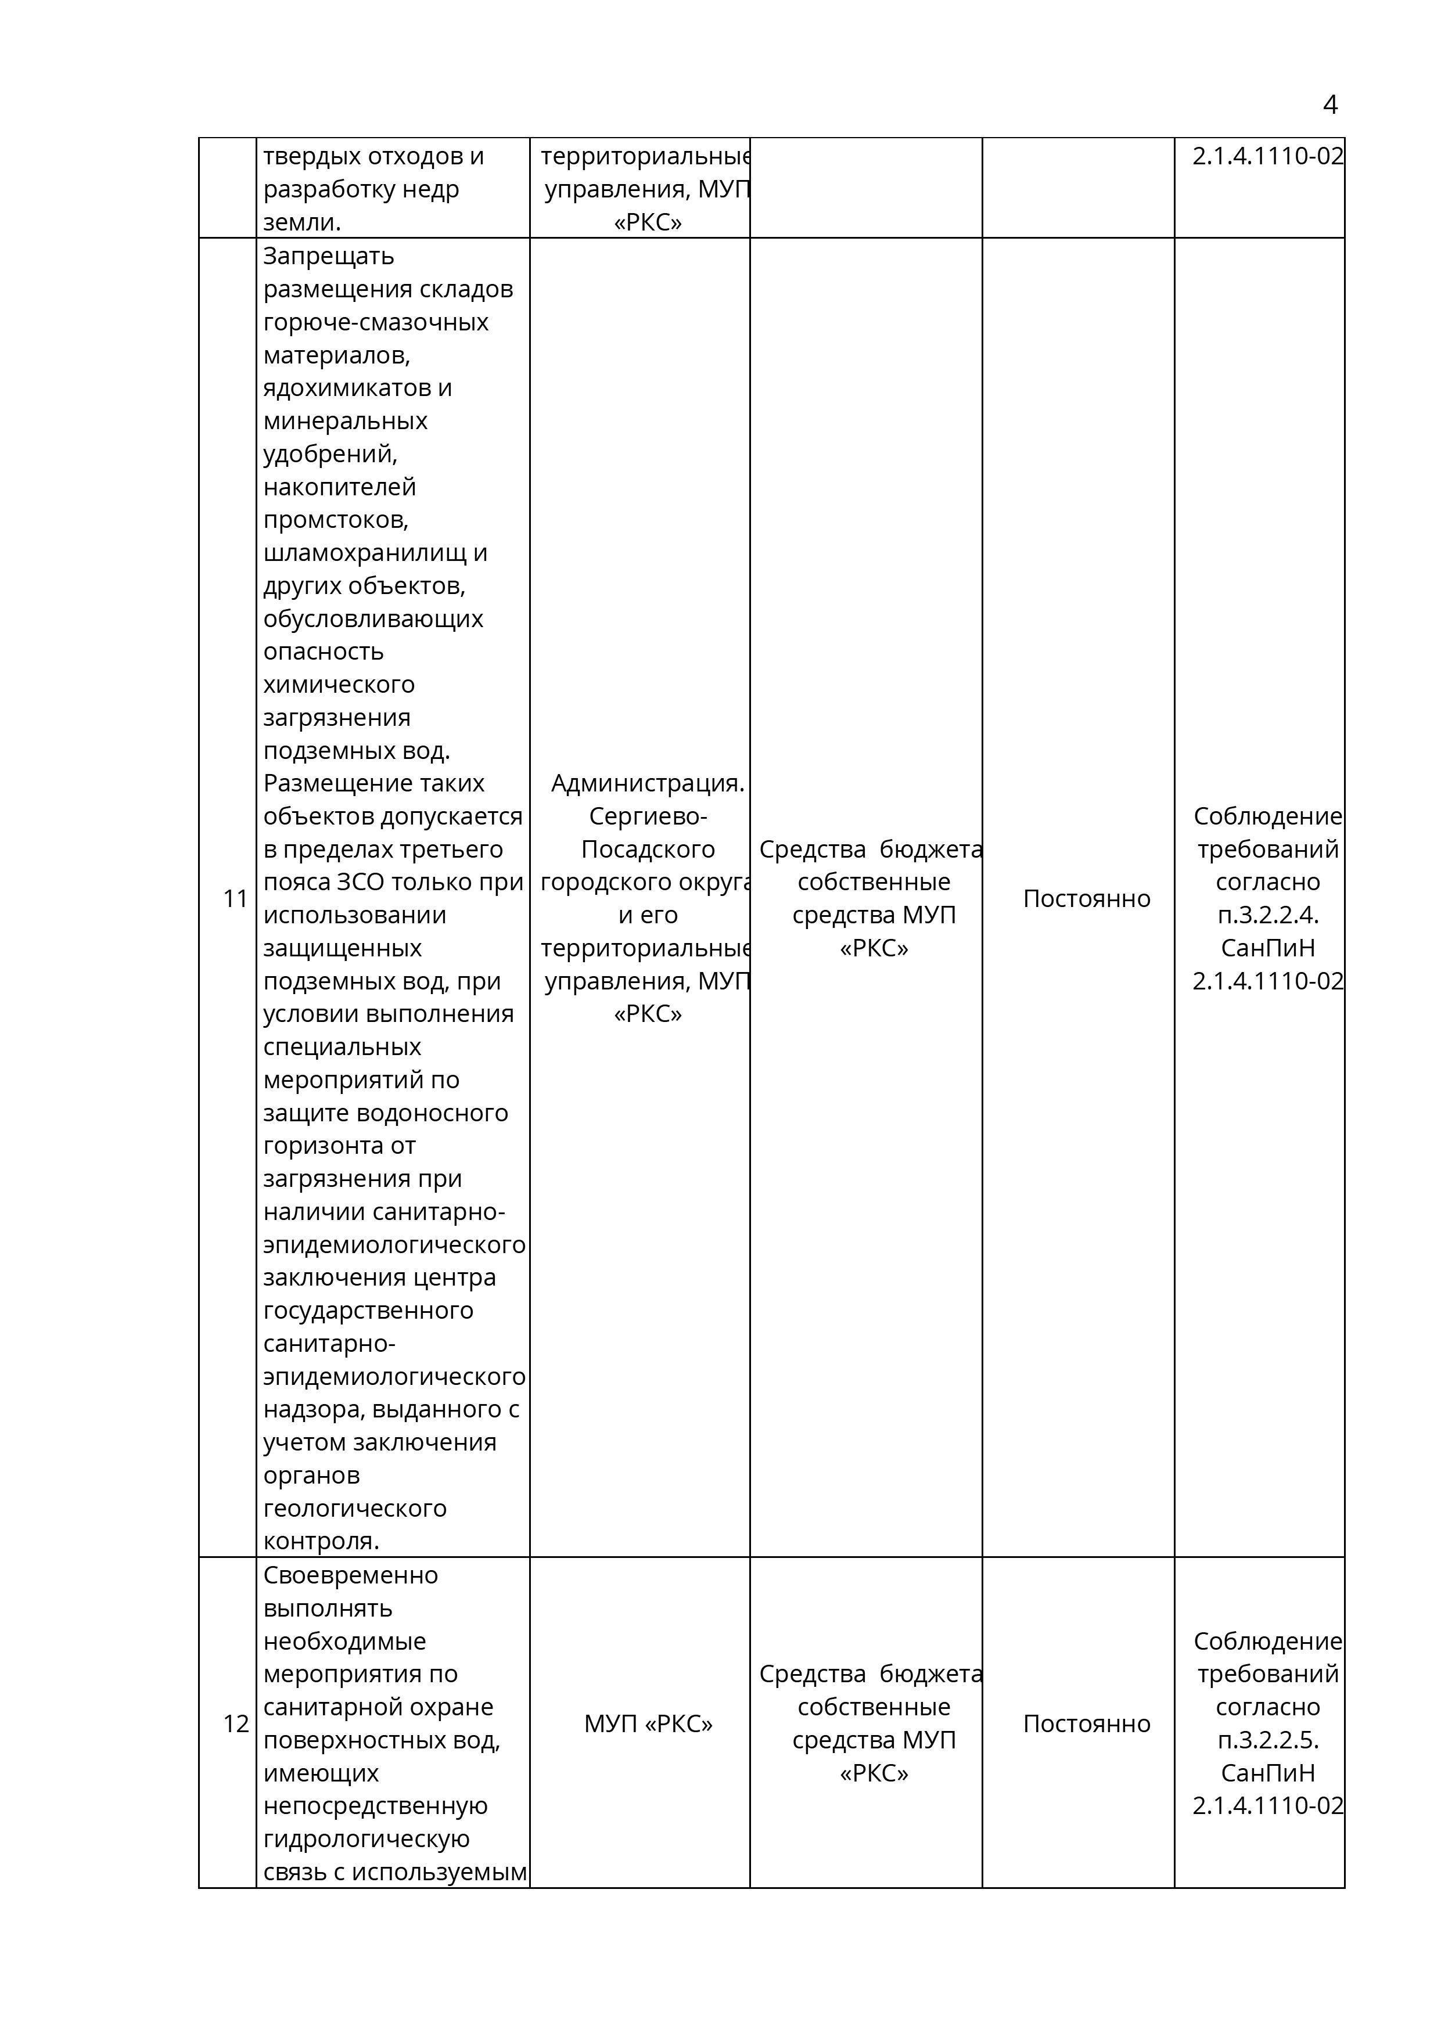
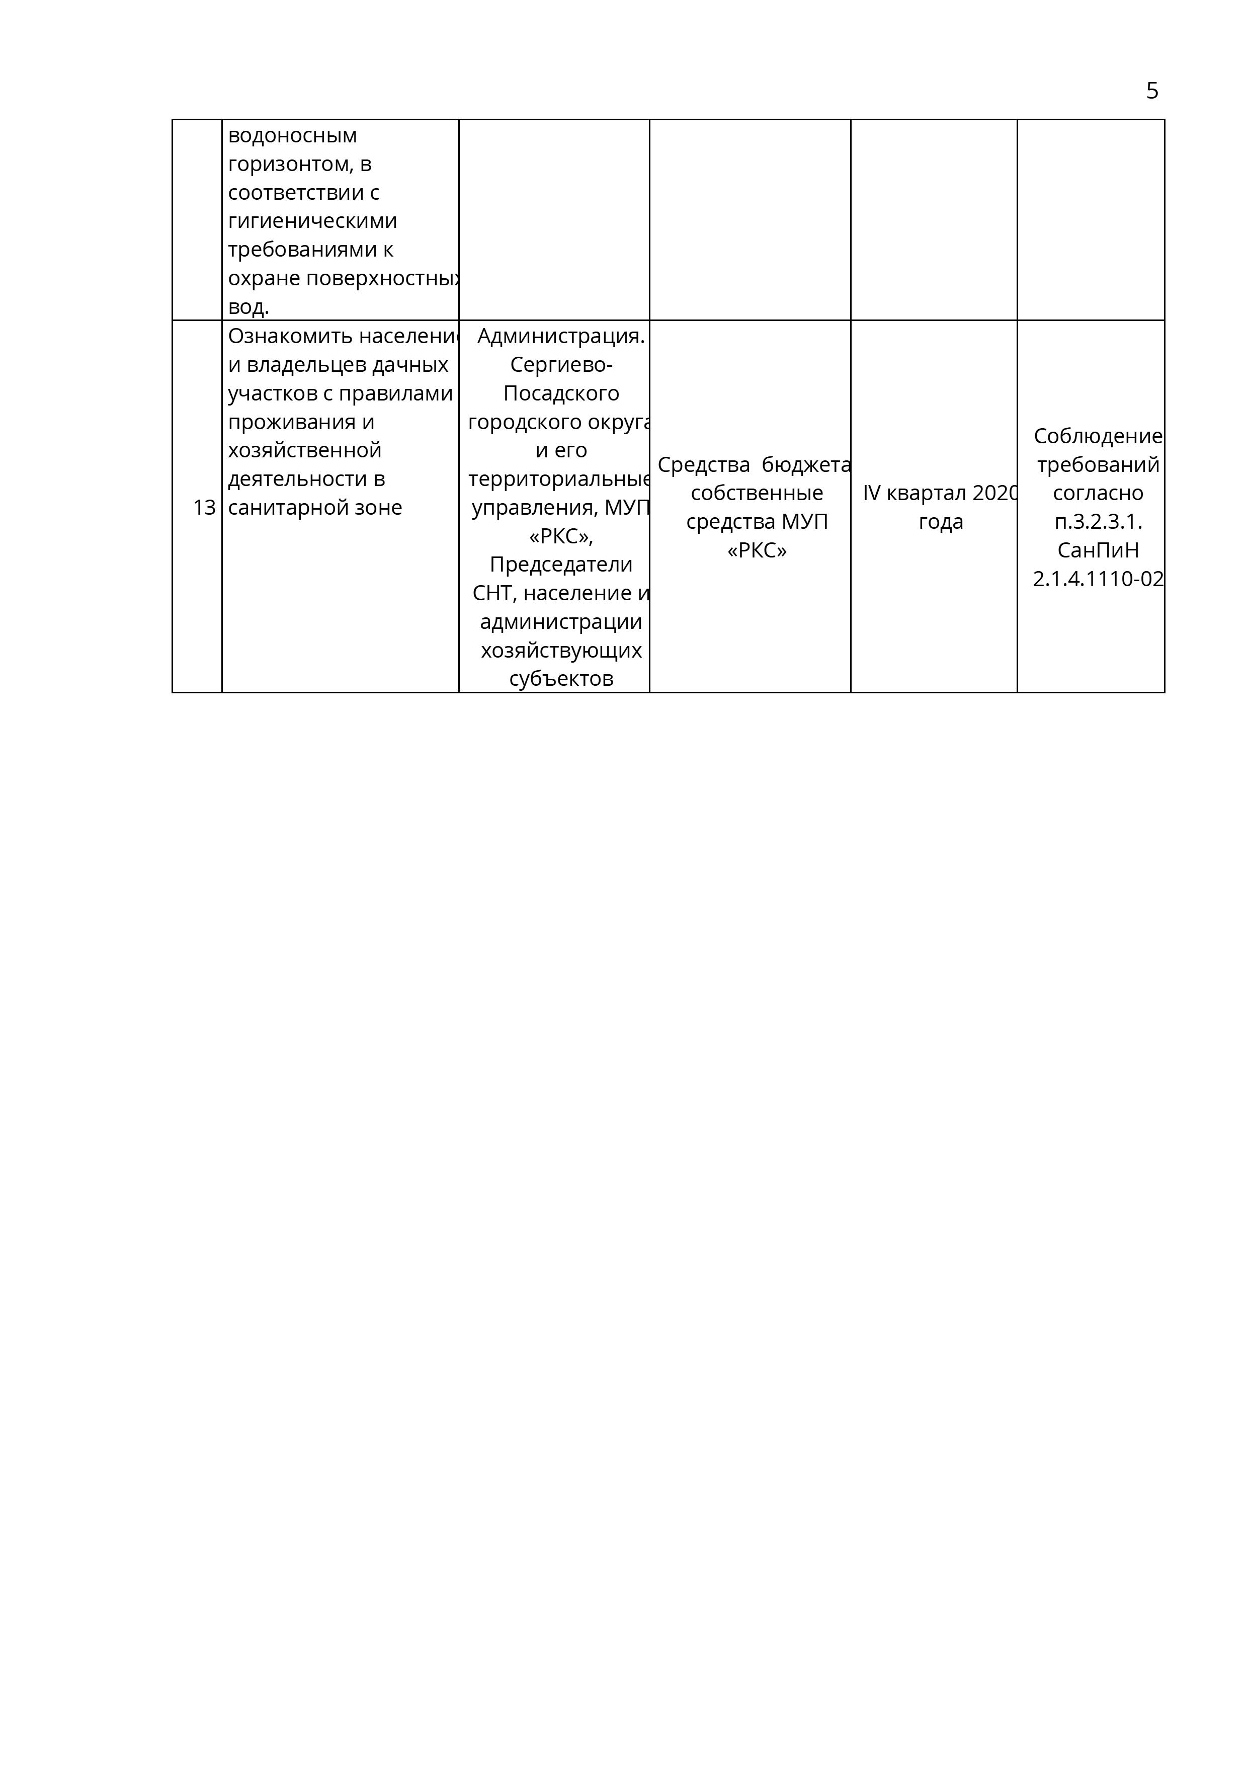

Приложение 6
